**TRƯỜNG ĐẠI HỌC BÀ RỊA – VŨNG TÀU**

**KHOA KỸ THUẬT - CÔNG NGHỆ**



**BÁO CÁO THỰC TẬP CHUYÊN NGÀNH**

**ĐỀ TÀI: TÌM HIỂU CÔNG NGHỆ PHẦN MỀM INFOR EAM**

*Họ Tên: Nguyễn Văn Sơn*

*Nguyễn Hoàng Tâm*

*Đào Phú Thịnh*

*Lớp : DH20LT*

*Giảng Viên : TS. Phan Ngọc Hoàng*

**LỜI CẢM ƠN**

Xin cảm ơn thầy TS Phan Ngọc Hoàng – Trưởng khoa Kỹ thuật – Công nghệ là người đã tận tình giới thiệu chúng em thực tập tại Công Ty TNHH Công Nghệ Niềm Tin – True Technology Co. Ltd nhằm hoàn thành tốt nhất báo cáo thực tập tốt nghiệp này.

Cho chúng em gửi lời cảm ơn sâu sắc đến Công Ty TNHH Công Nghệ Niềm Tin – True Technology Co. Ltd đã tạo mọi điều kiện thuận lợi để tụi em có thể tiếp xúc trong môi trường doanh nghiệp và hoàn thành giai đoạn thực tập tốt nghiệp của mình.

Chân thành cảm ơn đến các anh chị kỹ thuật đã tận tình dạy dỗ và hỗ trợ chúng em hoàn thành tốt mọi công việc được giao.

**Xin trân trọng cảm ơn!**

Tp.Vũng Tàu, ngày 08 tháng 8 năm 2022

**Sinh viên thực hiện**

Nguyễn Văn Sơn

Nguyễn Hoàng Tâm

Đào Phú Thịnh

**NHẬN XÉT CỦA GIẢNG VIÊN**

**Giảng Viên Xác Nhận**

**NHẬN XÉT CỦA ĐƠN VỊ THỰC TẬP**

**Đơn Vị Thực Tập Xác Nhận**

**MỤC LỤC**

**GIỚI THIỆU CÔNG TY TNHH CÔNG NGHỆ NIỀM TIN True Technology – Co. Ltd** 7

**1.** **Lịch sử hình thành** 7

**2.** **Triết lý** 9

**3.** **Tầm nhìn và sứ mệnh** 9

**CHƯƠNG 1. TỔNG QUAN ĐỀ TÀI** 10

**1.** **Lý do chọn đề tài** 10

**2.** **Đối tượng tìm hiểu** 10

**CHƯƠNG 2. TỔNG QUAN VỀ INFOR EAM** 10

**1. Infor EAM là gì?** 10

**2. Mục đích tìm hiểu Infor EAM** 11

**3. Tại sao lại là Infor EAM mà không phải phần mềm khác?** 11

**A. Linh hoạt** 11

**B. Mạnh mẽ** 11

**C. Tiên tiến** 11

**4.** **Thành tựu của Infor EAM** 12

**CHƯƠNG 3. CÀI ĐẶT INFOR EAM** 12

**1.** **Yêu cầu chuẩn bị** 12

**2.** **Kiến trúc hệ thống** 13

**3.** **Kiến trúc hệ thống** 13

**A. Quy trình chung** 13

**B. Cài đặt Database Server** 14

**C. Cài đặt Application Server** 28

**CHƯƠNG 4. CHỨC NĂNG CỦA INFOR EAM** 67

**1.** **Tổng quan** 67

**A. Quản lý tài sản, thiết bị** 67

**B. Quản lý vật tư và kho** 68

**C. Quản lý công việc** 69

**D. Quản lý mua sắm** 69

**2. Chi tiết** 70

**A. Tổng quan về Entity, Class** 70

**B. Quản lý tài sản, thiết bị** 71

**C. Quản lý vật tư và kho** 109

**D. Quản lý công việc** 162

**E. Quản lý mua sắm** 228

**CHƯƠNG 5. CẤU HÌNH INFOR EAM** 269

**1. Đơn vị - Organization** 269

**A. Tạo Organization** 269

**B. Thiết lập tùy chọn trong phạm vi organization - Organization > Options** 270

**2. Cấu hình MOS (Multi-Organization Security)** 272

**3. Install Parameters** 273

**A. Nhập assetid khi tạo non-po receipt** 273

**B. Cache size for grid query results DBBUFSIZ** 273

**4. Bộ phận - Department** 275

**A. Tạo Department** 275

**B. Cập nhật công cụ của bộ phận - Department > Tools** 276

**5. Nhóm người dùng & phân quyền trên nhóm người dùng - User Group** 278

**A. Nhóm người dùng - User Group** 278

**B. Phân quyền chức năng - User Group > Menus** 280

**C. Phân quyền thao tác dữ liệu - User Group > Screen Permissions** 287

**D. Cấu hình giao diện - Screen Designer** 289

**E. Định nghĩa thuộc tính riêng theo phân lớp của đối tượng - Custom Fields** 304

**F. Cấu hình để chọn Contains làm toán tử mặc định khi tìm kiếm trong các màn hình dạng lưới** 308

**G. Người dùng - User** 309

**6. Cấu hình mã hệ thống - System Codes** 317

**A. Cấu hình mã hệ thống - System Codes** 317

**7. Cấu hình màn hình** 318

**8. User Define Screen** 323

**9. Cấu hình ngôn ngữ hiển thị** 324

**A. Thiết lập ngôn ngữ** 324

**B. Dịch ngôn ngữ/ Đổi tiêu đề** 324

**10. Cấu hình dataspy** 326

**A. Giới thiệu dataspy** 326

**B. Cấu hình Dataspy** 327

**C. Dataspy – Advanced** 329

**11. Cấu hình màn hình Start Center** 332

**A. Cấu hình Thông báo - Inbox** 332

**B. Cấu hình Chỉ báo - KPI** 342

**C. Cấu hình Biểu đồ - Chart** 354

**12. Cấu hình Audit** 358

# **GIỚI THIỆU CÔNG TY TNHH CÔNG NGHỆ NIỀM TIN True Technology – Co. Ltd**

True Technology Co., Ltd (Tên giao dịch TRUETECH) có tiền thân là Công ty TNHH Công nghệ Đồ họa (Intergraph Co., Ltd) được thành lập từ tháng 3 năm 1997. Quá trình xây dựng và phát triển của TRUETECH được đánh dấu bằng những cột mốc quan trọng.

## **Lịch sử hình thành**

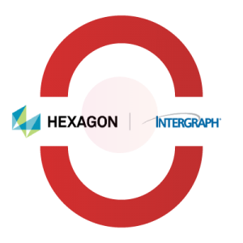**Năm 1997**

Công ty tiền thân Intergraph Co., Ltd. (tên đăng ký kinh doanh: Công ty TNHH Công Nghệ Đồ họa) được thành lập – là pháp nhân thực hiện các chức năng kinh doanh bên cạnh Văn phòng đại diện tại Việt nam của Tập đoàn Intergraph (Hoa kỳ). Trụ sở chính đặt tại thành phố Hà Nội. Cùng năm 1997, chi nhánh của Công ty được thành lập tại TP HCM bằng pháp nhân ImageMaps Co., Ltd. – Công ty con của Intergraph Co., Ltd.



**Năm 2005**

Đổi tên thành Credent Technology Co., Ltd. (tên đăng ký kinh doanh: Công ty TNHH Công nghệ Niềm Tin), là Công ty thành viên tại Việt Nam của Credent Technology South East Asia Pte. Ltd. – đại diện của Tập đoàn Intergraph tại Đông Nam Á.

**Năm 2008**

Thành lập Văn phòng Vũng Tàu.



**Năm 2012**

Chính thức đổi tên thành True Technology Co., Ltd.

**Năm 2014**

Thành lập Văn phòng HCM, tách khỏi pháp nhân Imagemaps Co., Ltd.



**Năm 2021**

Thay đổi nhận dạng thương hiệu và dự kiến chuyển đổi từ Công ty TNHH thành Công ty Cổ phần TRUETECH (TRUETECH JOINT STOCK COMPANY).

## **Triết lý**

Triết lý kinh doanh của TRUETECH tập trung vào việc lắng nghe nhu cầu của khách hàng.

## **Tầm nhìn và sứ mệnh**

Triết lý kinh doanh của TRUETECH tập trung vào việc lắng nghe nhu cầu của khách hàng và biến chúng thành các giải pháp Công nghệ Thông tin tương ứng. Xuất phát từ việc cung cấp cho khách hàng các giải pháp công nghệ cao phục vụ tác nghiệp kỹ thuật trong công tác quản lý tài nguyên, quản lý đô thi, triển khai hoạt động sản xuất, thu thập và xử lý dữ liệu kỹ thuật chuyên ngành sâu, qua nhiều năm thành công với hoạt động kinh doanh trên thi trường, TRUETECH đã tích lũy được nhiều tri thức và kinh nghiệm. Dựa trên thế mạnh của mình là các giải pháp chuyên ngành trên nền dữ liệu thông minh, với khả năng thấu hiểu nhu cầu của khách hàng, bằng uy tín thương hiệu đã xây dựng được, TRUETECH tự tin là nhà tư vấn xây dựng giải pháp, là đối tác tin cậy, người bạn đồng hành của các tổ chức, doanh nghiệp trong quá trình đi từ những ứng dụng công nghệ thông tin riêng lẻ đến giải pháp chuyển đổi số toàn diện. Với sứ mệnh như vậy, TRUETECH xác định mục tiêu phát triển là trở thành công ty hàng đầu trong lĩnh vực công nghệ thông tin, không ngừng sáng tạo và đổi mới, nghiên cứu phát triển các sản phẩm của mình, kết hợp với những sản phẩm thương mại chuyên ngành của các nhà cung cấp hàng đầu thế giới, tổ chức và khai thác dữ liệu thông minh, để tích hợp thành những giải pháp đáp ứng nhu cầu sử dụng và phù hợp khả năng của khách hàng, luôn hướng đến sự chuyên nghiệp, hoàn thiện trong từng sản phẩm và dịch vụ.

# **CHƯƠNG 1. TỔNG QUAN ĐỀ TÀI**

## **Lý do chọn đề tài**

Trên chặng đường hình thành và phát triển, mọi doanh nghiệp đều sở hữu một khối lượng tài sản nhất định. Đó có thể là cơ sở vật chất, các thiết bị đầu tư lâu dài hoặc bất kỳ đồ dùng có giá trị nào. Lúc này, doanh nghiệp cần một giải pháp giúp kiểm soát được số lượng tài sản khổng lồ mà vẫn duy trì được hiệu suất sản xuất, dịch vụ hoạt động tốt nhất, đó chính là EAM (Enterprise Asset Management – Hệ thống Quản lý tài sản).

Với một quy trình EAM toàn diện, các tổ chức có thể duy trì, kiểm soát và phân tích hiệu quả tài sản vật chất và cơ sở hạ tầng của mình ở tất cả các giai đoạn của vòng đời tài sản, bao gồm mua sắm, bảo trì và xử lý.

Trong đó Infor được biết đến như là một hãng giải pháp hàng đầu trong lĩnh vực này. Có tới hơn 60% trong 500 công ty lớn nhất của Hoa Kỳ sử dụng giải pháp quản lý tài sản và phục vụ duy tu bảo dưỡng thiết bị của Infor EAM. Ngoài ra sản phẩm cũng được sử dụng rộng rãi trên thế giới trong các ngành công nghiệp dầu khí, hoá dầu, năng lượng, viễn thông, hàng không, nhà máy công nghiệp (xi măng, dược phẩm, đồ uống), giao thông, quản lý tài sản công cộng, y tế. . .

Vì vậy, nhóm chúng em quyết định chọn đề tài Tìm hiểu công nghệ phần mềm InforEAM để tìm hiểu về quy trình EAM của một doanh nghiệp cũng như cách thức hoạt động của một bộ phần mềm chuẩn thế giới sẽ như thế nào.

## **Đối tượng tìm hiểu**

**Phạm vi tìm hiểu:** Công nghệ phần mềm, phần mềm giải pháp doanh nghiệp, Infor EAM

# **CHƯƠNG 2. TỔNG QUAN VỀ INFOR EAM**

## **1. Infor EAM là gì?**

Infor EAM là một hệ thống quản lý tài sản được kiến trúc hoàn toàn trên Web cung cấp khả năng vô song cho các hoạt động bảo trì hiệu quả về chi phí, sử dụng nhiều tài sản và theo định hướng hiệu suất. Có thể cấu hình và tùy chỉnh, Infor EAM được thiết kế để nâng cao quy trình làm việc và tăng sản lượng. Infor EAM cũng đóng góp trực tiếp vào lợi nhuận của công ty bạn bằng cách giúp đảm bảo rằng các tài sản vật chất được duy trì đúng cách và hiệu quả.

## **2. Mục đích tìm hiểu Infor EAM**

- Cài đặt được một bộ phần mềm InforEAM hoàn chỉnh

- Sử dụng thành thạo các chức năng chính của phần mềm từ đó cấu hình lại hệ thống theo yêu cầu của người dùng.

## **3. Tại sao lại là Infor EAM mà không phải phần mềm khác?**

### **A. Linh hoạt**

Infor EAM là hệ thống quản lý tài sản được kiến trúc hoàn toàn trên Web đầu tiên của ngành. Người dùng truy cập Infor EAM thông qua trình duyệt Internet tiêu chuẩn từ bất kỳ đâu vào bất kỳ lúc nào. Nó giảm thiểu lưu lượng mạng và loại bỏ việc mua phần cứng đắt tiền. Và bởi vì Infor EAM được xây dựng trên các tiêu chuẩn Internet mở như J2EE và XML, nên nó rất dễ dàng tích hợp với các hệ thống khác. Infor EAM có sẵn bằng tiếng Anh, Pháp, Hà Lan, Đức, Tây Ban Nha, Bồ Đào Nha, Ý, Thụy Điển, Na Uy, Nga, Nhật và Trung Quốc.

### **B. Mạnh mẽ**

Infor EAM cung cấp một bộ các tính năng mạnh mẽ, bao gồm:

• Một bộ các tính năng quản lý tài sản –từ quản lý hệ thống phân cấp tài sản, kiểm tra đường mòn, bảo trì phòng ngừa, v.v.

• Khả năng xem và quản lý nội dung trên nhiều tổ chức và bằng nhiều ngôn ngữ và đơn vị tiền tệ.

• Các mô-đun nâng cao mạnh mẽ –chẳng hạn như mô-đun Công việc, mô-đun Thiết bị, mô-đun Vật liệu và mô-đun Dự án để cho phép người dùng triển khai giải pháp cụ thể cho các yêu cầu của tổ chức họ.

• Quản trị hệ thống giao diện người dùng, đơn giản giúp giảm thiểu sự căng thẳng của tài nguyên CNTT.

• Khả năng phân tích và báo cáo phong phú để giúp người dùng trích xuất thông tin chi tiết có giá trị về doanh nghiệp từ dữ liệu tài sản được thu thập thông qua Infor EAM.

• Một môi trường an toàn hoàn chỉnh được xây dựng dựa trên công nghệ đáng tin cậy và đã được kiểm chứng tại hiện trường.

### **C. Tiên tiến**

Infor EAM tự hào có cơ sở được cài đặt lớn nhất so với bất kỳ ứng dụng quản lý tài sản doanh nghiệp nào cùng loại. Bằng cách kết hợp kiến trúc Web với chức năng quản lý hiệu suất tài sản rộng rãi, khách hàng có thể hưởng lợi từ khả năng hiển thị chưa từng có về hoạt động của họ trên toàn doanh nghiệp và tạo điều kiện chuyển giao các phương pháp hay nhất.

## **Thành tựu của Infor EAM**

* Là phần mềm giải pháp doanh nghiệp đứng thứ 3 thế giới.
* Doanh thu của phần mềm lên tới 3 tỷ đô.
* 73000 khách hàng sử dụng quốc tế.
* Hơn 200 quốc gia và lãnh thổ áp dụng.
* 14000 nhân viên.

# **CHƯƠNG 3. CÀI ĐẶT INFOR EAM**

## **Yêu cầu chuẩn bị**

Để cài đặt Infor EAM phiên bản 11.5 cần chuẩn bị (chi tiết tham khảo thêm trong tài liệu EAM_Documentation_v115_20191116\ReleaseGuides\11.5_HWSW_Rqmts.pdf):

* Server
  + OS: Windows 2012
  + [SQL Server 2014](https://tsgvietnam-my.sharepoint.com/personal/admin_tsg_net_vn/_layouts/15/guestaccess.aspx?docid=0664a551250f24686ba8caf3c681d94db&authkey=AQmAQNYGZoT5QF_qwuqRYEY)
    - Lưu ý cài đặt ở chế độ Mixed-Mode Authenticaion
* Bộ cài Infor EAM (phiên bản 11.5)
  + Download từ <https://support.infor.com/> (xem tài liệu **Mở đầu Infor EAM** TRUETECH-INFOREAM-TRN-001); hoặc
  + Download từ TrueTech Cloud

[EAM_Import_Utility_v115_20191116.iso](https://cloud.truetech.com.vn/index.php/s/44JXm7YYkAXgeAb)

[EAM_Documentation_v115_20191116.iso](https://cloud.truetech.com.vn/index.php/s/sKSFKELmD3doR4P)

[EAM_DB_SQLServer_v115_20191116.iso](https://cloud.truetech.com.vn/index.php/s/Sz86CfkxgAGpGpN)

[EAM_ApplicationServer_v115_20191116.iso](https://cloud.truetech.com.vn/index.php/s/xNm2HX4gm94Z7MF)

[EAM_AdvancedReports_v115_20191116.iso](https://cloud.truetech.com.vn/index.php/s/mR6q6qegC2YB98d)

* License cài đặt Infor EAM (DS7i, Consumer, Author): Liên hệ [support@truetech.com.vn](mailto:support@truetech.com.vn)

## **Kiến trúc hệ thống**



## **Kiến trúc hệ thống**

### **A. Quy trình chung**

1. Cài đặt Databae Server
   1. Cài đặt SQL Server
   2. Cài đặt Infor EAM Database SQL Server
   3. Thiết lập quyền sysadmin cho user EAM
2. Cài đặt Application Server
3. Cài đặt Microsoft Visual C++ Redistributable

(2010 SP1 x32 và x64, 2013 SP1 x64)

1. Cài đặt SQL Server Client

(Bỏ qua nếu dùng chung Database Server & Application Server)

1. Cài đặt Infor EAM Application Server
2. Cấu hình port chạy Infor EAM Application, tenant (tên đơn vị) và firewall (cho phép truy cập hệ thống Infor EAM Application từ client)
3. Cài đặt Infor EAM Advanced Report Server
4. Cài đặt Microsoft Visual C++ 2010 SP1 Redistributable x64

(Bỏ qua nếu dùng chung Application Server & Infor EAM Advanced Report Server)

1. Cài đặt SQL Server Client

(Bỏ qua nếu dùng chung Database Server & Infor EAM Advanced Report Server)

1. Tạo database cho EAM Report
2. Cài đặt Infor EAM Advanced Report Server
3. Cấu hình port chạy Infor EAM Advanced Reporting và firewall (cho phép truy cập hệ thống Infor EAM Advanced Reporting từ client)
4. Cập nhật report license và cấp quyền chạy report cho user

### **B. Cài đặt Database Server**

#### **a. Cài đặt MS SQL**

Lưu ý:

* Chọn chế độ **Mixed Mode Authentication**
* Start service **SQL Server** và **SQL Server Browser**

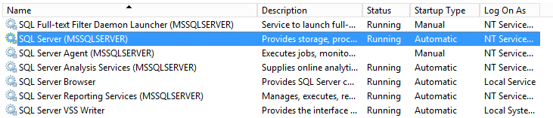

#### **Cài đặt Infor EAM Database SQL Server**

Chạy file cài đặt setupwin32.exe dưới quyền administrator

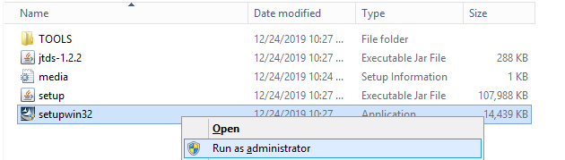

Chọn ngôn ngữ (tiếng Anh)

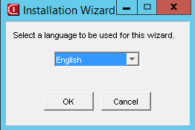

Nhấp **Next**

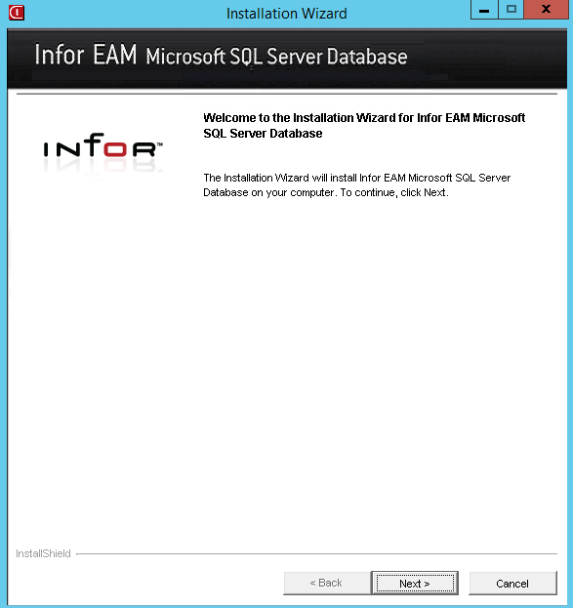

Nhập **DS7i** license key. Nhấp **Next**.

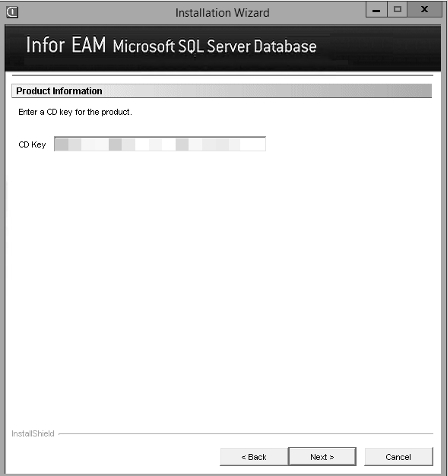

Chọn **I accept the terms of the license agreement**. Nhấp **Next**.

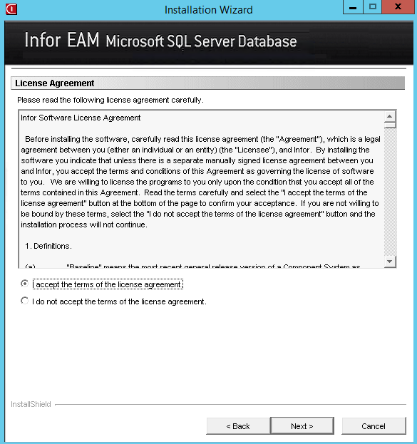

Chọn **Install a new database**. Nhấp **Next**.

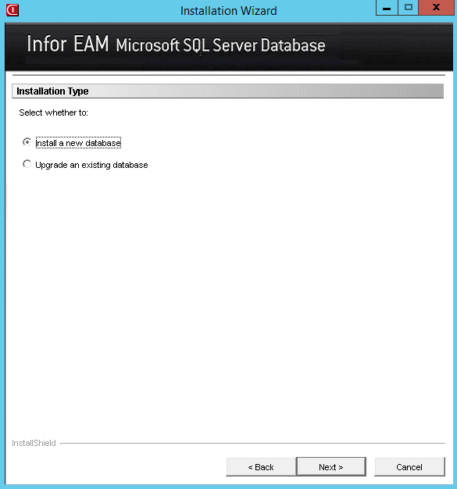

Nhấp **Next**.

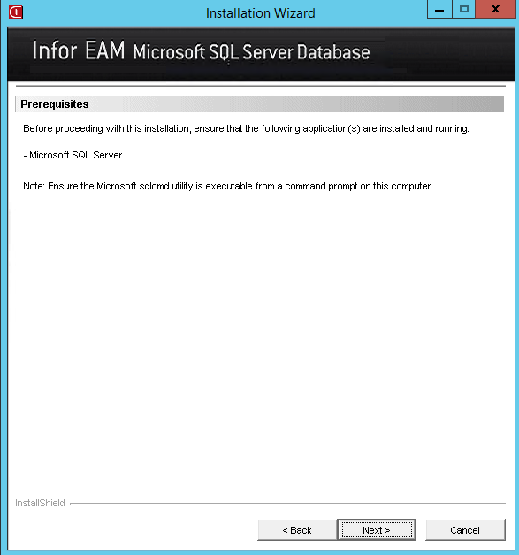

Chọn thư mục cài đặt **C:\EAMDB**. Nhấp **Next**.

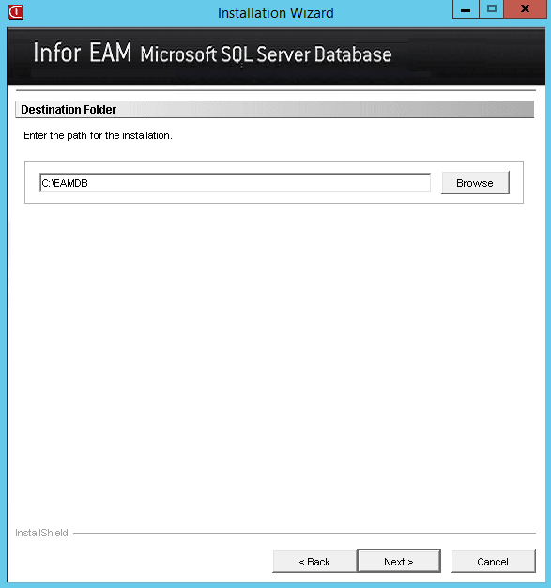

Nhập thông tin kết nối đến SQL Server. Chọn **Next**.

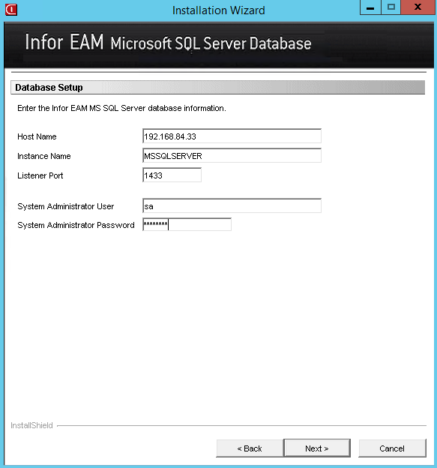

|  |
| --- |
| **Lưu ý:** Trường hợp sử dụng instance name mặc định của SQL Server là MSSQLSERVER thì để trống. (Có khả năng xảy ra lỗi Sqlcmd: Error: Microsoft ODBC Driver 11 for SQL Server : SQL Server Network Interfaces: Connection string is not valid [87]. khi điền instance mặc định trong ô Instance Name)  Graphical user interface, application  Description automatically generated |

Nhập thông tin EAM database và user. Chọn Next.

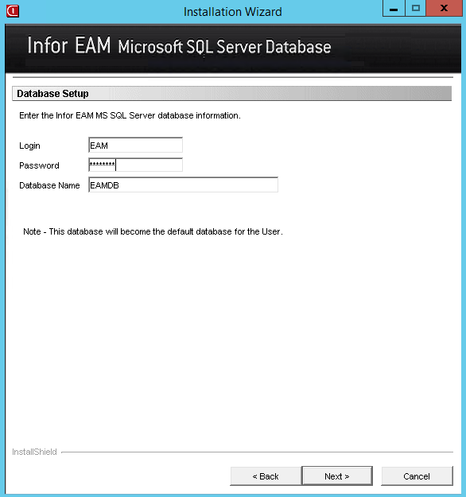

Chọn đường dẫn chứa file database vật lý, thông thường đặt ở thư mục **C:\Program Files\Microsoft SQL Server\MSSQL12.MSSQLSERVER\MSSQL\DATA**. Nhấp **Next**.

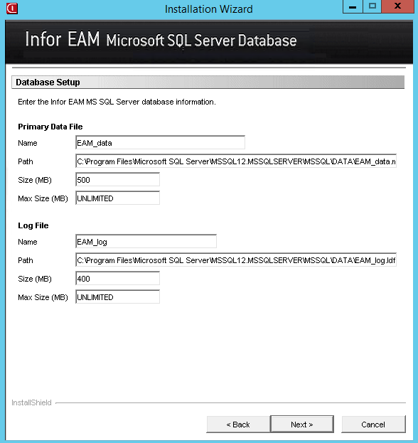

Chọn đường dẫn chứa file index, thông thường đặt ở thư mục **C:\Program Files\Microsoft SQL Server\MSSQL12.MSSQLSERVER\MSSQL\DATA**. Nhấp **Next**.

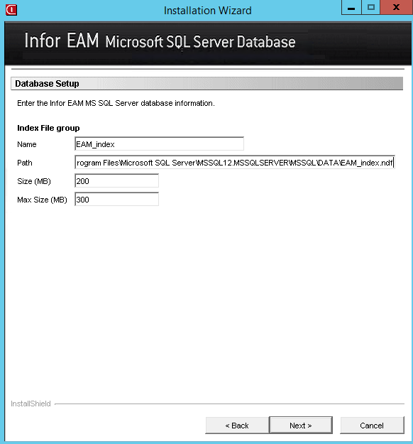

Chọn đường dẫn đến thư mục Binn, thông thường là thư mục **C:\Program Files\Microsoft SQL Server\MSSQL12.MSSQLSERVER\MSSQL\Binn**. Nhấp **Next**.

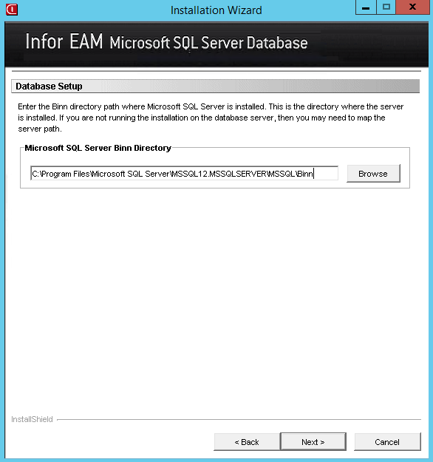

Nhấp **Next**.

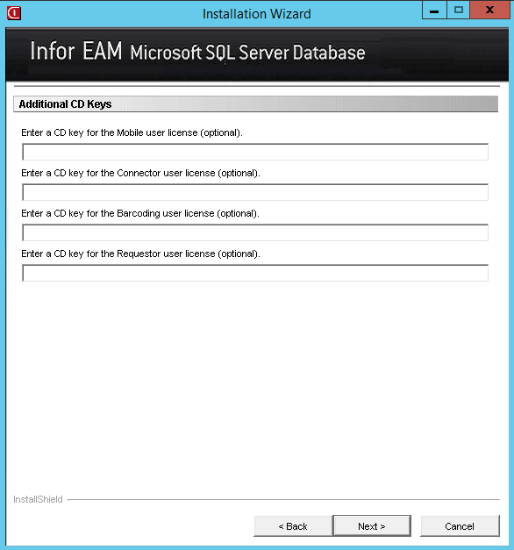

Chọn ngôn ngữ (tiếng Anh). Nhấp **Next**.

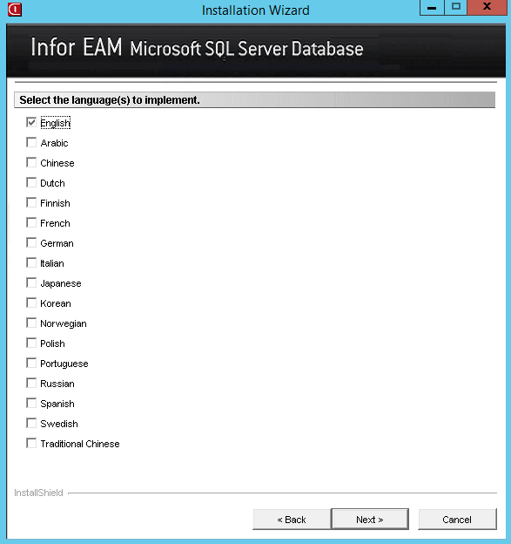

Nhấp **Next**.

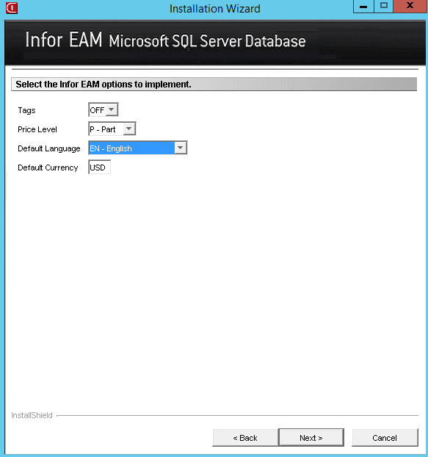

Nhấp **Next** để tiến hành cài đặt.

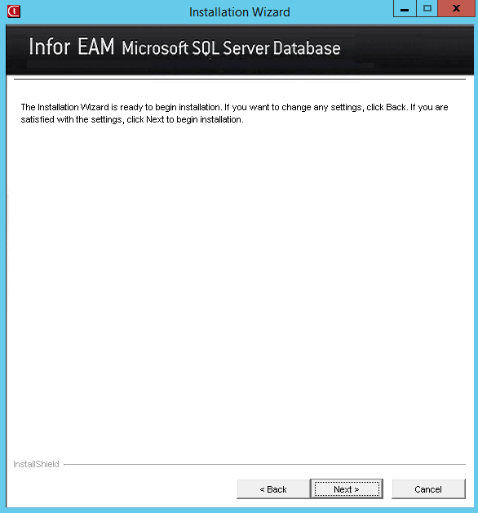

Nhấp **Yes** để đồng ý tạo database.

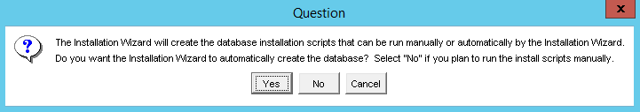

Infor EAM SQL Server Database đang được cài đặt.

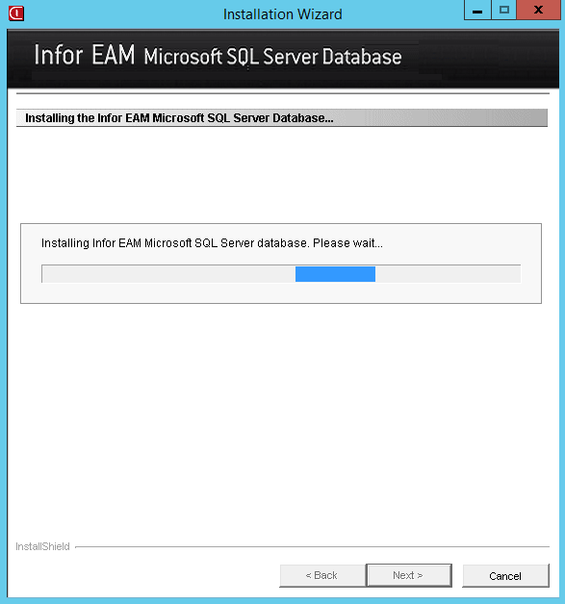

Cài đặt xong, nhấp **Finish**.

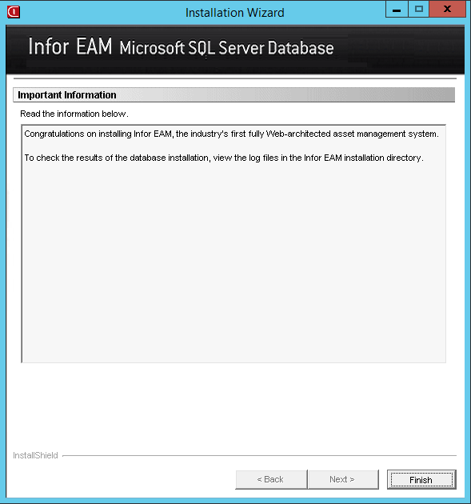

#### **c. Thiết lập quyền sysadmin cho user EAM**

Kết nối vào SQL Server bằng user **sa**

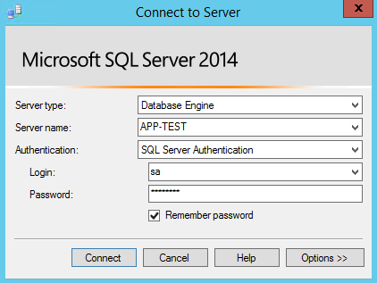

CSDL EAMDB (khai báo trong phần cài đặt Infor EAM Database SQL Server) được tạo.

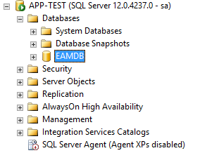

User EAM (khai báo trong phần cài đặt Infor EAM Database SQL Server) được tạo.

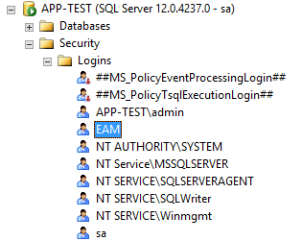

Thêm role **sysadmin** cho user **EAM**.

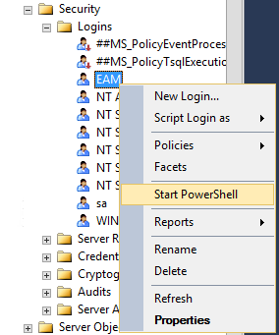

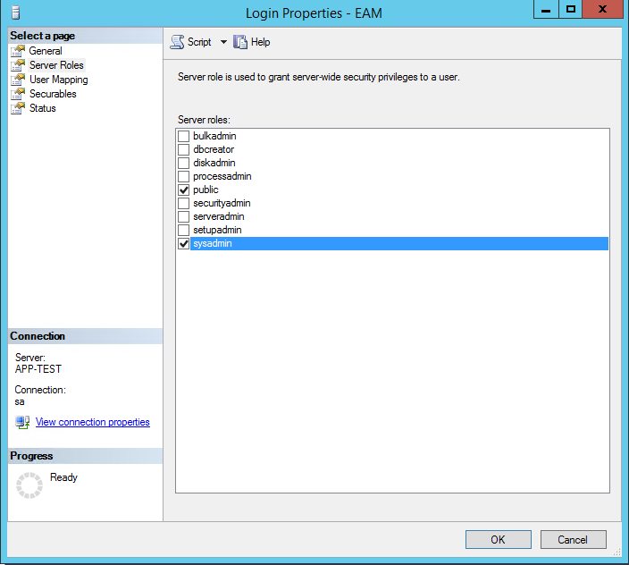

### **C. Cài đặt Application Server**

#### **a. Cài đặt Microsoft Visual C++ Redistributable**

* Cài đặt Microsoft Visual C++ 2010 SP1 Redistributable (32-bit và 64-bit)
* Cài đặt Microsoft Visual C++ 2013 SP1 Redistributable (64-bit)

#### **b. Cài đặt SQL Server Client**

(Bỏ qua bước này nếu dùng chung Database Server và Application Server)

#### **c. Cài đặt Infor EAM Application Server**

Chạy file cài đặt setupwin32.exe dưới quyền adminstrator

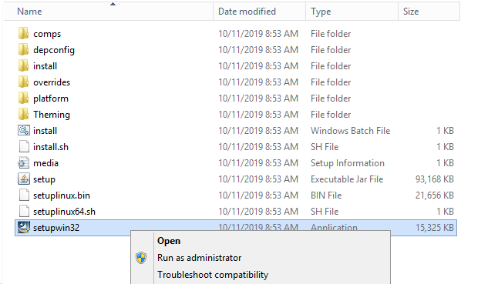

Chọn ngôn ngữ (tiếng Anh)



Nhấp **Next**

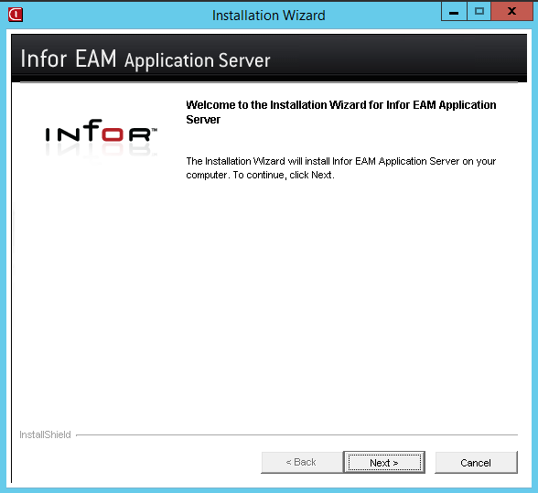

Nhập **DS7i** license key. Nhấp **Next**.

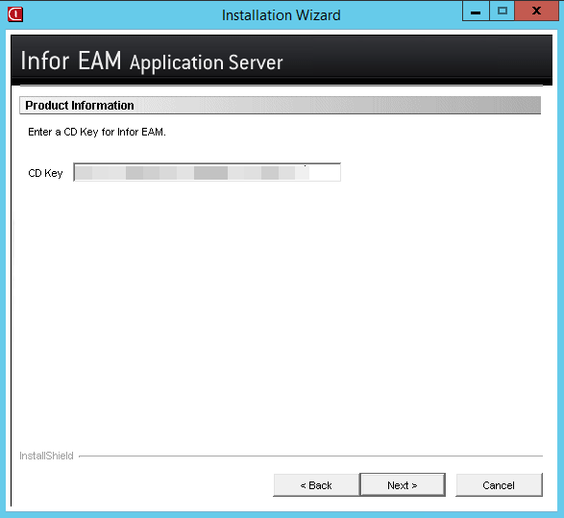

Chọn **I accept the terms of the license agreement**. Nhấp **Next**.

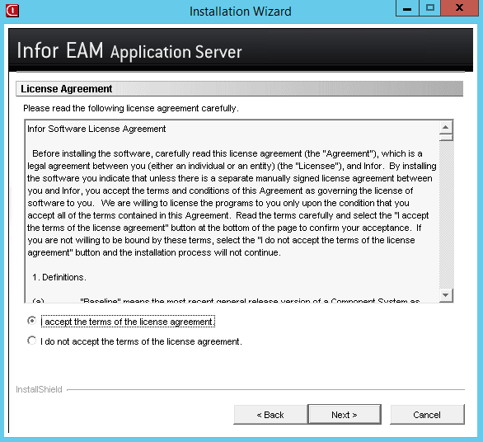

Chọn thư mục **APP_HOME** (ví dụ **C:\inforEAM**). Nhấp **Next**.

|  |
| --- |
| **Lưu ý:**  Trong môi trường Production, nên chọn thư mục APP_HOME ở ổ đĩa khác C để đề phòng trường hợp mất dữ liệu. |

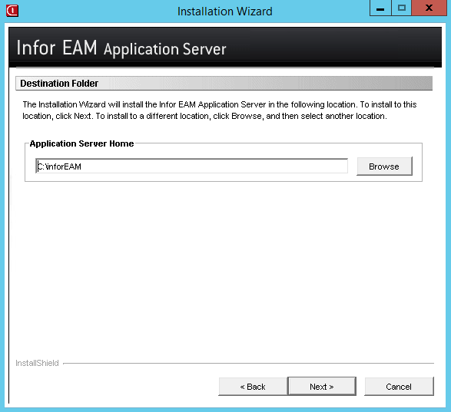

Nhập thông tin kết nối đến cơ sở dữ liệu Infor EAM Database SQL Server đã tạo. Nhấp **Next**.

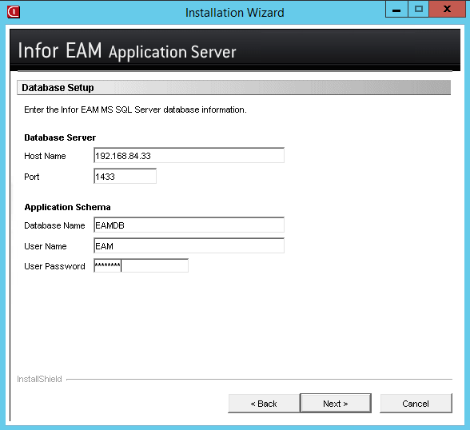

Nhập thông tin cấu hình bộ nhớ (khuyến cáo chọn 1024 MB - 2048 MB cho hệ thống khoảng 20 named users).

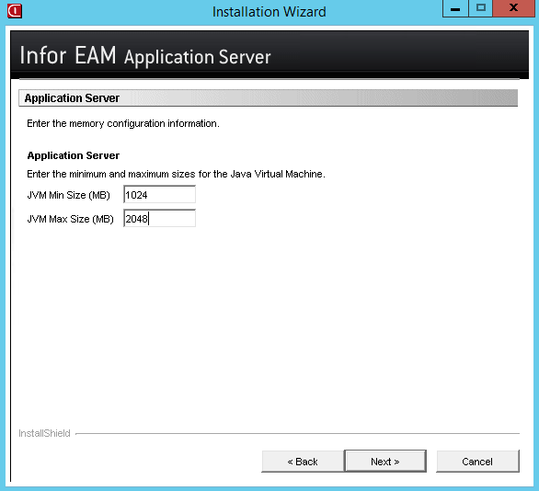

Chọn **Yes** để khai báo thông tin **Infor EAM Advanced Report Server**.

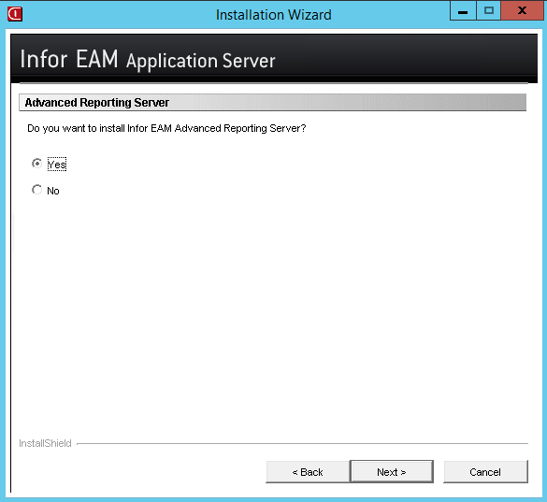

Nhập thông tin Advanced Report Server với:

* Server Name: Server (sẽ) cài Advanced Report Server
* Port: Khuyến cáo chọn port 7878 theo truyền thống của TrueTech

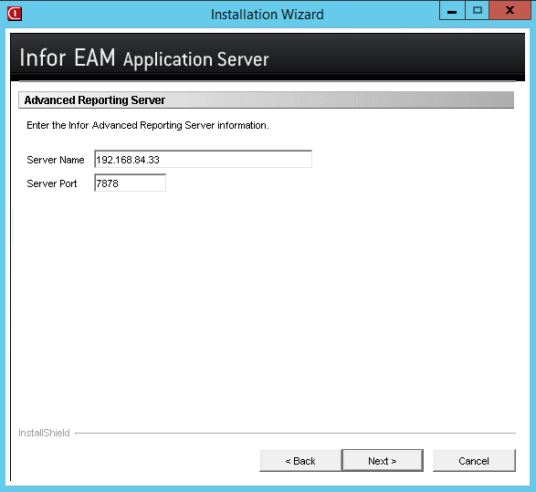

Chọn **No**. Nhấp **Next**.

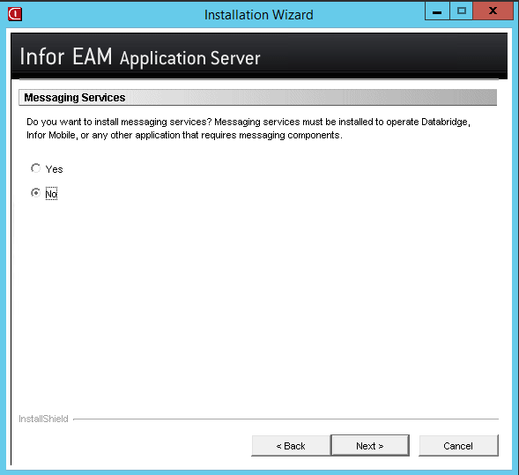

Nhấp **Next** để tiến hành cài đặt.

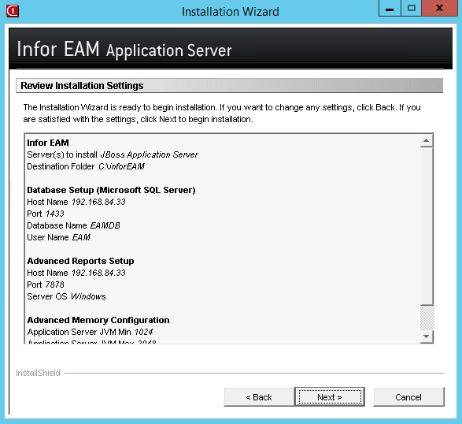

Infor EAM Application Server đang được cài đặt.

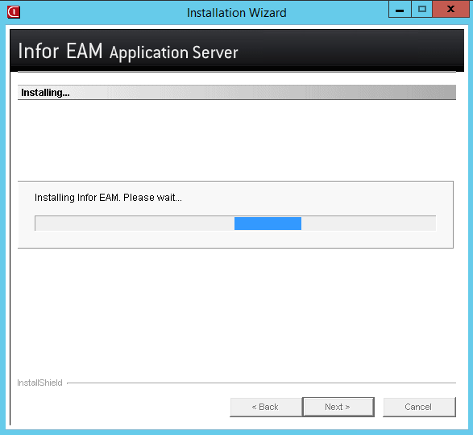

Infor EAM Application Server đã cài đặt xong. Nhấp **Finish**.

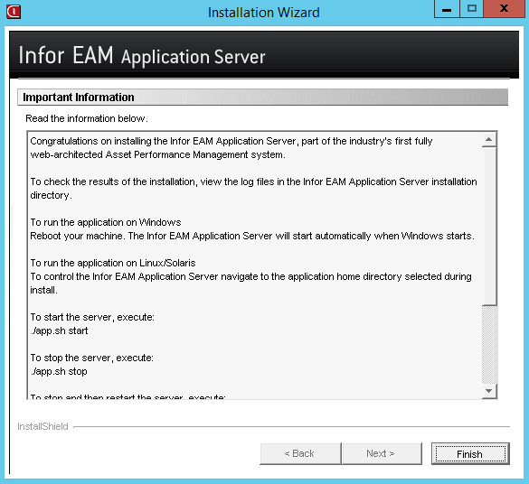

Mở cửa sổ **Services** (**services.msc**) để start hai service vừa được tạo:

* Infor EAM 115
* Infor EAM HTTP 115

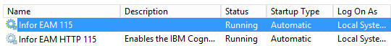

|  |
| --- |
| **Lưu ý 1:**  Nếu không thấy service **Infor EAM 115** hoặc **Infor EAM HTTP 115**, nguyên nhân có thể do chưa cài đặt Microsoft Visual C++ 2010 SP1 Redistributable (x32, x64) và Microsoft Visual C++ 2013 SP1 Redistributable (x64).  **Xử lý:**   * Gỡ hoàn toàn ứng dụng **Infor EAM Application Server** (gỡ chương trình, xóa folder, xóa registry). * Cài đặt **Microsoft Visual C++ 2010 SP1 Redistributable (x32, x64)** và **Microsoft Visual C++ 2013 SP1 Redistributable (x64**). * Cài đặt lại **Application Server** theo hướng dẫn. |

|  |
| --- |
| **Lưu ý 2:**  Do Infor EAM Application sử dụng port mặc định 80 (đụng với ứng dụng nào đó đang chạy trên port 80 - thường là IIS) nên có khả năng service **EAM HTTP 115** không start được 🡺 xem phần **Cấu hình port sử dụng cho Infor EAM Application**.  Graphical user interface, text, application  Description automatically generated |

Browse đến địa chỉ <http://localhost> để kiểm tra hệ thống cài đặt thành công.

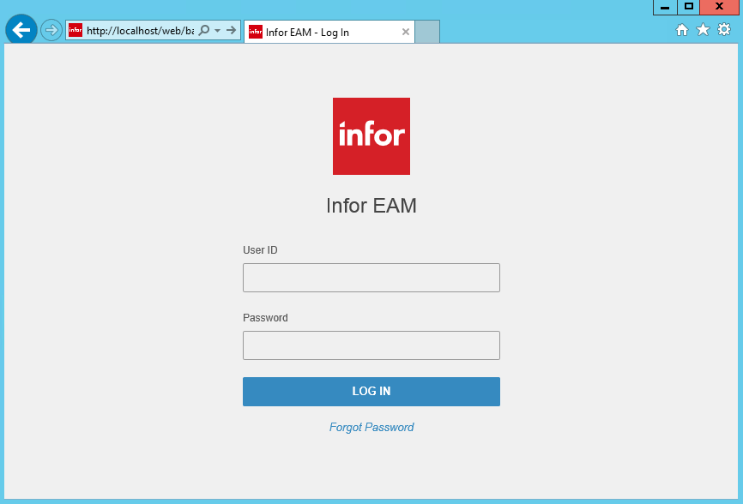

|  |
| --- |
| **Lưu ý:** Trong trường hợp hệ thống không truy cập được như hình dưới 🡺 Xem phần **Cấu hình port sử dụng cho Infor EAM Application**.   |

Đăng nhập bằng user/password mặc định **R5**.

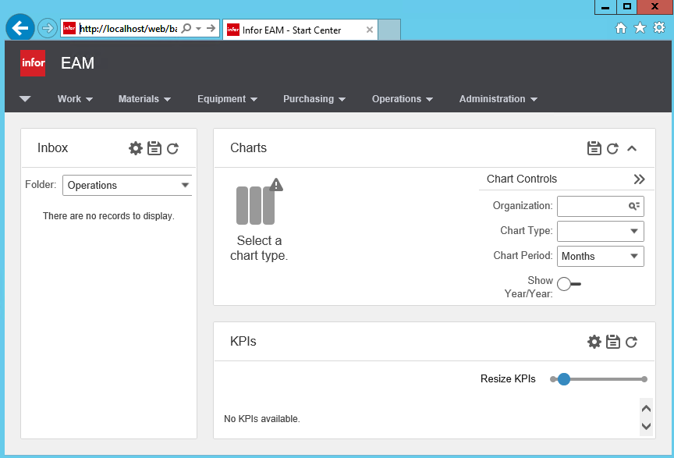

|  |
| --- |
| **Lưu ý:** Trường hợp gặp lỗi không đăng nhập được có khả năng do user R5 bị khóa hoặc sai mật khẩu user R5.  Graphical user interface, application  Description automatically generated Graphical user interface  Description automatically generated  **Xử lý:** Kết nối vào database EAMDB, bảng **R5USERS**, kiểm tra và cập nhật trường **USR_DATELOCKED** thành **NULL** (không bị khóa); và **USR_PASSWORD** thành 0X (R5) hoặc 0x (r5).  Graphical user interface, text, application  Description automatically generated  C:\Users\admin\AppData\Local\Temp\SNAGHTML5874d13.PNG |

#### **d. Cấu hình port, tenant và firewal**

##### **d.1 Cấu hình port sử dụng cho Infor EAM Application**

Do Infor EAM Application sử dụng port mặc định 80, nên trong trường hợp hệ thống không chạy được vì trên server có ứng dụng nào đó cũng đang sử dụng port 80 (thường là IIS) thì có thể xử lý theo một trong hai hướng sau:

* Giải phóng port 80 để Infor EAM Application sử dụng; hoặc
* Cấu hình để Infor EAM Application sử dụng port khác port 80

###### **d.1.1 Giải phóng port 80**

Có thể giải phóng port 80 do IIS đang giữ theo một trong các cách sau:

* Disable IIS; hoặc
* Đổi port trong IIS

**d.1.1.1 Disable IIS**

Mở registry, tìm đến khóa HKEY_LOCAL_MACHINE\SYSTEM\CurrentControlSet\Services\HTTP

Thay đổi giá trị của “Start” thành 4

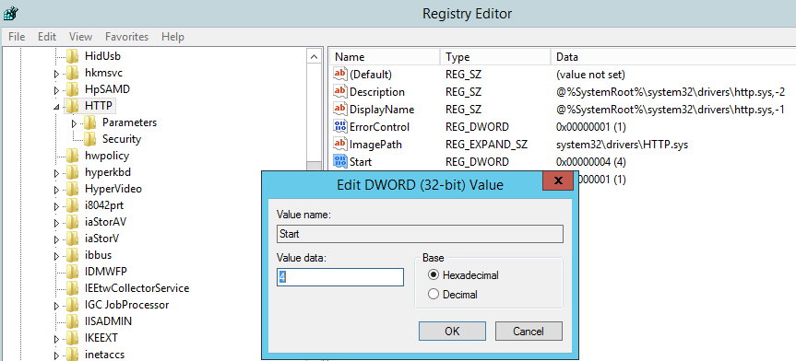

**d.1.1.2 Đổi port trong IIS**

Mở Internet Information Services (IIS) Manager

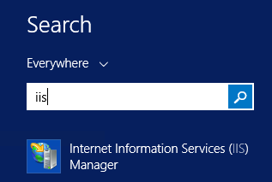

Chọn **Bindings** của **Default Web Site**

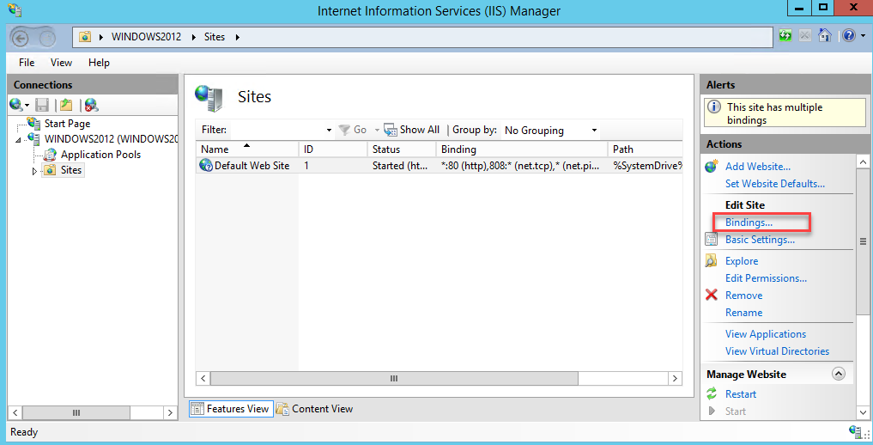

Chọn dòng **http** và **Edit**.

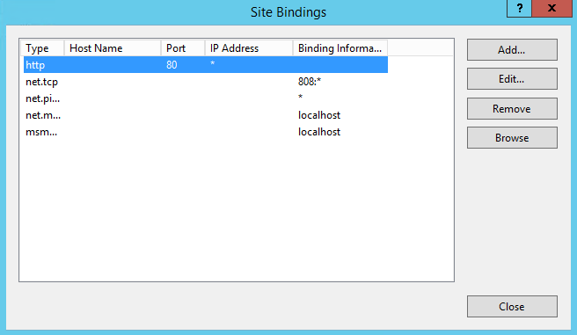

Sửa từ port 80 thành port khác (ví dụ 8888)

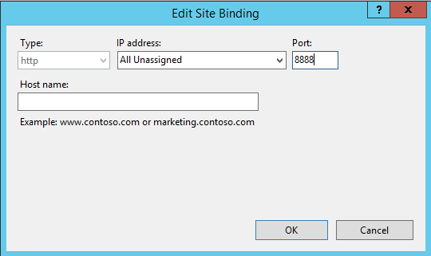

###### **d.1.2 Sử dụng port khác**

**Thêm thông tin HTTP port trong file config.yml và deploy lại.**

* Mở thư mục **<APP_HOME>\depconfig\properties\external**

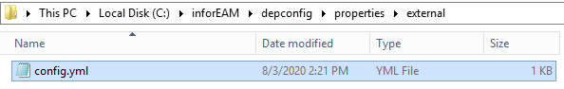

* Mở file config.yml (lưu ý backup file trước khi chỉnh sửa).

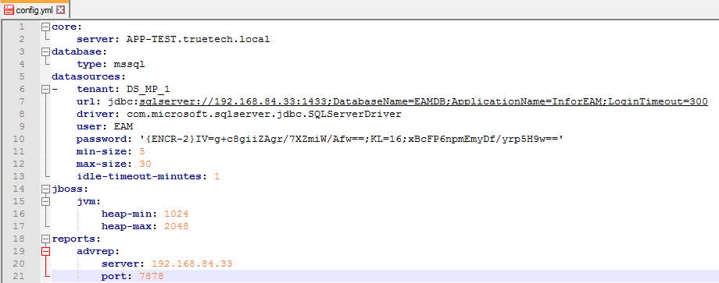

* Thêm HTTP port (ví dụ 8080)

core:

ports:

http: 8080

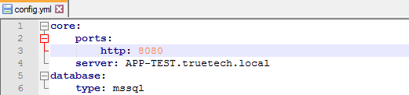

* Lưu file **config.yml**

**Deploy lại Infor EAM Application.**

* Mở command line (run as administrator) và chuyển đến thư mục **<APP_HOME>\**depconfig
* Chạy lệnh **deploy.bat**

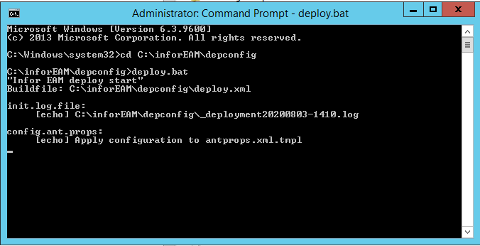

* Chờ thông báo **BUILD SUCCESSFUL**.

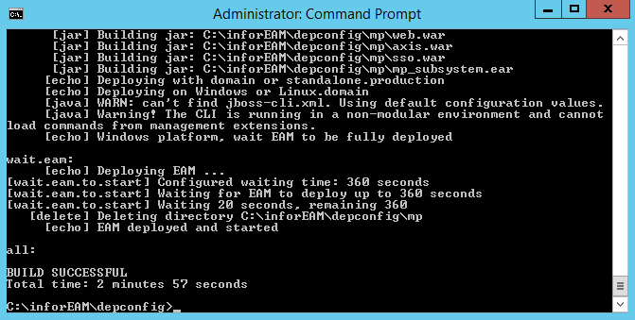

**Truy cập hệ thống với port mới (**[**http://localhost:8080**](http://localhost:8080)**) để kiểm tra kết quả.**

##### **d.2 Thay đổi thông tin tenant**

Tenant thông thường là tên viết tắt của đơn vị sử dụng hệ thống Infor EAM Application, mặc định khi cài đặt là **DS_MP_1**.

Có thể cập nhật lại thông tin **tenant** trong file **config.yml** và build lại.

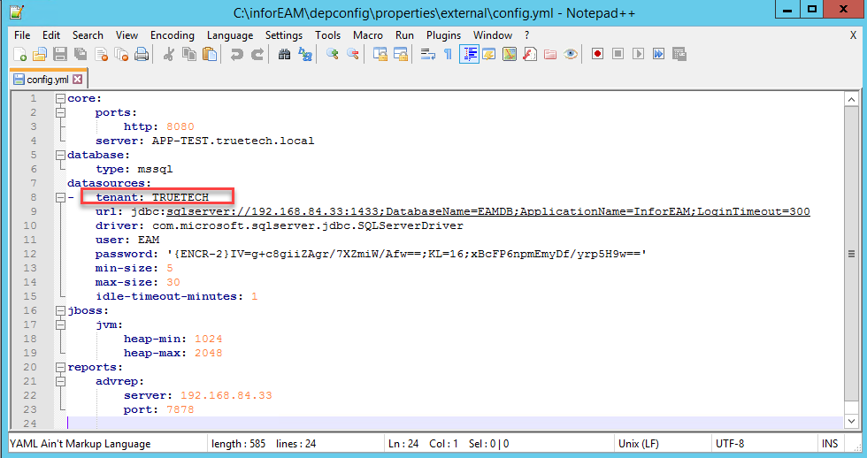



Đăng nhập vào hệ thống, rồi đăng xuất để thấy thông tin tenant đã được cập nhật trên thanh địa chỉ của trình duyệt.

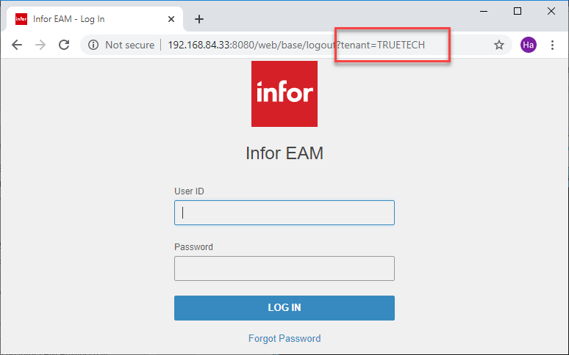

##### **d.3 Mở Firewall**

Client truy cập vào hệ thống thông qua địa chỉ **<IP>:<Port>** gặp lỗi như hình dưới:

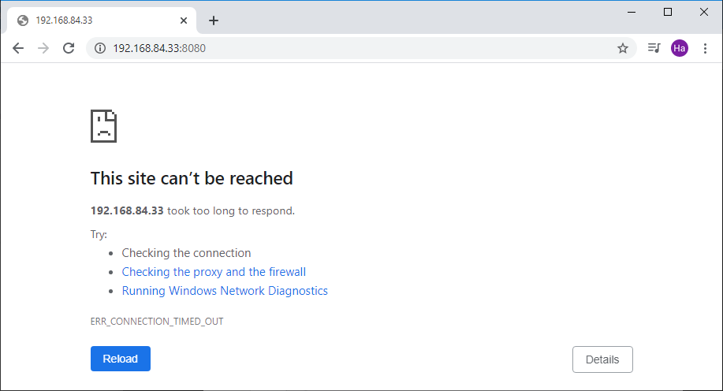

**Xử lý:**

Từ **Server Manager** chọn **Tools > Windows Firewall with Advanced Security**

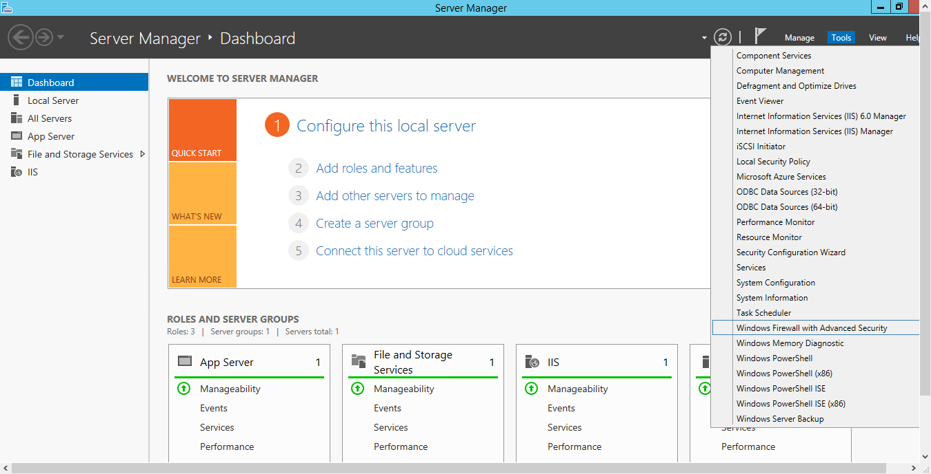

Chọn **Inbound Rules > New Rule**

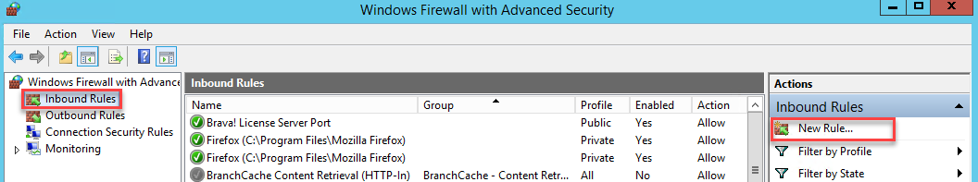

Chọn **Rule Type: Port**

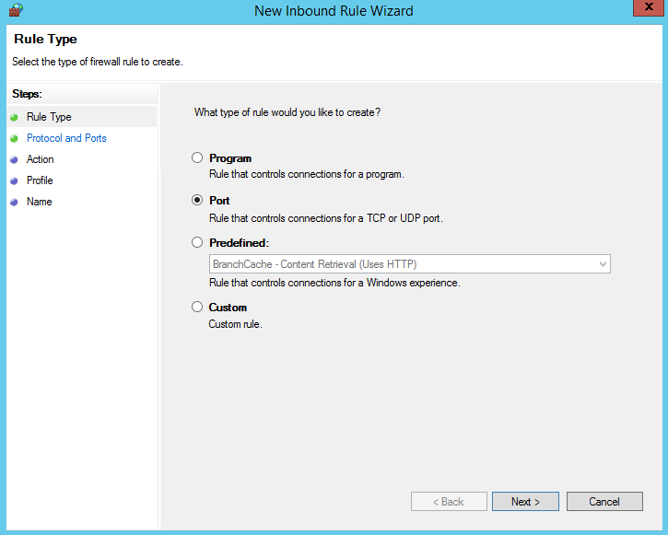

Nhập port cần mở kết nối (ví dụ 8080). Nhấp **Next**.

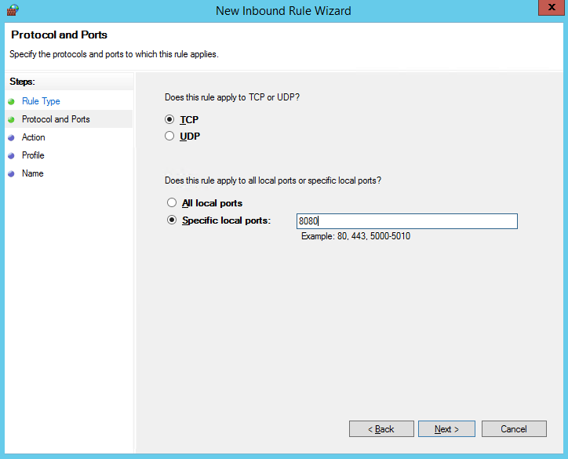

Nhấp **Next**.

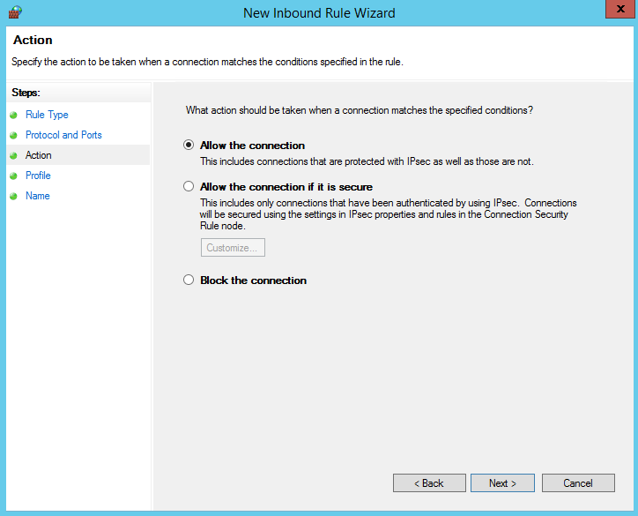

Nhấp **Next**.

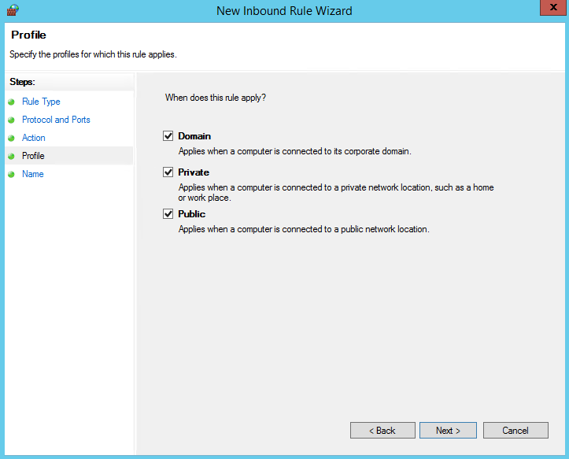

Đặt tên và nhấp **Finish**.

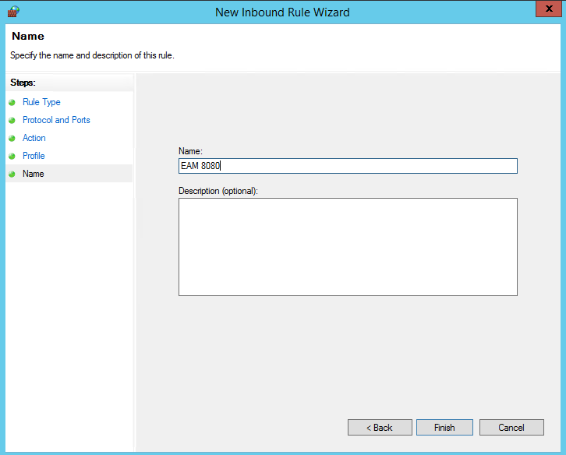

**Inbound Rule** cho port dùng cho Infor EAM Application được tạo.



Tương tự tạo **Outbound Rule** cho port này.

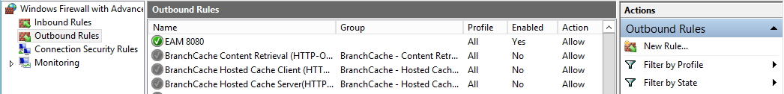

Kiểm tra truy cập từ client.

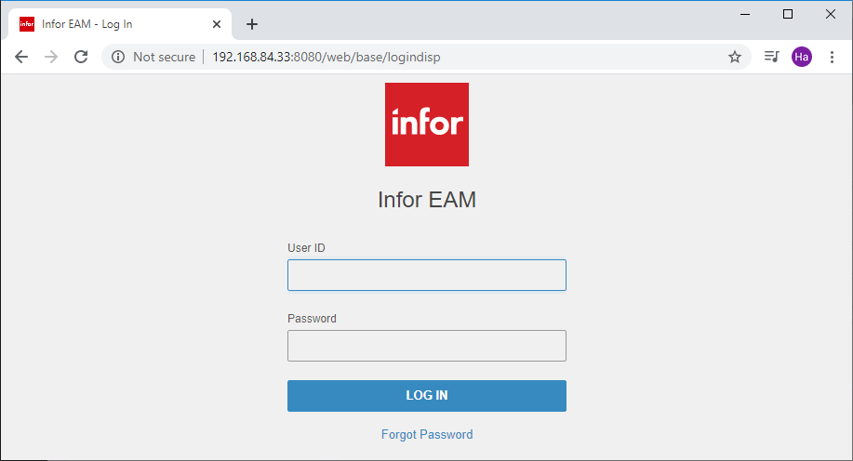

#### **e. Cài đặt Infor EAM Advanced Report Server (Cognos)**

##### **e.1 Cài đặt Microsoft Visual C++ Redistributable**

(Bỏ qua bước này nếu dùng chung Application Server và Infor EAM Advanced Report Server).

* Cài đặt Microsoft Visual C++ 2010 SP1 Redistributable (64-bit)

##### **e.2 Cài đặt SQL Server Client**

(Bỏ qua bước này nếu dùng chung Database Server và Infor EAM Advanced Report Server).

##### **e.3 Tạo database cho Infor EAM Advanced Reporting Content Store**

Kết nối vào SQL Server bằng user **EAM** được tạo ở phần cài đặt Application Server.

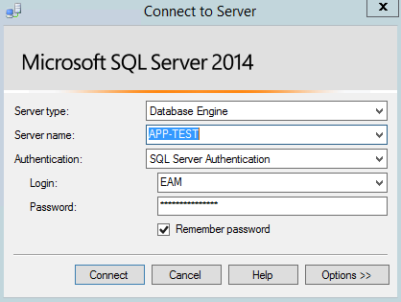

Tạo database mới **EAMREP**.

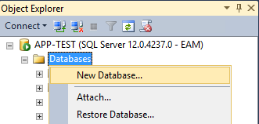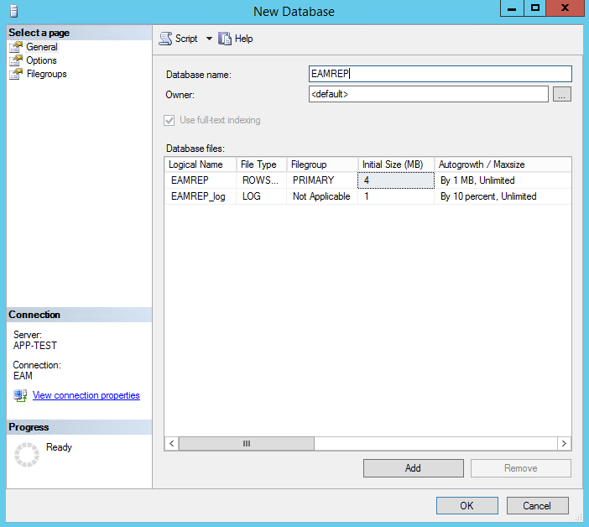

##### **e.4 Cài đặt Infor EAM Advanced Report Server**

Chạy file cài đặt setupwin32.exe dưới quyền administrator

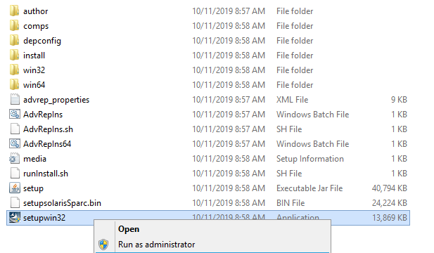

Chọn ngôn ngữ (tiếng Anh)



Nhấp **Next**.

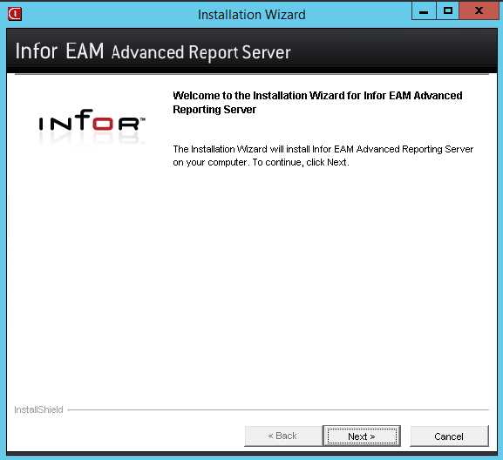

Nhập **DS7i** license key. Nhấp **Next**.

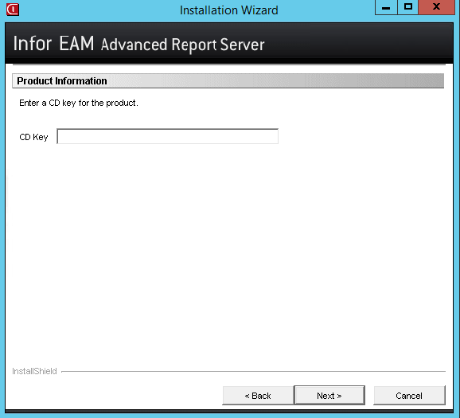

Chọn **I accept the terms of the license agreement**. Nhấp **Next**.

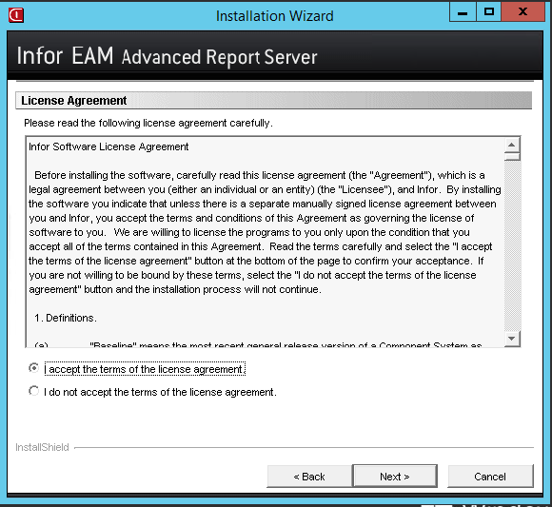

Chọn thư mục cài đặt **REPSRV_HOME** (ví dụ **C:\inforEAMAdvRep**). Nhấp **Next**.

|  |
| --- |
| **Lưu ý:**  Trong môi trường Production, nên chọn thư mục REPSRV_HOME ở ổ đĩa khác C để đề phòng trường hợp mất dữ liệu. |

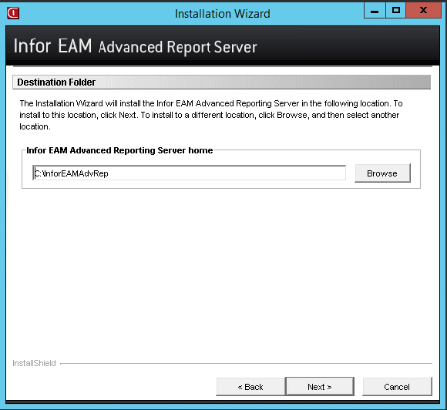

Nhập thông tin database đã tạo ở bước **Tạo database cho Infor EAM Advanced Reporting Content Store**. Nhấp **Next**.

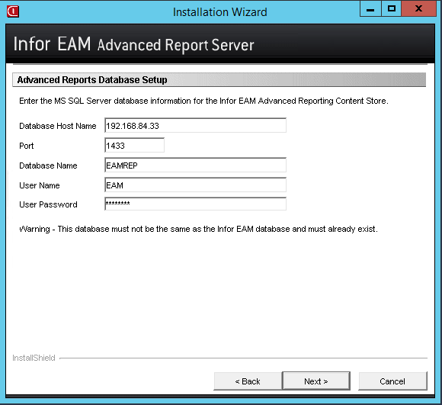

Chọn cấu hình bộ nhớ (khuyến cáo chọn **Medium**). Nhấp **Next**.

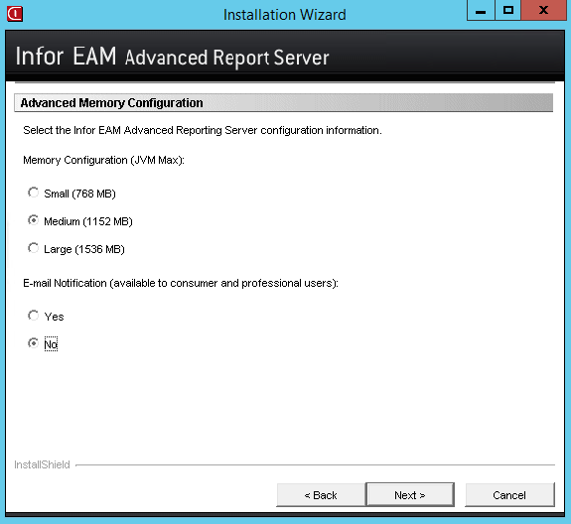

Chọn thư mục chứa các file cấu hình và nhấp **Next**.

* ewsconfig.xml: **<APP_HOME>\depconfig**
* security.properties: **<APP_HOME>\depconfig\skeletons\mp_subsystem.ear\conf**

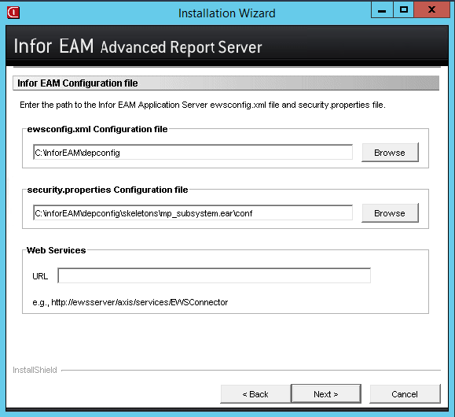

Nhấp **Next** để tiến hành cài đặt.

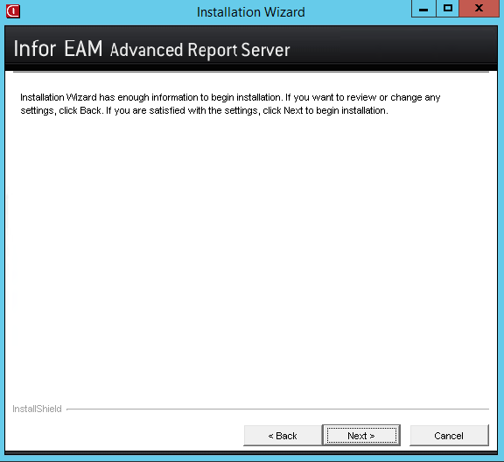

Infor EAM Advanced Report Server đang được cài đặt.

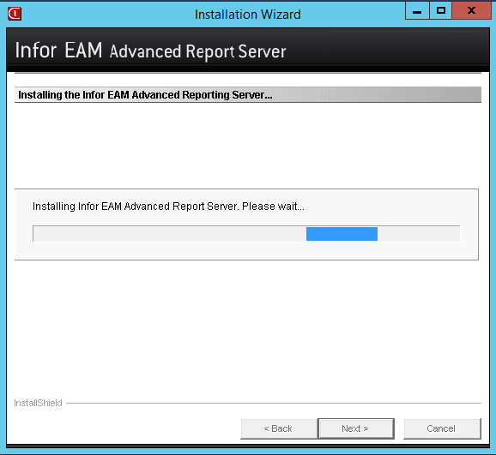

Cài đặt hoàn thành. Nhấp **Finish**.

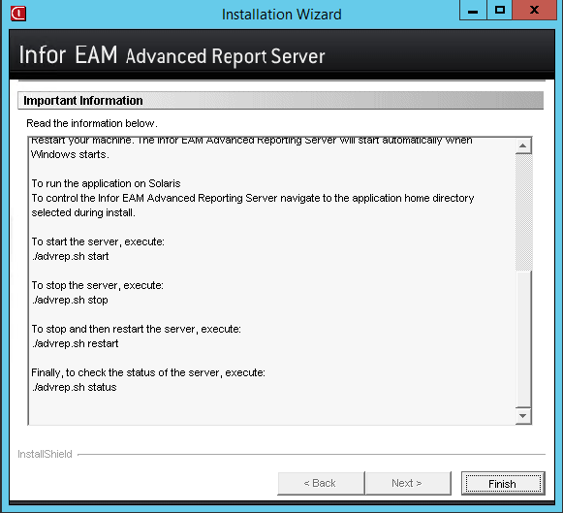

Mở cửa sổ **Services** (**services.msc**) để start hai service vừa được tạo:

* Infor EAM Advanced Reporting 115
* Infor EAM Advanced Reporting HTTP 115

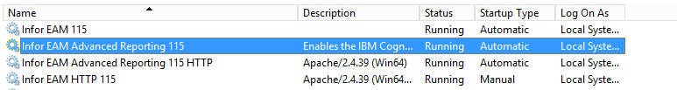

|  |
| --- |
| **Lưu ý:**  Trường hợp không thấy các service **Infor EAM Advanced Reporting 115** hoặc **Infor EAM Advanced Reporting HTTP 115**, hay không start được các service này:   * Dùng command line (run as administrator) chạy lệnh **deploy.bat** từ thư mục để **<REPSRV_HOME>\depconfig** để tìm nguyên nhân phát sinh lỗi.   Text  Description automatically generated   * Ví dụ gặp thông báo lỗi “Cannot connect Content Store Database” 🡺 Kiểm tra thông tin kết nối với Content Store Database trong **<REPSRV_HOME>\depconfig\** **advrep_properties.xml**   Graphical user interface, text, application, email  Description automatically generated   * Sau khi chỉnh sửa bất cứ thông số nào trong **<REPSRV_HOME>\depconfig\** **advrep_properties.xml** cần phải chạy lại lệnh **deploy.bat**. |

##### **e.5 Cấu hình port và firewall**

###### **e.5.1 Cấu hình port sử dụng cho Infor EAM Advanced Report**

Do Infor EAM Advanced Report sử dụng port mặc định 80 nên cần thay đổi thông số này cho giống với thông số port khai báo khi cài đặt Infor EAM Application Server.

Mở file **<REPSRV_HOME>\depconfig\advrep_properties.xml** và cập nhật từ port 80 sang port mong muốn.

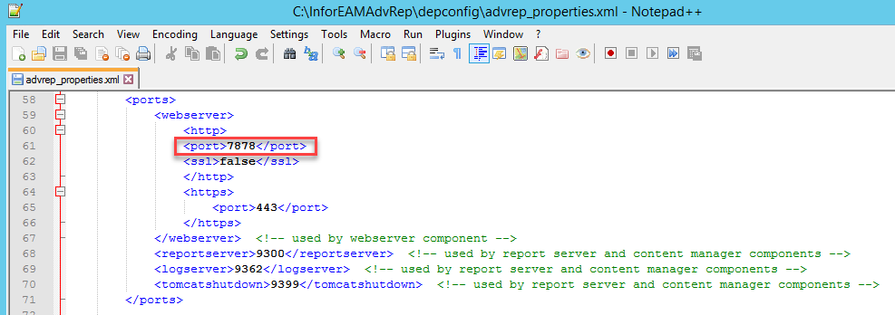

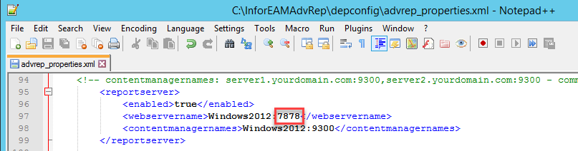

Dùng command line (run as administrator) chạy lệnh **deploy.bat** từ thư mục từ thư mục để **<REPSRV_HOME>\depconfig**

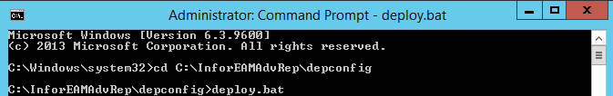

Chờ thông báo BUILD SUCCESSFUL.

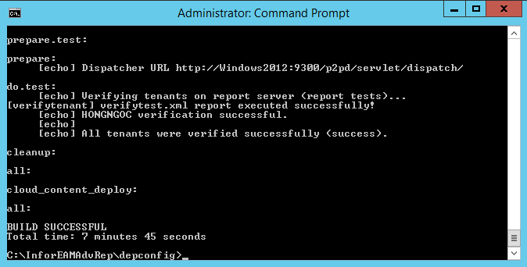

Browse đến địa chỉ <http://localhost>:7878 (port mới) để kiểm tra hệ thống cài đặt thành công.

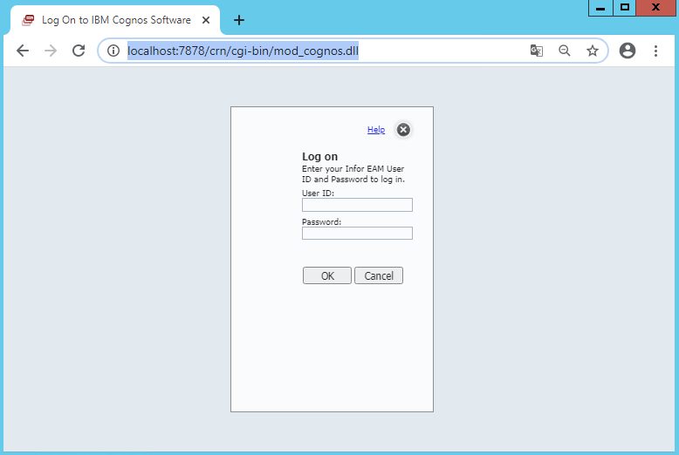

Đăng nhập bằng user R5.

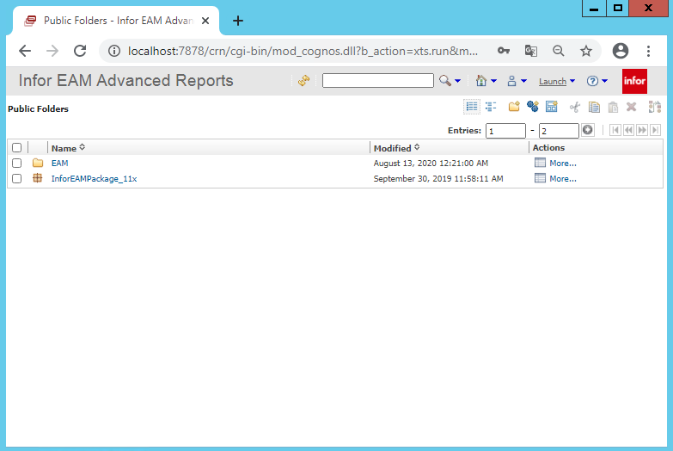

###### **e.5.2 Mở Firewall**

Tạo Inbound Rule và Outbound Rule cho port sử dụng bởi Infor EAM Advanced Report.



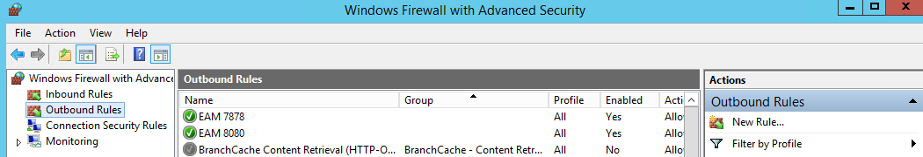

##### **e.6 Cập nhật report license và cấp quyền chạy report cho user**

Để ứng dụng Infor EAM có thể chạy được report thì cần phải kích hoạt consumer/ author license cho user.

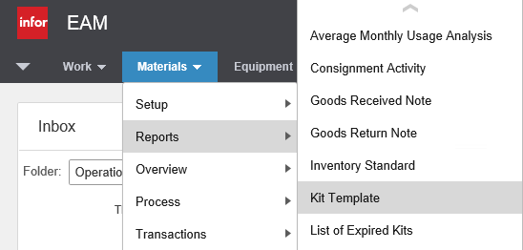🡺 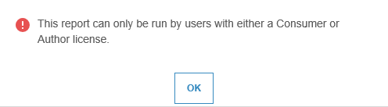

###### **e.6.1 Kích hoạt report license**

Đăng nhập vào hệ thống Infor EAM Application bằng user R5.

Truy cập menu **Administration > Security > Install Parameters**

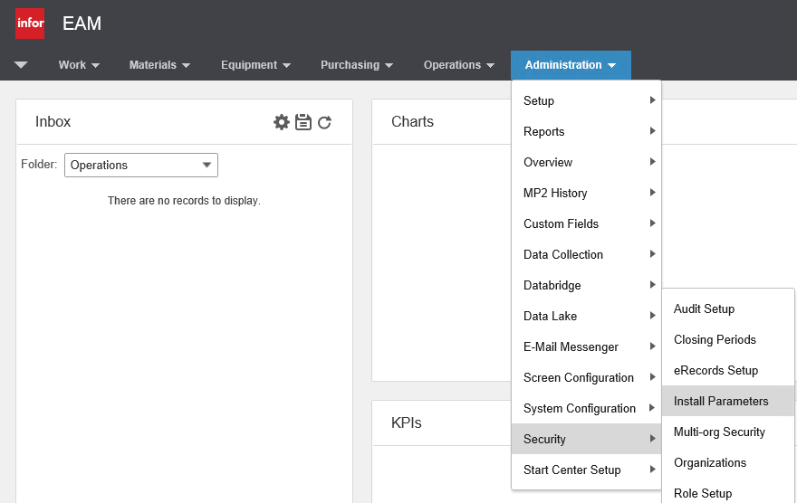

Tìm khóa cd key

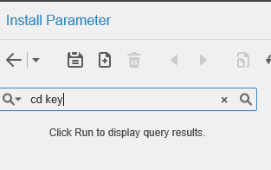

Chọn Reports Consumer, nhập license consumer vào ô **Value** và nhấp **Save**.

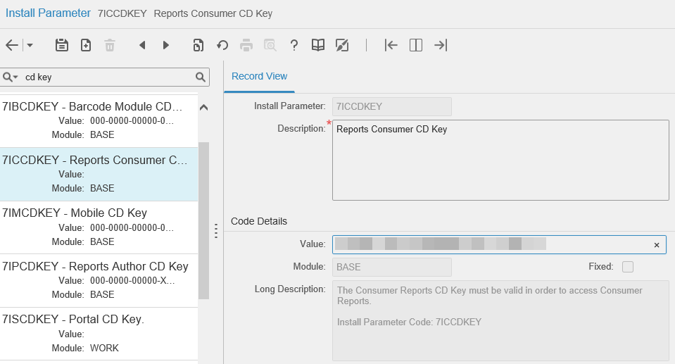

Chọn Reports Author, nhập license author vào ô **Value** và nhấp **Save**.

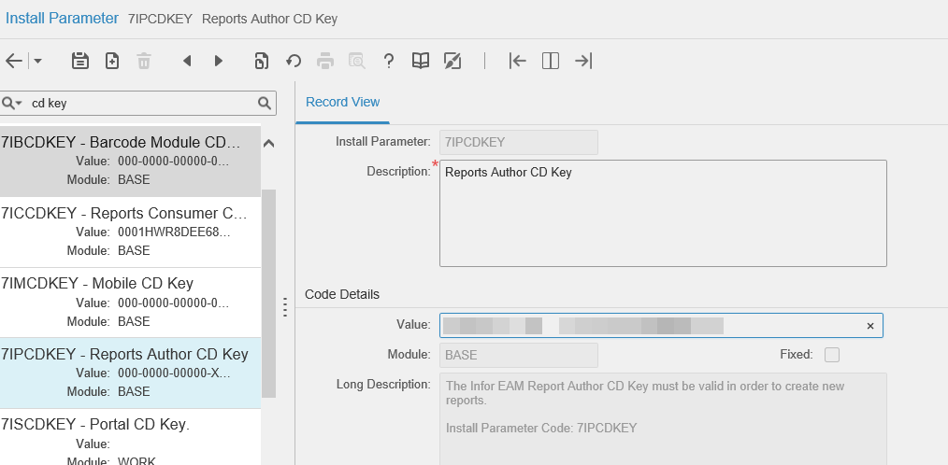

###### **e.6.2 Cấp quyền chạy report cho user R5**

Truy cập menu **Administration > Security > User Setup**

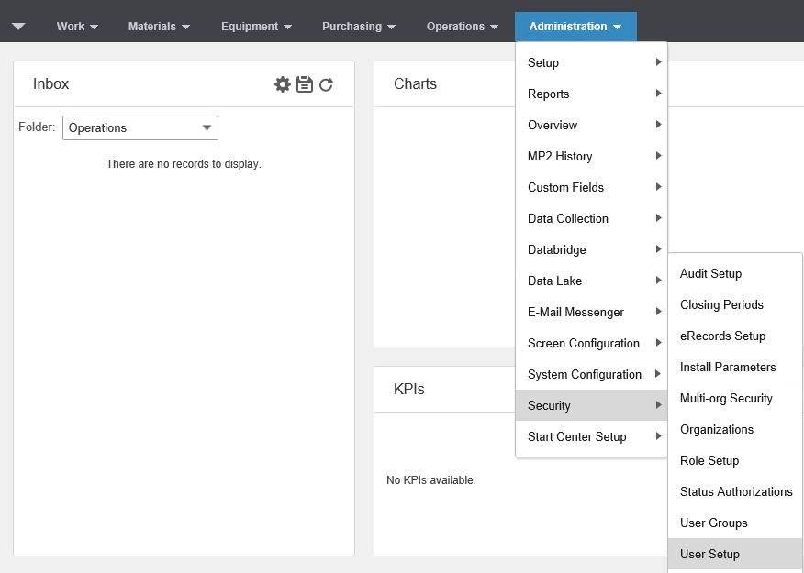

Tìm user cần cấp quyền chạy report.

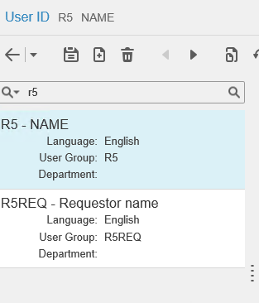

Trong phần **Advanced Reporting Options**, chọn **Consumer** hoặc **Author**, nhấp **Save**.

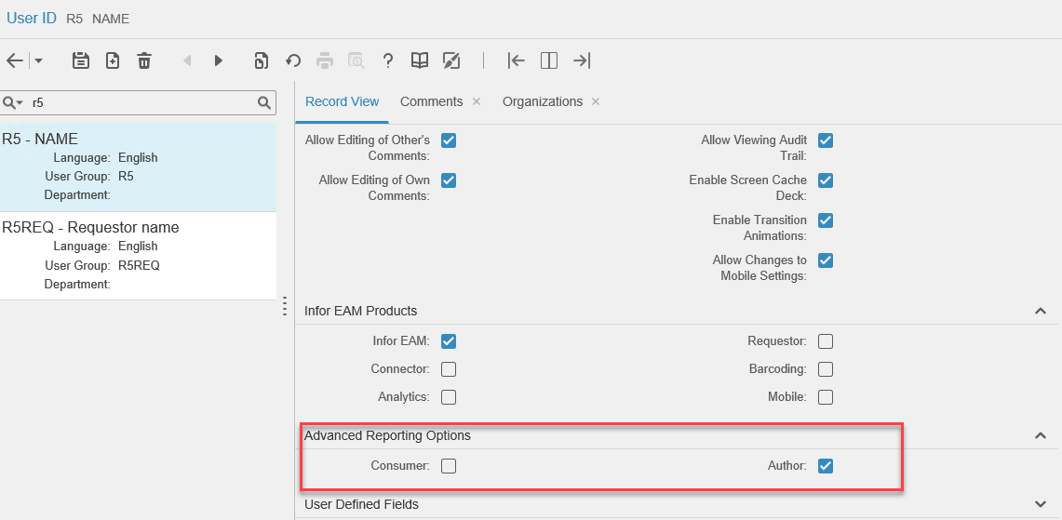

Đăng nhập bằng user vừa được cấp quyền, chạy thử một report để kiểm tra kết quả.

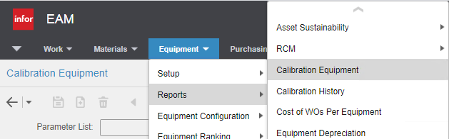

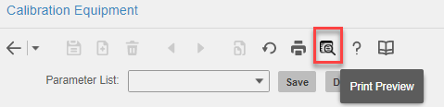

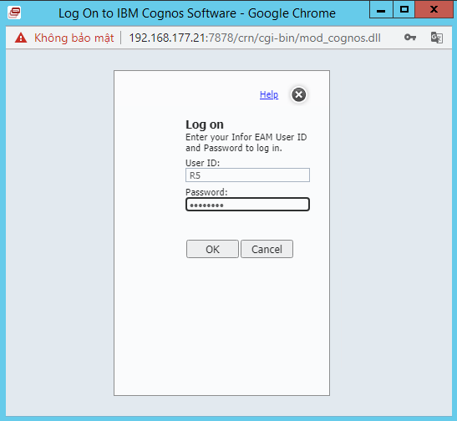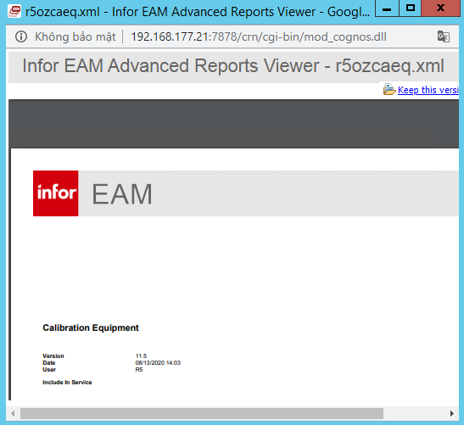

# **CHƯƠNG 4. CHỨC NĂNG CỦA INFOR EAM**

## **Tổng quan**

### **A. Quản lý tài sản, thiết bị**

Cho phép ta khởi tạo, quản lý, theo dõi danh sách thiết bị và các thông tin chi tiết của từng thiết bị, danh mục phụ tùng đi kèm theo thiết bị. Bao gồm các chức năng:

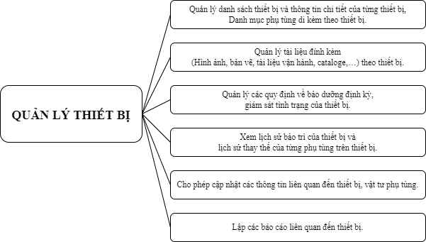

### **B. Quản lý vật tư và kho**

Được tổ chức thành bộ phận quản lý kho vật tư và phụ tùng thay thế, đặc biệt trong trường hợp các thiết bị này nằm ở những vị trí quản lý khác nhau. Module này vận hành cùng với module quản lý công việc và tài sản nhằm đơn giản hóa quá trình dự trữ và phân bổ thiết bị. Thông qua module này, InforEAM cho phép ta quản lý trực tuyến thông tin hàng hóa từ đó có thể làm giảm lượng hàng tồn kho hoặc dư thừa. Bao gồm các chức năng:

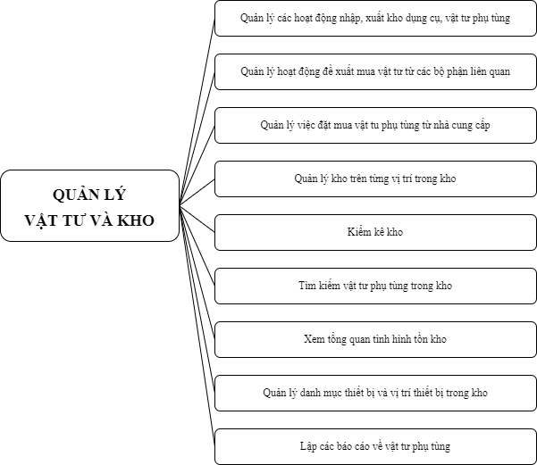

### **C. Quản lý công việc**

Giúp thiết lập, quản lý các công việc liên quan tới thiết bị, tài sản bao gồm: quản lý bảo dưỡng định kỳ và quản lý sửa chữa. Chức năng cho phép quản lý các nguồn lực liên quan tới công việc như: nhân lực, vật tư, hạng mục công việc chi tiết. Bao gồm các chức năng:

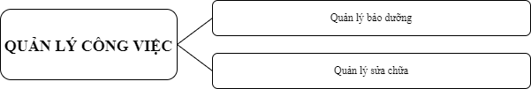

### **D. Quản lý mua sắm**

Kết nối với số lượng tồn kho và bảo dưỡng cho phép ta theo dõi các hạng mục trên cơ sở số hàng trong kho để lên kế hoạch mua sắm.

## **2. Chi tiết**

### **A. Tổng quan về Entity, Class**

**Entity** là thực thể cơ bản trong hệ thống Infor EAM, ví dụ như để quản lý thiết bị (equipment) có entity OBJ, để quản lý tài liệu (document) có entity DOCU, để quản lý kho (stock) có entity STOC, …

Bảng ví dụ về một số entity trong Infor EAM:

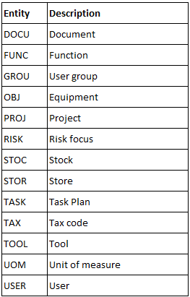

**Class** chia entity thành các nhóm có chung đặc tính với nhau. Thông thường trên hệ thống mỗi entity đều có định nghĩa sẵn một class ***\* - All Classes***.

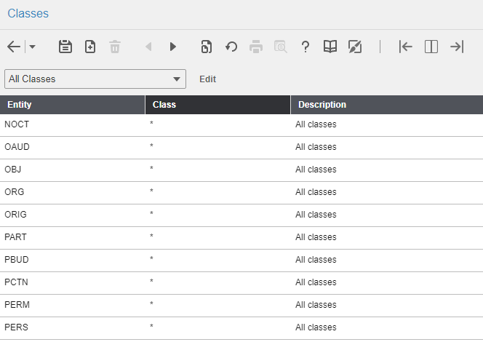

### **B. Quản lý tài sản, thiết bị**

#### **a. Tổng quan về thiết bị - Equipment**

Thiết bị (equipment) là một thực thể (entity) đã được định nghĩa sẵn trong hệ thống Infor EAM (Infor EAM gọi entity của equipment là OBJ).

Trên thực tế, thiết bị là tài sản của cơ quan/ đơn vị có giá trị khoảng 30 triệu trở lên hoặc nằm trong danh mục tài sản cần quản lý. Cơ quan/ đơn vị sẽ đưa các thiết bị này vào hệ thống Infor EAM để lưu trữ dữ liệu và tạo ra các phiếu công việc phục vụ cho công tác bảo dưỡng sửa chữa thiết bị.

#### **b. Loại thiết bị - Equipment Type**

Trong Infor EAM, dựa vào tính chất mà thiết bị được chia thành 4 loại chính như sau:

* Locations: Vị trí vật lý (Giàn CTK3, Phòng 104, …)
* Systems: Hệ thống thiết bị (Hệ thống Bơm, …)
* Positions: Cụm chức năng thiết bị (Cụm chức năng Cấp nước, …)
* Assets: Thiết bị cụ thể - Tài sản (Bơm ly tâm, …).

#### **c. Nhóm thiết bị - Equipment Class**

Dựa trên đặc tính thiết bị cần quản lý của cơ quan/ đơn vị mà thiết bị được chia thành các nhóm khác nhau.

Ví dụ định nghĩa nhóm thiết bị AC - Air Conditioner (Máy lạnh/ điều hòa không khí).

Chọn **Administration > Setup > Classes**

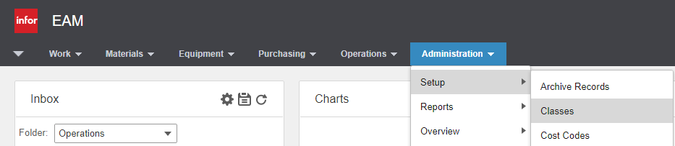

Tạo mới class AC cho entity **OBJ** (entity của thiết bị)

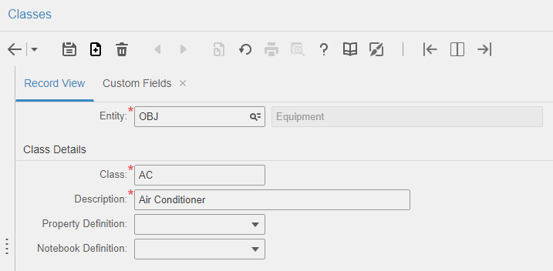

#### **d. Hạng mục thiết bị - Equipment Category**

Hệ thống cho phép chia nhỏ nhóm thiết bị (Equipment Class) thành các hạng mục khác nhau (Equipment Category).

Ví dụ có nhiều loại máy lạnh/ điều hòa không khí như: máy lạnh cửa sổ (window air conditioner), máy lạnh phân chia hệ thống (split-system air conditioner), máy lạnh/ điều hòa không khí di động (portable air conditioner), …



Để định nghĩa Equipment Category, chọn **Equipment > Setup > Categories**.

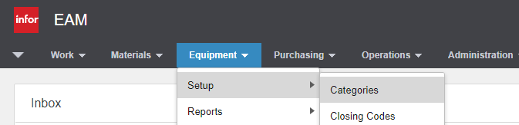

Tạo mới category cho equipment class.

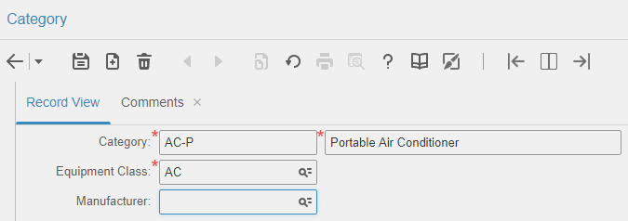

#### **e. Phạm vi quản lý thiết bị - Multi-organization security (MOS)**

Mặc định một hệ thống Infor EAM chỉ quản lý thiết bị trong phạm vi một tổ chức/ cơ quan/ đơn vị (organization). Trường hợp hệ thống cần quản lý thiết bị của nhiều tổ chức/ cơ quan/ đơn vị khác nhau thì cần kích hoạt chức năng MOS (Multi-organization security) của thiết bị.

Chọn **Administration > Security > Multi-org Security**

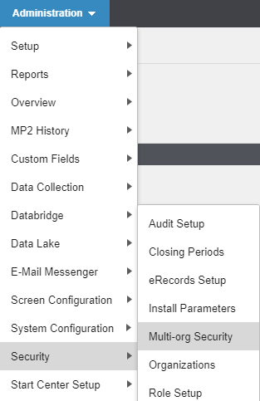

Tìm entity **OBJ** (là entity của thiết bị) và chọn chức năng Multi-org.

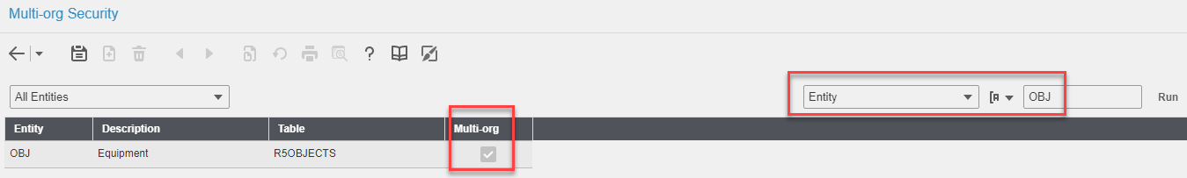

Đăng nhập lại hệ thống.

Sau khi kích hoạt chức năng MOS của thiết bị, tất cả các màn hình liên quan đến thiết bị sẽ hiển thị thông tin organization để hiển thị thông tin/ cho phép người dùng chọn organization mà thiết bị thuộc về.

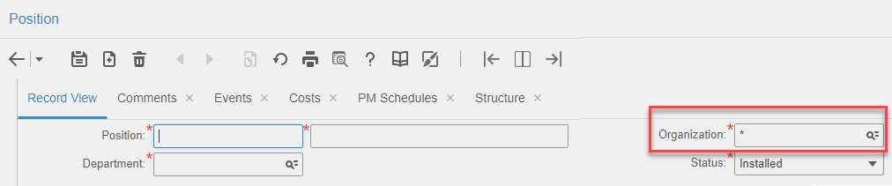

|  |
| --- |
| **Lưu ý:**  **\*** là một organization mặc định trong Infor EAM, được hiểu như là một organization cụ thể và **không** mang ý nghĩa bao hàm tất cả organization khác trong hệ thống.  Graphical user interface  Description automatically generated with low confidence  Một thiết bị chỉ thuộc một organization duy nhất. Hệ thống không cho phép cập nhật lại organization của thiết bị trực tiếp trên màn hình thông tin thiết bị, mà phải dùng chức năng **Transfer Equipment**. (Chi tiết xem phần **Điều chuyển thiết bị**).  Graphical user interface, table  Description automatically generated |

#### **f. Phân cấp thiết bị - Equipment Hierarchy**

Mô hình chung nhất trong phân cấp thiết bị thường dùng là:

**Organization > Location > System > Position > Asset**

**Ví dụ:** Định nghĩa thiết bị Bơm ly tâm (Asset: BLT) thuộc cụm chức năng Cấp nước (Position: CN) của hệ thống Bơm (System: HTB) thuộc giàn CTK3 (Location: CTK3) của đơn vị CTK3 (Organization: CTK3)

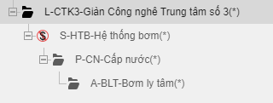

##### **f.1 Tạo Organization**

Ví dụ: Tạo organization CTK3.

Chọn **Administration > Security > Organizations**

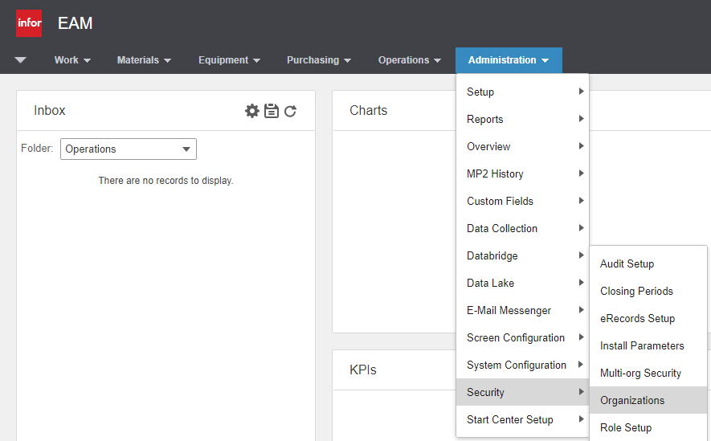

Nhập thông tin organization.

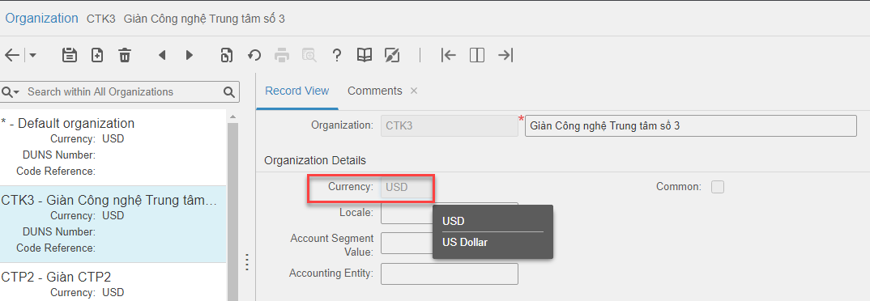

**Lưu ý:** **Currency** là tiền tệ mà tổ chức/ cơ quan/ đơn vị mong muốn sử dụng (thường là VND, USD). Trong quá trình tính toán của một tổ chức/ cơ quan/ đơn vị, hệ thống sẽ quy đổi tất cả tiền tệ khác nếu có về tiền tệ đã được định nghĩa của tổ chức/ cơ quan/ đơn vị đó.

##### **f.2 Phân quyền User trên Organization**

Để user có thể thấy dữ liệu của một organization thì phải phân quyền cho user trên organization đó.

Ví dụ: Phân quyền cho phép user R5 thấy dữ liệu của organization CTK3.

Chọn **Administration > Setup > Security > User Setup**

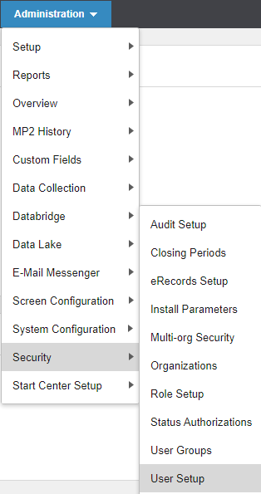

Tìm user cần phân quyền, mở tab **Organization** và thêm organization. Lưu ý chọn organization hiển thị mặc định cho user đó.

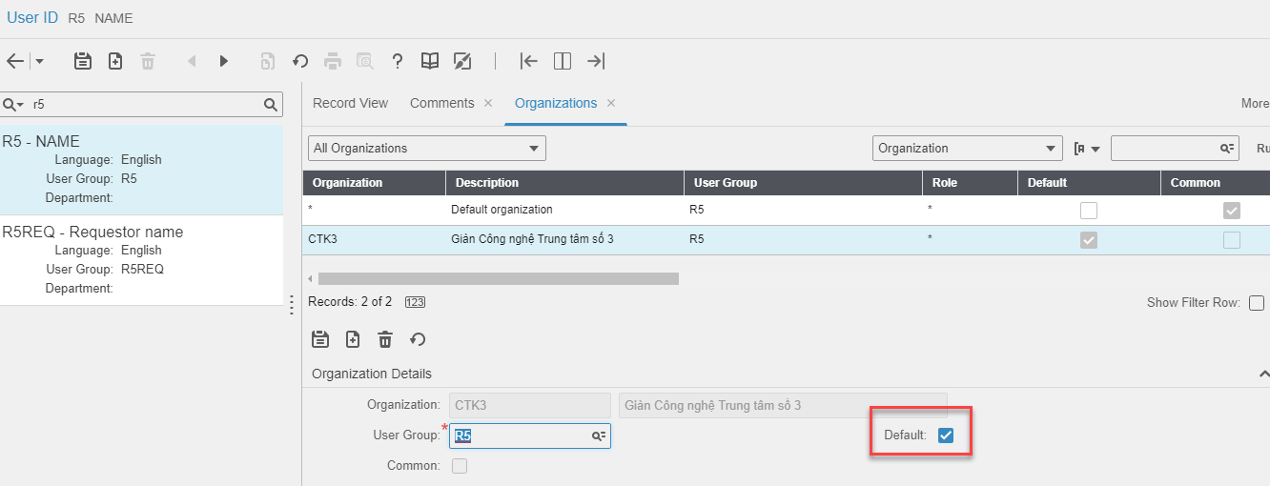

##### **f.3 Tạo Location**

Ví dụ: Tạo location CTK3 thuộc organization CTK3.

Chọn **Equiment > Setup > Locations**

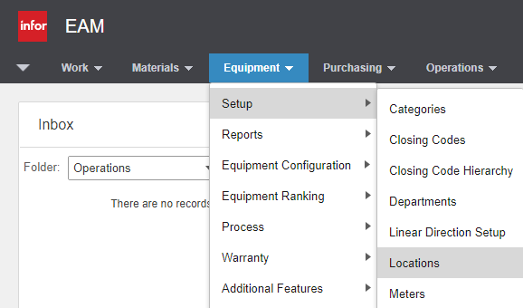

Nhập thông tin **location** và chọn **organization** mà **location** này thuộc về.

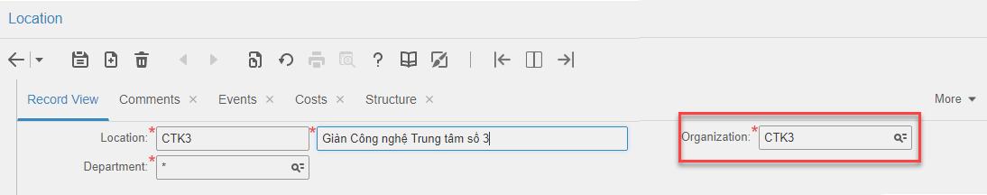

Lưu location.

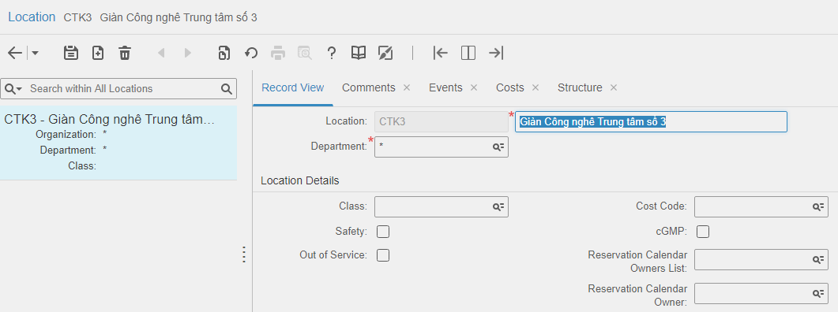

##### **f.4 Tạo System**

Ví dụ: Tạo system HTB thuộc location CTK3.

Chọn **Equipment > Systems**

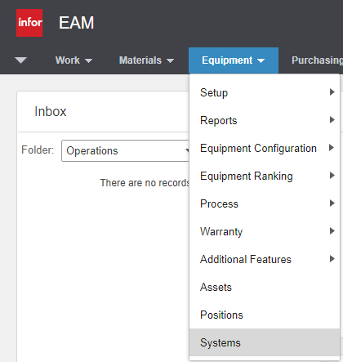

Nhập thông tin system và chọn location mà system này thuộc về.

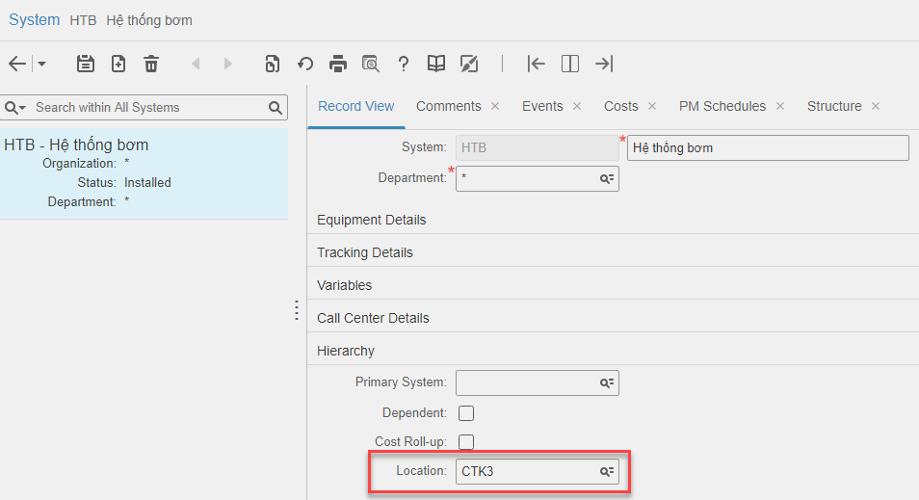

##### **f.5 Tạo Position**

Ví dụ: Tạo position CN thuộc system HTB.

Chọn **Equiment > Positions**

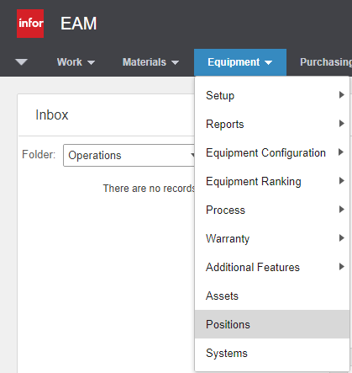

Nhập thông tin position và chọn system mà position này thuộc về.

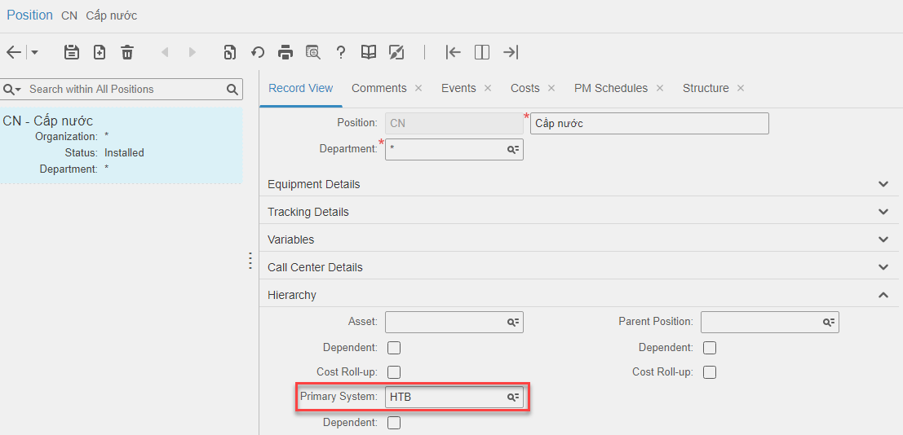

##### **f.6 Tạo Asset**

Ví dụ: Tạo asset BLT thuộc position CN.

Chọn **Equiment > Assets**

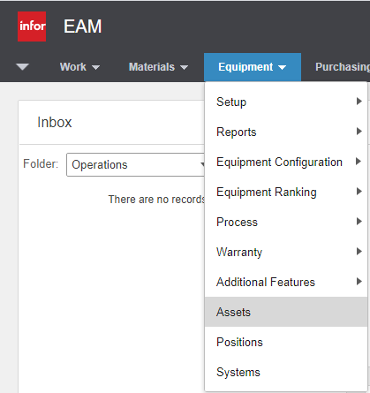

Nhập thông tin asset và chọn position mà asset này thuộc về.

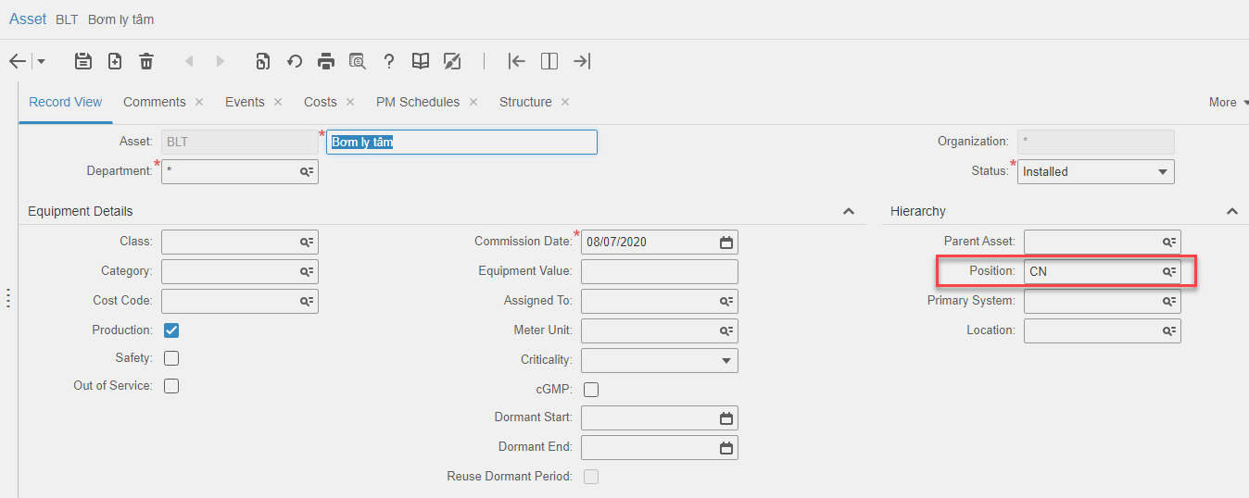

##### **f.7 Xem phân cấp thiết bị**

Trong Infor EAM, cấp cao nhất của phân cấp thiết bị trong một tổ chức/ cơ quan/ đơn vị là location.

Chọn **Equipment** > **Setup** > **Locations**

Tìm location và xem cây cấu trúc trong tab **Structure**.

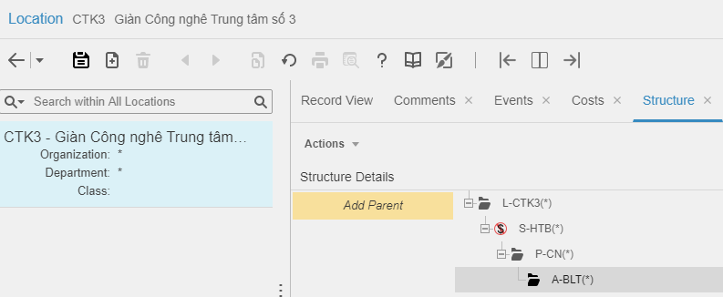

##### **f.8 Tùy chỉnh cách hiển thị trong phân cấp thiết bị**

Mặc định hệ thống chỉ hiển thị mã thiết bị trong sơ đồ phân cấp. Có thể thiết lập để hệ thống hiển thị thêm phần mô tả bằng cách:

Chọn **Administration > Security > Install Parameters**

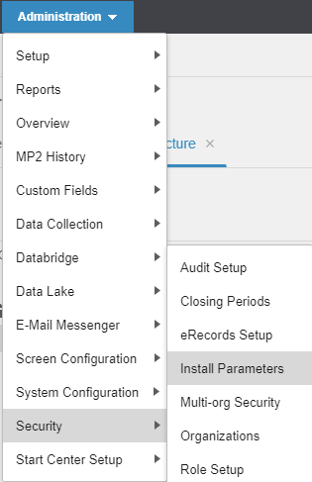

Tìm và cập nhật **Value** của **EQUIPSTR** thành B nếu muốn hiển thị cả mã và mô tả trong cây phân cấp.

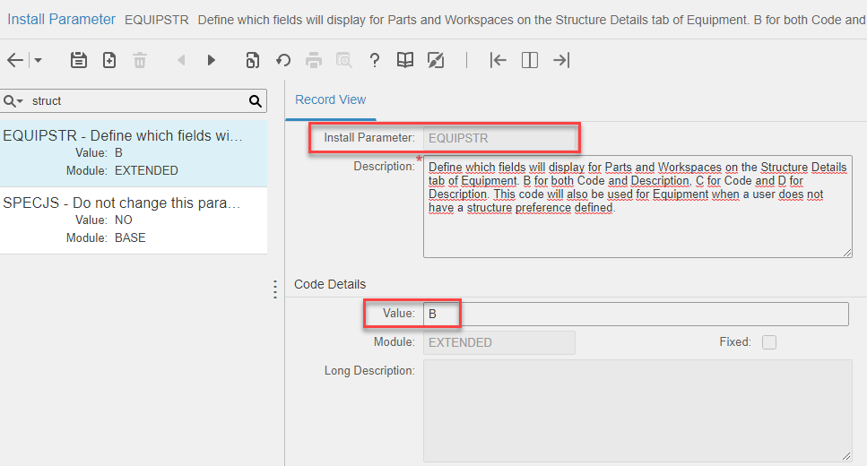

Mở lại tab **Structure** của location để xem kết quả.

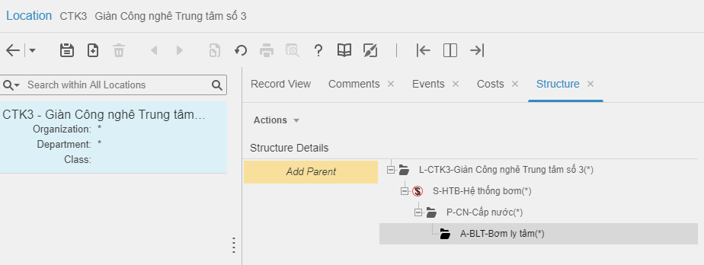

#### **g. Tạo mới/ Cập nhật thiết bị**

Chọn loại thiết bị cần tạo mới/ cập nhật trên menu **Equipment**

* Để tạo mới/ cập nhật Location: Chọn **Equipment > Setup > Locations**
* Để tạo mới/ cập nhật System/ Position/ Asset: Chọn **Equipment > System/ Position/ Asset**

Nhập thông tin thiết bị. Lưu ý một số thông tin sau:

| **STT** | **Thuộc tính** | **Ghi chú** |
| --- | --- | --- |
| **I** | **Thông tin chung** |  |
| 1 | Mã thiết bị - Code |  |
| 2 | Tên/ Mô tả thiết bị - Description |  |
| 3 | Đơn vị/ tổ chức/ cơ quan mà thiết bị thuộc về - Organization |  |
| 3 | Phòng ban mà thiết bị thuộc về / Chuyên ngành của thiết bị - Department |  |
| 4 | Nhóm thiết bị - Class |  |
| 5 | Hạng mục thiết bị - Category |  |
| 6 | - Cost Code |  |
| 7 | - Production |  |
| 8 | - Safety |  |
| 9 | Thiết bị còn dùng hay không? - Out of service | Thiết bị được chọn là **Out of service** sẽ không hiển thị trên các màn hình liên quan. |
| 10 | Ngày bàn giao/ lắp đặt/ chạy thử thiết bị - Comission Date |  |
| 11 | Equipment Value - Giá trị thiết bị |  |
| 12 | Người quản lý/ vận hành thiết bị - Assign To | Assign To được gắn cho đối tượng Employee trên hệ thống. |
| 13 | Đơn vị đo/ theo dõi thiết bị - Meter Unit |  |
| 14 | Phân chia mức độ quan trọng của thiết bị - Criticality |  |
| **II** | **Phân cấp thiết bị - Hierarchy** |  |
| 1 | Thiết bị cha - Parrent Asset |  |
| 2 | Cụm chức năng/ vị trí của thiết bị - Position |  |
| 3 | Hệ thống của thiết bị - Primary System |  |
| 4 | Vị trí của thiết bị - Location |  |

Nhấp biểu tượng **Save** (hoặc nhấn tổ hợp phím **Ctrl+S**) để lưu lại.

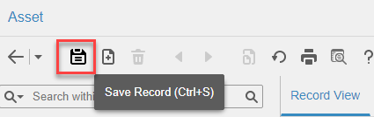

#### **h. Tìm kiếm thiết bị**

Chọn loại thiết bị cần tìm kiếm trên menu **Equipment**

* Tìm Location: Chọn **Equipment > Setup > Locations**
* Tìm System/ Position/ Asset: Chọn **Equipment > System/ Position/ Asset**

##### **h.1 Tìm trên giao diện Split View**

Giao diện mặc định khi mở một trang thiết bị là Split View.

Nhập từ khóa vào ô tìm kiếm (để trống nếu muốn tìm tất cả) và nhấn **Enter** hoặc nhấp biểu tượng **Run**.

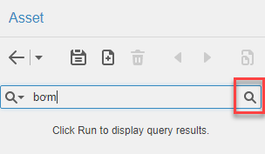

Kết quả tìm được:

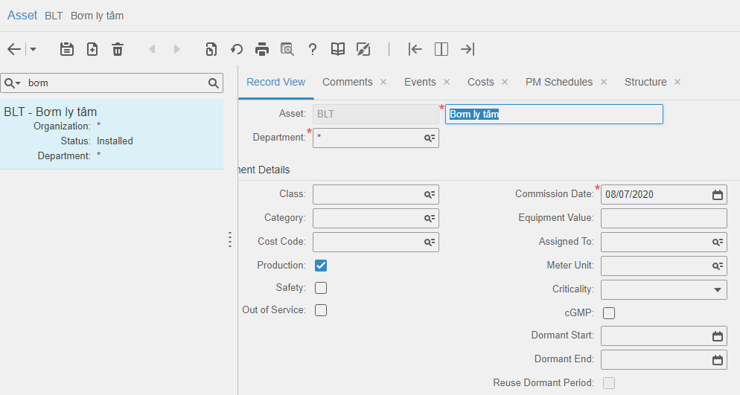

##### **h.2 Tìm trên giao diện List View**

Nhấp vào biểu tượng **Expand Right** để hiển thị thiết bị dưới dạng **List View**.

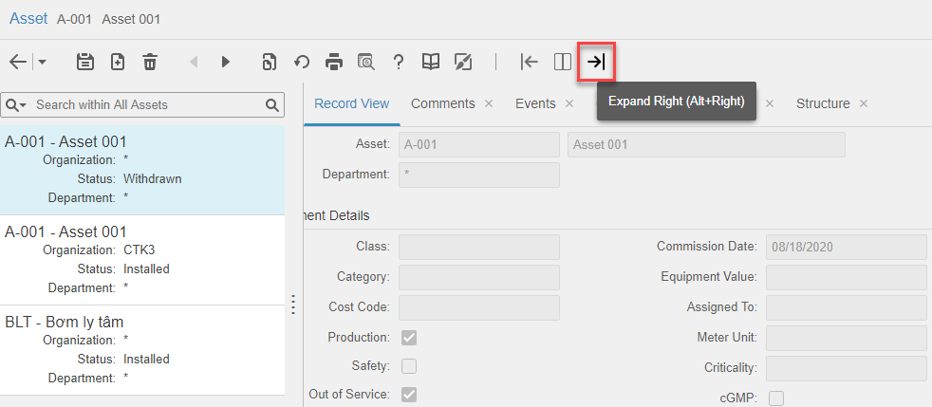

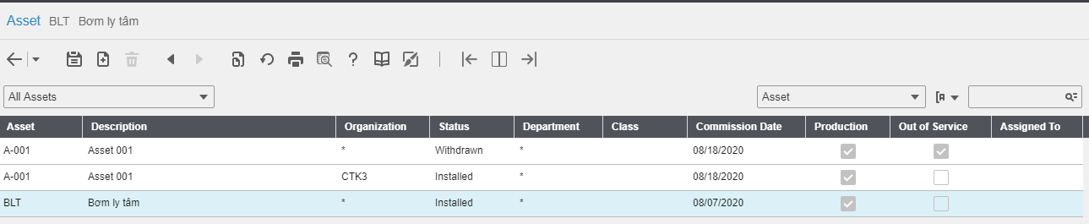

Để tìm thiết bị dựa trên một thuộc tính cụ thể nào đó:

* (1) Chọn thuộc tính
* (2) Chọn toán tử tìm kiếm
* (3) Chọn/ Nhập từ khóa (để trống nếu muốn tìm tất cả)
* (4) Nhấp **Run**

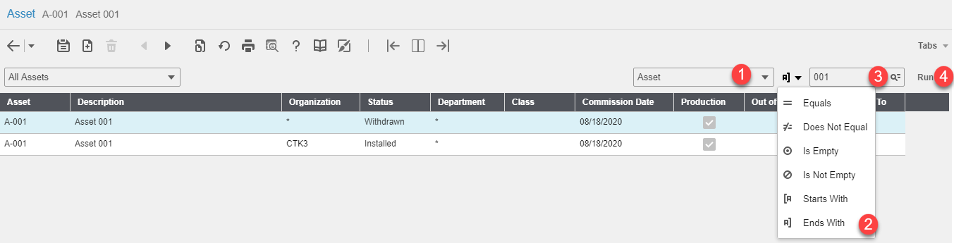

Để tìm thiết bị dựa trên nhiều thuộc tính kết hợp trong List View, chọn **Show Filter Row**.

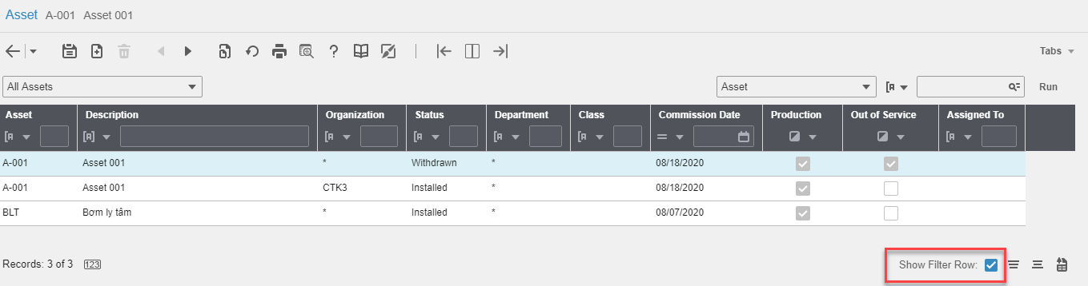

Trong cột cần lọc:

* (1) Chọn toán tử tìm kiếm, (2) Nhập từ khóa
* Nhấn **Enter** hoặc nhấp **Run**

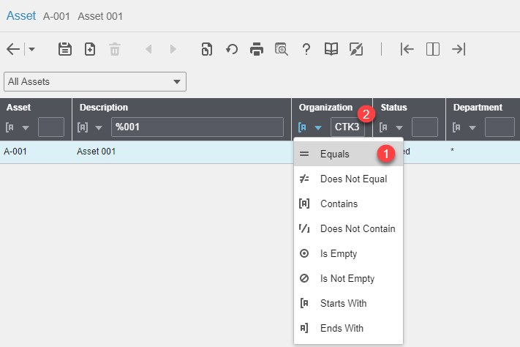

Hệ thống cho phép sử dụng ký tự đại diện % trong từ khóa tìm kiếm.

**Ví dụ:** Tìm thiết bị mà trong phần tên/ mô tả có chứa “bơm” và “tâm”

* Trên cột **Description**, chọn toán tử tìm kiếm **Contains** (có chứa)
* Nhập từ khóa **bơm%tâm** (có chứa “bơm” và “tâm”, không quan tâm có ký tự nào đứng giữa hai từ này)

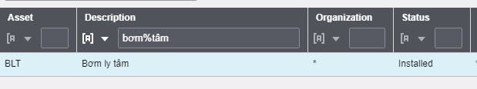

#### **i. Ghi chú thiết bị - Comment**

Mở tab **Comment** của thiết bị cần ghi chú và nhấp **Add Comment**.

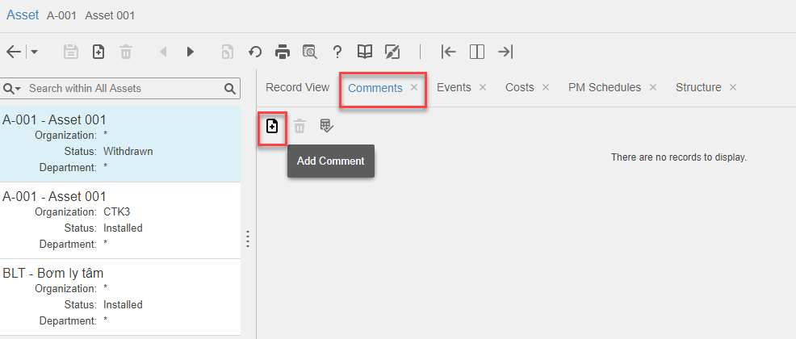

Nhập ghi chú và nhấp **Save**.

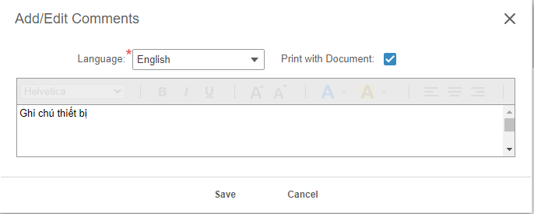

Ghi chú được lưu lại cùng với thông tin user tạo ghi chú và ngày tạo.

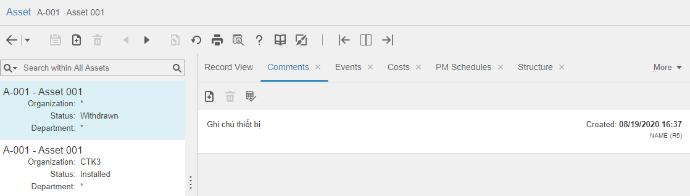

#### **j. Liên kết và điều chuyển thiết bị - Transfer Equipment**

Thiết bị sau khi được tạo sẽ được liên kết với một cụm chức năng (position), hệ thống (system), vị trí (location), hay một đơn vị (organization) nào đó: Xem phần Phân cấp thiết bị - Equipment hierarchy.

Sau khi đã liên kết thiết bị, trong trường hợp muốn điều chuyển thiết bị từ cụm chức năng này sang cụm chức năng khác (position), từ hệ thống này sang hệ thống khác (system), từ vị trí này sang vị trí khác (location), hoặc từ phòng này sang phòng khác (department) thì người dùng chỉ cần cập nhật lại thông tin position/ primary system/ location/ department tương ứng của thiết bị đó.

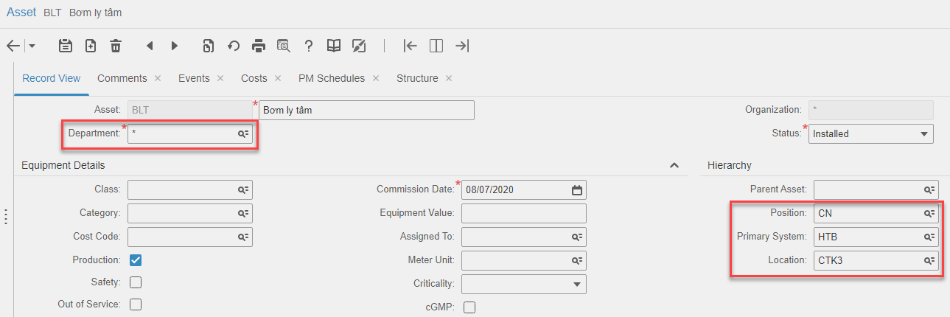

Trường hợp muốn điều chuyển thiết bị từ organization này sang organization thì phải dùng chức năng **Transfer Equipment** với điều kiện thiết bị được điều chuyển không có liên kết cha.

* Mở tab **Structure** của thiết bị muốn điều chuyển và hủy liên kết các liên kết cha nếu có:

1. Chọn liên kết cha cần hủy liên kết
2. Chọn **Actions > Un-Link**

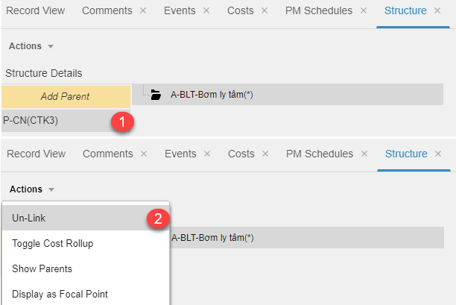

* Thiết bị cần điều chuyển không còn liên kết cha.

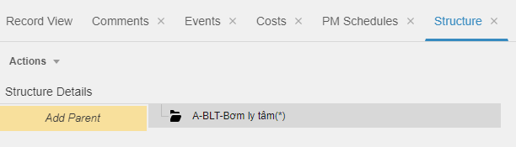

* Mở tab **Record View**, nhấp chuột phải và chọn **Transfer Equipment**.

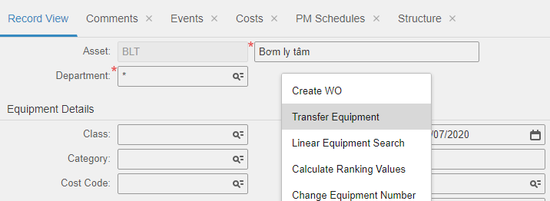

* Nhập thông tin organization mới của thiết bị được điều chuyển và nhấp **Transfer**.

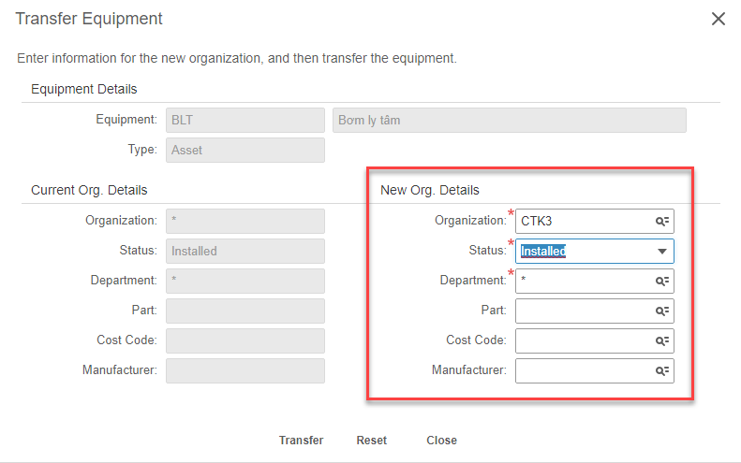

* Thiết bị được điều chuyển sang organization mới:
  + Trên organization mới: Tạo mới một thiết bị tương tự với tình trạng là installed.
  + Trên organization cũ: Cập nhật tình trạng của thiết bị được điều chuyển thành withdrawn.

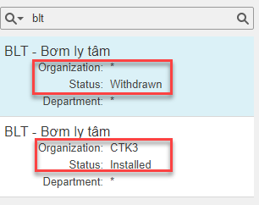

#### **k. Thay đổi mã thiết bị**

Để thay đổi mã thiết bị, mở tab **Record View** của thiết bị cần đổi mã, nhấp chuột phải và chọn **Change Equipment Number**.

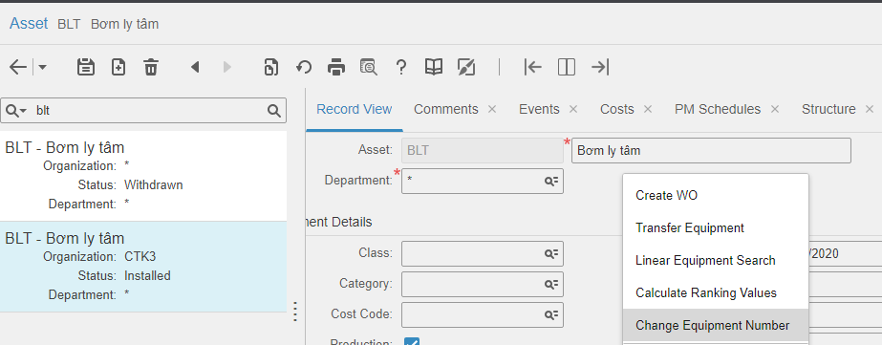

Nhập mã mới và **Submit**.

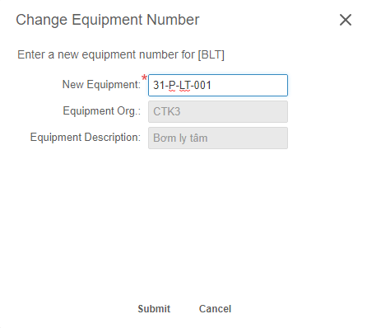

#### **l. Liên kết tài liệu với thiết bị - Link Document**

Để cập nhật tài liệu đi kèm với thiết bị, mở tab **Documents** của thiết bị đó.

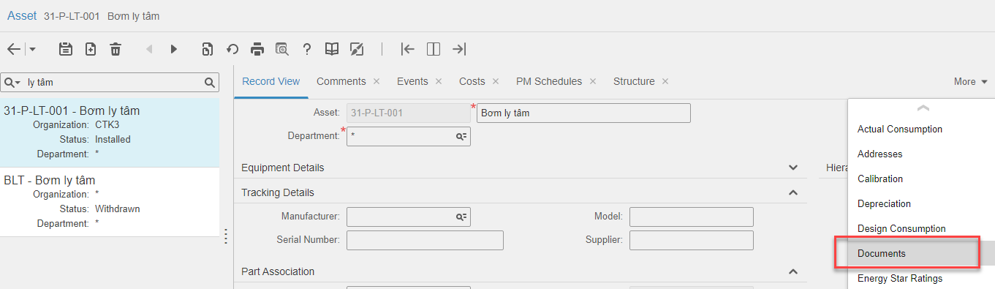

##### **l.1 Tạo tài liệu mới và liên kết với thiết bị**

Nhấp **Create/Upload Document**.

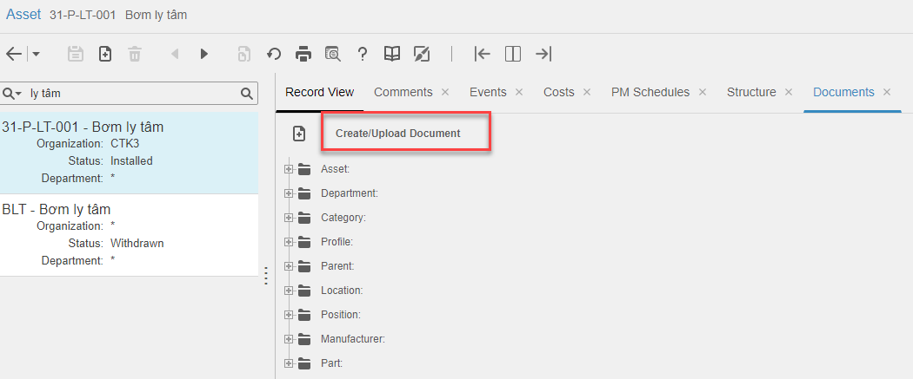

Nhập thông tin tài liệu, đính kèm file và **Submit**.

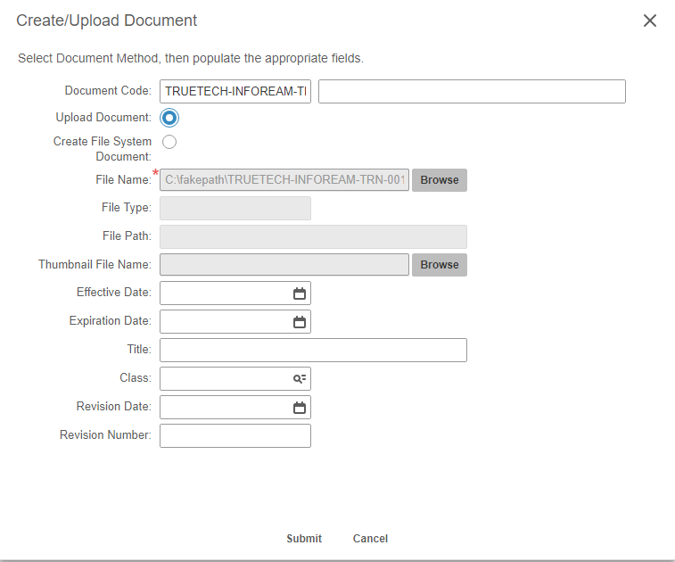

Tài liệu được tải nạp lên hệ thống và đính kèm với thiết bị.

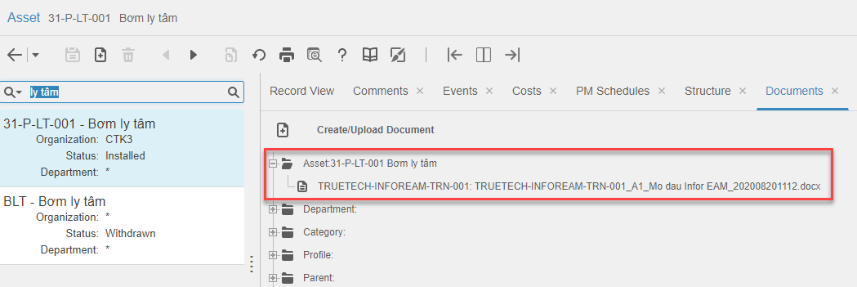

##### **l.2 Liên kết thiết bị với tài liệu có sẵn trên hệ thống**

Nhấp vào biểu tượng **Add Document**

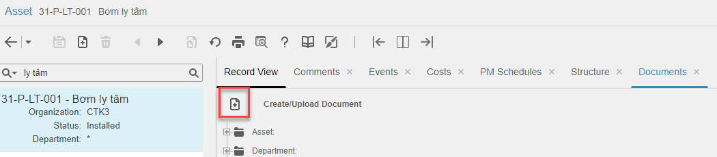

Chọn tài liệu cần liên kết với thiết bị và nhấp **Save**.

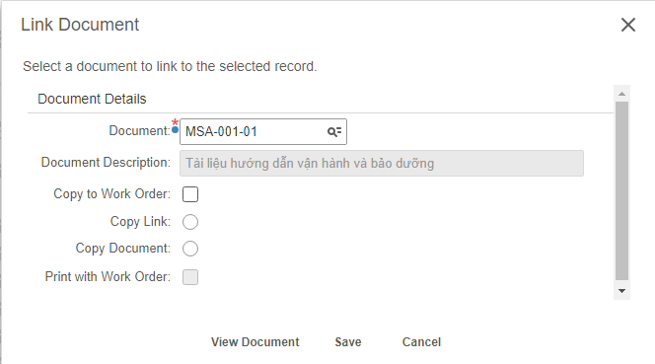

Tài liệu được liên kết với thiết bị.

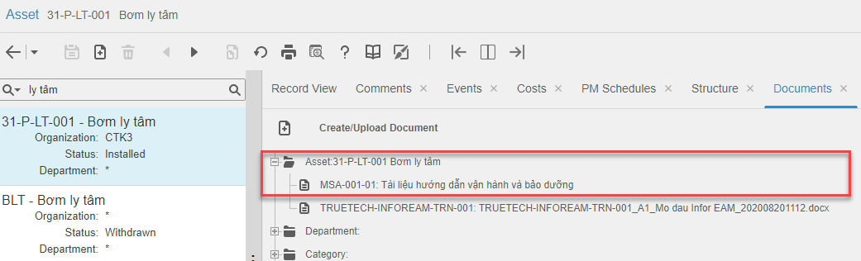

#### **Khấu hao - Depreciation**

##### **m.1 Khấu hao và các phương pháp tính khấu hao**

Khấu hao (Depreciation) là giá trị quy đổi thành tiền tệ của một tài sản mà giá trị đó được tính trên sự hao mòn của tài sản sau một thời gian sử dụng.

Có ba phương pháp tính khấu hao được áp dụng hiện nay:

* **Khấu hao đường thẳng (khấu hao tuyến tính)**
  + Khấu hao theo đường thằng là phương pháp khấu hao đơn giản và thường được sử dụng nhất. Với phương pháp này, định mức khấu hao tài sản là như nhau trong suốt thời gian sử dụng.
  + Công thức: **Chí phí khấu hao hàng năm = Nguyên giá tài sản cố định / Thời gian trích khấu hao**
  + Ví dụ: Một công ty sản xuất mua máy móc với giá 80.000 USD và tuổi thọ hữu ích là 10 năm. Thì chi phí khấu hao hàng năm trong mười năm tới như trong bảng dưới đây:

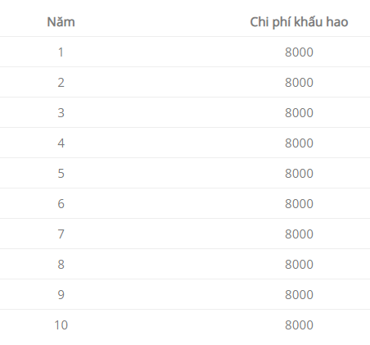

* **Khấu hao theo số dư giảm dần**

Là phương pháp khấu hao được tính bằng công thức: **Giá trị khấu hao hàng năm = Nguyên giá của tài sản tại năm khấu hao * Tỉ lệ khấu hao nhanh**.

* + Tỉ lệ khấu hao nhanh (%) = Tỉ lệ khấu hao tài sản cố định theo đường thẳng x Hệ số điều chỉnh.
  + Tỉ lệ khấu hao tài sản cố định (TSCD) theo đường thẳng (%) = (1 / Thời gian trích khấu hao của TSCD) x 100.
  + Hệ số điều chỉnh xác định theo thời gian trích khấu hao của TSCD được quy định tại bảng dưới đây:

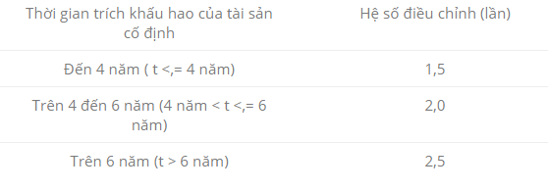

* **Khấu hao theo khối lượng sản phẩm**
  + Theo phương pháp khấu hao theo khối lượng sản phẩm, tuổi thọ hữu ích của tài sản được biểu thị bằng tổng số đơn vị dự kiến sẽ được sản xuất.
  + Công thức:

**Mức trích khấu hao trong tháng của tài sản cố định = Số lượng sản phẩm được sản xuất trong tháng x Mức trích khấu hao bình quân cho một đơn vị sản phẩm.**

Trong đó, Mức trích khấu hao bình quân tính cho một đơn vị sản phẩm = Nguyên giá tài sản cố định / Sản lượng theo công suất thiết kế.

Một số định nghĩa khác:

* CAPEX - Capitals Investments: Chi phí đầu tư ban đầu
* OPEX - Operation Investments: Chi phí vận hành (chi phí trong quá trình O&M)

##### **m.2 Cập nhật thông tin khấu hao cho thiết bị**

Để cập nhật khấu hao của thiết bị, mở tab **Depreciation** của thiết bị đó.

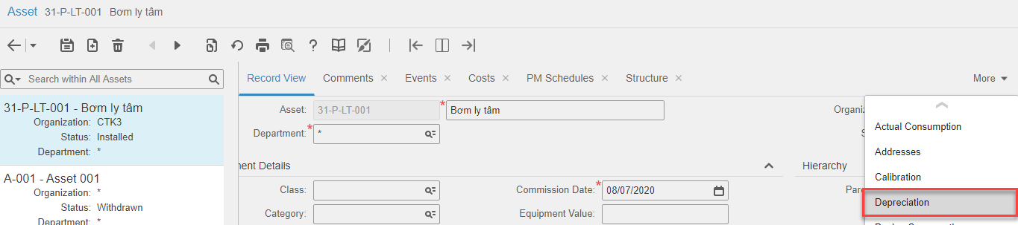

Tạo mới khấu hao và nhấp **Submit**

* Loại khấu hao - Depreciation Type:
  + General Accepted Accouting Principles: Chấp nhận các phương pháp khấu hao chung của kế toán.
* Phương pháp khấu hao - Depreciation Method:
  + Straight line: Khấu hao theo phương pháp đường thẳng
  + Double declining balance: Khấu hao theo phương pháp cân đối hoạt động sản xuất chi phí kinh doanh
  + Sum of years digit: Khấu hao theo tổng số năm sử dụng
  + Units of output
* Starting Value - Chi phí đầu tư CAPEX

Lưu ý: **Equipment Value *trong Record View* = Starting Value *trong Depreciation* + Additional Cost**

* Rem. Useful Life - Thời hạn sử dụng thiết bị
* Residual Value - Giá trị thiết bị khi được thanh lý
* From Date - Ngày bắt đầu tính toán để phân bổ chi phí

Ví dụ: Cập nhật khấu hao cho thiết bị theo phương pháp đường thẳng (Straight line), chi phí đầu tư là 5.000.000 USD (Starting Value), dùng trong vòng 5 năm (Rem. Useful Life), giá trị thiết bị còn lại có thể thanh lý sau khi hết hạn sử dụng là 500.000 USD (Residaul Value), ngày bắt đầu tính toán để phân bổ chi phí là 1/8/2020 (From Date).

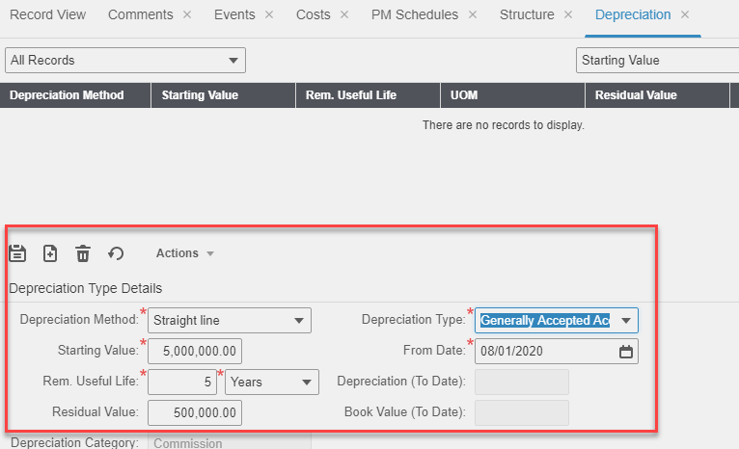

Thông tin khấu hao được cập nhật.

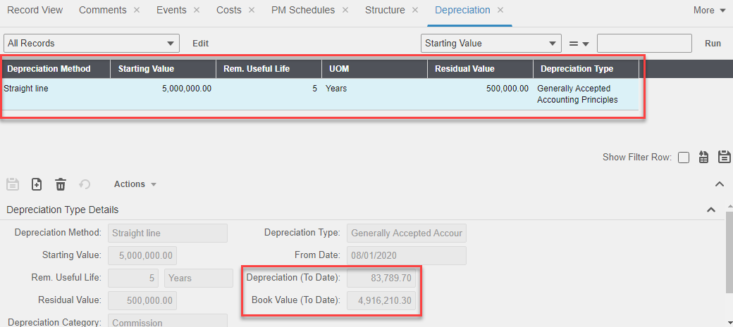

Hệ thống tự động tính toán giá trị Depreciation (To Date) và Book Value (To Date) dựa trên thông tin khấu hao được cập nhật.

Theo ví dụ trên, với phương pháp khấu hao đường thẳng thì chi phí khấu hao được chia đều cho thời gian sử dụng thiết bị với các giá trị được tính toán như sau:

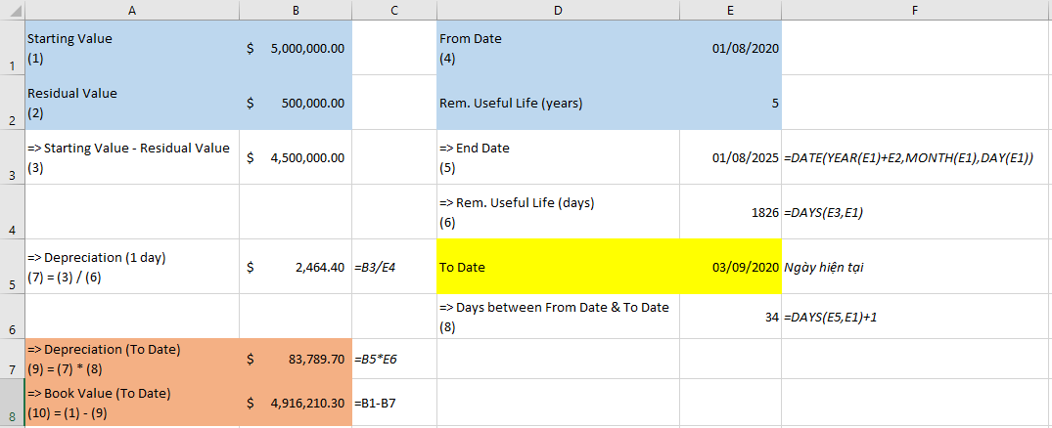

Để xem chi tiết của một khấu hao, chọn **Actions > View Depreciation Details**.

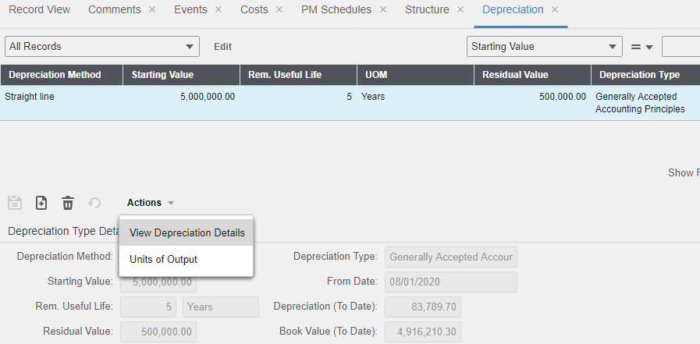

Chi tiết khấu hao được tính toán và hiển thị theo từng giai đoạn:

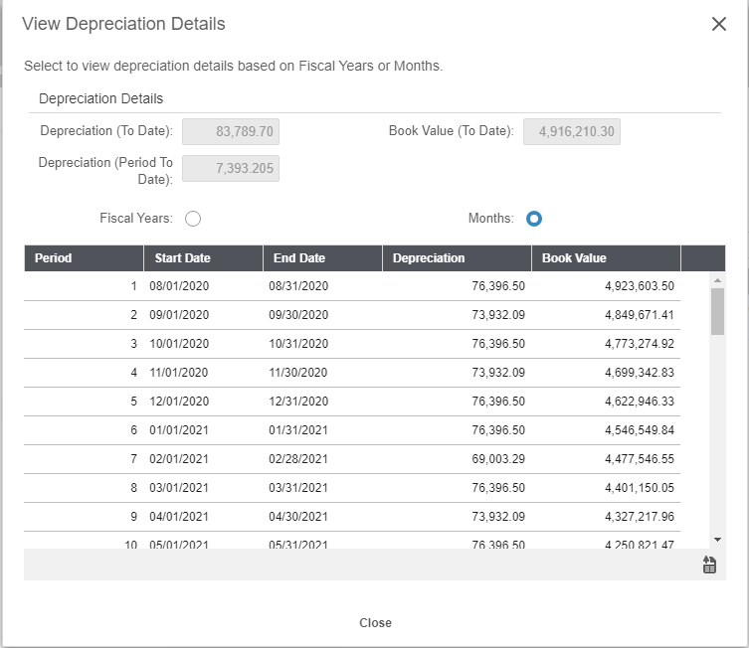

#### **n. Trạng thái thiết bị - Status**

Trạng thái thiết bị cho biết tình trạng hiện tại của thiết bị. Thông tin này được thể hiện trên tab **Record View** của thiết bị.

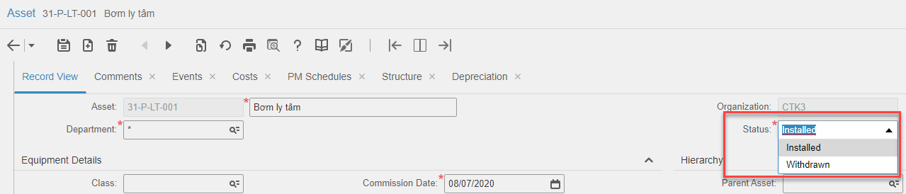

Một số trạng thái thiết bị được định nghĩa sẵn trên hệ thống Infor EAM:

* Installed: Thiết bị đã được lặp đặt.
* Withdrawn: Thiết bị đã được tháo gỡ.

Người dùng có thể định nghĩa thêm các trạng thái khác của thiết bị tùy vào nhu cầu sử dụng như Starting, Stop …

#### **o. Kiểm soát chi phí vận hành thiết bị - Cost**

Khi quản lý thiết bị trong Infor EAM sẽ phát sinh các chi phí liên quan đến phiếu công việc (work order) và các chi phí này sẽ thể hiện trong tab Cost.

#### **p. Theo dõi giá trị hoạt động của thiết bị - Meter**

Infor EAM sử dụng bộ đếm/ dụng cụ đo (Meter) để theo dõi giá trị hoạt động của thiết bị, ví dụ thiết bị đã được sử dụng bao nhiêu lần/ bao nhiêu giờ, chạy được bao nhiêu km, … để từ đó làm cơ sở lên kế hoạch bảo trì/ bảo dưỡng thiết bị.

Infor EAM định nghĩa 2 loại Meter là Physical Meter và Logical Meter. Physical Meter là dụng cụ đo hiện hữu, ví dụ như đồng hồ công tơ mét trên ô tô, **có giá trị tối đa trước khi được trả về giá trị 0**.

Khác với Physical Meter, Logical Meter là liên kết giữa thiết bị (equipment: asset, position, system, location) và đơn vị đo (UOM) nhằm ghi lại **giá trị sử dụng** **được tích lũy trong suốt vòng đời của thiết bị**.

##### **p.1 Đơn vị đo lường - UOM (Unit of Measure)**

UOM là đơn vị đo lường, ví dụ đơn vị đo của cáp (cable) là feet, đơn vị đo của chất lỏng có thể là chai hoặc lít, **đơn vị đo của bộ đếm/ thiết bị đo (Meter Unit)** là có thể là giờ hoặc km, …

Để định nghĩa UOM, chọn **Materials > Setup > Units of Measure**

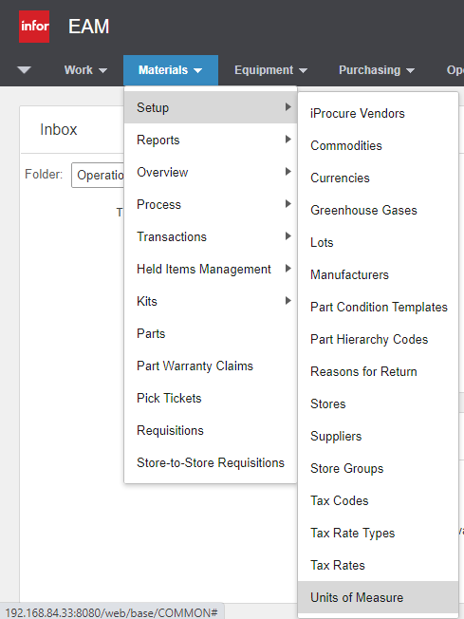

Infor EAM đã định nghĩa sẵn danh sách các UOM thường dùng.

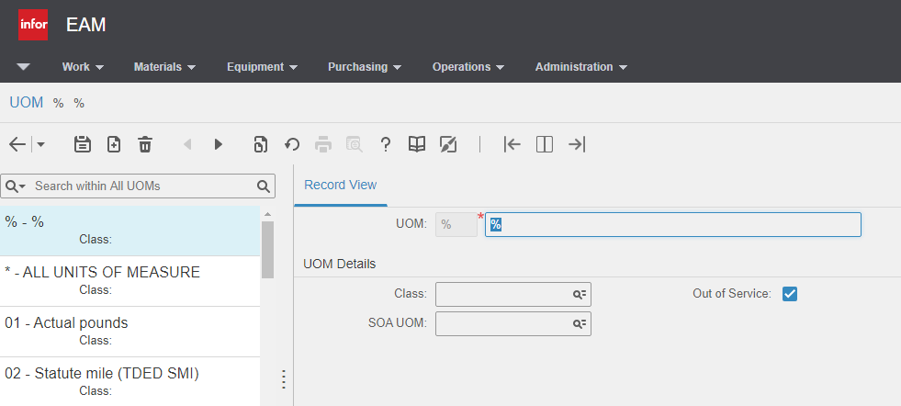

Các UOM có **Out of Service = FALSE** là các UOM đang được sử dụng trong hệ thống.

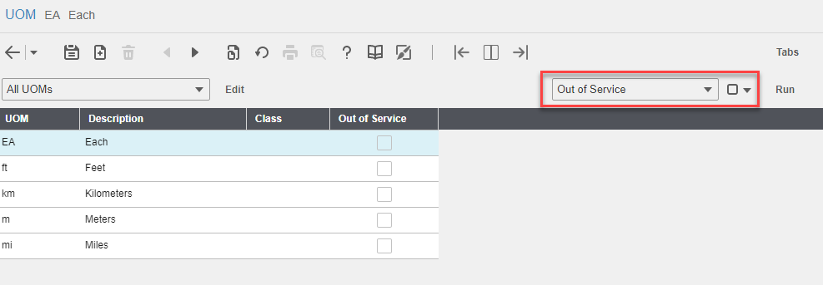

Điều đó có nghĩa là trên các màn hình liên quan đến UOM (trừ màn hình Setup UOM), hệ thống chỉ hiển thị danh sách các UOM có **Out of Service = FALSE**.

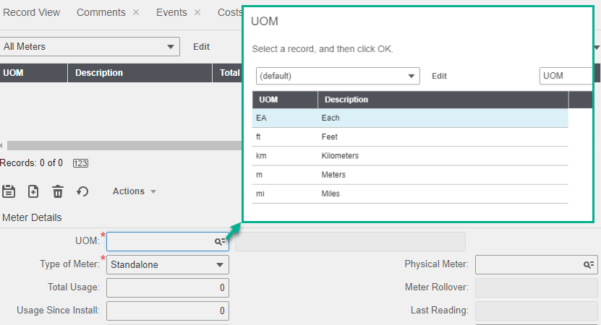

Để thêm UOM trên các màn hình liên quan, người dùng có thể kích hoạt UOM đã định nghĩa sẵn (bằng cách tắt **Out of Service** của UOM đó) hoặc định nghĩa UOM mới (**New Record**) đối với UOM chưa có trên hệ thống.

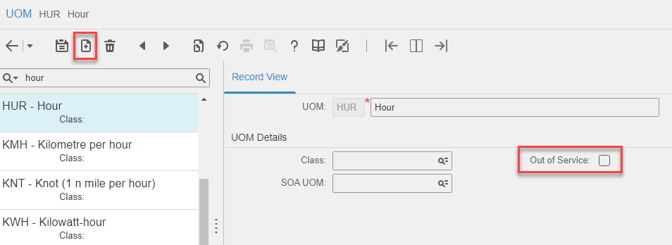

##### **p.2 Physical Meter**

Chọn **Equipment > Setup > Meters** để mở trang **Meters**

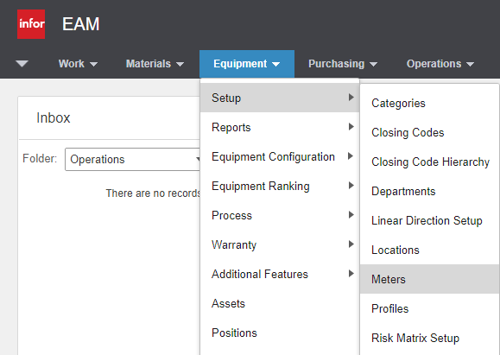

Tạo mới một physical meter với:

* Meter Unit: Đơn vị đo (UOM)
* Maximum Value: Giá trị tối đa
* Last Value: Giá trị cập nhật gần nhất

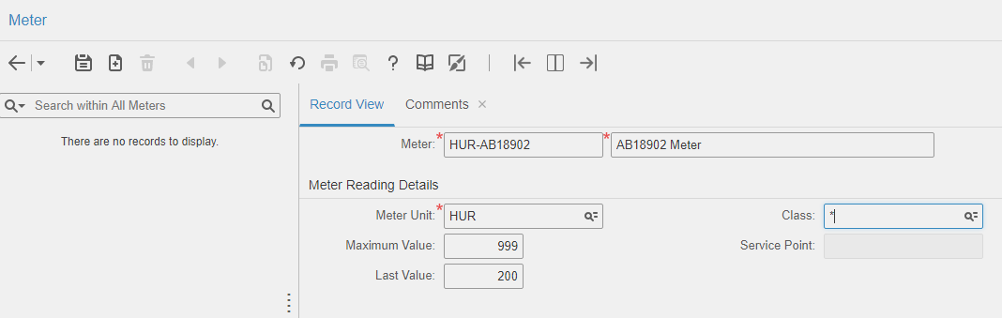

##### **p.3 Logical Meter**

Mở tab **Meters** của thiết bị (Chọn **More > Meters**)

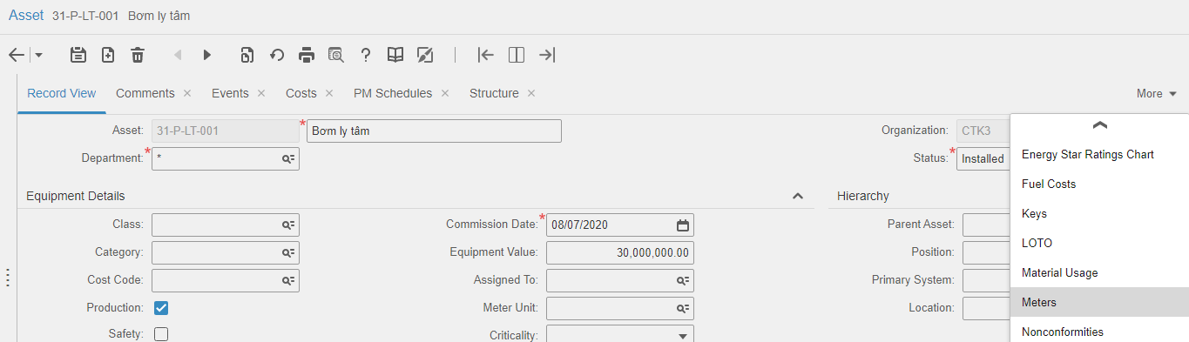

Tạo mới một Logical Meter:

* Meter Unit: Đơn vị đo *(ví dụ đo theo số giờ: HUR)*
* Type of Meter: Phân loại *(ví dụ chỉ cập nhật giá trị đo cho thiết bị này mà không quan tâm đến thiết bị cha/con trên sơ đồ cây phân cấp thiết bị: Standalone)*
* Total Usuage: Số giờ/ số km/ … (theo UOM) sử dụng tổng cộng
* Usage Since Install: Số giờ/ số km/ … (theo UOM) đã sử dụng tính từ lúc lắp đặt (nếu đơn vị lắp đặt thiết bị mới thì Total Usage = Usage Since Install)
* Usage Since Last WO: Số giờ/ số km/ … (theo UOM) đã sử dụng tính từ lần bảo dưỡng gần nhất
* Physical Meter: Liên kết với bộ đếm/ dụng cụ đo vật lý (nếu có)

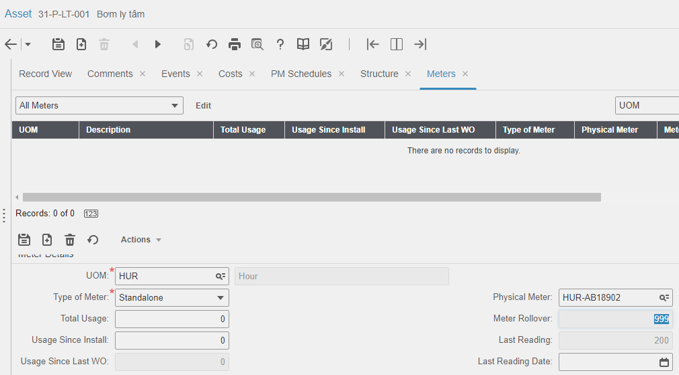

##### **p.4 Nhập giá trị trên bộ đếm/ dụng cụ đo - Meter Reading**

Chọn Logical Meter của thiết bị, chọn **Actions > Enter Meter Reading**

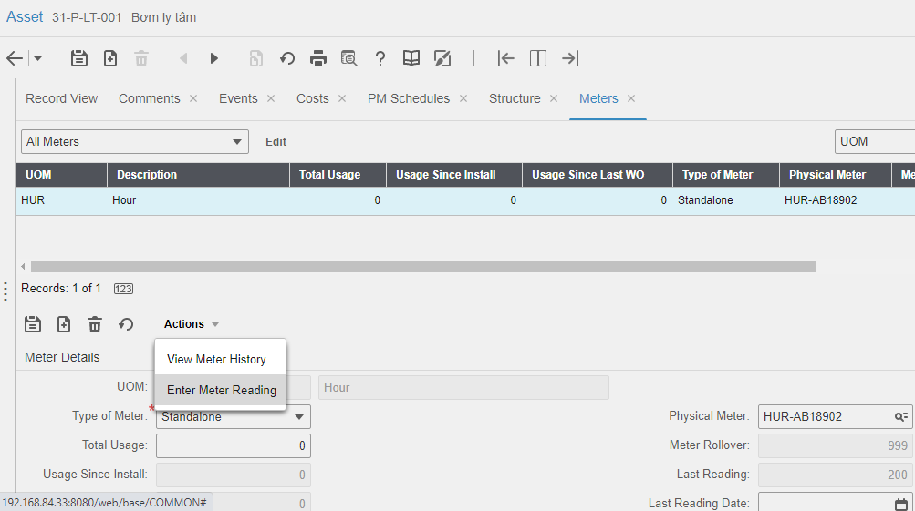

Nhập giá trị trên bộ đếm/ dụng cụ đo và nhấp **Submit**.

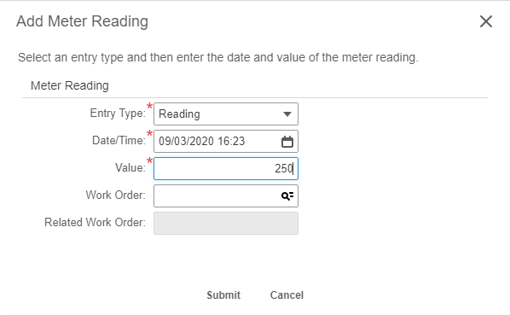

Hệ thống tự động cập nhật lại giá trị Total Usage, Usage Since Install, Usage Since Last WO, Last Reading mới và Last Reading Date dựa trên giá trị chênh lệch (Difference Value - Last Reading cũ và Reading Value mới).

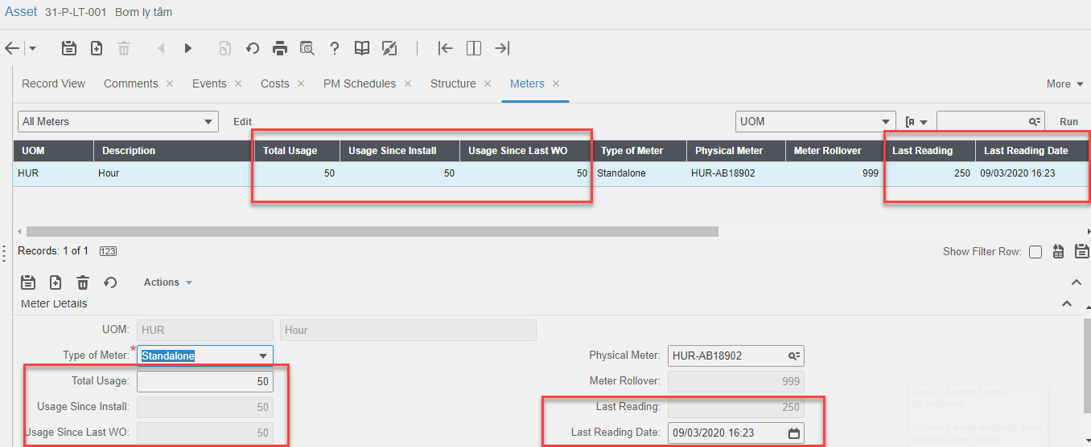

### **C. Quản lý vật tư và kho**

#### **a. Khởi tạo thông tin quản lý kho/ vật tư**

##### **a.1 Thực thể quản lý kho/ vật tư và phạm vi sử dụng**

Infor EAM định nghĩa các entity sau để quản lý kho/ quản lý vật tư:

* PART: Vật tư
* COMP: Nhà cung cấp
* MANU: Nhà sản xuất
* LOT: Lô sản xuất
* STOR: Kho

Để có thể quản lý vật tư/ kho của nhiều tổ chức/ cơ quan/ đơn vị khác nhau thì cần kích hoạt chức năng MOS (Multi-organization security) của các entity này.

Chọn **Administration > Security > Multi-org Security**

Tìm các entity PART, COMP, MANU, STOR, LOT và chọn chức năng **Multi-org**. Đăng nhập lại hệ thống.

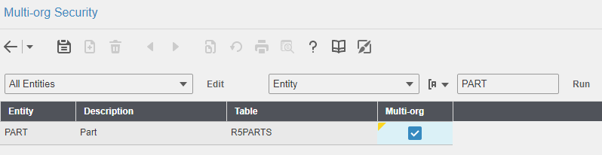

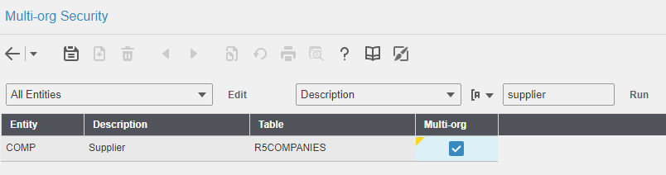

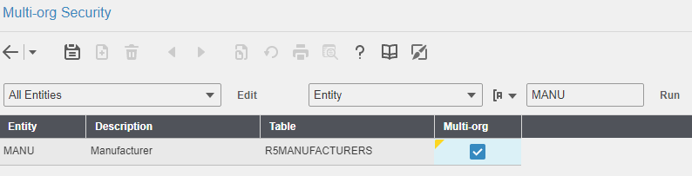

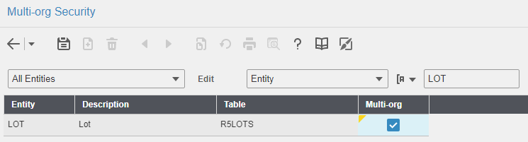

##### **a.2 Tiền tệ & Tỷ giá tiền tệ - Exchange Rates for Currency**

Việc quản lý vật tư/ kho sẽ có sử dụng tiền tệ (giá trị vật tư, chi phí sử dụng, …). Trong Infor EAM, đơn vị tiền tệ của một đơn vị (orginiator) là base currency của đơn vị đó.

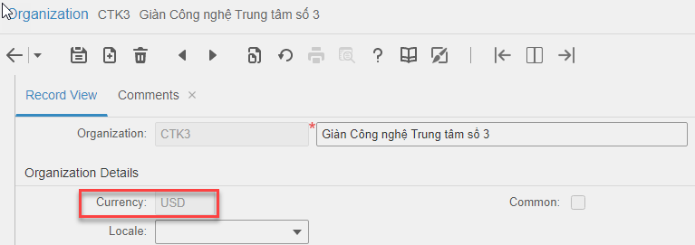

Một số trường hợp sử dụng đơn vị tiền tệ khác thì hệ thống sẽ chuyển đổi số tiền đó về base currency bằng cách sử dụng tỷ giá tiền tệ (exchange rate).

Để cập nhật tỷ giá tiền tệ, chọn **Materials > Setup > Currencies**

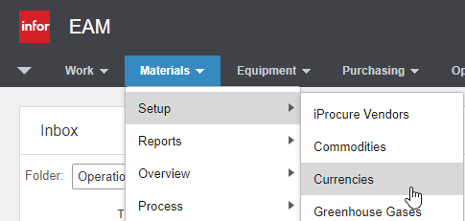

Tìm đơn vị tiền tệ cần chuyển đổi.

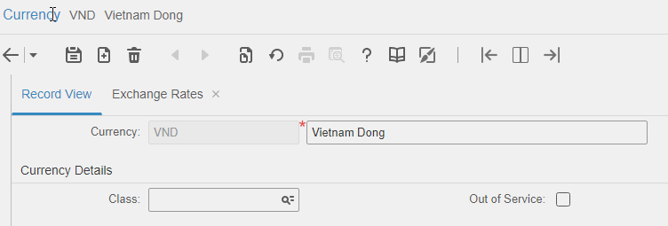

Mở tab Exchange Rates và nhập thông tin tỷ giá tiền tệ:

* Base Currency: Đơn vị tiền tệ cần chuyển về
* Exchange Rate: Tỷ giá tiền tệ (Ví dụ: Base Currency = USD, Currency = VNĐ, 1 USD = 23 000 VNĐ 🡺 Exhange Rate USD-VNĐ = 23 000)
* Start Date/ End Date: Khoảng thời gian sử dụng tỷ giá tiền tệ này

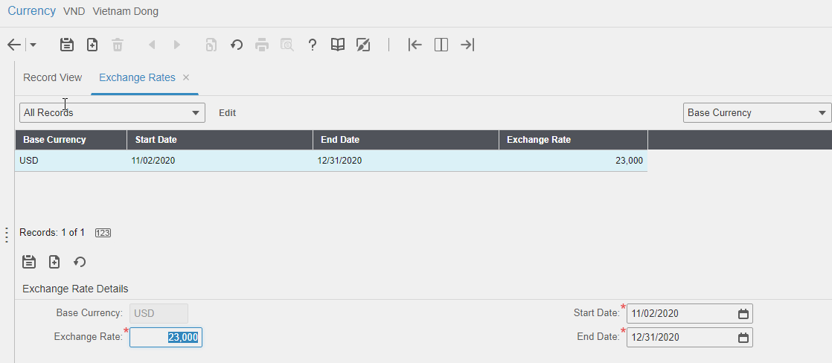

#### **b.** **Tổng quan về vật tư - Part**

Thông thường, đối với tài sản của cơ quan/ đơn vị có giá trị dưới 30 triệu thì người ta sẽ xem đó là vật tư.

Có 2 loại vật tư là Consumable và Spare part:

* Consumable (Vật tư phụ, vật tư tiêu hao) như giẻ lau, găng tay, dầu mỡ, …
* Spare part (Vật tư thay thế) như khớp nối, …

##### **b.1 Nhóm vật tư - Part Class**

Vật tư có thể được chia thành nhiều nhóm.

Để định nghĩa/ cập nhật nhóm vật tư, chọn **Administration > Setup > Classes** để mở trang Class.



Định nghĩa/ Cập nhật nhóm vật tư (Class có **Entity = PART**)

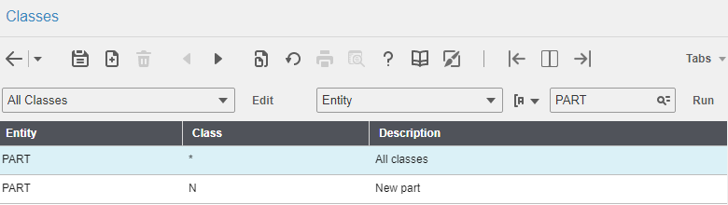

##### **b.2 Hạng mục vật tư - Part Category**

Infor EAM dùng chung hạng mục vật tư (part category) và hạng mục thiết bị (equipment category).

##### **b.3 Tạo mới/ Cập nhật vật tư**

Chọn **Materials > Parts**

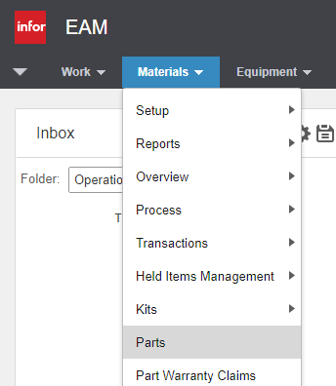

Tạo mới vật tư hoặc tìm kiếm để xem/ cập nhật thông tin vật tư. Lưu ý một số thông tin sau:

| **STT** | **Thuộc tính** | **Ghi chú** |
| --- | --- | --- |
| **I** | **Thông tin chung** |  |
| 1 | Mã vật tư - Code |  |
| 2 | Tên/ Mô tả vật tư - Description |  |
| 3 | Nhóm vật tư - Class | Class có **Entity = PART** |
| 3 | Hạng mục vật tư - Category | Dùng chung với **Equipment Category** |
| 4 | Đơn vị tính - UOM |  |
| 5 | Vật tư được theo dõi dưới dạng thiết bị - Track by Asset | Vật tư được đánh dấu **Track by Asset** sau khi nhập kho sẽ hình thành tài sản (hệ thống sẽ tự động tạo Asset tương ứng trong module Equipment). |
| 6 | Vật tư có thể gia công phục hồi, tái nhập vào kho để sử dụng tiếp - Track Cores |  |
| 7 | Vật tư còn dùng hay không? - Out of service | Vật tư được chọn là **Out of service** sẽ không hiển thị trên các màn hình liên quan khác (trừ màn hình **Materials > Parts**). |
| **II** | **Thông tin theo dõi vật tư - Tracking** |  |
| 1 | Mã thuế - Tax Code | Mã thuế liên quan đến vật tư khi cần mua sắm |
| 2 | Kiểu theo dõi - Tracking Method:  + Stock: Theo dõi cả tài chính và số lượng hàng ra vào kho (Mặc định các vật tư ở VN đều theo dõi theo kiểu Stock).  + Non-stock: Không theo dõi chi phí và số lượng trong kho.  + Expense: Theo dõi số lượng nhưng không theo dõi chi phí. | Ví dụ có các dạng vật tư:  1. Vật tư do nhà thầu để lại (EPC)  - Ghi nhận chi phí còn lại của vật tư sau khi xây lắp xong.  - Giá trị xuất kho ra sử dụng là 0 (Capex).  🡺 Tracking Method: Expense (Ghi nhận số lượng, chi phí mua vào nhưng không theo dõi chi phí xuất ra).  2. Vật tư mua sắm trong quá trình vận hành  - Phát sinh chi phí mua sắm trong O&M  - Xuất kho ra sử dụng được tính chi phí theo giá mua vào (OPEX)  🡺 Tracking Method: Stock (Ghi nhận số lượng, chi phí mua vào và theo dõi chi phí xuất ra). |
| 3 | - Fugitive Gas | Vật tư được đánh dấu để theo dõi phần nguy hiểm khí |
| **III** | **Thông tin giá vật tư- Part Summary** |  |
| 1 | Đơn giá cơ sở - Base Price | Phục vụ cho thương mại & kế toán (thường không dùng đến) |
| 2 | Đơn giá trung bình - Average Price | Tổng tiền mua hàng chia đều cho số lượng |
| 3 | Đơn giá lần mua gần nhất - Last Price |  |

Ví dụ màn hình vật tư:

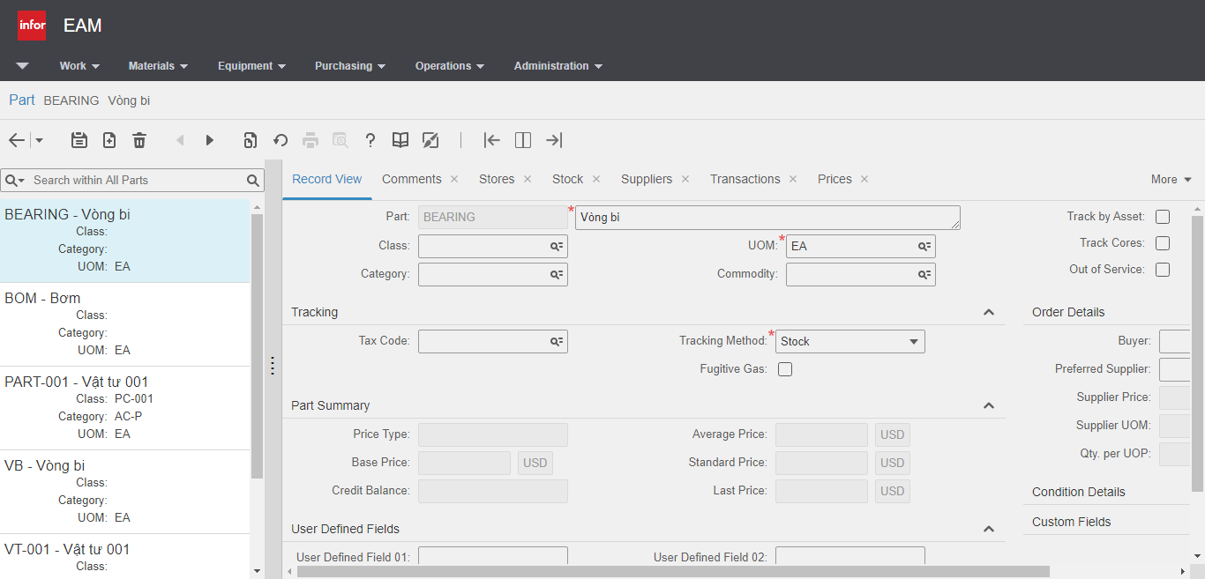

##### **b.4 Thay đổi mã vật tư**

Để thay đổi mã vật tư, mở tab **Record View** của vật tư cần đổi mã, nhấp chuột phải và chọn **Change Part Number**.

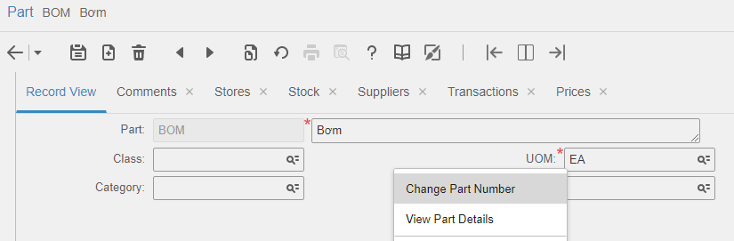

Nhập mã mới và **Submit**.

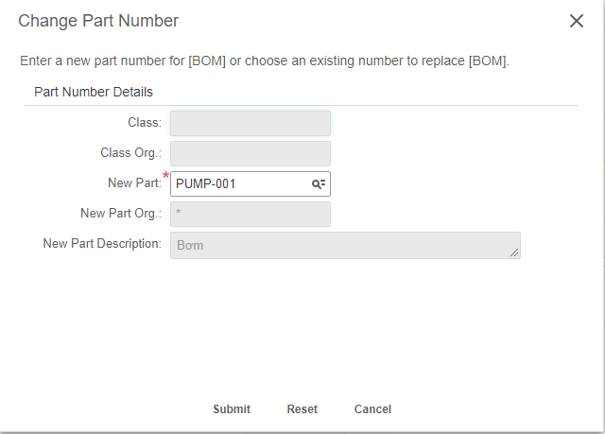

Vật tư được thay đổi mã.

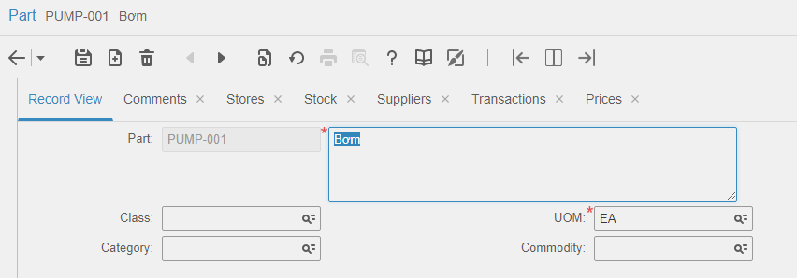

#### **c.** **Nhà cung cấp - Supplier**

Hệ thống Infor EAM quản lý danh sách các nhà cung cấp vật tư, cùng với các thông tin liên quan đến vật tư mà đơn vị đó có thể cung cấp như giá cả, số lượng tối thiếu/ tối đa của đơn hàng, phương thức vận chuyển hàng hóa, …

##### **c.1 Thông tin chung**

Chọn **Materials > Setup > Suppliers** để mở màn hình nhà cung cấp vật tư.

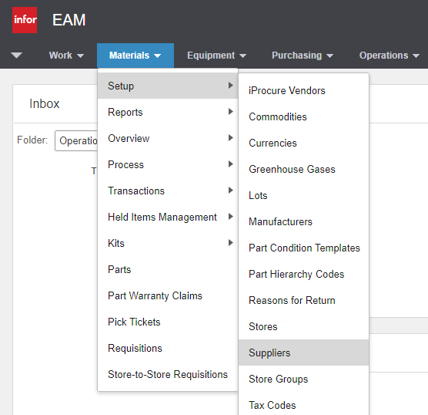

Tạo mới nhà cung cấp hoặc tìm kiếm để xem/ cập nhật thông tin nhà cung cấp. Lưu ý một số thông tin sau:

| **STT** | **Thuộc tính** | **Ghi chú** |
| --- | --- | --- |
| **I** | **Thông tin chung** |  |
| 1 | Mã nhà cung cấp - Code |  |
| 2 | Tên nhà cung cấp - Description |  |
| 3 | Ngôn ngữ - Language |  |
| 4 | Đơn vị tiền tệ - Currency | Đơn vị tiền tệ mà nhà cung cấp đang sử dụng trong quá trình báo giá thương mại |
| 5 | Phân nhóm nhà cung cấp - Class | Class có entity = COMP |
| 6 | Giao hàng tận nơi - Purchase Site |  |
| 7 | Cung cấp dịch vụ - Service Provider |  |
| 8 | Thời gian giao hàng - Lead Time (Days) | Ví dụ thời gian giao hàng là 30 ngày sau khi ký hợp đồng (Lead Time = 30) |
| 9 | Công ty cha - Parent |  |
| 10 | Nhà cung cấp còn hiệu lực hay không? - Out of service | Nhà cung cấp được chọn là **Out of service** sẽ không hiển thị trên các màn hình liên quan khác (trừ màn hình **Materials > Setup > Suppliers**). |
| **II** | **Thông tin đặt hàng - Order Info** |  |
| 1 | Giá trị đơn hàng nhỏ nhất - Min. Order Value |  |
| 2 | Giá trị đơn hàng lớn nhất - Max. Order Value |  |
| 3 | Phương thức giao hàng - Ship Via | Ví dụ giao hàng bằng tàu, máy bay, … |
| 4 | Phương thức thanh toán - Payment Method | Ví dụ thanh toán bằng tiền mặt hoặc chuyển khoản. |
| 5 | Người mua hàng - Buyer |  |
| **III** | **Thông tin liên hệ - Contact Info** |  |
| 1 | Thông tin liên hệ của nhà cung cấp - Contact name, Telephone, Fax Number, E-mail Address |  |
| 2 | Người sẽ liên hệ với phía nhà cung cấp - Our Contact |  |

Ví dụ màn hình nhà cung cấp:

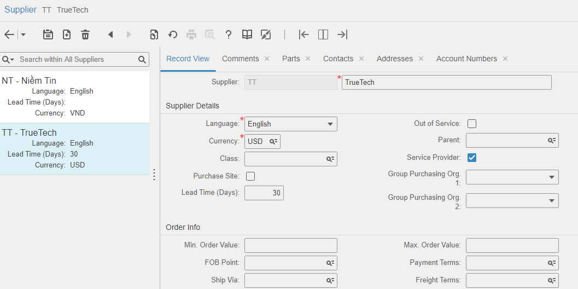

##### **c.2 Vật tư cung cấp - Supplier > Parts (Supplier Catalog)**

Chọn tab **Parts** của một nhà cung cấp để xem và cập nhật các vật tư mà đơn vị đó có thể cung cấp.

Nhập thông tin vật tư có thể cung cấp của đơn vị đó, lưu ý các thông tin sau:

| **STT** | **Thuộc tính** | **Ghi chú** |
| --- | --- | --- |
| 1 | Vật tư - Part | Chọn trong danh mục vật tư của hệ thống |
| 2 | Tên vật tư theo cách gọi của nhà cung cấp - Supplier Part Desc. |  |
| 3 | Số vật tư của nhà cung cấp - Catalog Reference |  |
| 4 | Nguyên giá của vật tư - Gross Price | Không tính giảm giá và các chi phí phát sinh. |
| 5 | Số lượng tối thiểu - Minimum Order Qty. |  |
| 6 | Đơn vị tính về mặt thương mại - UOP (Unit of Purchase) | UOP có thể giống hoặc không giống với đơn vị tính UOM của vật tư. |
| 7 | Qty. per UOP - Số lượng UOM trên mỗi UOP | Ví dụ:  + UOM của vật tư Bơm trên hệ thống là **Cái (EA)**.  + UOP của vật tư Bơm do nhà cung cấp này cấp là **Kiện**.  + 1 kiện (UOP) hàng có 10 cái (UOM) bơm => Qty. per UOP = 10.  Nếu UOP = UOM thì Qty. per UOP = 1 |

Ví dụ màn hình danh mục vật tư mà nhà cung cấp có thể cung cấp:

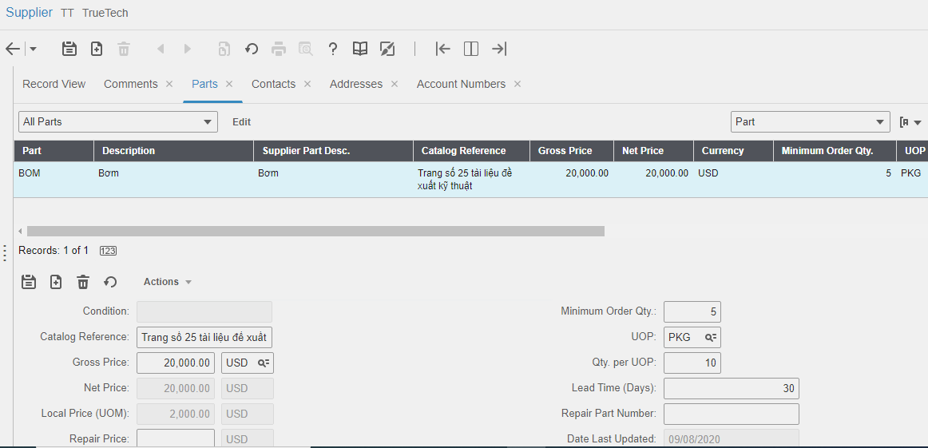

##### **c.3 Nhà cung cấp ưu tiên - Preferred Supplier**

Một vật tư có thể được cung cấp bởi nhiều nhà cung cấp. Nhà cung cấp nào được đánh dấu ưu tiên (Preferred Supplier) thì thông tin vật tư của nhà cung cấp này (giá nhà cung cấp, đơn vị tính, …) được ưu tiên hiển thị trên màn hình vật tư.

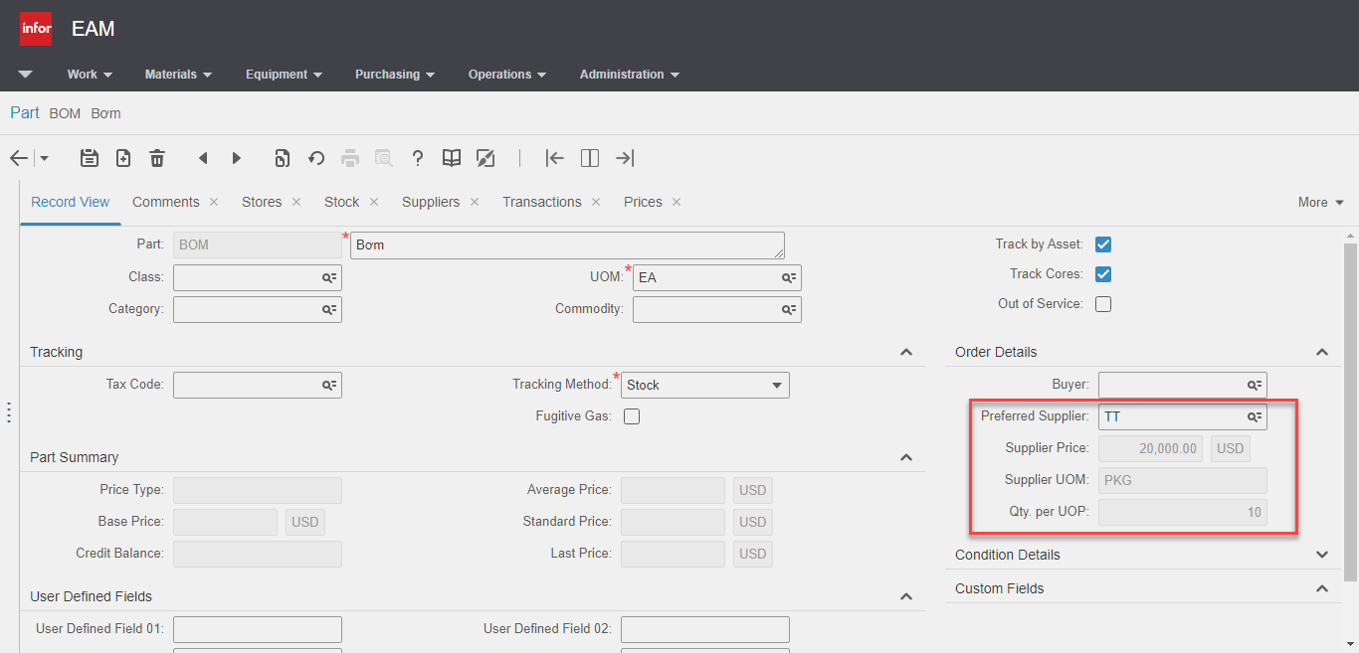

Nhà cung cấp ưu tiên của vật tư có thể thiết lập từ tab Vật tư (**Parts**) của nhà cung cấp đó (**Materials > Setup > Suppliers**)

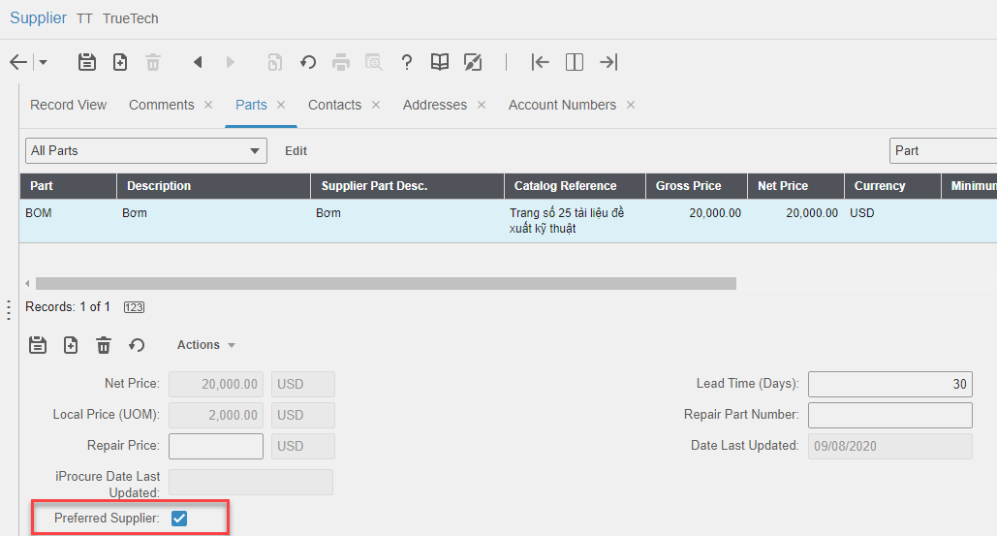

Hoặc thiết lập nhà cung cấp ưu tiên từ danh sách các nhà cung cấp (tab **Suppliers**) của vật tư đó (**Materials > Setup > Parts**)

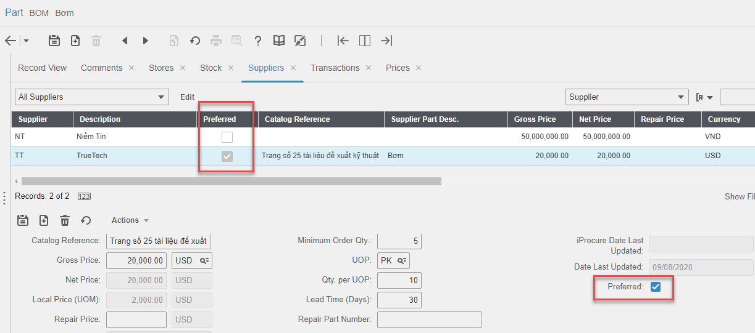

##### **c.4** **Supplier > Rates**

Mở tab **Rates** của nhà cung cấp (Từ màn hình **Supplier**, chọn **More > Rates**)

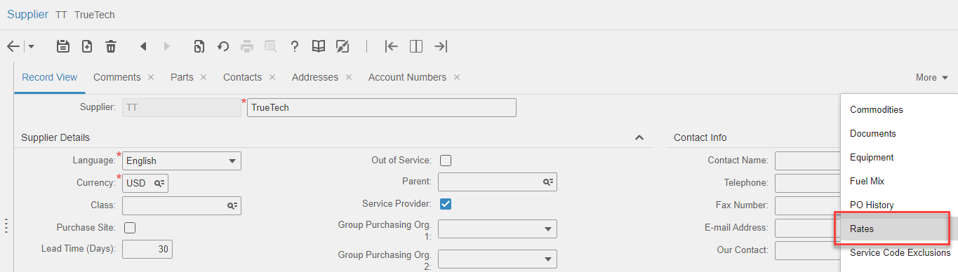

Định nghĩa/ Cập nhật thông tin Rate của nhà cung cấp:

* Trade: Chuyên môn
* Start/End Date: Khoảng thời gian
* Hourly Rate: Đơn giá theo giờ của chuyên môn Trade trong khoảng thời gian từ Start Date đến End Date

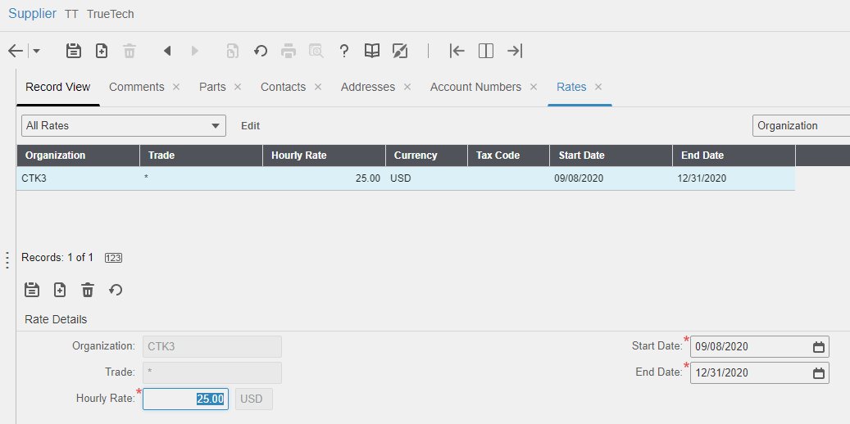

#### **d.** **Nhà sản xuất - Manufacturer**

Hệ thống Infor EAM quản lý danh sách các nhà sản xuất và các thông tin liên quan đến vật tư mà đơn vị đó sản xuất.

##### **d.1 Thông tin chung**

Chọn **Materials > Setup > Manufacturers** để mở màn hình nhà sản xuất.

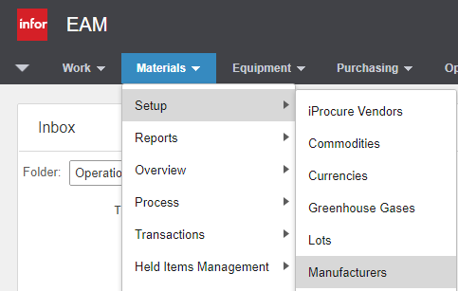

Tạo mới nhà sản xuất hoặc tìm kiếm để xem/ cập nhật thông tin nhà sản xuất với:

* Manufacturer Code/ Desciption: Mã và tên của nhà sản xuất
* Class: Phân nhóm nhà sản xuất (class có entity = MANU)
* Supplier: Nhà cung cấp của nhà sản xuất này

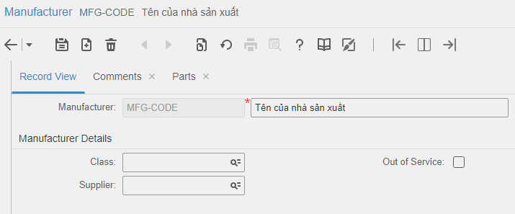

##### **d.2 Vật tư sản xuất - Manufacturer > Parts**

Chọn tab **Parts** của một nhà sản xuất để xem và cập nhật các vật tư mà đơn vị đó sản xuất.

Nhập thông tin vật tư mà đơn vị đó sản xuất:

* Part: Vật tư sản xuất lấy từ danh mục vật tư của hệ thống
* Manufacturer Part Number: Mã vật tư của nhà sản xuất
* Drawing Number: Số bản vẽ thiết kế chế tạo

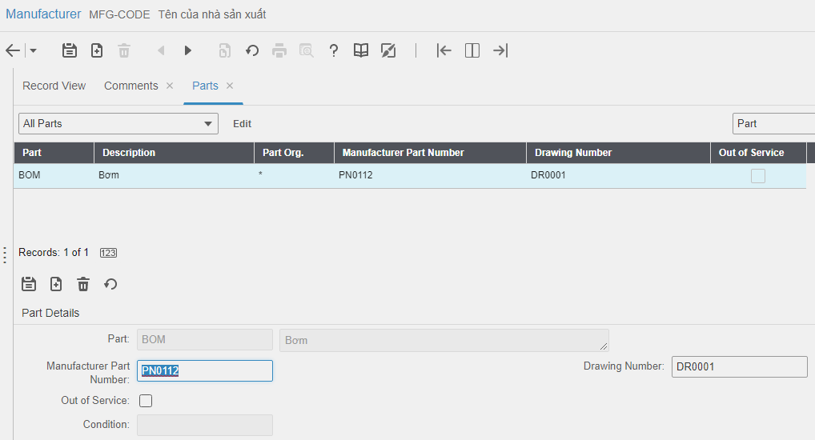

#### **e. Lô sản xuất - LOT**

Mỗi một đợt sản phẩm được sản xuất ra từ nhà máy sẽ được đánh dấu theo số lô. Cùng một đợt hàng thì sẽ có số lô sản xuất (Lot Number) giống nhau. Hệ thống Infor EAM cho phép định nghĩa LOT để quản lý lô của nhà sản xuất và ngày hết hạn của lô hàng.

Chọn **Materials > Setup > Lots** để mở trang Lô sản xuất

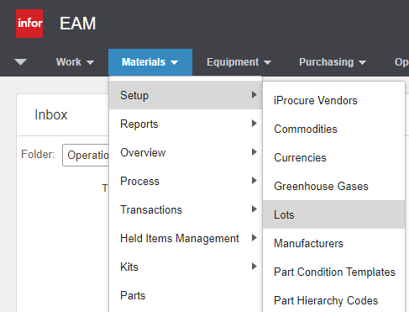

Tạo mới lô sản xuất hoặc tìm kiếm để xem/ cập nhật thông tin lô sản xuất với:

* Lot Code/ Description: Mã và mô tả của lô sản xuất
* Class: Phân nhóm lô
* Expiration Date: Ngày hết hạn
* Manufacturer Lot: Số lô của nhà sản xuất

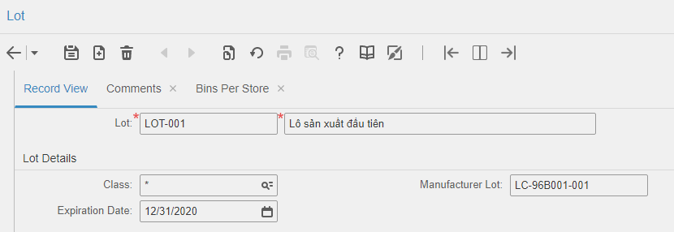

#### **f. Kho và vị trí trong kho - Store & Bin**

##### **f.1 Thông tin chung**

Để định nghĩa/ cập nhật kho vật tư, chọn **Materials > Setup > Stores** để mở màn hình kho.

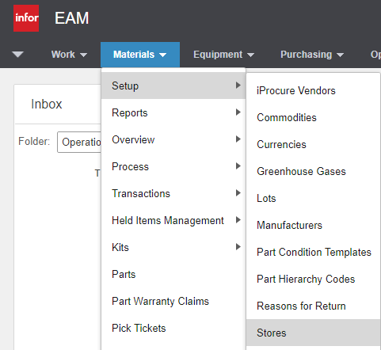

Tạo mới kho hoặc tìm kiếm để xem/ cập nhật thông tin kho. Lưu ý một số thông tin sau:

| **STT** | **Thuộc tính** | **Ghi chú** |
| --- | --- | --- |
| **I** | **Thông tin chung** |  |
| 1 | Mã kho - Code |  |
| 2 | Tên kho - Description |  |
| 3 | Đơn vị/ tổ chức/ cơ quan mà kho thuộc về - Organization |  |
| 4 | Phân nhóm kho - Class | Class có entity = STOR |
| 5 | Vị trí định danh kho - Enterprise Location | Vị trí định danh kho là duy nhất |
| **II** | **Thông tin kho - Store Details** |  |
| 1 | Vị trí kho - Location |  |
| 2 | Trạng thái yêu cầu tự động - Auto. Req. Status | Trạng thái của yêu cầu cung cấp vật tư được hệ thống sinh ra khi số lượng hàng trong kho dưới ngưỡng cho phép (chọn Approved nếu muốn hệ thống tự động phê duyệt yêu cầu cung cấp vật tư khi số lượng vật tư trong kho dưới ngưỡng cho phép, chọn Unfinished nếu cần phải xem xét trước khi phê duyệt). |
| 3 | Kho cha - Parent Store |  |
| 4 | Kho còn dùng hay không? - Out of service | Kho được chọn là **Out of service** sẽ không hiển thị trên các màn hình liên quan. |
| 5 | Mã số thuế vật tư đặt trong kho - Parts Tax Code |  |
| 6 | Mã số thuế dịch vụ - Services Tax Code |  |

Ví dụ màn hình kho:

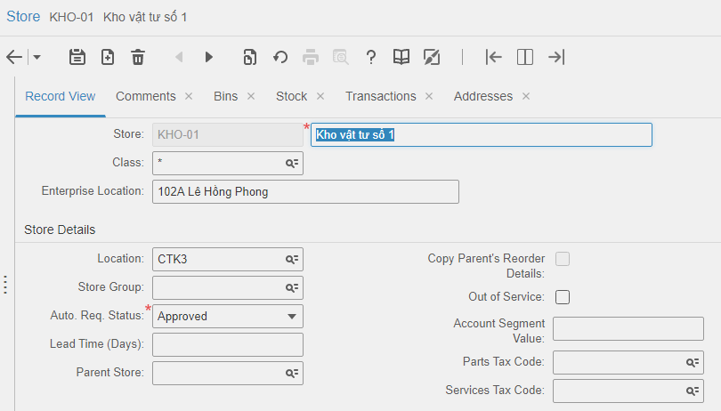

##### **f.2 Vị trí trong kho - Bin**

Chọn tab **Bins** của một kho để xem và cập nhật các vị trí cụ thể của kho đó với các thông tin:

* Bin Code/ Description: Mã và tên của vị trí
* For Stock: Theo dõi tồn kho

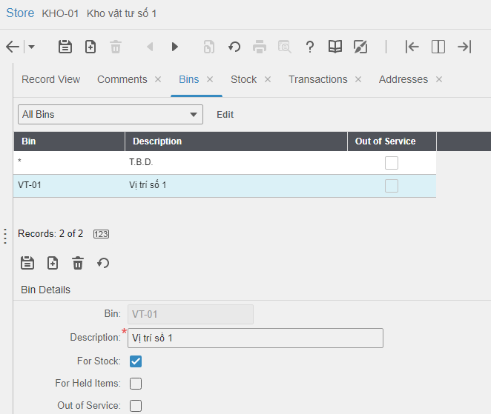

#### **g. Quản lý vật tư trong kho**

##### **g.1 Một số khái niệm trong quản lý tồn kho**

###### Phương pháp quản lý hàng tồn kho LIFO/FIFO

Có hai phương pháp quản lý hàng tồn kho là LIFO và FIFO.

* FIFO (First In, First Out) - Nhập trước xuất trước: Các mặt hàng tồn kho sẽ được sắp xếp ưu tiên xuất kho đầu tiên. Có thể hiểu là hàng hóa lưu kho sẽ được xuất một cách tuần tự từ cũ nhất đến mới nhất. Phương pháp này phù hợp với các loại hàng hóa dễ hư hỏng hoặc có tính chất ngắn hạn như thực phẩm, …
* LIFO (Last In, First Out) - Nhập sau, xuất trước: Các mặt hàng nào mới nhập về sẽ là những hàng hóa đầu tiên được xuất đi.

###### Phân tích ABC trong quản lý tồn kho

Phân tích ABC trong quản lý tồn kho là việc phân loại một nhóm các mặt hàng theo thứ tự giảm dần, dựa trên giá trị của chúng đối với doanh nghiệp. Nhóm A là nhóm quan trọng nhất xét về giá trị đóng góp cho công ty, trong khi các mặt hàng nhóm C có giá trị ít nhất. Để cụ thể hơn:

* Nhóm A thường chỉ chiếm 10-20% theo số lượng nhưng chiếm 50-80% giá trị
* Nhóm C chứa 60-70% các mặt hàng nhưng chỉ chiếm 10-30% giá trị
* Nhóm B có nhiều mặt hàng hơn nhóm C nhưng ít hơn nhóm A, với giá trị cao hơn nhóm C nhưng ít hơn nhiều so với nhóm A.

(Nguồn: <https://www.abivin.com/post/phan-tich-abc-trong-quan-ly-ton-kho>)

##### **g.2 Kho chứa vật tư - Part > Stores**

Danh mục kho chứa của vật tư quy định vật tư đó có thể được chứa trong kho nào và được quản lý theo phương pháp theo lượng tồn kho nào.

###### Phương pháp theo lượng tồn kho

Trên Infor EAM định nghĩa 3 phương pháp theo lượng tồn kho để hệ thống cảnh báo **low stock** (tồn kho thấp dưới mức quy định):

* Reorder Level (Ngưỡng): Cảnh báo nếu số lượng vật tư nếu dưới ngưỡng
* Min/Max (Ngưỡng tối thiểu/ tối đa): Cảnh báo nếu số lượng vật tư dưới mức tối thiểu, và không được bổ sung để lượng tồn kho quá mức tối đa
* On Demand: Cảnh báo chỉ khi có phiếu công việc (work order) hoặc yêu cầu điều chuyển vật tư (store-to-store requisition) có sử dụng vật tư.

Mặc định trên hệ thống Infor EAM sử dụng phương pháp **Reorder Level**. Để cho phép người dùng chọn phương pháp khác thì người quản trị/ cấu hình cần mở trường **Stock Method** để người dùng lựa chọn khi khai báo kho cho vật tư.

Mở màn hình **Part** (**Materials > Parts**), mở tab **Stores** của một vật tư bất kỳ và nhấp biểu tượng **Screen Designer**.

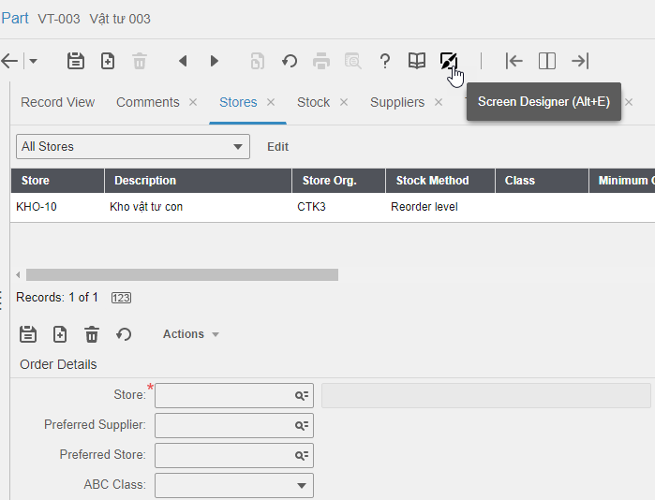

Nhấp **Continue**.

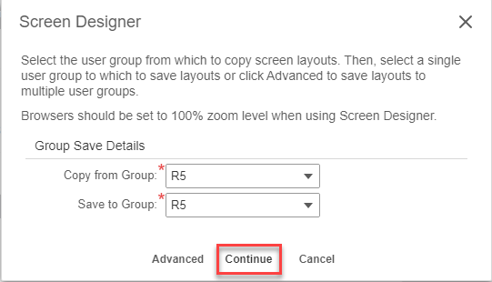

Cho hiển thị các trường Stock Method, Minimum Qty., Maximum Qty., lưu lại và thoát khỏi giao diện thiết kế màn hình.

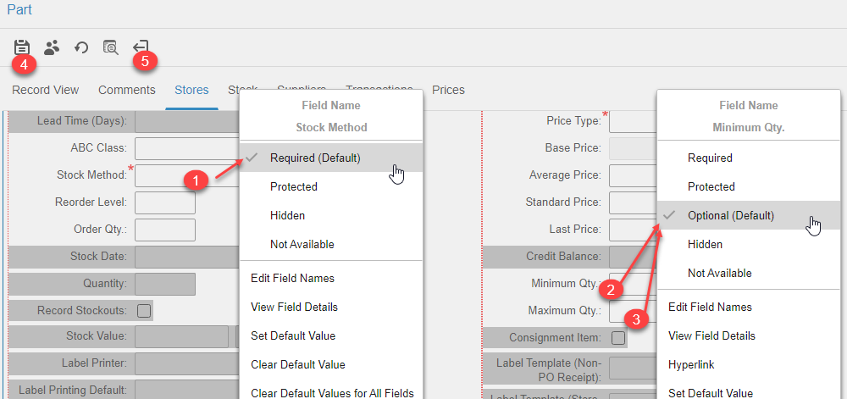

###### Tạo danh mục kho chứa vật tư

Mở tab **Stores** của một vật tư để xem/ cập nhật danh mục kho của vật tư:

| **STT** | **Thuộc tính** | **Ghi chú** |
| --- | --- | --- |
| 1 | Mã/ Tên kho chứa vật tư - Store |  |
| 2 | Nhà cung cấp ưu tiên - Preferred Supplier | Chọn nhà cung cấp ưu tiên nếu vật tư cần được mua khi số lượng trong kho dưới ngưỡng. |
| 3 | Kho tương đương - Preferred Store | Chọn kho tương đương nếu vật tư sẽ được điều chuyển từ kho này sang khi số lượng vật tư trong kho dưới ngưỡng.  Không thể đồng thời chọn nhà cung cấp ưu tiên và kho ưu tiên cho kho chứa vật tư. |
| 4 | Nhóm ABC - ABC Class | Xem phần Phân tích ABC trong quản lý tồn kho. |
| 5 | Phương pháp lượng tồn kho - Stock Method |  |
| 5 | Ngưỡng vật tư trong kho - Reorder Level |  |
| 6 | Số lượng đặt - Order Qty. | (Dùng cho phương pháp **Reorder Level).**  Số lượng vật tư cần đặt thêm khi số lượng trong kho dưới ngưỡng (Reorder Level)  Ví dụ: Stock Method = Reorder level, Reorder Level = 2, Order Qty. = 5 có nghĩa là khi số lượng vật tư trong kho thấp hơn 2 cái thì cần đặt thêm 5 cái để vào kho.  Graphical user interface  Description automatically generated with medium confidence |
| 7 | Miminum Qty. | Số lượng tối thiểu (dùng cho phương pháp **Min/Max**)   |
| 8 | Maximum Qty. | Số lượng tối đa (dùng cho phương pháp **Min/Max**) |

Ví dụ màn hình **Part > Stores**:

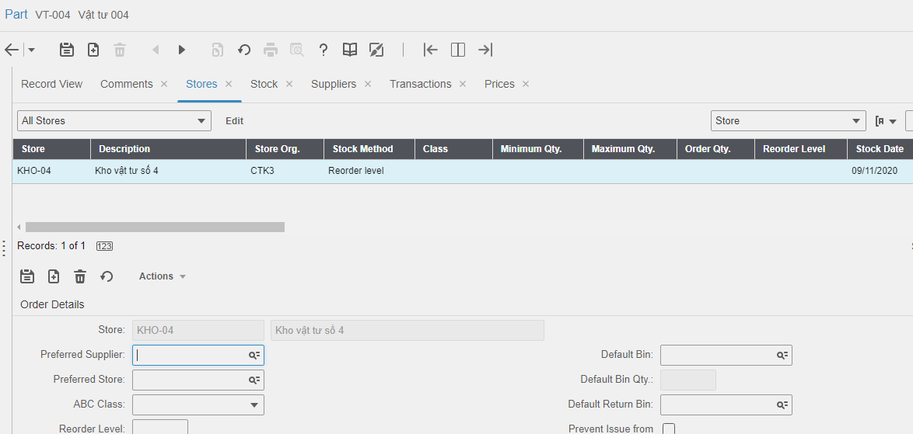

##### **g.3 Nhập vật tư vào kho - Materials > NON-PO Receipts**

Có 2 phương thức nhập vật tư:

* Non-PO Receipts: Nhập không qua phiếu mua hàng (PO), vật tư đó có thể là sửa chữa/ phục hồi bên ngoài nhập lại vào kho, hoặc mua nhập vào kho nhưng không dùng phiếu mua hàng, …
* PO Receipts: Nhập qua phiếu mua hàng (PO) - nghĩa là phải thông qua công tác mua sắm.

Để cập nhật thông tin nhập vật tư vào kho không qua phiếu mua hàng, chọn **Materials > Transactions > Non-PO Receipts**

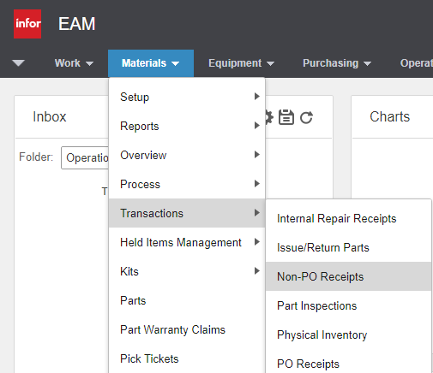

Nhập thông tin giao dịch:

* Status: Tình trạng
* Supplier: Nhà cung cấp vật tư
* Store: Kho vật tư
* Reference Number: Số tham chiếu, có thể là số phiếu xuất hàng của nhà cung cấp, …

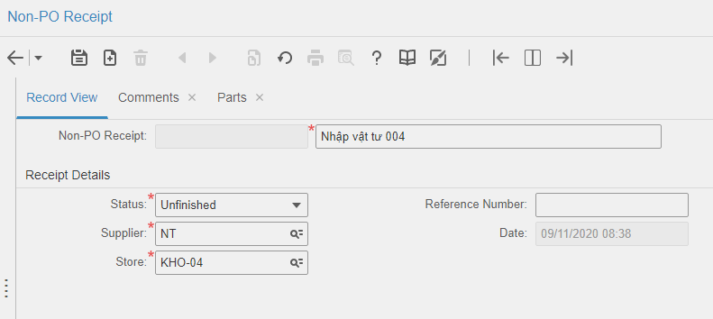

Mở tab **Parts** để nhập thông tin vật tư được nhập vào kho:

* Part: Chọn vật tư
* Receipt Qty.: Số lượng nhập
* Bin: Vị trí đặt vật tư trong kho
* Lot: Số lô sản xuất được định nghĩa trên hệ thống để ghi nhận số lô của nhà sản xuất và ngày hết hạn của lô hàng đó (xem phần **Lô sản xuất - LOT**).
* Price: Đơn giá vật tư

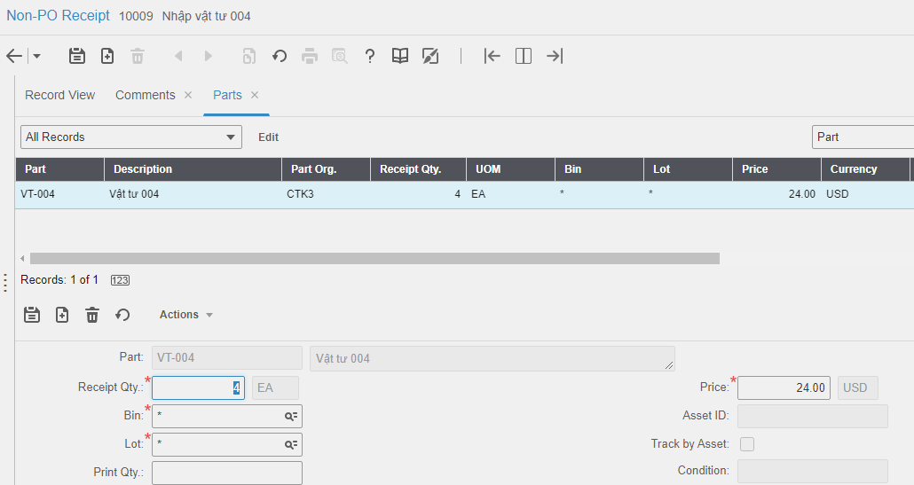

|  |
| --- |
| **Lưu ý:**  Sau khi được phê duyệt (chuyển trạng thái Status = Approved) thì vật tư được nhập vào kho, hệ thống sẽ tự động cập nhật:   * Thông tin tồn kho (Part > Stock) * Thông tin giao dịch (Part > Transaction) * Thông tin giá vật tư (Part > Price) |

Phê duyệt:

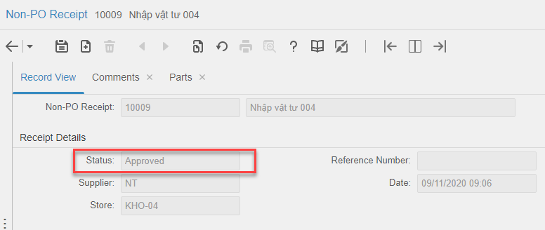

Ở màn hình vật tư được nhập:

* Thông tin tồn kho (Part > Stock): Hệ thống tính toán lại tình trạng vật tư trong kho (số lượng vật tư ở kho nào, vị trí nào, của lô hàng nào).

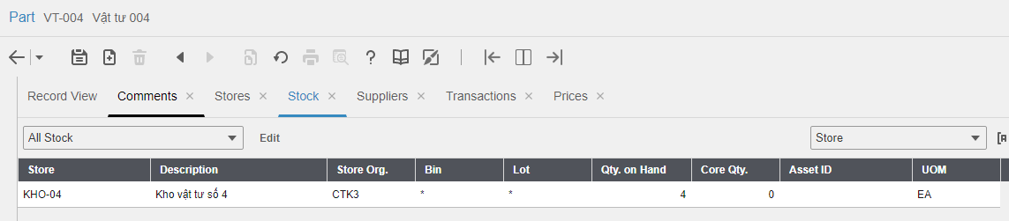

* Thông tin giao dịch (Part > Transaction): Hệ thống ghi nhận lại giao dịch nhập hàng vào kho (Goods received), số lượng nhập và đơn giá vật tư.

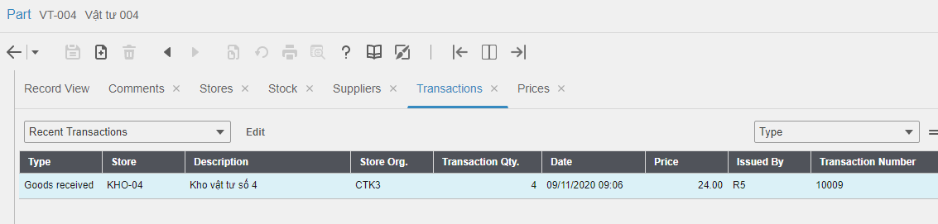

* Thông tin giá (Part > Transaction): Hệ thống tính toán lại các loại giá của vật tư (giá trung bình, giá lần mua cuối)

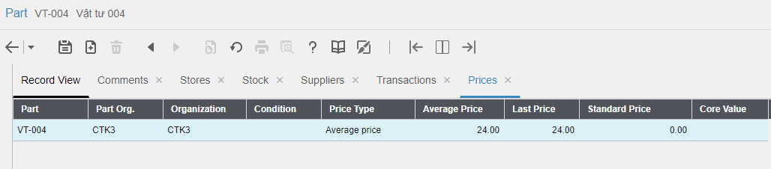

##### **g.4 Xuất vật tư ra khỏi kho - Materials > Transactions > Issue/Return Parts**

Chọn **Materials > Transactions > Issue/Return Parts**

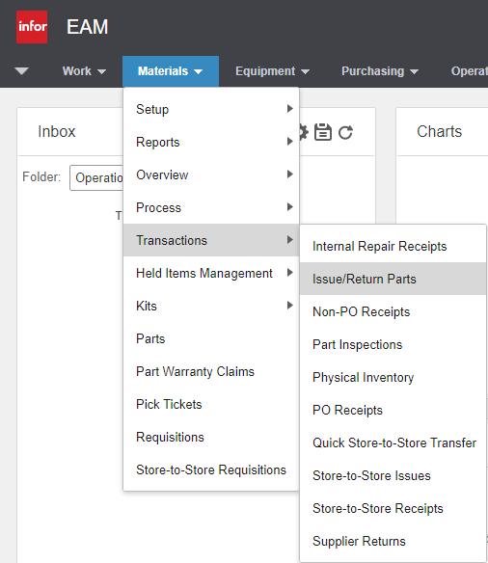

Nhập thông tin xuất vật tư:

* Store: Chọn kho xuất vật tư
* Transaction Type: Chọn loại giao dịch (Issue: Xuất kho)
  + WO - Activity: Cho công việc nào? Hoặc;
  + Project - Budget: Cho dự án nào? Hoặc;
  + Equipment: Cho thiết bị nào?
* Part: Chọn vật tư cần xuất (nằm ở vị trí nào của kho - Bin, số lô - Lot, số lượng xuất - Transaction Qty.)

*Ví dụ tạo giao dịch xuất 2 vật tư VT-004 của lô * ở vị trí * của kho KHO-04:*

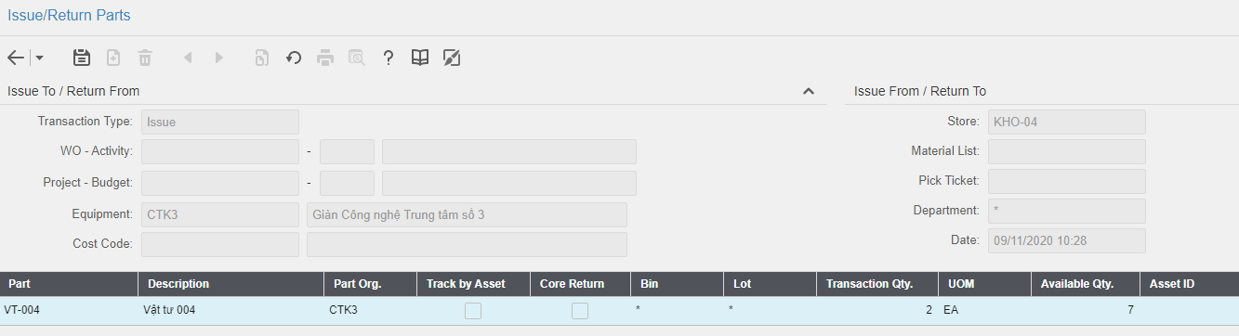

Nhấp **Submit Transaction** để thực hiện xuất vật tư ra khỏi kho.

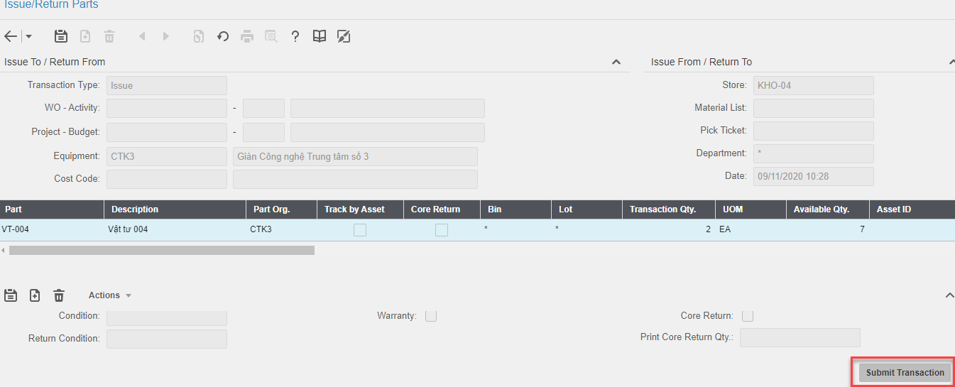

|  |
| --- |
| **Lưu ý:**  Sau khi submit transaction, hệ thống sẽ tự động cập nhật:   * Thông tin tồn kho (Part > Stock) * Thông tin giao dịch (Part > Transaction) |

Ở màn hình vật tư được nhập:

* Thông tin tồn kho (Part > Stock): Hệ thống tính toán lại số lượng vật tư trong kho.

*Ví dụ tình trạng tồn kho vật tư VT-004 trước khi xuất kho:*

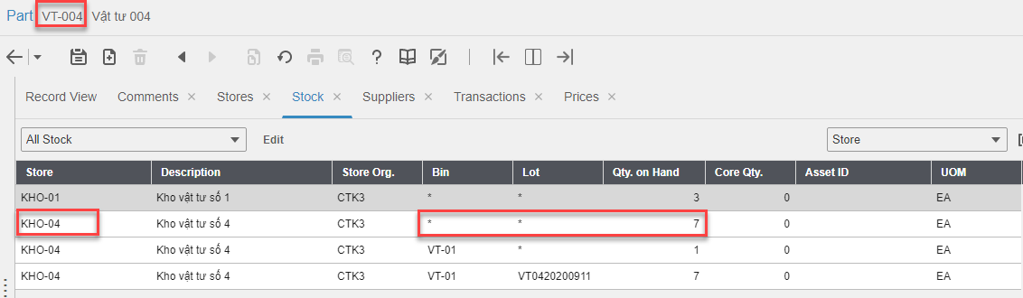

*Giao dịch* *xuất 2 vật tư VT-004 của lô * ở vị trí * của kho KHO-04:*

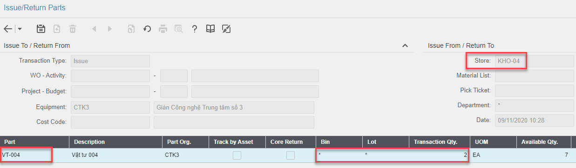

*Số lượng vật tư tồn kho được cập nhật lại:*

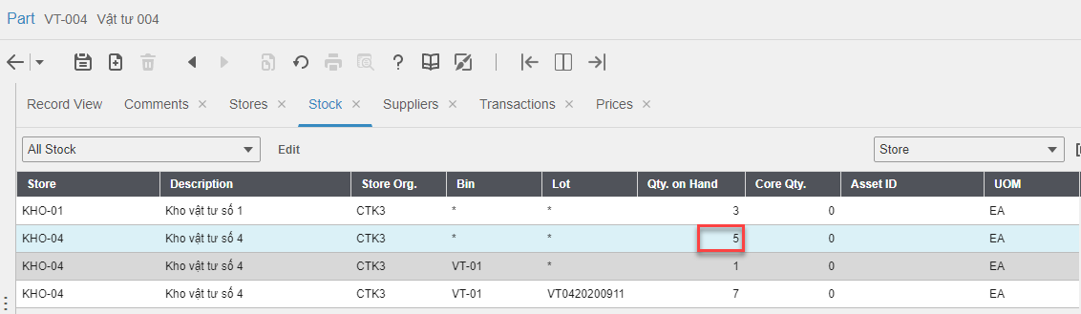

* Thông tin giao dịch (Part > Transaction): Hệ thống ghi nhận lại giao dịch xuất kho.

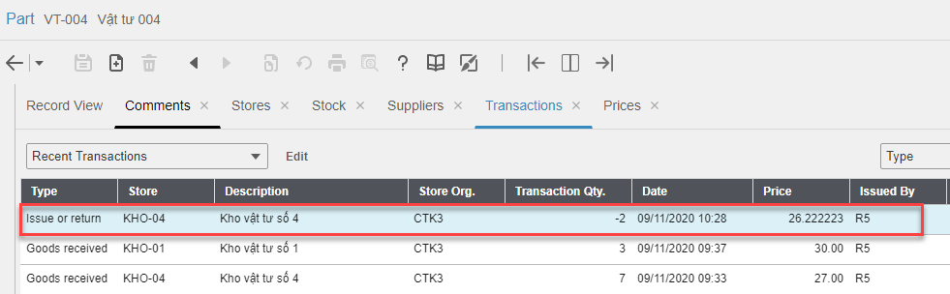

**Lưu ý:** Đối với vật tư có kiểu theo dõi (**Tracking Method**) là “**Expense**” thì hệ thống sẽ không ghi nhận chi phí khi **xuất kho vật tư**.

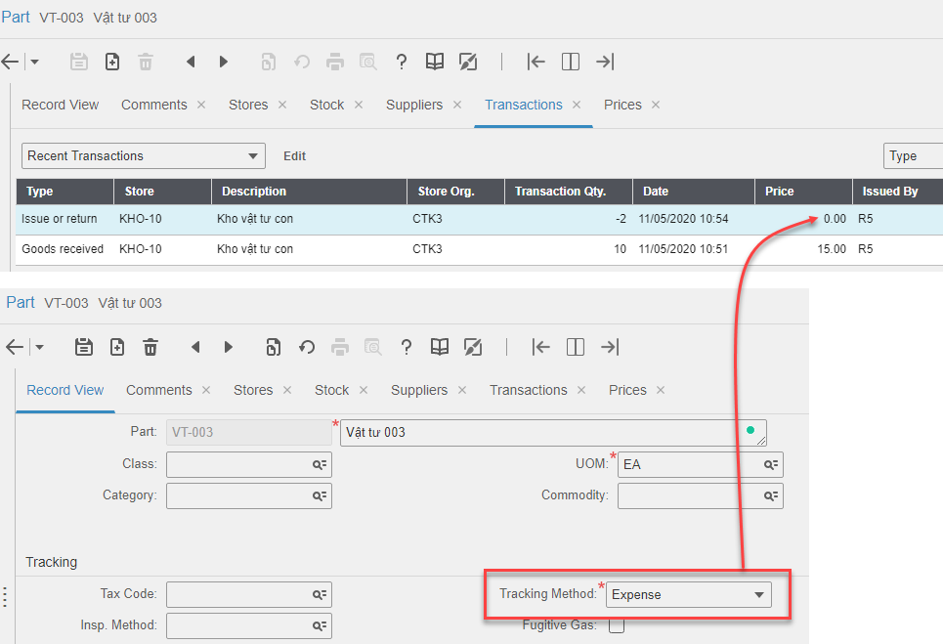

##### **g.5 Quản lý vật tư tồn kho - Part > Stock**

Mở tab **Stock** của một vật tư để xem/ cập nhật cụ thể số lượng vật tư tồn kho. Các thông tin này có thể được cập nhật trực tiếp trên màn hình **Part > Stock** hoặc được cập nhật tự động thông qua các giao dịch xuất nhập kho có liên quan đến vật tư.

* Store: Kho
* Bin: Vị trí vật tư trong kho
* Lot: Số lô
* Qty. on Hand: Số lượng vật tư sẵn sàng sử dụng
* UOM: Đơn vị tính

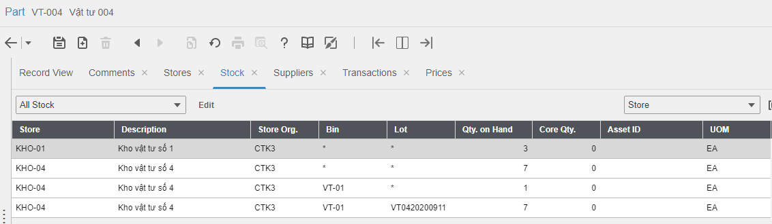

##### **g.6 Quản lý giao dịch vật tư trong kho - Part > Transactions**

Với mỗi một thao tác cập nhật vật tư (nhập kho, xuất kho, điều chỉnh giá vật tư, …) thì hệ thống sẽ tự động phát sinh giao dịch.

Mở tab **Transactions** của một vật tư để xem các giao dịch của vật tư đó.

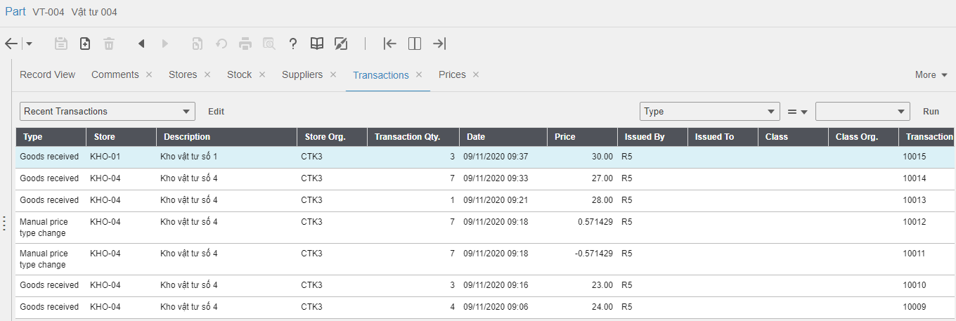

##### **g.7 Quản lý giá vật tư - Part > Prices**

Mở tab **Prices** của một vật tư để xem/ cập nhật giá vật tư với các thông tin:

* Organization: Đơn vị áp dụng (nếu dùng chế độ MOS)
* Price Type: Loại giá sử dụng (Average Price - Giá trung bình, Standard Price - Giá tiêu chuẩn, Last Price - Giá mua gần nhất)

Các thông tin này có thể được cập nhật trực tiếp trên màn hình **Part > Prices** hoặc được hệ thống tự động cập nhật lại giá trung bình, giá mua gần nhất thông qua các giao dịch xuất nhập kho phát sinh trên hệ thống.

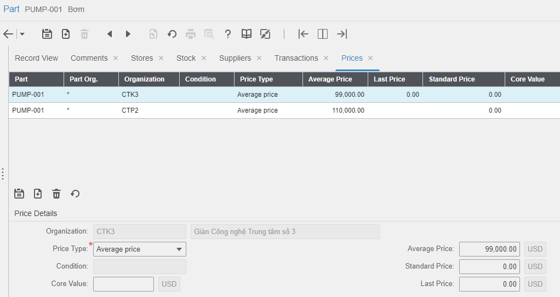

##### **g.8 Điều chuyển vật tư - Transfer Parts**

Vật tư có thể được điều chuyển từ kho này sang kho khác hoặc có thể thay đổi vị trí sắp xếp trong kho.

###### Điều chuyển vật tư từ vị trí này sang vị trí khác trong cùng một kho

Mở màn hình Stock của vật tư cần thay đổi vị trí trong kho, chọn kho vị trí cần chuyển đi, chọn **Action > Transfer Part between Bins**

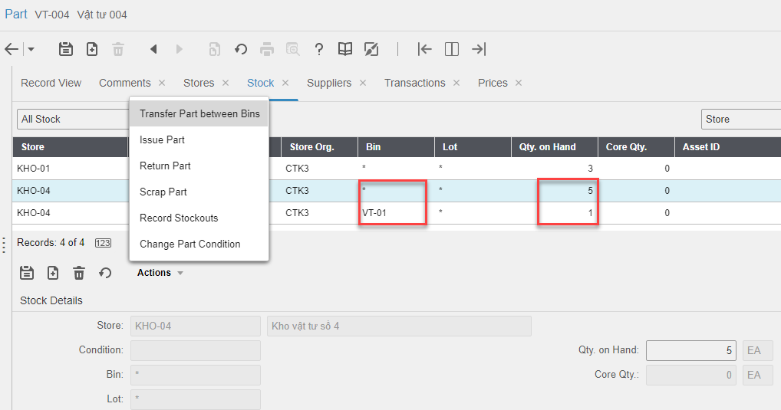

Chọn vị trí mới (New Bin) và nhập số lượng vật tư chuyển đi (Tranfer Qty.)

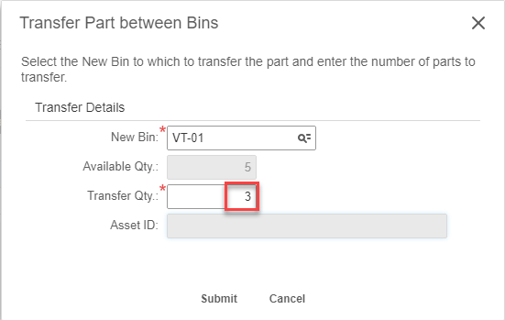

Số lượng vật tư được cập nhật lại trong các vị trí liên quan.

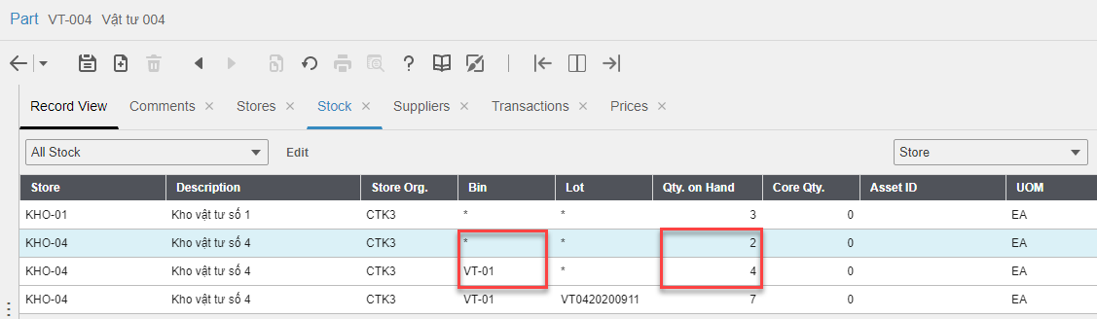

###### Điều chuyển vật tư từ kho này sang kho khác

Chọn **Materials > Transactions > Quick Store-to-Store Transfer**

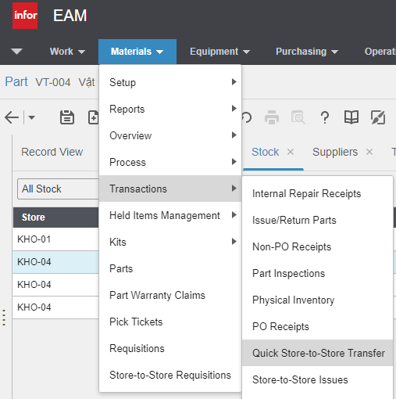

Nhập và lưu thông tin kho, vật tư và số lượng vật tư điều chuyển.

*Ví dụ tạo giao dịch điều chuyển 3 vật tư VT-004 của lô hàng VT0420200911 từ kho vị trí VT-01 của KHO-004 sang vị trí * của KHO-001:*

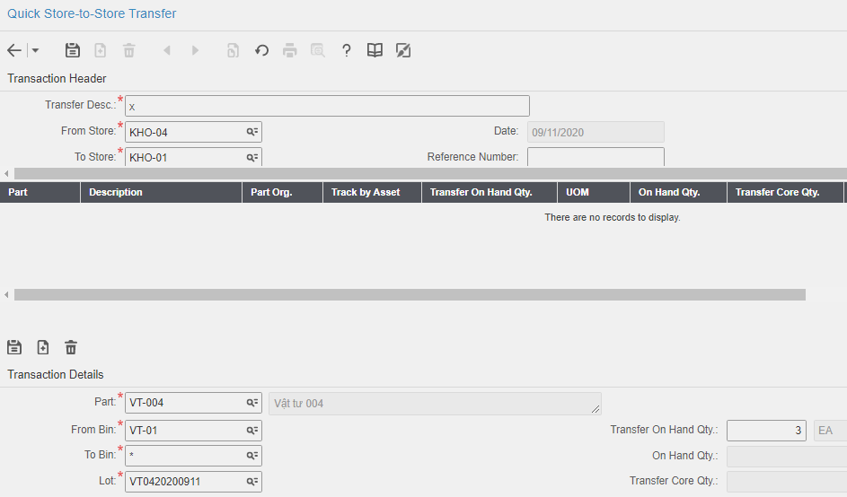

Nhấp **Submit Transaction** để thực hiện điều chuyển.

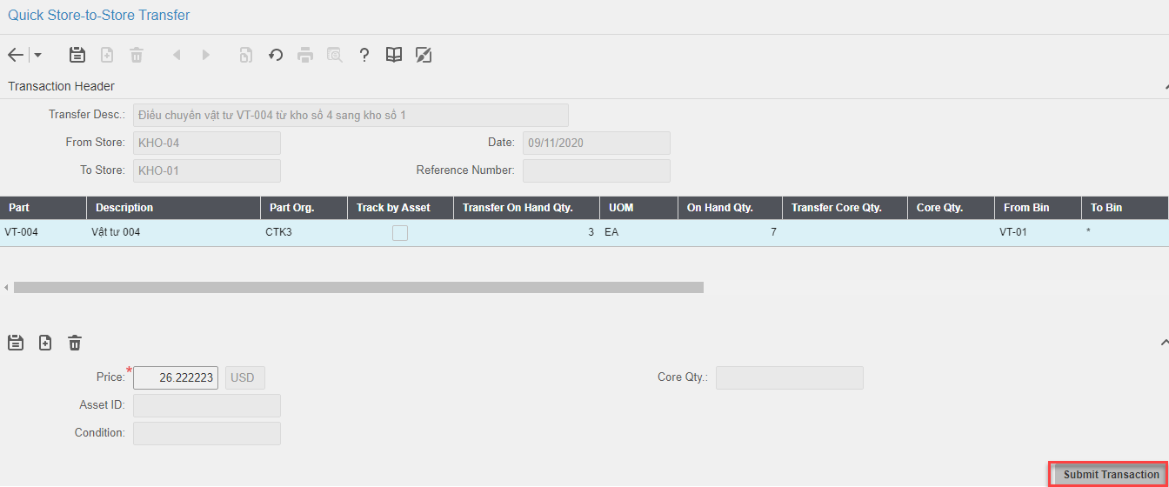

Hệ thống sẽ tự động cập nhật tồn kho vật tư (Part > Stock) và giao dịch vật tư (Part > Transactions) của vật tư đó. Cụ thể, ở màn hình vật tư được điều chuyển:

* Thông tin tồn kho (Part > Stock): Hệ thống tính toán lại số lượng vật tư trong kho.

*Ví dụ tình trạng tồn kho vật tư VT-004 trước khi điều chuyển:*

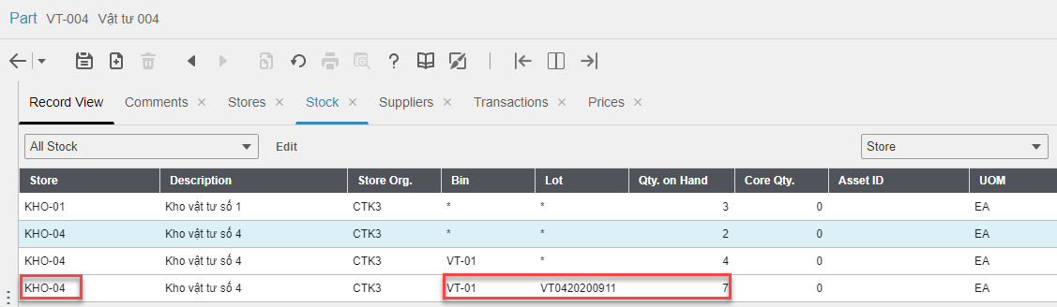

*Giao dịch* *điều chuyển 3 vật tư VT-004 của lô hàng VT0420200911 từ kho vị trí VT-01 của KHO-004 sang vị trí * của KHO-001:*

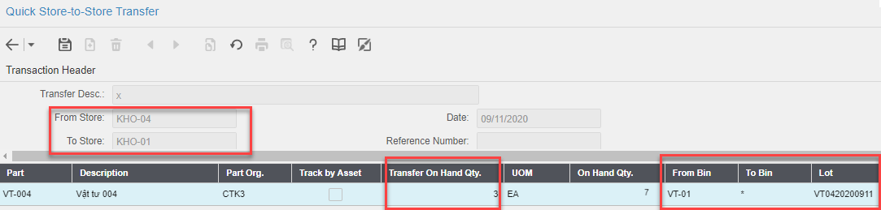

*Tình trạng tồn kho vật tư VT-004 trước khi điều chuyển:*

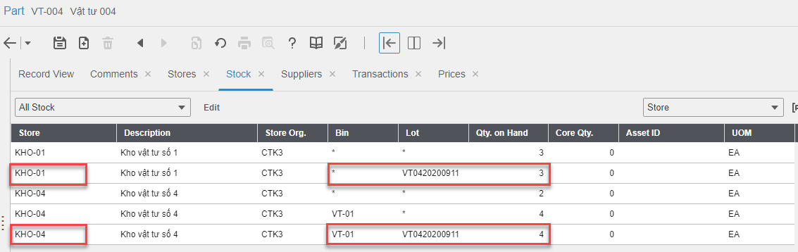

* Thông tin giao dịch (Part > Transaction): Hệ thống phát sinh hai giao dịch xuất kho và nhập kho.

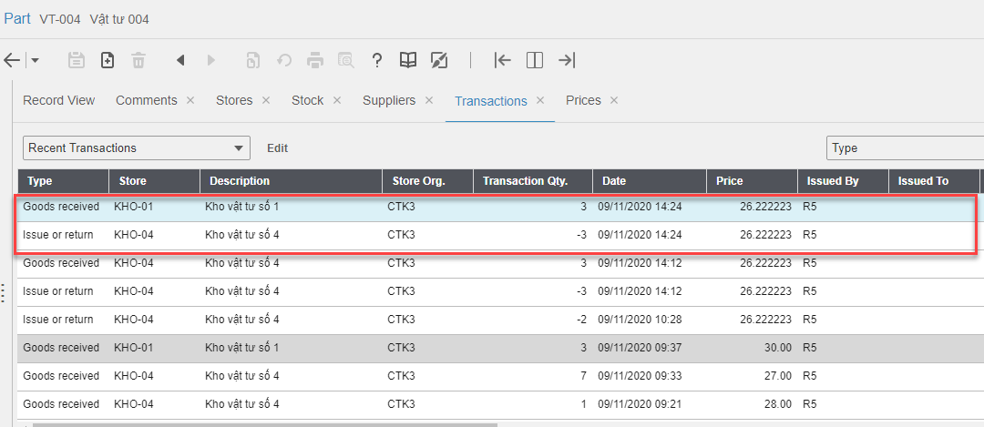

##### **g.9 Trả vật tư - Return Parts**

Chọn **Materials > Transactions > Issue/Return Parts** để tạo giao dịch trả vật tư vào kho.

Nhập thông tin vật tư cần trả và nhấp **Submit Transaction** để tiến hành trả vật tư.

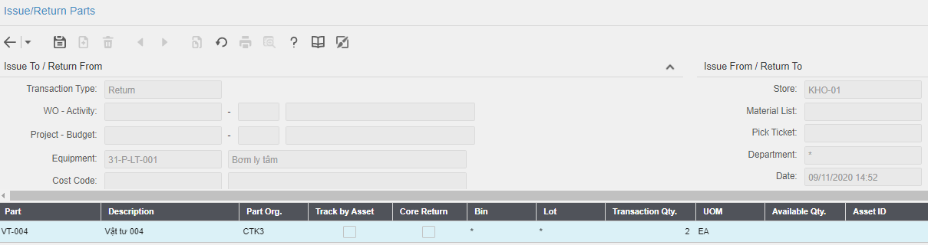

Tương tự như giao dịch xuất vật tư ra khỏi kho, hệ thống sẽ tự động cập nhật thông tin vật tư tồn kho và giao dịch liên quan.

#### **h. Yêu cầu sử dụng vật tư - Pick Tickets**

Khi muốn sử dụng vật tư, người dùng cần tạo phiếu yêu cầu sử dụng vật tư (Pick Tickets) và xuất vật tư theo yêu cầu sử dụng đó.

##### **h.1 Tạo yêu cầu sử dụng vật tư - Materials > Pick Tickets**

Chọn **Materials > Pick Tickets**

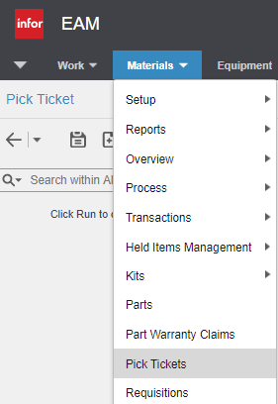

Nhập thông tin yêu cầu sử dụng vật tư:

* Store: Vật tư được lấy từ kho nào
* Date Required: Ngày yêu cầu
* Status: Tình trạng
* Equipment: Xuất cho thiết bị nào

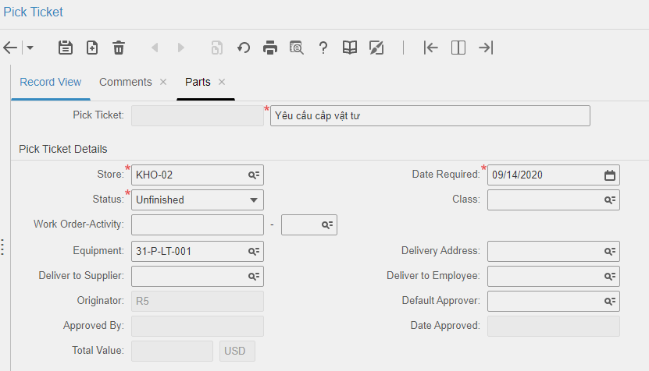

Mở tab **Parts** để nhập chi tiết các vật tư cần xuất với các thông tin:

* Part: Chọn vật tư cần xuất
* Required Qty.: Nhập số lượng yêu cầu

Sau khi lưu thông tin vật tư cần xuất, hệ thống hiển thị đơn giá (Unit Price) và số tượng vật tư hiện có trong kho (Store Qty.).

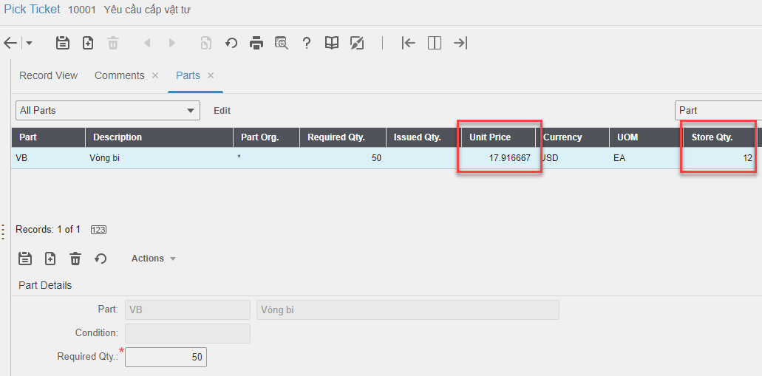

Mở tab **Record View**, chuyển trạng thái (Status) thành **Awaiting Approved** 🡺 **Approved** để phê duyệt phiếu yêu cầu. Hệ thống cập nhật thông tin tổng giá trị (Total Value = Số lượng yêu cầu * Đơn giá), thông tin người phê duyệt (Approved By - Là người chuyển Status thành Approved) và thông tin ngày phê duyệt (Date Approved).

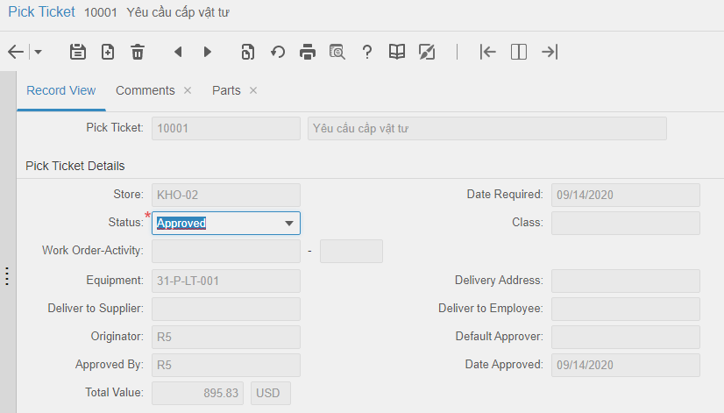

##### **h.2 Xuất kho theo yêu cầu sử dụng vật tư - Materials > Transactions > Issue/Return Parts**

Chọn **Materials > Transactions > Issue/Return Parts**

Nhập thông tin xuất kho:

* Transaction Type: Chọn loại giao dịch xuất kho (Issue)
* Store: Chọn kho
* Pick Ticket: Chọn phiếu yêu cầu

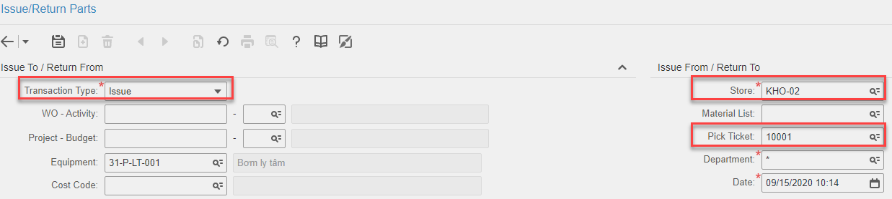

Chọn **Actions > Pick Ticket**

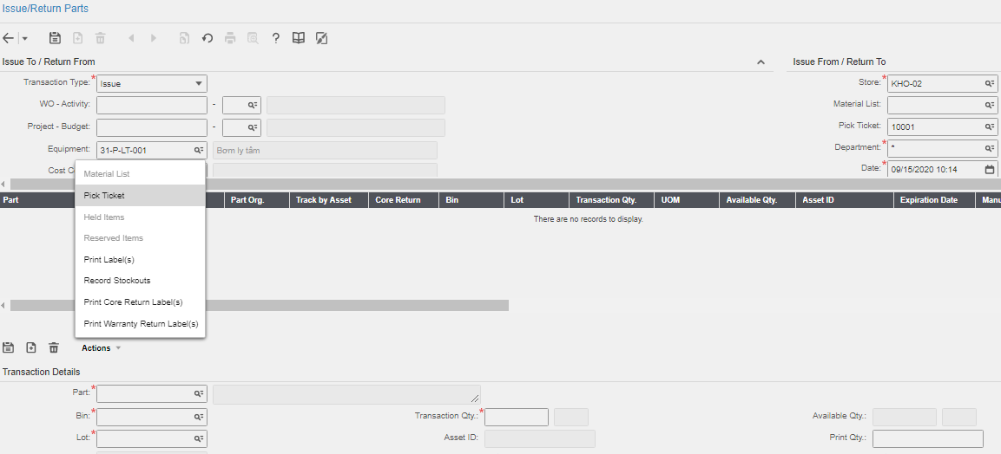

Hệ thống tự điền thông tin xuất kho dựa trên phiếu yêu cầu (Pick Ticket)

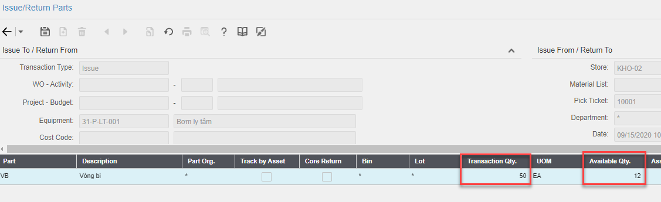

Cập nhật lại thông tin vật tư cần xuất kho: Vật tư nằm ở vị trí nào của kho - Bin, số lô - Lot, số lượng xuất - Transaction Qty., lưu ý số lượng xuất kho phải nhỏ hơn số lượng hiện có trong kho). Nhấp **Submit Transaction** để tiến hành xuất kho.

##### **h.3 Khai báo nhân viên - Work > Setup > Employees**

Chọn **Work > Setup > Employees**

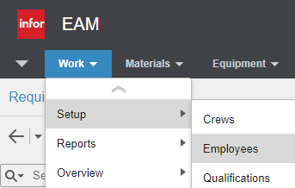

Nhập thông tin nhân viên và lưu lại.

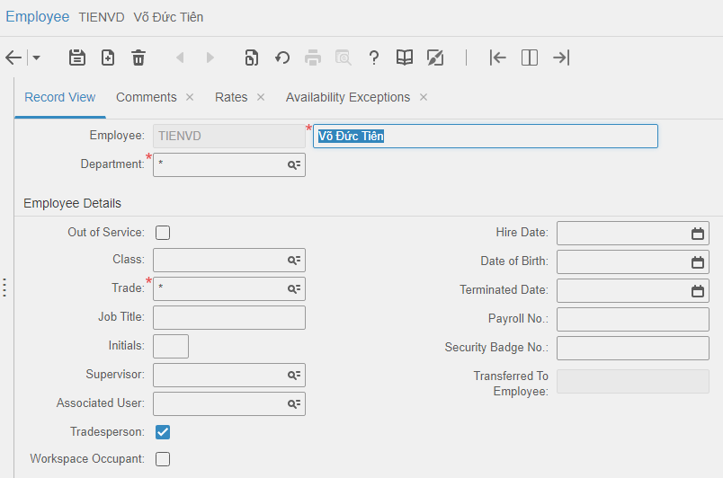

#### **i.** **Tạo yêu cầu mua sắm vật tư - Materials > Requisitions**

Trong trường hợp vật tư trong kho dưới ngưỡng hoặc không đáp ứng đủ yêu cầu cung cấp vật tư, người dùng cần tạo yêu cầu mua sắm vật tư.

##### **i.1 Tạo yêu cầu mua sắm vật tư**

Chọn **Materials > Requisitions**

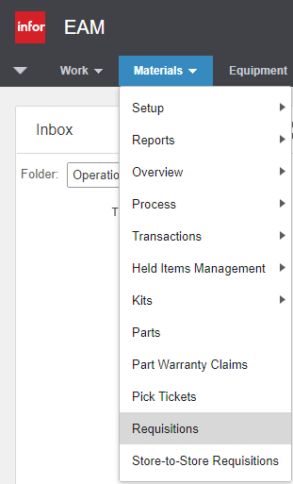

Nhập thông tin phiếu yêu cầu mua sắm vật tư:

* Store: Mua sắm vật tư cho kho nào
* Requested By: Người yêu cầu, lấy từ danh sách nhân viên (Employee) trên hệ thống
* Status: Tình trạng

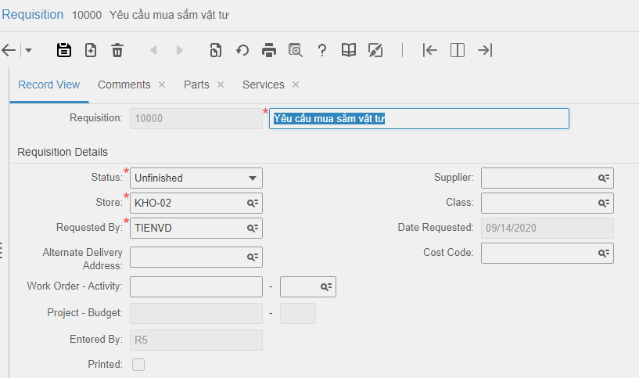

Mở tab **Parts** để nhập chi tiết các vật tư cần mua với các thông tin:

* Part: Chọn vật tư cần mua, hệ thống sẽ tự động điền thông tin mặc định số lượng mua (Requested Qty.) và đơn giá mua (Price) dựa trên thông tin Order Qty. và Price của vật tư đó trong kho.

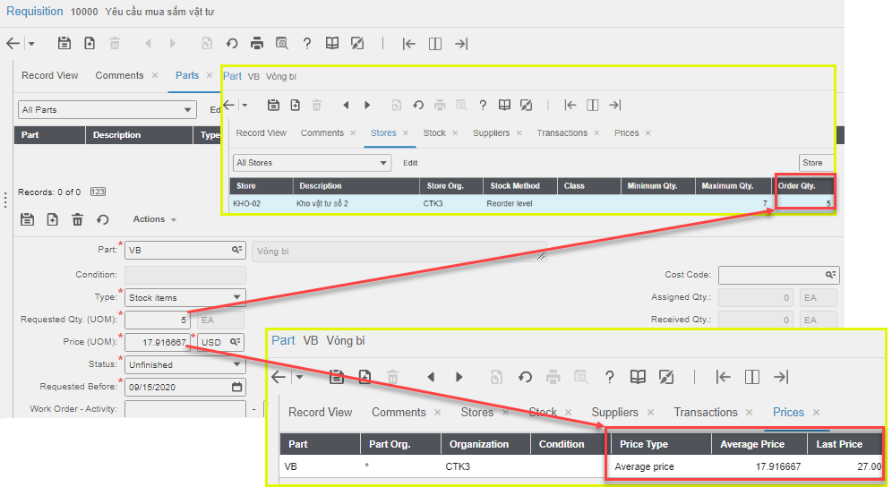

* Requested Qty.: Cập nhật số lượng cần mua
* Price: Cập nhật đơn giá mua
* Type: Loại yêu cầu
  + Chọn Stock items (Hàng nhập kho)
* Status: Tình trạng
* Requested Before: Ngày hàng cần về kho

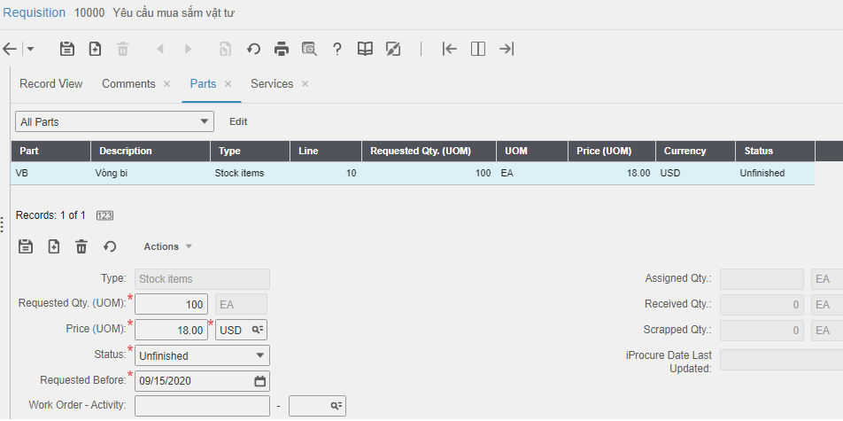

Mở tab **Record View**, chuyển trạng thái (Status) thành **Approved** để phê duyệt phiếu yêu cầu. Hệ thống cập nhật thông tin tổng giá trị vật tư (Total Part Value = Số lượng yêu cầu * Đơn giá), thông tin người phê duyệt (Approved By - Là người chuyển Status thành Approved) và thông tin ngày phê duyệt (Date Approved).

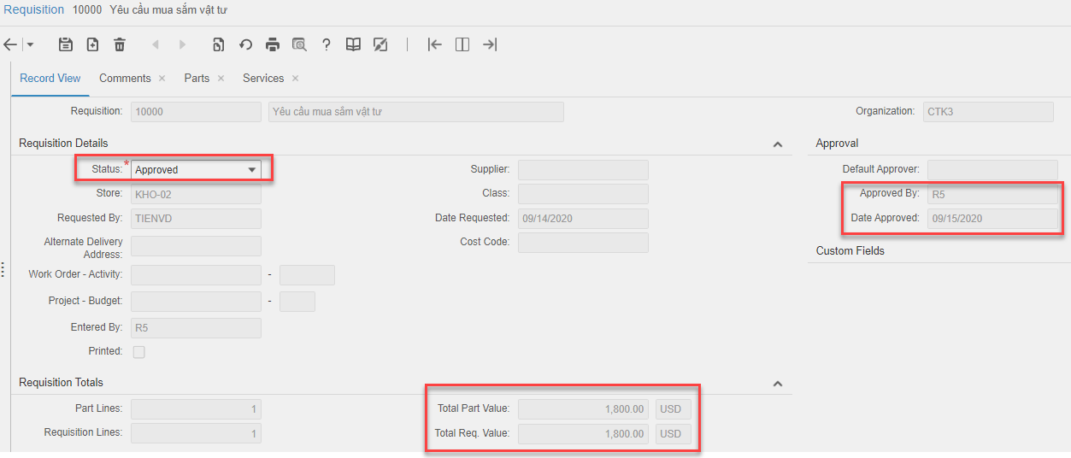

##### **i.2 Sinh yêu cầu mua sắm vật tư dưới ngưỡng tồn an toàn - Materials > Process > Generate Requisitions**

Hệ thống Infor EAM cho phép sinh yêu cầu mua sắm vật tư khi tồn kho (Quantity) nhỏ hơn ngưỡng quy định (Reorder Level).

Để sinh yêu cầu mua sắm vật tư:

* Tồn kho vật tư (Quantity) nhỏ hơn ngưỡng quy định (Reorder Level)

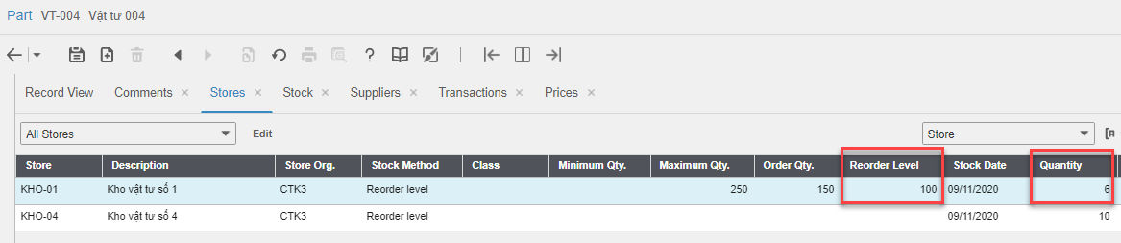

* Vật tư cần sinh yêu cầu mua sắm có thông tin nhà cung cấp ưu tiên (Preferred Supplier)

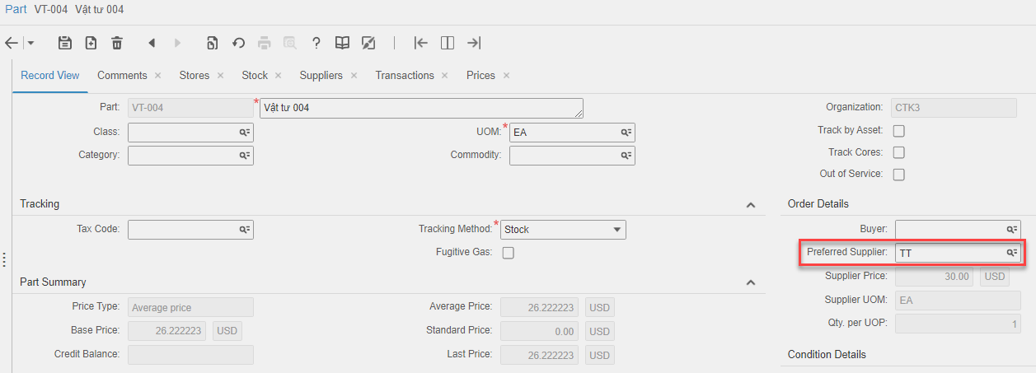

Để sinh yêu cầu, chọn **Materials > Process > Generate Requisitions**

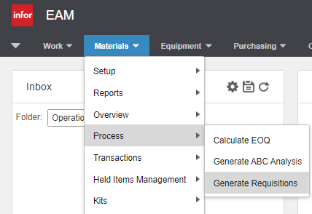

Nhập thông tin cần sinh yêu cầu và nhấp **Process**.

* Organization: Tổ chức/ Cơ quan/ Đơn vị cần sinh phiếu yêu cầu
* **Requesting Store: Kho yêu cầu.** Cho phép sử dụng ký tự đại diện %. Ví dụ để sinh yêu cầu cho các kho bắt đầu bằng từ KHO thì nhập KHO%.
* Preferred Store: Chọn kho tương đương nếu sinh yêu cầu điều chuyển vật tư từ kho này sang kho khác.
* Supplier: Yêu cầu sinh phiếu cho nhà cung cấp nào
* Requested By: Người yêu cầu
* **Generate Part Requisitions: Chọn để sinh yêu cầu mua sắm vật tư**
* Generate Service Requisitions: Chọn để sinh yêu cầu cung cấp dịch vụ
* Generate External Repair Requisitions: Chọn để sinh yêu cầu sửa chữa
* Generate Store-to-Store Requisitions: Chọn để sinh yêu cầu điều chuyển vật tư từ kho này sang kho khác
* Include Child Store(s) Qty.: Chọn để bao gồm số lượng vật tư của kho con trong kho yêu cầu.

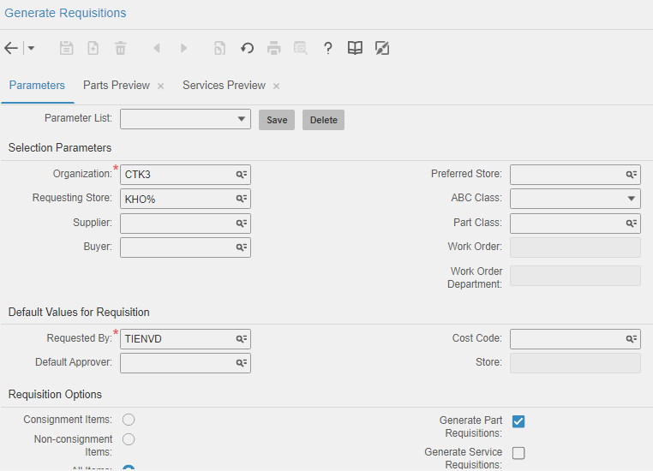

Hệ thống sẽ liệt kê ra các yêu cầu phù hợp với tiêu chí. Chọn yêu cầu và nhấp **Generate** để tiến hành sinh phiếu.

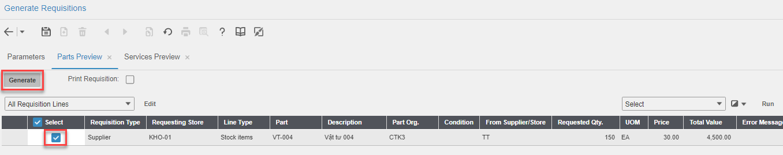

Mở trang **Material > Requisitions** để xem yêu cầu được tự động sinh ra.

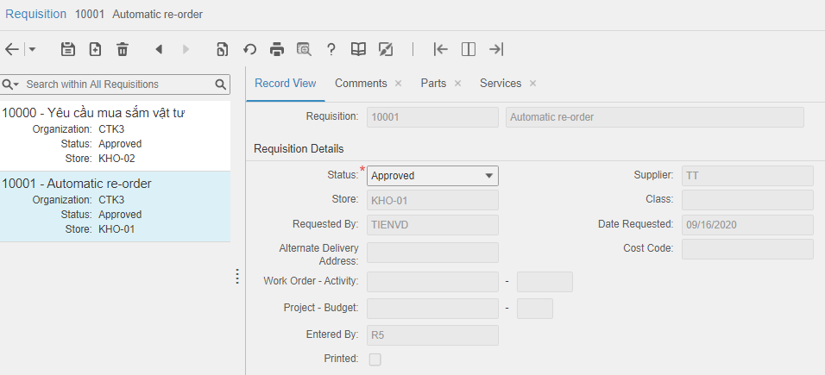

#### **j. Vật tư đính kèm thiết bị - Equipment > Parts Associated**

Mỗi thiết bị (equipment) có vật tư đính kèm (parts associated).

Vật tư có thể tự động đính kèm vào thiết bị qua yêu cầu xuất kho vật tư sử dụng cho thiết bị.

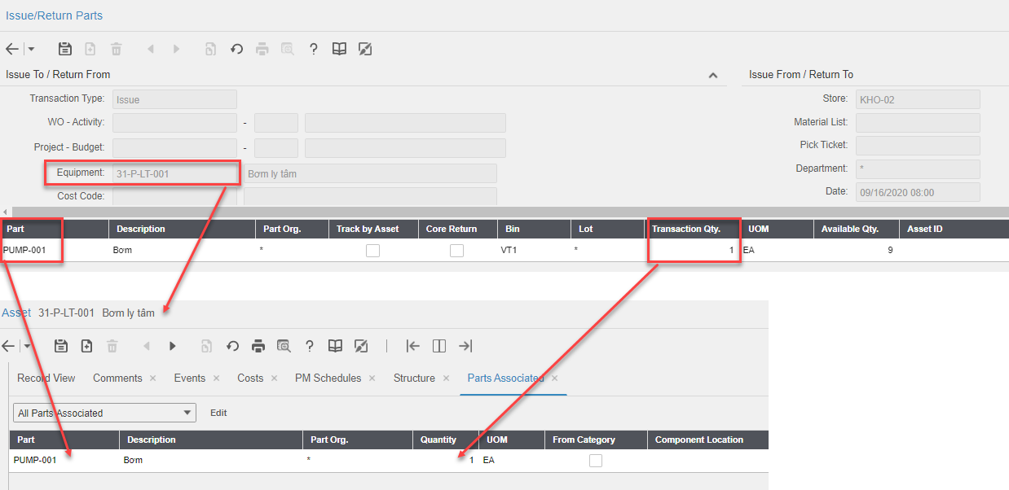

Hoặc trên màn hình thiết bị (**Equipment > Assets/ Positions/ Systems** hoặc **Equipment > Setup > Locations**) người dùng có thể thao tác đính kèm vật tư cho thiết bị với các thông tin:

* Part: Chọn vật tư đính kèm
* Quantity: Nhập số lượng

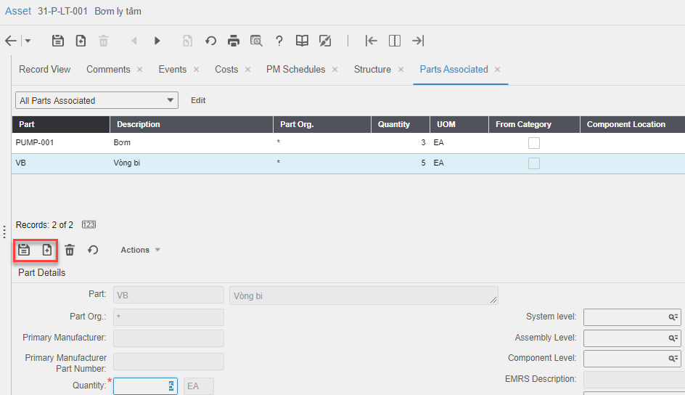

Chọn **More > Structure Details**

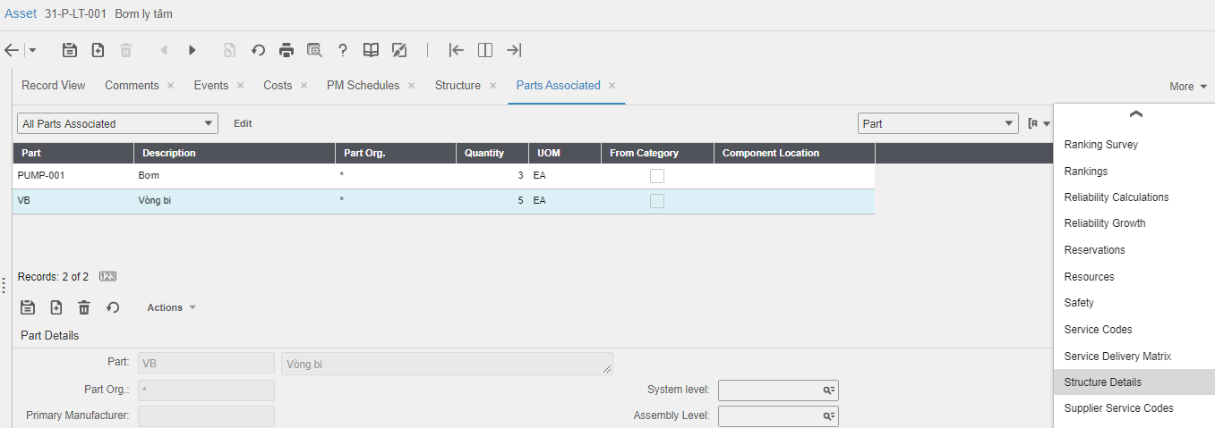

Tab **Structure Details** hiển thị cây phân cấp thiết bị đến mức vật tư đính kèm.

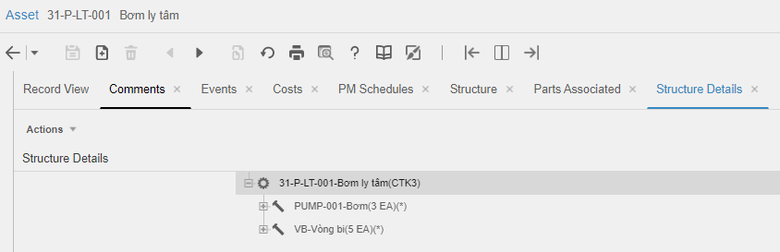

### **D. Quản lý công việc**

#### **a. Thực thể quản lý bảo dưỡng sửa chữa và phạm vi sử dụng**

Infor EAM định nghĩa các entity sau để lên kế hoạch và thực hiện bảo dưỡng sửa chữa:

* PPM: Quy trình bảo dưỡng
* MATL: Định mức vật tư
* TASK: Hạng mục công việc
* EVNT: Phiếu công việc
* TOOL: Công cụ

Để có thể quản lý bảo dưỡng sửa chữa cho nhiều tổ chức/ cơ quan/ đơn vị khác nhau thì cần kích hoạt chức năng MOS (Multi-organization security) của các entity này.

Chọn **Administration > Security > Multi-org Security**

Tìm các entity PPM, MATL, TASK, EVNT, TOOL và chọn chức năng **Multi-org**.

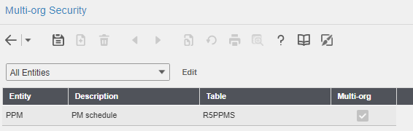

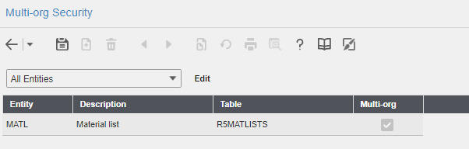

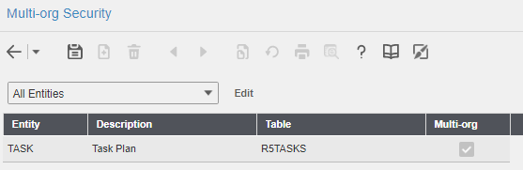

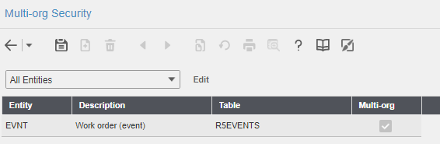

#### **b.** **Lập kế hoạch bảo dưỡng sửa chữa - WO Planning**

Bảo trì là một quy trình gồm nhiều bước nhằm giúp duy trì trạng thái tốt nhất cho thiết bị. Có 2 dạng bảo trì là Preventive Maintenance và Corrective Maintenance:

* Preventive Maintenance (Bảo trì dự phòng/ Bảo dưỡng): Bảo trì được tiến hành theo chu kì sửa chữa và theo kế hoạch nhằm hạn chế sự hao mòn, ngăn ngừa sự cố máy móc thiết bị, đảm bảo thiết bị luôn hoạt động trong trạng thái bình thường và xác định các vấn đề tiềm tàng trước khi chúng phát sinh.
* Corrective Maintenance (Bảo trì khắc phục/ Sửa chữa): Bảo trì sau khi thiết bị, máy móc đã hỏng hoặc gặp trục trặc.

##### **b.1 Lập kế hoạch bảo dưỡng - Preventive Maintence Schedule**

Để lên kế hoạch bảo dưỡng thiết bị, người dùng cần định nghĩa quy trình bảo dưỡng (bảo dưỡng cho thiết bị nào, tần suất thực hiện, bao gồm các công việc nào cần thực hiện, cần vật tư hay công cụ nào…).

Trong Infor EAM, cấu trúc của quy trình bảo dưỡng như sau:

* Một quy trình bảo dưỡng (PM Schedule) được định nghĩa để bảo dưỡng cho một hoặc một vài thiết bị (Equipment) nào đó.
* Một quy trình bảo dưỡng (PM Schedule) bao gồm một hoặc một vài công việc cần thực hiện (Activity).
* Một công việc thực hiện (Activity) là một kế hoạch công việc (Task Plan) đã được định nghĩa sẵn, cùng với định mức vật tư (Material List) sử dụng cho công việc đó và các thông tin cụ thể khác như số giờ/ số người thực hiện dự kiến, thời gian thực hiện, …
* Một định mức vật tư (Material List) là danh sách các vật tư và số lượng tương ứng để dùng cho một công việc nào đó.
* Một công việc thực hiện dự kiến cần dùng những công cụ nào, cùng với số lượng và thời gian dự kiến sử dụng (Planned Tool).



Kế hoạch công việc - Task Plans

Task Plans là danh mục các công việc được định nghĩa sẵn để làm cơ sở phát sinh các công việc cụ thể để thực hiện cho một quy trình bảo trì/ bảo dưỡng nào đó.

*Ví dụ, một quy trình bảo dưỡng bơm định kỳ 6 tháng/ lần thông thường sẽ có các công việc:*

*1. Ghi thông số trước khi bảo dưỡng*

*2. Làm giấy phép sửa chữa*

*3. Kiểm tra tình trạng chung bên ngoài*

*4. Kiểm tra siết lại các mối lắp ghép*

*5. Bảo dưỡng phin lọc đầu vào*

*6. Bảo dưỡng các van trên đầu vào và đầu ra*

*7. Làm giấy phép và tiến hành chống gỉ bơm*

*8. Vệ sinh công nghiệp*

*9. Đóng giấy phép sửa chữa*

*10. Chạy bơm, lấy thông số, ghi biên bản*

*Người lên kế hoạch bảo dưỡng bơm cần định nghĩa sẵn các công việc này trên hệ thống.*

Để xem/ định nghĩa kế hoạch công việc, chọn **Work > WO Planning > Task Plans**

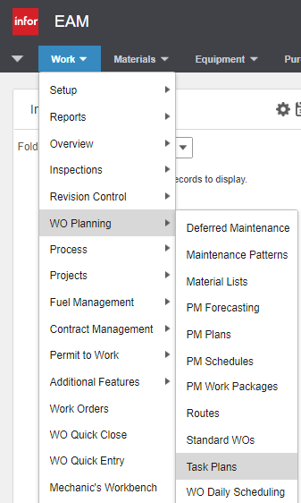

Tạo kế hoạch công việc với các thông tin:

* Task Plan: Mã/ Tên kế hoạch công việc

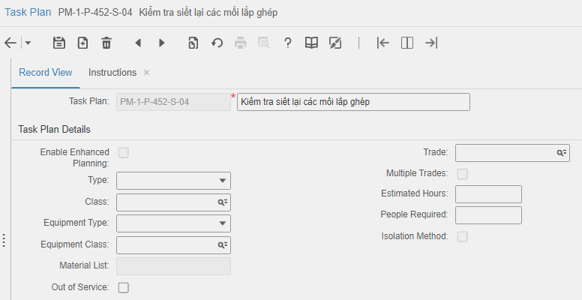

Mở tab **Instructions** để nhập hướng dẫn cụ thể cho kế hoạch công việc này nếu có.

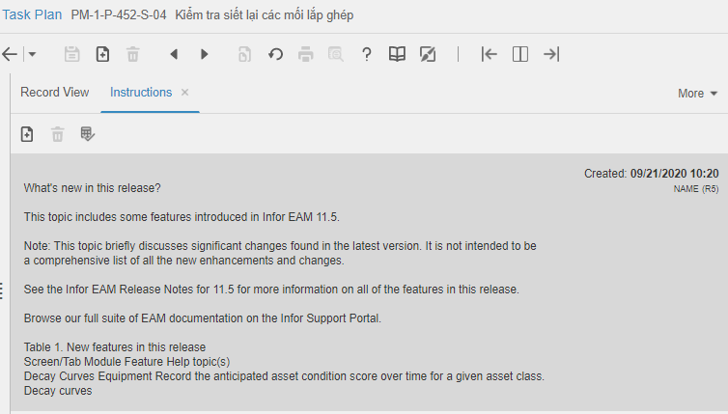

Tương tự, người dùng cần định nghĩa sẵn các kế hoạch công việc cần thiết để dùng cho một quy trình bảo dưỡng cụ thể nào đó.

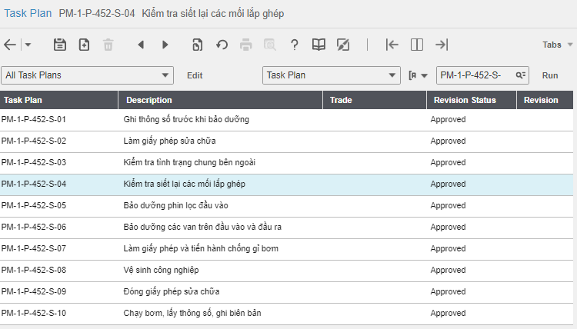

###### **b.1.1 Định mức vật tư - Material Lists**

Một số công việc có thể yêu cầu sử dụng một số lượng vật tư như nhau. Do đó, hệ thống cho phép định nghĩa sẵn định mức vật tư (material list) để khai báo trước danh mục các vật tư sẽ sử dụng (vật tư nào, số lượng bao nhiêu …) nhằm sử dụng cho một công việc cụ thể nào đó.



*Ví dụ, thông thường công việc vệ sinh công nghiệp cho bơm cần các vật tư như sau:*

*1. Găng tay BHLĐ: 3 đôi*

*2. Giẻ lau: 1 kg*

*3. Chổi đánh rỉ: 1 cái*

*4. Chổi quét sơn 2”: 2 cái*

*5. Sơn hai thành phần: 2 kg*

*6. Axeton: 1 lít*

*Người lên kế hoạch bảo dưỡng bơm cần định nghĩa định mức vật tư trên hệ thống để khai báo vật tư sử dụng cho công việc cụ thể nào đó.*

**b.1.1.1 Tạo định mức vật tư - Define Material Lists**

Để xem/ tạo định mức vật tư, chọn **Work > WO Planning > Material Lists**

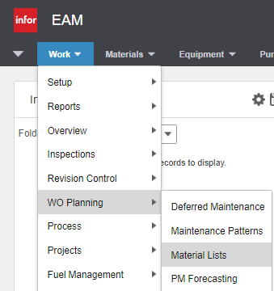

Tạo định mức vật tư.

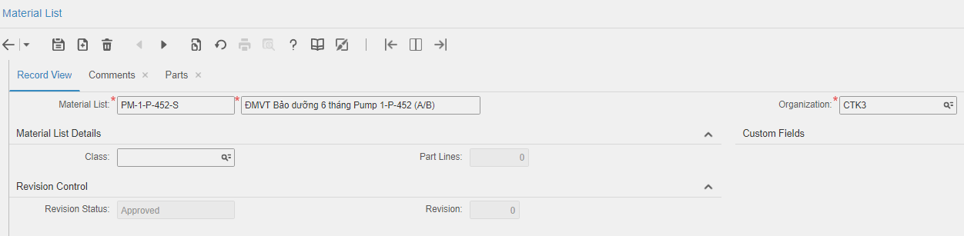

Mở tab **Parts** để nhập vật tư định mức với các thông tin:

* Part: Chọn vật tư
* Planned Source: Nguồn lấy vật tư (ví dụ chọn **Stock**: Lấy từ kho)
* Quatity: Số lượng

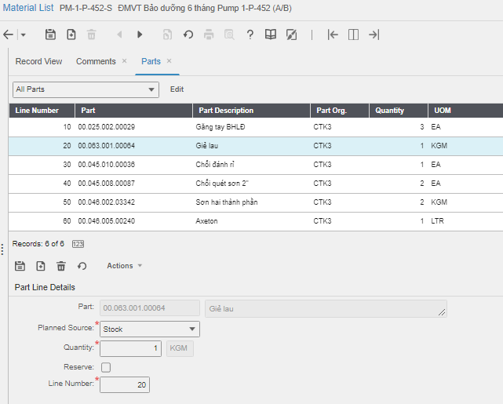

**b.1.1.2 Sao chép định mức vật tư - Copy Material List**

Thao tác để tạo một định mức vật tư bao gồm khá nhiều bước, nên để tạo một định mức vật tư tương tự với một định mức vật tư có sẵn, người dùng có thể sử dụng chức năng sao chép định mức vật tư.

Trên màn hình định mức vật tư, mở định mức vật tư cần sao chép, nhấp phải chuột và chọn **Copy Material List**.

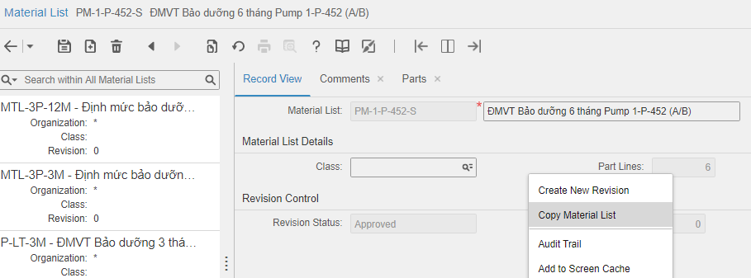

Nhập mã/ tên định mức vật tư mới, và chọn các chi tiết sẽ sao chép (vật tư, tài liệu, …).

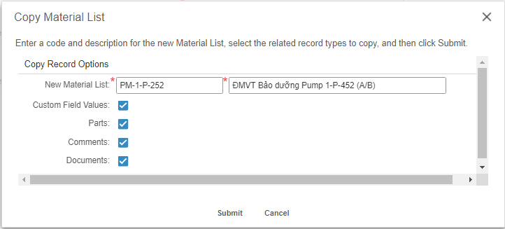

Hệ thống tạo một định mức vật tư mới và sao chép các chi tiết như đã chọn.

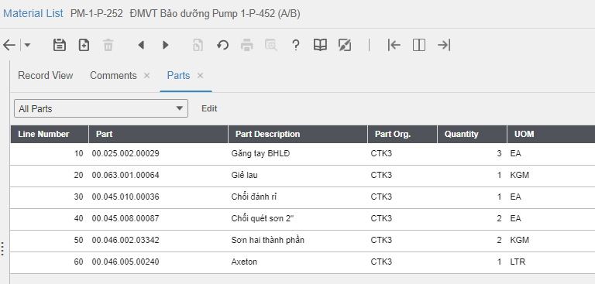

###### **b.1.2 Quy trình bảo dưỡng - PM Schedules**

**b.1.2.1 Tạo quy trình bảo dưỡng - PM Schedule**

Chọn **Work > WO Planning > PM Schedules**

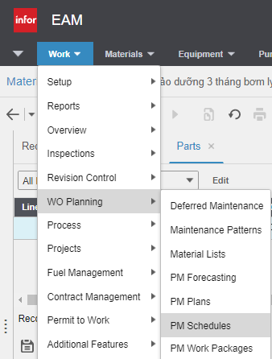

Tạo quy trình bảo dưỡng với các thông tin:

* PM Schedule: Mã/ Tên quy trình bảo dưỡng
* Organization: Đơn vị (nếu dùng chế độ MOS)
* Type: Loại
  + Duplicate: Cho phép sinh ra nhiều lịch bảo dưỡng cùng lúc.

*Ví dụ năm 2020 cần bảo dưỡng một cái bơm với tần suất 3 tháng/lần, bảo dưỡng lần 1 là 1/1/2020, thì khi sinh kế hoạch bảo dưỡng cho năm 2020 sẽ chạy ra 4 lần bảo dưỡng của cái bơm đó (1/1/2020, 1/4/2020, 1/7/2020, 1/10/2020).*

* + Fixed: Sinh ra lịch bảo dưỡng cố định.

*Theo ví dụ trên thì hệ thống chỉ sinh ra một lần bảo dưỡng duy nhất (1/1/2020) và không có công việc của những tháng sau.*

* + Variable: Sinh ra lịch bảo dưỡng tùy biến theo lịch (calendar) hoặc chu kỳ của đồng hồ đo (meter interval).
* Scheduling: Lập lịch
  + Perform Every: Chọn chu kỳ thực hiện theo lịch (ví dụ thực hiện 6 tháng/ lần, …)
* Work Order Details: Thông tin công việc
  + WO Type: Loại công việc, chọn **Preventive Maintenance** nếu là bảo trì dự phòng.
  + Priority: Mức độ ưu tiên

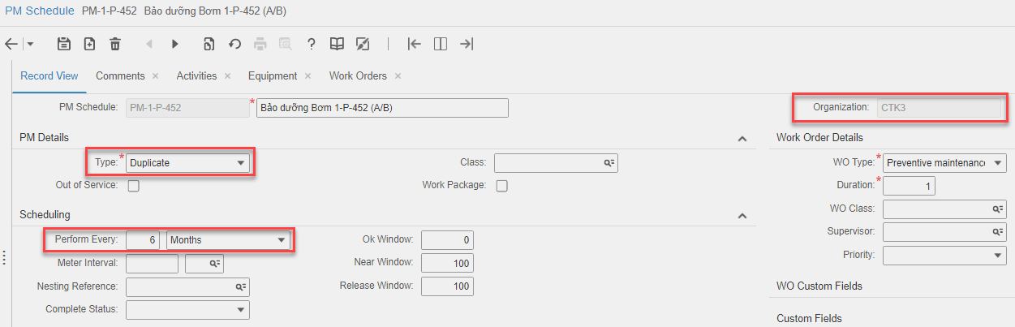

**b.1.2.2 Khai báo các hạng mục thực hiện - PM Schedule & Activities**

Để khai báo các hạng mục thực hiện của một quy trình bảo dưỡng, mở tab **Activities** của quy trình bảo dưỡng (PM Schedule) đó.

Nhập thông tin cho từng hạng mục thực hiện (Activity):

* Activity: Mã/ Số thứ tự hạng mục thực hiện
* Trade: Chuyên môn của người thực hiện bảo dưỡng
* Task Plan: Chọn kế hoạch công việc đã định nghĩa sẵn
* Material List: Chọn định mức vật tư đã định nghĩa sẵn
* Estimated Hours: Số giờ dự kiến
* People Required: Số người dự kiến
* Start: Số thứ tự ngày bắt đầu thực hiện hạng mục này so với ngày bắt đầu của phiếu công việc được sinh ra sau khi lập kế hoạch (ví dụ nhập 1 nếu bắt đầu cùng ngày, nhập 2 nếu bắt đầu từ ngày thứ 2 sau ngày bắt đầu của phiếu công việc, …)
* Duration: Thời gian thực hiện (ngày)

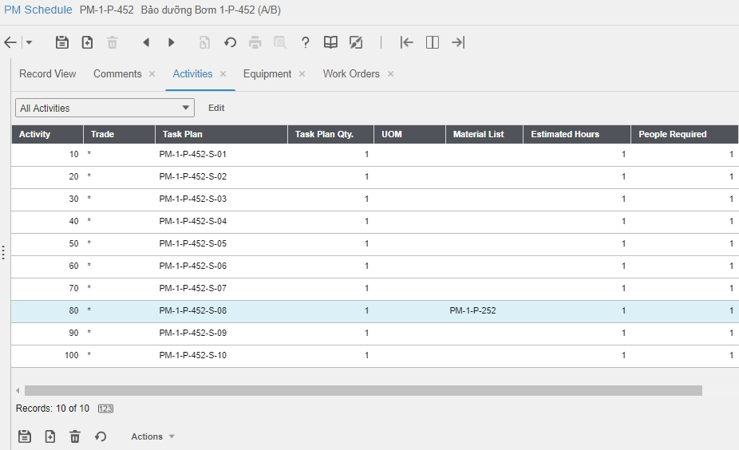

**b.1.2.3 Khai báo thiết bị cần bảo dưỡng theo quy trình - PM Schedule & Equipment**

Một quy trình bảo dưỡng (PM Schedule) được định nghĩa để bảo dưỡng cho một hoặc một vài thiết bị (Equipment) nào đó. Một thiết bị có thể có nhiều quy trình bảo dưỡng.



Để khai báo thiết bị cần bảo dưỡng theo một quy trình bảo dưỡng, mở tab **Equipment** của quy trình bảo dưỡng (PM Schedule) đó.

Nhập thông tin cho các thiết bị cần bảo dưỡng theo quy trình này

* Equipment: Chọn thiết bị
* Perform Every: Cập nhật chu kỳ thực hiện theo lịch. Mặc định thông tin này được lấy từ thông số Scheduling của PM Schedule, và người dùng có thể cập nhật lại tùy theo nhu cầu thực tế.
* Due Date: Ngày bắt đầu thực hiện bảo dưỡng

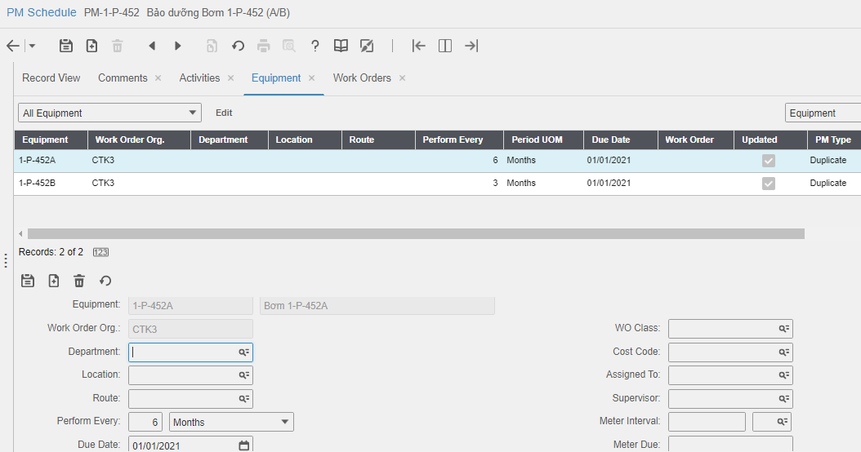

**b.1.2.4 Khai báo công cụ cần sử dụng trong quy trình - PM Schedule & Plan Tools**

**b.1.2.4.1 Giới thiệu công cụ - Tools**

Công cụ dụng cụ (tool) là thiết bị dùng trong công tác bảo dưỡng sửa chữa (ví dụ búa, máy khoan…).

Trong Infor EAM, công cụ thường đại diện cho một loại công cụ dụng cụ nào đó. Ví dụ nếu đơn vị có một số cái khoan, thì trên hệ thống sẽ tạo một công cụ chung là khoan (DRILL). Nếu cần quản lý từng cái khoan thì sẽ tạo vật tư (part) cho từng cái khoan cụ thể và theo dõi nó dưới dạng tài sản (track by asset) dựa trên số serial.

Ví dụ về cách quản lý từng loại công cụ:

|  |  |  |
| --- | --- | --- |
| Loại công cụ | Mức độ quan trọng | Định nghĩa trên hệ thống |
| Búa (Hammer) | **Thấp**  Có thể được thay thế dễ dàng và giá thành thấp | Công cụ (Tool) |
| (Ratchet) | **Trung bình**  Có thể được đặt hàng và cất trong kho | Công cụ (Tool) và vật tư (Part) |
| (Calibration gauge) | **Cao**  Có thể được đặt hàng, cất trong kho và có giá trị | Công cụ (Tool), vật tư (Part) và tài sản (Asset) |

**b.1.2.4.2 Tạo mới công cụ - Work > Setup > Tools**

Để xem/ tạo mới công cụ trên hệ thống, chọn Work > Setup > Tools

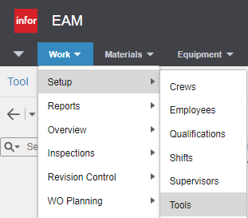

Nhập mã, tên công cụ và lưu lại.

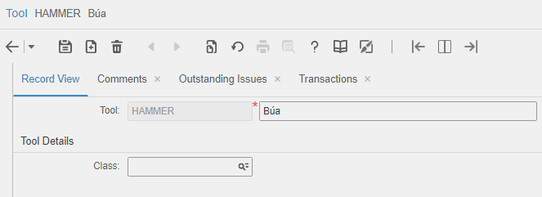

**b.1.2.4.3 Khai báo công cụ cần sử dụng**

Để khai báo các công cụ cần dùng cho từng hạng mục thực hiện của một quy trình bảo dưỡng, mở tab **Plan Tools** của quy trình bảo dưỡng (PM Schedule) đó.

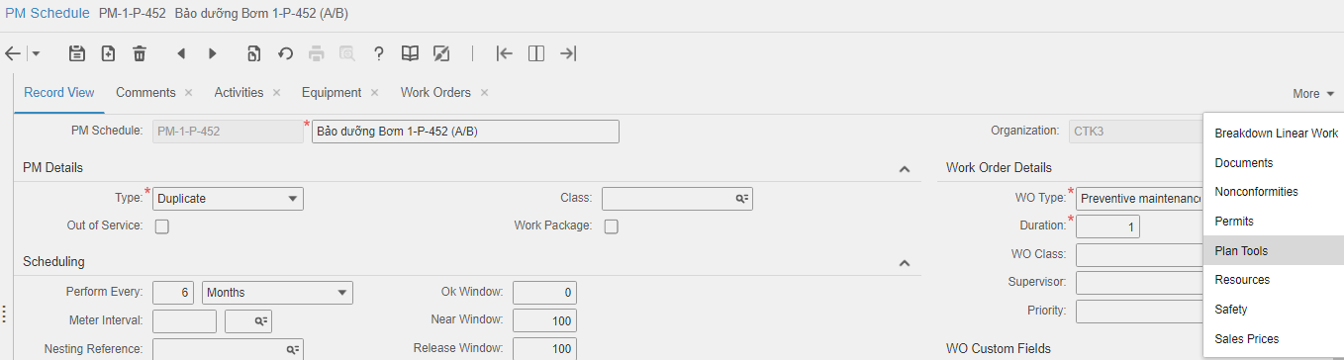

Nhập thông tin công cụ cần sử dụng cho từng hạng mục và lưu lại:

* Activity: Chọn hạng mục thực hiện
* Hour Requested: Số giờ yêu cầu
* Qty. Required: Số lượng cần

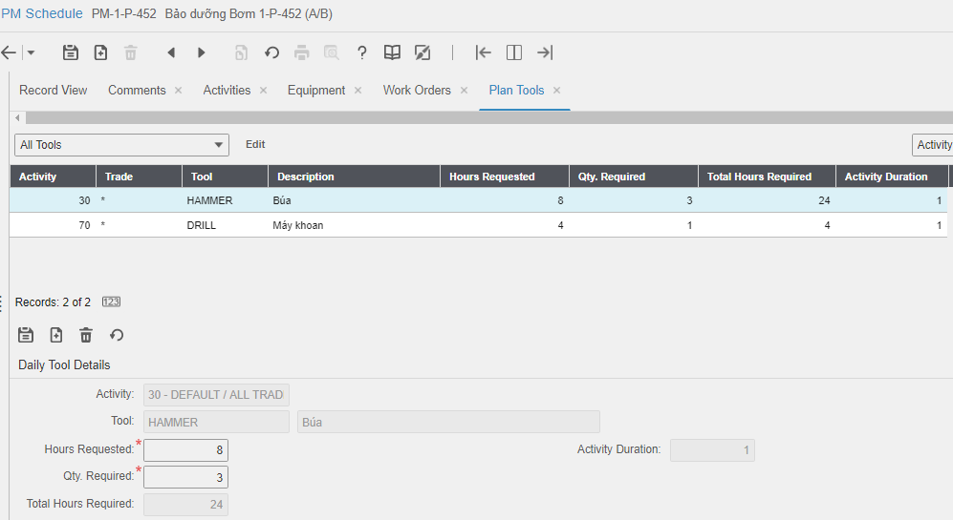

##### **b.2 Lập phiếu công việc mẫu - Standard Work Order**

Đối với bảo trì khắc phục/ sửa chữa (corrective maintenance), mặc dù không phát sinh định kỳ, nhưng có nhiều công việc có nội dung thực hiện tương tự. Do đó, có thể định nghĩa sẵn phiếu công việc mẫu (standard work order) để thuận tiện cho người dùng phát sinh phiếu công việc khi cần sửa chữa.

###### **b.2.1 Hiển thị màn hình Plan Parts của Standard WOs**

Mặc định Infor EAM đang ẩn màn hình **Plan Parts** (vật tư kế hoạch) của phiếu công việc mẫu (Standard WO), để hiển thị chọn **Administration > Security > User Groups**

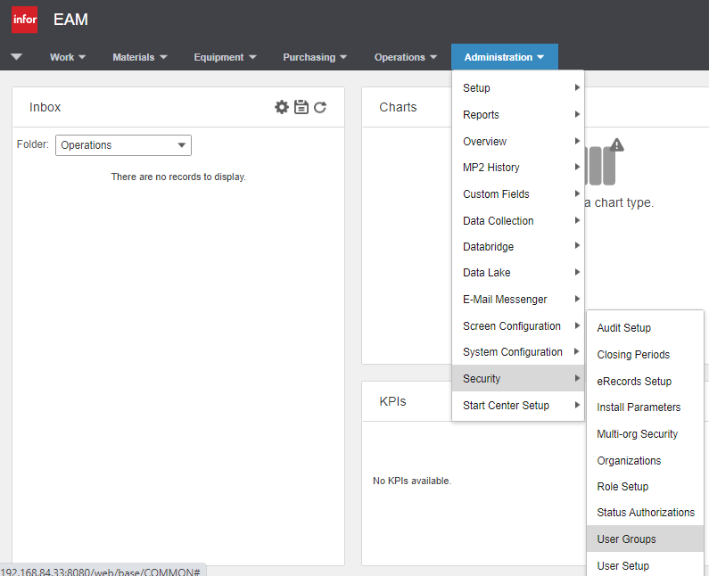

Tìm user group R5 (1), mở tab Screen Permissions (2), chọn màn hình Work > WO Planning > Stardard WOs (3), nhấp chọn cột Tab Available của dòng Plan Parts, và lưu lại (5).

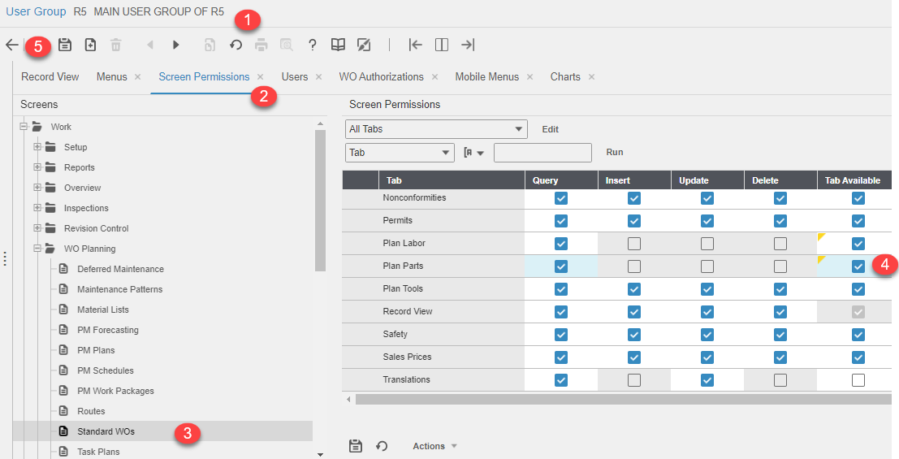

###### **b.2.1 Lập phiếu công việc mẫu - Standard Work Order**

Để xem/ tạo phiếu công việc mẫu, chọn **Work > WO Planning > Standard Work Order**

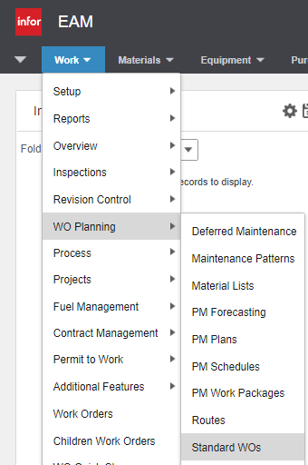

Tạo mẫu phiếu công việc với các thông tin:

* Standard WO: Mã/ Tên mẫu phiếu công việc
* WO Type: Loại phiếu công việc
  + Breakdown: Để sửa chữa thiết bị
  + Calibration: Để hiệu chỉnh thiết bị
  + Repairable spare: Để sửa chữa vật tư

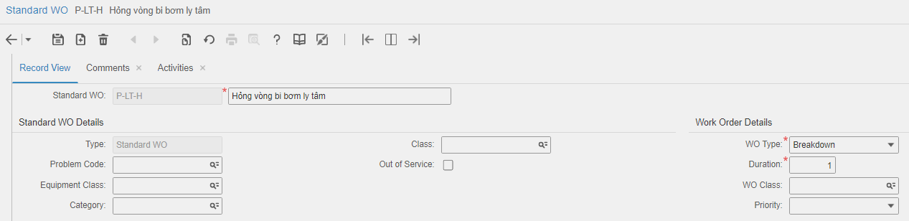

Khai báo các hạng mục thực hiện, định mức vật tư và công cụ cần sử dụng tương tự như khi tạo quy trình bảo bưỡng (PM Schedule).

* Hạng mục thực hiện (Activities) và định mức vật tư (Material List)

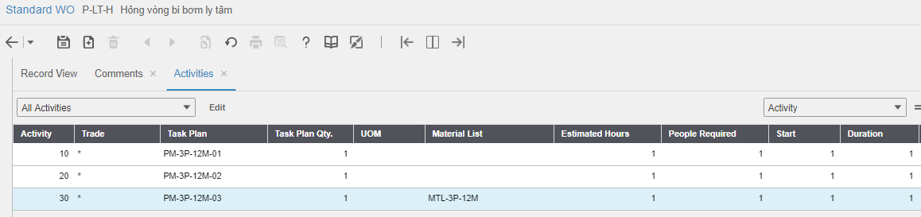

* Vật tư kế hoạch (Plan Parts): Được tổng hợp từ định mức vật tư của các hạng mục thực hiện.

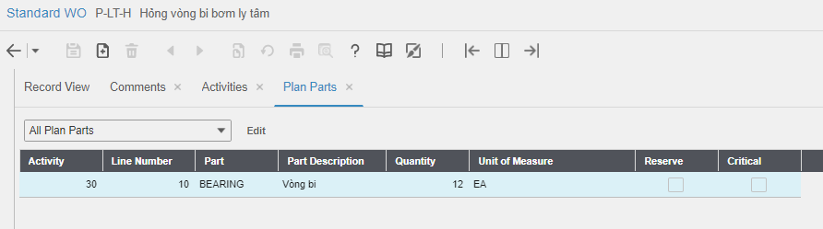

* Công cụ dự kiến (Plan Tools)

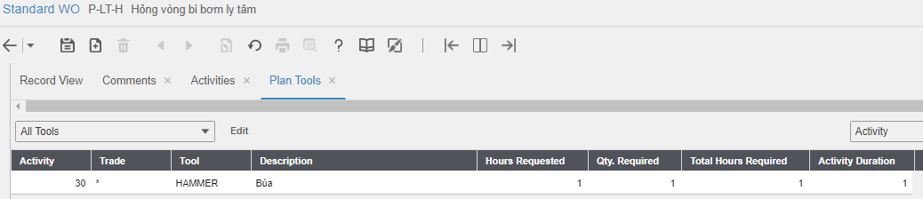

#### **c. Lập phiếu công việc - Work Orders**

##### **c.1 Sinh phiếu công việc theo kế hoạch bảo dưỡng - PM Work Orders**

Sau khi đã lên kế hoạch cho công tác bảo dưỡng cho thiết bị, hệ thống cho phép sinh ra các phiếu công việc để thực hiện bảo dưỡng cho thiết bị đó.

Phiếu công việc được sinh ra sẽ sao chép lại các hạng mục thực hiện của quy trình bảo dưỡng thiết bị đó.

* Một quy trình bảo dưỡng có thể được định nghĩa cho nhiều thiết bị, tuy nhiên một phiếu công việc chỉ để bảo dưỡng cho một thiết bị duy nhất.
* Ngày bắt đầu (Scheduled Start Date) của phiếu công việc được tính theo Due Date và PM Type của quy trình bảo dưỡng tương ứng.
* Các hạng mục thực hiện của một phiếu công việc sẽ được sao chép từ các công việc thực hiện của quy trình bảo dưỡng tương ứng của thiết bị đó. Ngày bắt đầu (Start Date) của từng hạng mục công việc trên phiếu công việc được tính từ thông số Start của hạng mục công việc tương ứng của quy trình bảo dưỡng và ngày bắt đầu của phiếu công việc.



*Ví dụ: Sinh phiếu công việc để thực hiện bảo dưỡng các bơm 1-P-452 A/B trong năm 2021.*

Để sinh phiếu công việc, chọn **Work > Process > Generate WOs**

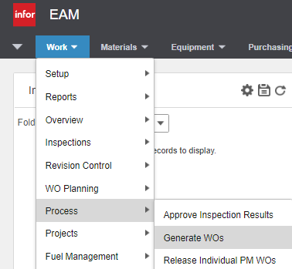

Chọn các thông số để sinh phiếu công việc và nhấp **Process**.

* Organization: Sinh phiếu cho đơn vị nào
* Generate Through: Sinh phiếu đến ngày bao nhiêu

*Theo ví dụ trên thì để sinh phiếu công việc cho năm 2021:*

* + *Trên quy trình bảo dưỡng của thiết bị, kiểm tra Due Date là ngày thực hiện bảo dưỡng đầu tiên sẽ phát sinh.*

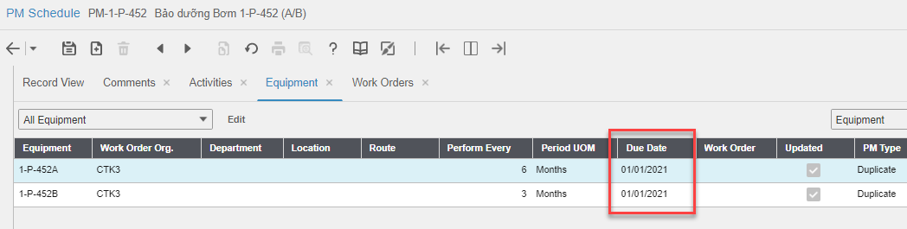

* + *Cập nhật giá trị Generate Through là ngày cuối của năm 2021.*

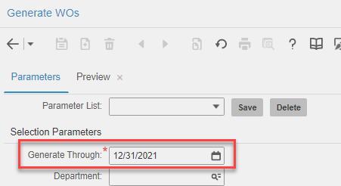

* Equipment: Sinh phiếu bảo dưỡng cho thiết bị nào (Cho phép sử dụng ký tự đại diện %)

*Theo ví dụ trên thì nhập 1-P-452% để sinh phiếu công việc cho các thiết bị có mã bắt đầu bằng chuỗi ký tự 1-P-452.*

* Release WOs for Fixed/Variable PMs: Chọn để sinh phiếu công việc cho loại quy trình bảo dưỡng cố định/ tùy biến.
* Release WOs for Duplicate PMs: Chọn để sinh phiếu công việc cho loại quy trình bảo dưỡng liên tiếp.

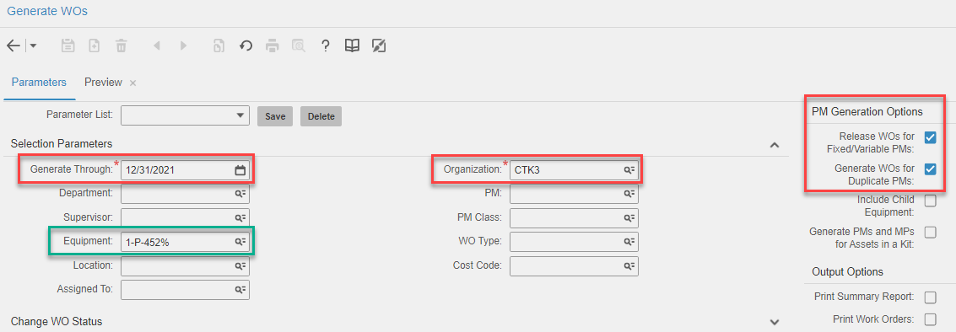

Hệ thống sẽ liệt kê trước các phiếu công việc thỏa mãn yêu cầu để người dùng xem xét. Chọn các phiếu công việc muốn sinh phiếu chính thức và nhấp **Generate**.

* *Ví dụ với thiết bị có PM Type là Duplicate theo chu kỳ 6 tháng/ lần với Due Date là 1/1/2021, chọn sinh phiếu tới 31/12/2021 thì hệ thống sẽ sinh ra 2 phiếu công việc là 1/1/2021 và 1/7/2021.*
* *Tương tự với thiết bị có PM Type là Duplicate theo chu kỳ 3 tháng/ lần với Due Date là 1/1/2021, chọn sinh phiếu tới 31/12/2021 thì hệ thống sẽ sinh ra 4 phiếu công việc là 1/1/2021, 1/4/2021, 1/7/2021 và 1/12/2021.*

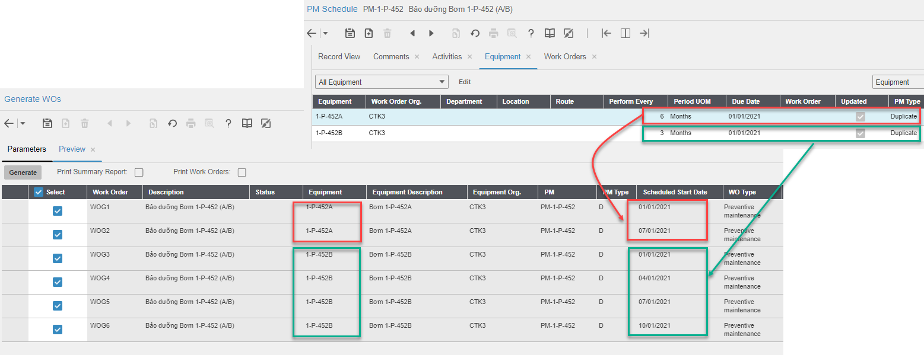

Chọn **Work > Work Orders** để xem các phiếu công việc mới được phát sinh.

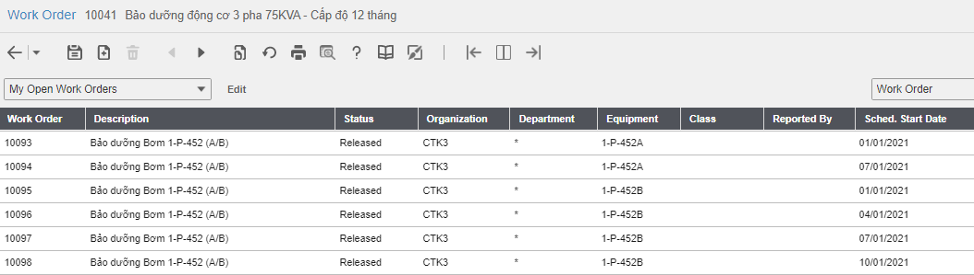

Chọn một phiếu công việc để xem thông tin chi tiết.

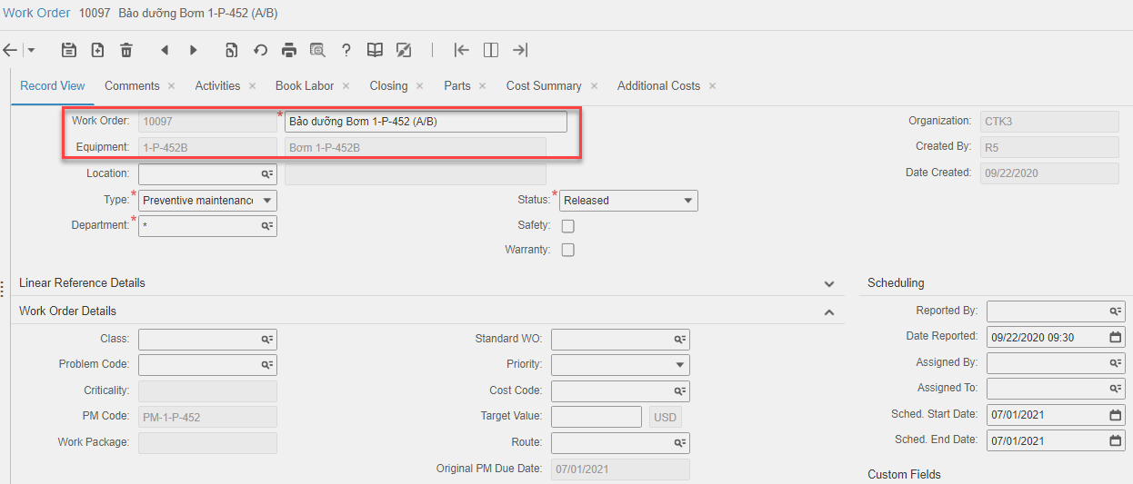

Mở tab **Activities** để xem các hạng mục thực hiện của phiếu công việc đó. Các hạng mục thực hiện này được sao chép từ các hạng mục thực hiện (activities) của quy trình bảo dưỡng (PM Schedule) của thiết bị sang, bao gồm cả liên kết với kế hoạch công việc (task plan) và định mức vật tư (material list), có bổ sung thêm thông tin ngày bắt đầu (start date = scheduled start date + start) và ngày kết thúc (end date = start date + duration) của hạng mục công việc đó.

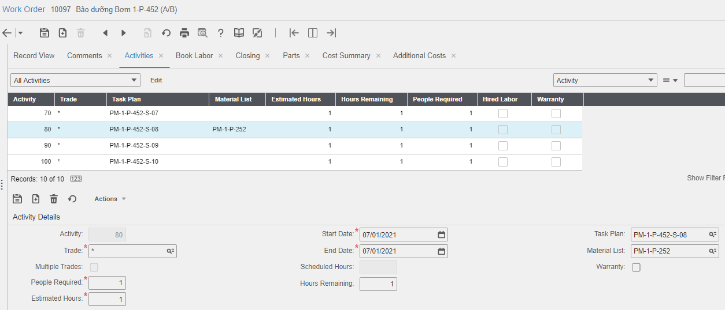

Mở tab **Parts** để xem vật tư cần cho công việc bảo dưỡng thiết bị. Các vật tư này được lấy ra từ định mức vật tư của các hạng mục thực hiện.

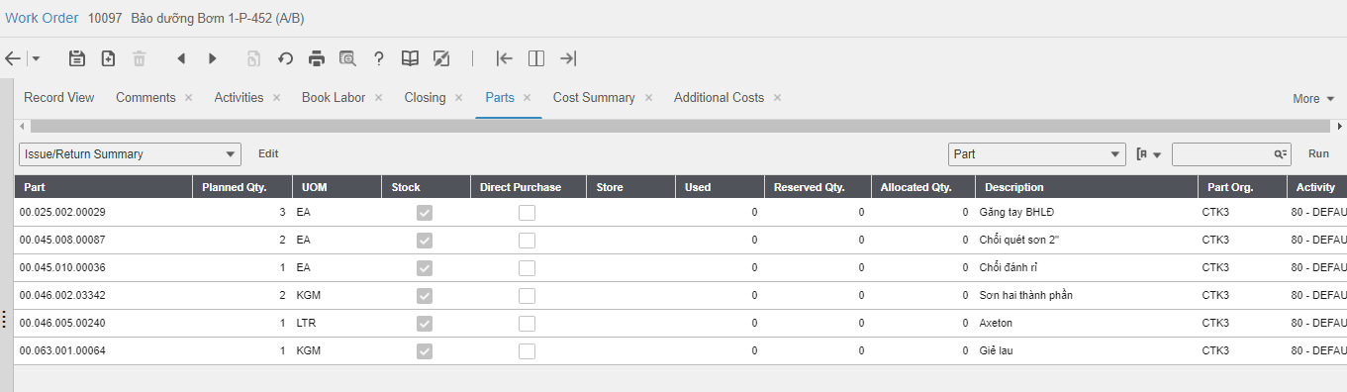

##### **c.2 Tạo phiếu công việc để yêu cầu sửa chữa thiết bị - Work Orders**

Trường hợp thiết bị gặp hỏng hóc hoặc trục trặc thì người dùng cần thao tác lập phiếu công việc để thực hiện sửa chữa cho thiết bị đó.

Chọn **Work > Work Orders** và tạo công việc mới với các thông tin:

* Work Order: Mô tả công việc
* Equipment: Chọn thiết bị cần được sửa chữa
* Organization: Sửa chữa cho đơn vị nào
* Warranty: Chọn nếu thiết bị còn trong thời hạn bảo hành

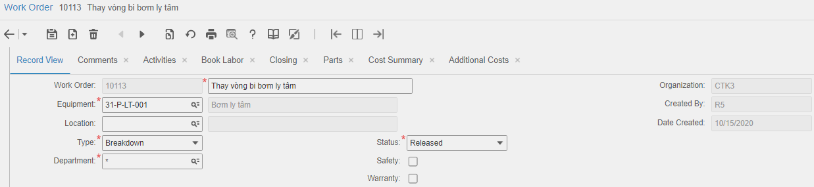

Khai báo các hạng mục thực hiện, định mức vật tư và công cụ cần sử dụng:

* Khai báo trực tiếp từ các màn hình của phiếu công việc này (Activities, Parts, Plan Tools); hoặc
* Chọn mẫu phiếu công việc (standard work order), hệ thống sẽ tự động sao chép activities, parts và plan tools của mẫu phiếu công việc được chọn sang phiếu công việc này.

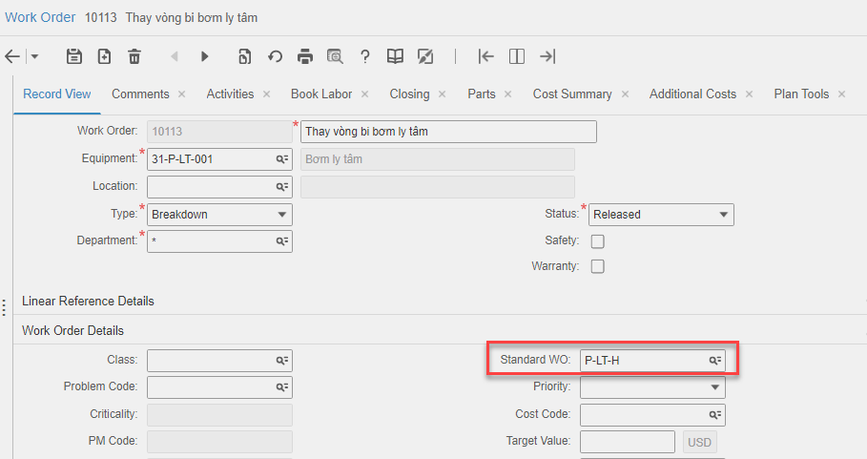

#### **d.** **Cập nhật chi tiết kế hoạch của phiếu công việc**

##### **d.1 Cập nhật hạng mục thực hiện - Work Order > Activities**

Đối với **PM Work Order**, các hạng mục thực hiện đã được sao chép từ **PM Schedule** sang. Người dùng có thể bổ sung thêm các hạng mục thực hiện mới hoặc xóa các hạng mục thực hiện không cần thiết.

Đối với **Work Order** do người dùng tự tạo thì cần tạo mới đầy đủ hạng mục thực hiện cho phiếu công việc này.

Mở tab **Activites** để thêm/ cập nhật các hạng mục thực hiện với các thông tin:

* Activity: Mã/ Số thứ tự hạng mục thực hiện
* Trade: Chuyên môn của người thực hiện sửa chữa
* Task Plan: Chọn kế hoạch công việc đã định nghĩa sẵn
* Material List: Chọn định mức vật tư đã định nghĩa sẵn
* Estimated Hours: Số giờ dự kiến
* People Required: Số người dự kiến
* Start Date: Ngày bắt đầu
* End Date: Ngày kết thúc

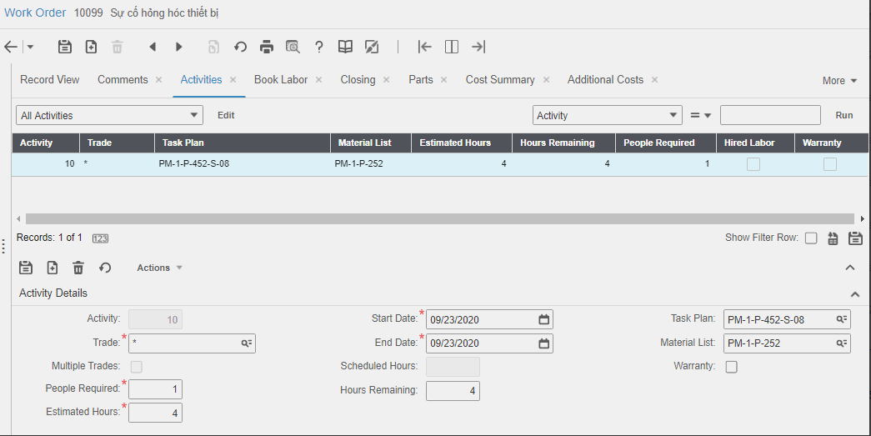

##### **d.2 Cập nhật vật tư cần dùng - Work Order > Parts**

###### **d.2.1 Khai báo vật tư kế hoạch - Planned Parts**

Vật tư kế hoạch (planned parts) là danh mục các vật tư cần dùng cho một hạng mục công việc cụ thể (activity) của một phiếu công việc nào đó (work order), cũng chính là định mức vật tư (material lists) của hạng mục công việc đó.

Sau khi người dùng cập nhật định mức vật tư cho hạng mục thực hiện đó trên trang **Work Order > Activites**. Hệ thống tự động sinh vật tư kế hoạch tương ứng trên trang **Work Order > Parts**.

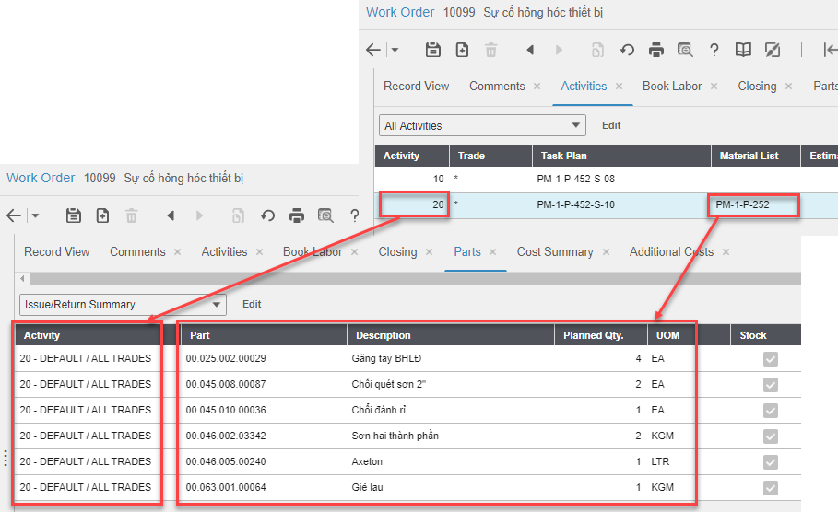

Hoặc người dùng có thể cập nhật vật tư cần dùng cho một hạng mục thực hiện trực tiếp trên trang **Work Order > Parts**. Hệ thống tự động phát sinh định mức vật tư (ĐMVT do hệ thống phát sinh có mã bắt đầu bằng ký tự V-) cho hạng mục thực hiện tương ứng.

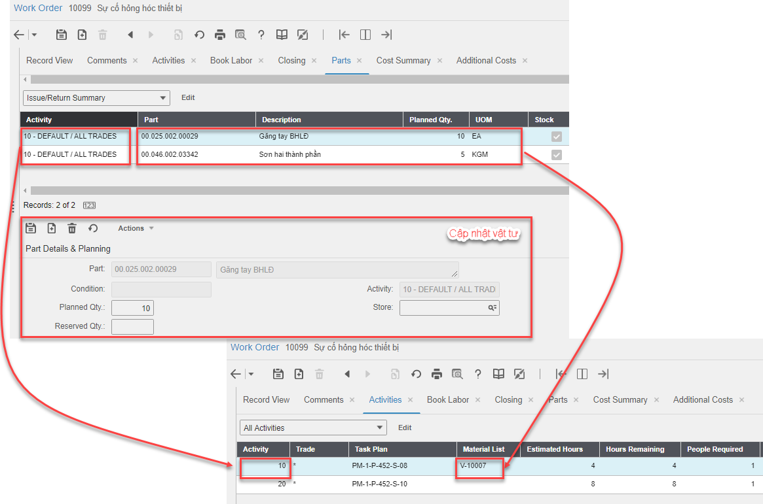

Trên trang vật tư của phiếu công việc, vật tư kế hoạch là các vật tư có thông số **Planned Quantity > 0**.

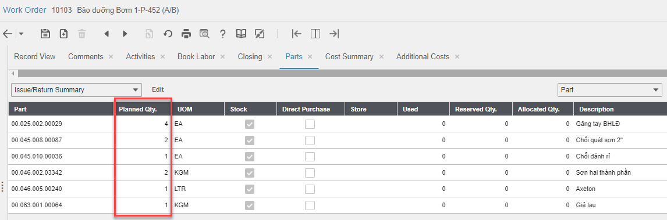

**Lưu ý:** Người dùng không thể thay đổi vật tư kế hoạch của các hạng mục thực hiện (activity) có định mức vật tư (material list) của phiếu công việc phát sinh từ quy trình bảo dưỡng (PM Work Order).

###### **d.2.2 Kiểm tra tình trạng vật tư kế hoạch - View Planned Part Availability**

Để kiểm tra tình trạng vật tư được lên kế hoạch của một phiếu công việc nào đó, trên tab **Record View** của **Work Order** nhấp phải chuột và chọn **View Planned Part Availability**.

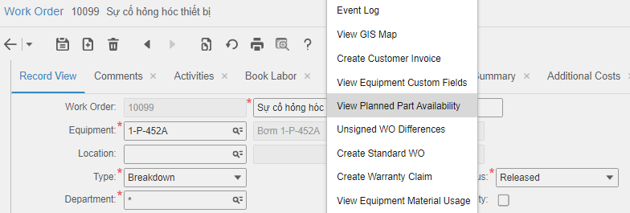

Chọn kho cần kiểm tra vật tư, hệ thống sẽ liệt kê tình trạng các vật tư cần dùng trong kho đó (số lượng vật tư có sẵn, số lượng thiếu, số lượng đang đặt hàng …)

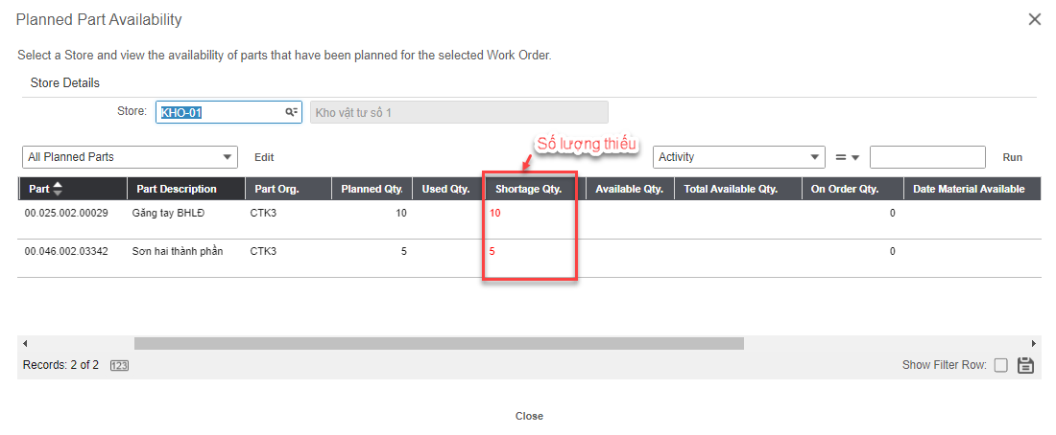

##### **d.3 Cập nhật kế hoạch sử dụng công cụ**

###### **d.3.1 Năng suất và chi phí sử dụng công cụ**

Công cụ dụng cụ thường thuộc quyền sở hữu của một phòng ban/ phân xưởng (department) nên sẽ được lưu trong kho của phòng ban/ phân xưởng; và năng suất & chi phí sử dụng công cụ cũng được tính theo phòng ban/ phân xưởng.

Để cập nhật năng suất/ chi phí sử dụng công cụ của một phân xưởng/ phòng ban, mở trang **Equipment > Departments**

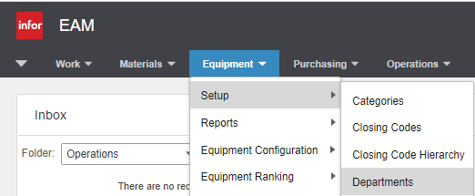

Tìm phòng ban/ phân xưởng cần cập nhật năng suất/ chi phí cho công cụ và mở tab **Tools**.

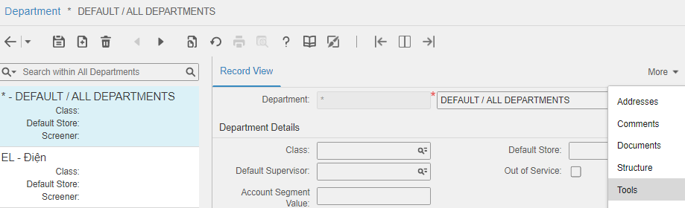

Cập nhật công cụ của phòng ban/ phân xưởng với các thông tin sau:

* Organization: Chọn đơn vị
* Tool: Chọn công cụ
* Quatity: Nhập số lượng công cụ hiện có
* Rate: Nhập chi phí sử dụng công cụ trong một giờ (đơn vị tiền tệ theo organization)
* Hours: Nhập số giờ có thể sử dụng công cụ trong ngày (từ 0 đến 24)

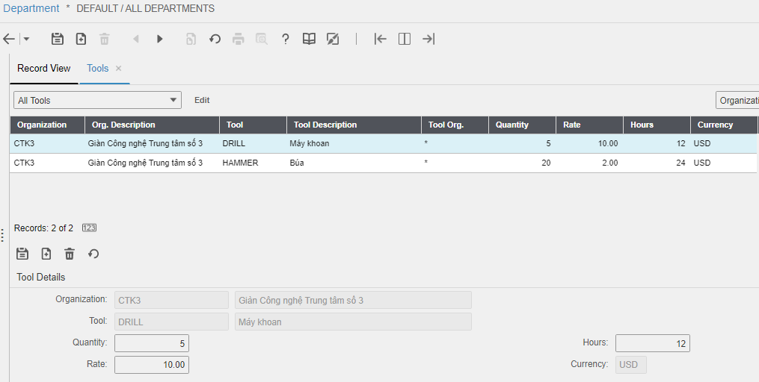

Năng suất sử dụng hằng ngày (daily capacity) của một công cụ thuộc một phòng ban/ phân xưởng (department) = Số lượng công cụ hiện có (quantity) * số giờ có thể sử dụng trong ngày (hours).

###### **d.3.2 Cập nhật công cụ cần sử dụng - Planned Tools**

Đối với **PM Work Order**, các công cụ cần dùng đã được sao chép từ **PM Schedule** sang. Người dùng có thể bổ sung thêm công cụ cần dùng mới hoặc xóa các công cụ không cần sử dụng đối với phiếu công việc này.

Đối với **Work Order** do người dùng tự tạo thì cần bổ sung công cụ cần dùng cho phiếu công việc này (nếu có).

Mở tab **Plan Tools** để khai báo công cụ cần dùng.

Nhập thông tin công cụ cần sử dụng và lưu lại:

* Activity: Chọn hạng mục thực hiện
* Tool: Chọn công cụ
* Department: Chọn phòng ban/ phân xưởng chứa công cụ; hệ thống sẽ tự động hiển thị thông số năng suất sử dụng hằng ngày (daily capicity = quantity * hours) của công cụ đó.
* Hour Requested: Số giờ yêu cầu
* Qty. Required: Số lượng cần

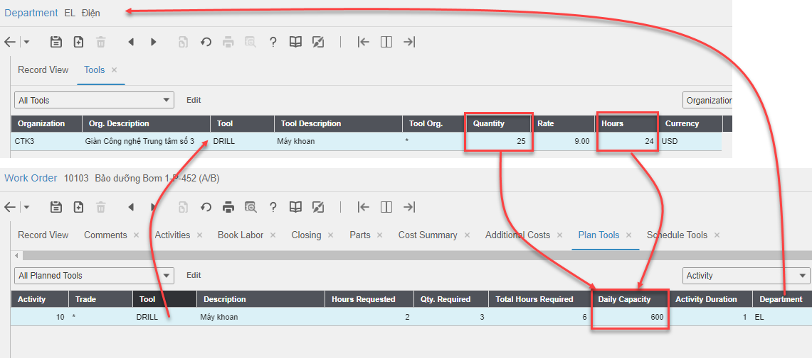

###### **d.3.3 Cập nhật kế hoạch sử dụng công cụ - Work Order > Schedule Tools**

Người dùng cần lên kế hoạch sử dụng công cụ như cần công cụ này cho hạng mục nào, cần số lượng bao nhiêu, ngày nào cần, thời gian dự kiến sử dụng…

Mở tab **Schedule Tools** để lên kế hoạch sử dụng công cụ.

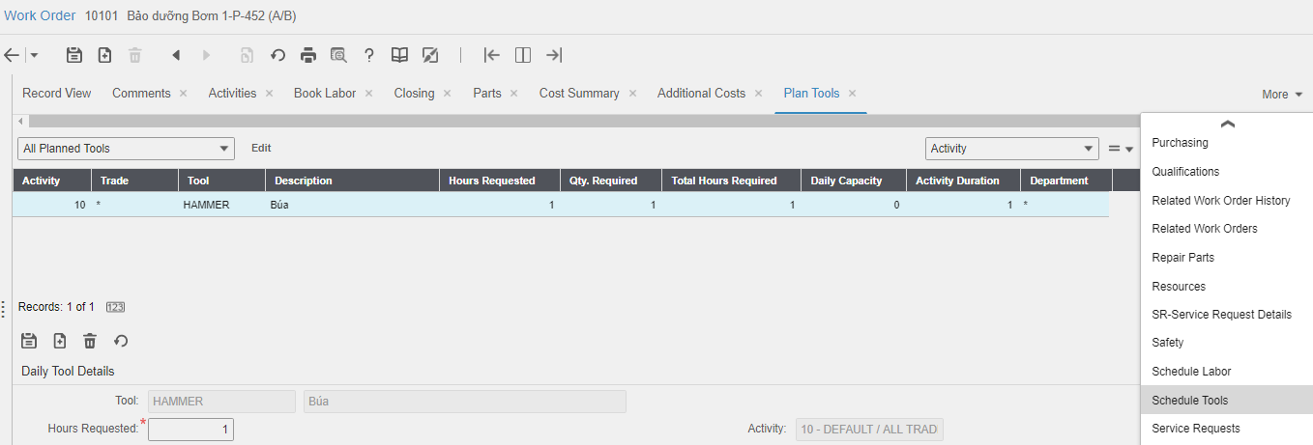

Nhập thông tin kế hoạch sử dụng công cụ và lưu lại:

* Activity: Chọn hạng mục thực hiện
* Tool: Chọn công cụ cần dùng
* Department: Chọn phòng ban/ phân xưởng chứa công cụ; hệ thống sẽ tự động hiển thị thông số năng suất sử dụng hằng ngày (daily capicity = quantity * hours) của công cụ đó.
* Date Required: Chọn ngày yêu cầu sử dụng công cụ
* Scheduled Hours: Nhập số giờ dự kiến
* Qty. Required: Số lượng cần dùng

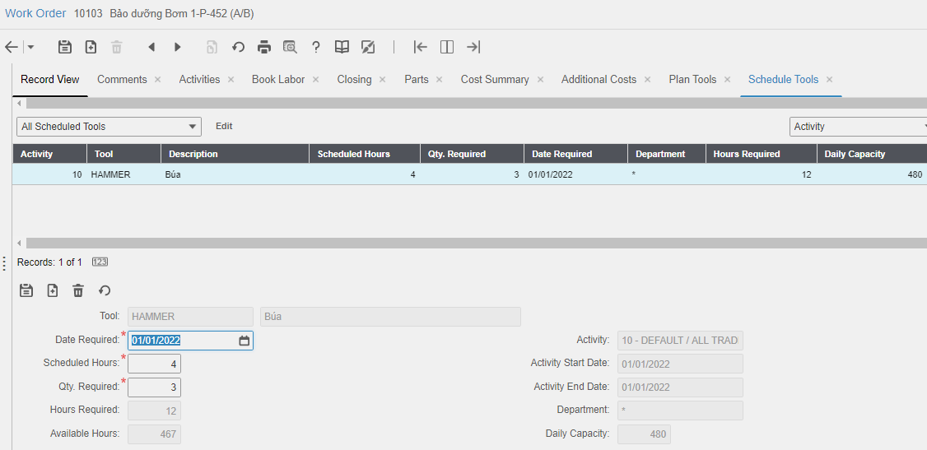

#### **e. Cập nhật chi tiết thực hiện phiếu công việc**

##### **e.1 Cập nhật vật tư đã sử dụng - Work Order > Parts**

Vật tư đã sử dụng (used parts) là các vật tư được xuất nhập kho để sử dụng cho một hạng mục công việc cụ thể (activity) của một phiếu công việc nào đó (work order).

###### **e.1.1 Xuất kho sử dụng vật tư**

Để sử dụng vật tư, người dùng cần:

* Tạo yêu cầu sử dụng vật tư (Materials > Pick Ticket) cho hạng mục công việc cần thực hiện và tạo giao dịch xuất kho theo yêu cầu sử dụng vật tư đó (Materials > Transactions > Issue/ Return Parts); hoặc
* Tạo giao dịch xuất kho theo (Materials > Transactions > Issue/ Return Parts) theo định mức vật tư của hạng mục công việc cần thực hiện; hoặc
* Xuất kho vật tư trực tiếp từ màn hình vật tư của phiếu công việc (Work Order > Parts).

**e.1.1.1Tạo giao dịch xuất kho theo yêu cầu sử dụng vật tư**

Người dùng có thể tạo yêu cầu sử dụng vật tư từ module Quản lý vật tư/ Quản lý kho (Materials > Pick Ticket) hoặc có thể tạo trực tiếp từ màn hình vật tư của phiếu công việc (Work Order > Parts).

Chọn **Actions > Create Pick Ticket**

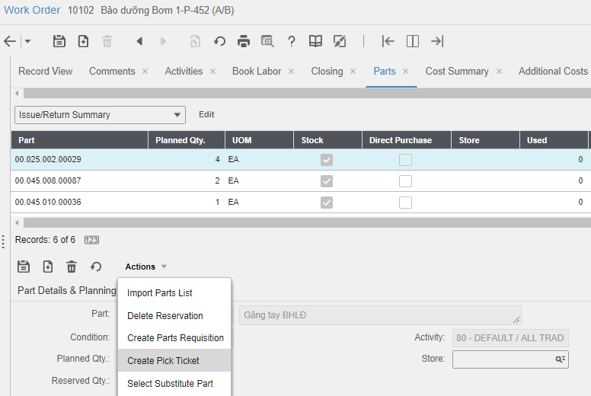

Chọn kho (Store), nhập mô tả (Description), chọn vật tư cần và số lượng tương ứng, và nhấp **Create Pick Ticket**.

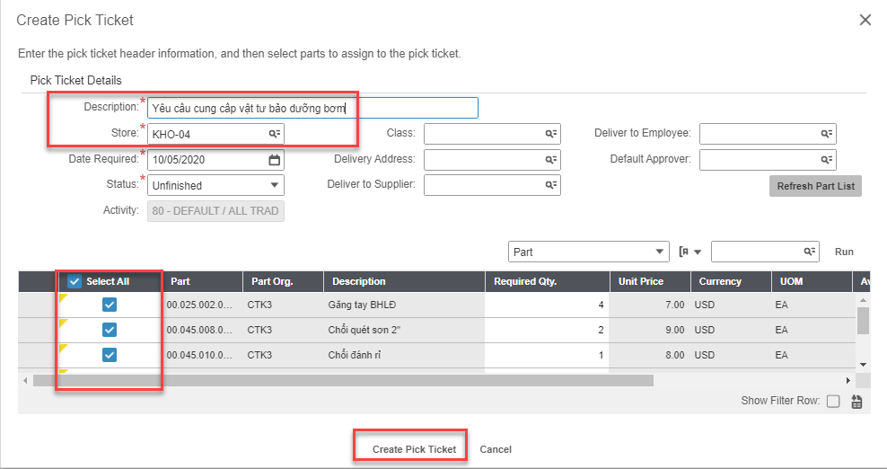

Mở trang **Materials > Pick Ticket** và chuyển trạng thái của phiếu yêu cầu thành **Approved** để phê duyệt yêu cầu.

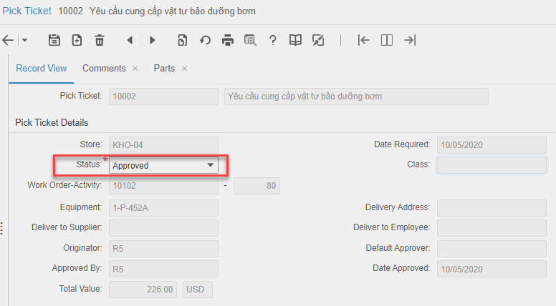

Chọn **Materials > Transactions > Issue/ Return Parts** để tạo giao dịch xuất kho theo phiếu yêu cầu:

* Chọn kho (Store), chọn phiếu yêu cầu đã được phê duyệt (Pick Ticket), chọn xuất kho (Transaction Type: Issue)

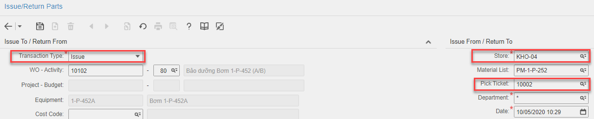

* Chọn **Actions > Pick Ticket**

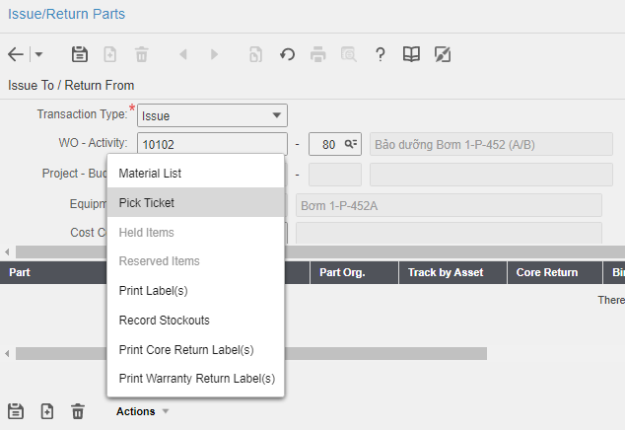

* Hệ thống liệt kê các vật tư cần dùng theo phiếu yêu cầu (Pick Ticket). Nhấp **Submit Transaction** để tiến hành xuất kho.

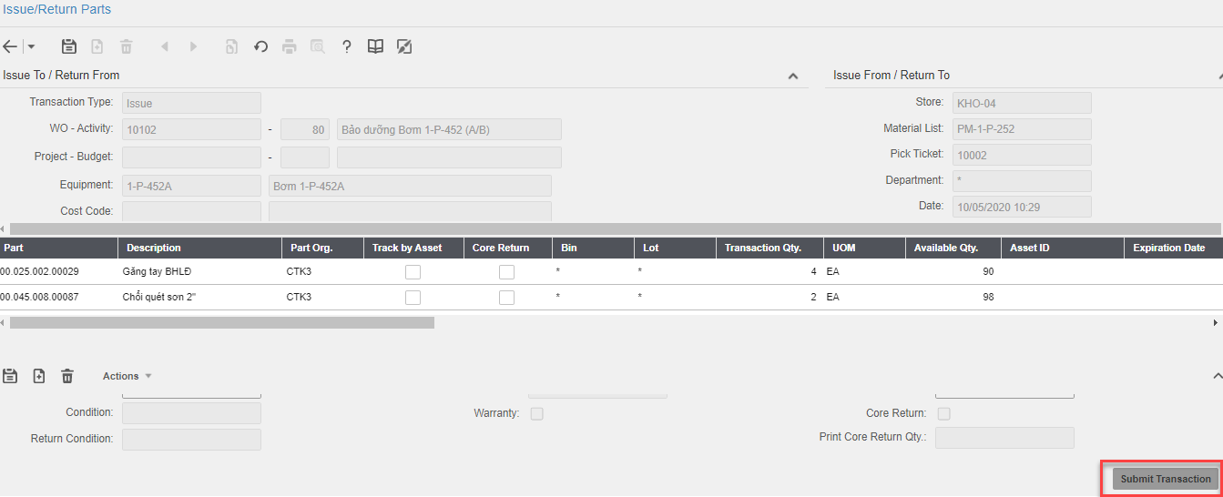

* Mở trang **Work Order > Parts** để xem số lượng vật tư đã xuất kho để sử dụng (Used > 0)

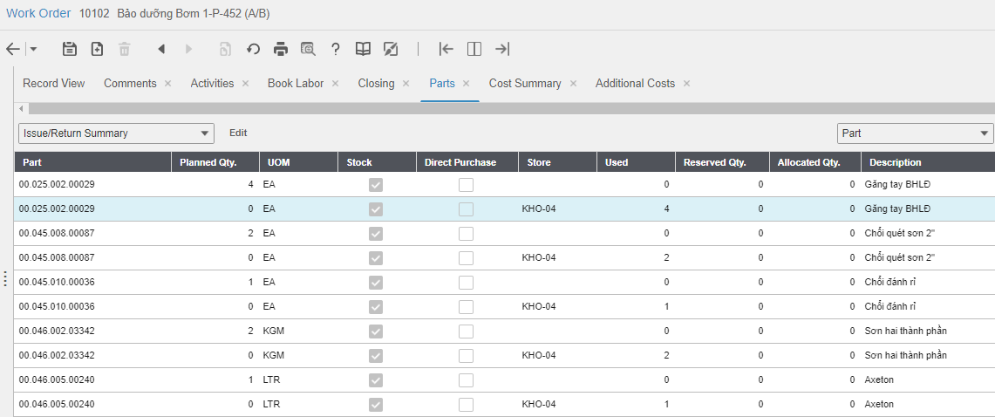

**e.1.1.2 Tạo giao dịch xuất kho theo định mức vật tư**

Chọn **Materials > Transactions > Issue/Return Part**

Nhập các thông tin:

* Store: Kho xuất vật tư
* Transaction Type: Loại (Issue - Xuất kho)
* WO - Activity: Chọn hạng mục thực hiện của phiếu công việc

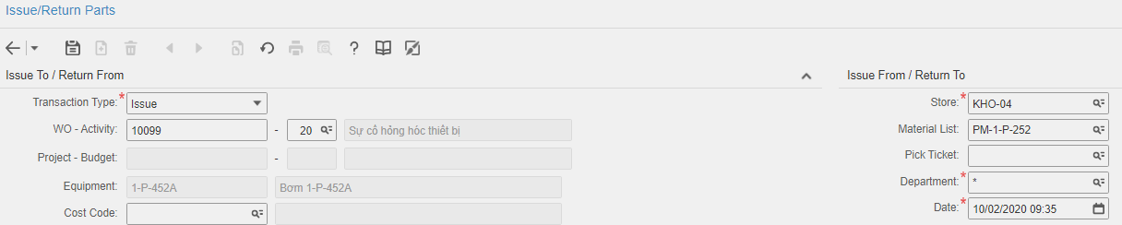

Chọn **Actions > Material List**

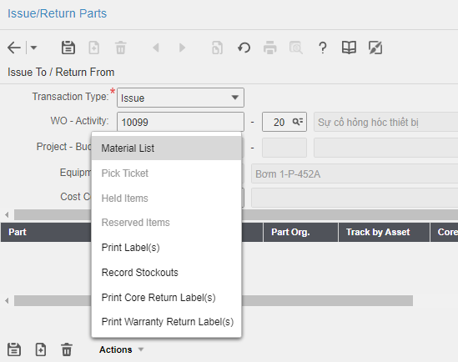

Hệ thống liệt kê định mức vật tư của hạng mục công việc đó và số lượng sẵn sàng trong kho.

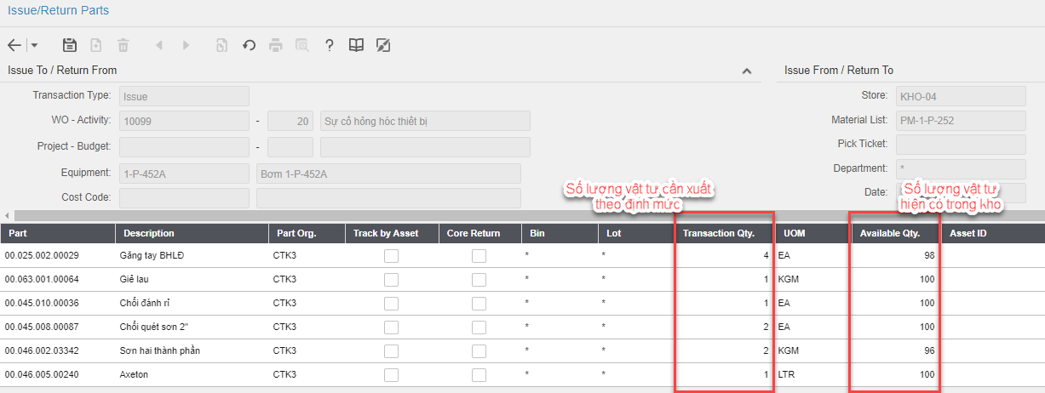

Cập nhật lại số bin, số lot, số lượng vật tư cần xuất (nếu cần).

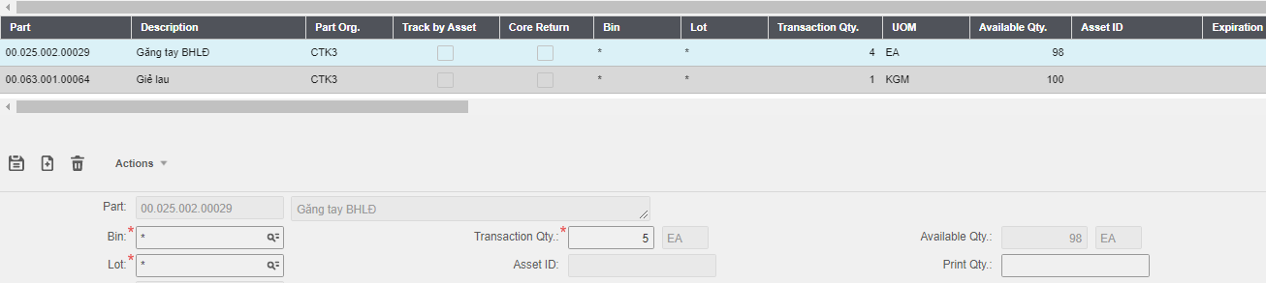

Nhấp **Submit Transaction** để hoàn thành xuất vật tư.

Mở tab vật tư (Parts) của phiếu công việc (Work Order) được chọn ở trên sẽ thấy xuất hiện thông tin sử dụng vật tư. Các vật tư sử dụng (Used > 0, Planned Qty = 0) được hiển thị tách riêng với vật tư kế hoạch / định mức vật tư (Used =0, Planned Qty > 0).

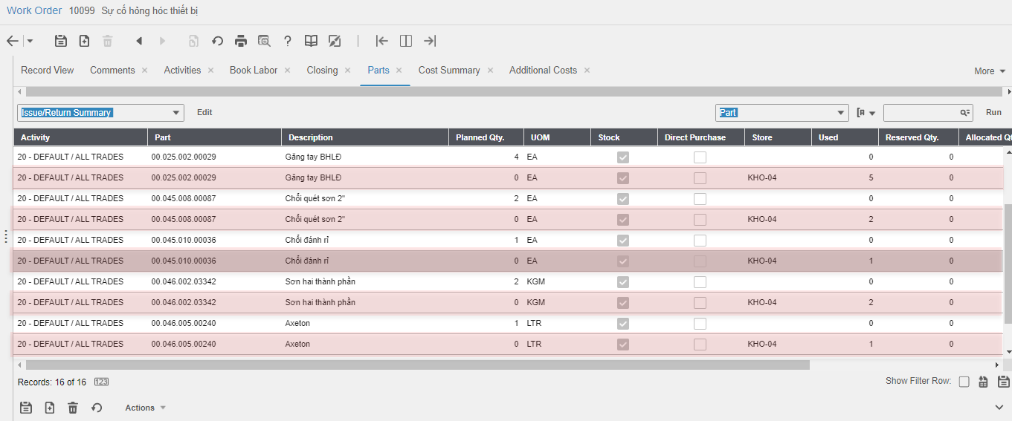

**e.1.1.3 Xuất kho vật tư từ màn hình vật tư của phiếu công việc - Work Order > Parts**

Người dùng có thể thao tác xuất kho sử dụng vật tư trực tiếp từ màn hình vật tư của phiếu công việc (**Work Order > Parts**).

Mở tab **Parts** của phiếu công việc cần cập nhật và chọn vật tư cần xuất.

Chọn kho (**Store**) xuất vật tư.

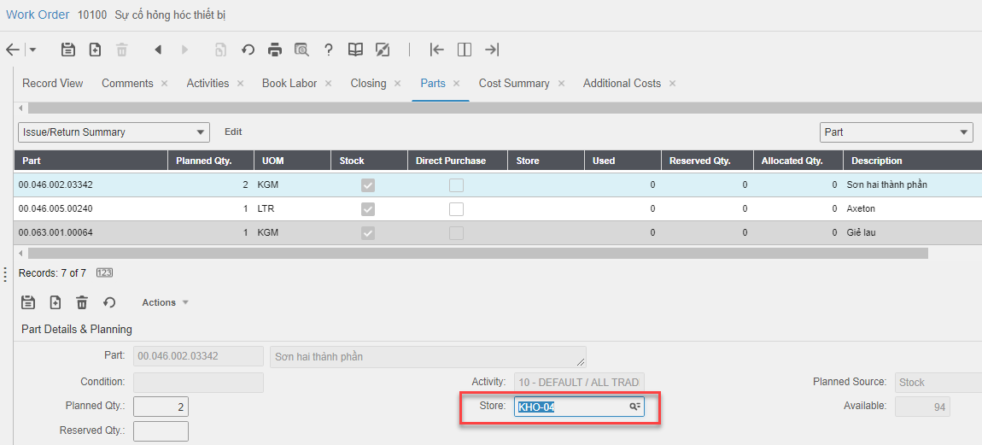

Chọn xuất kho (Transaction Type: Issue), nhập số lượng cần xuất và nhấp **Submit**.

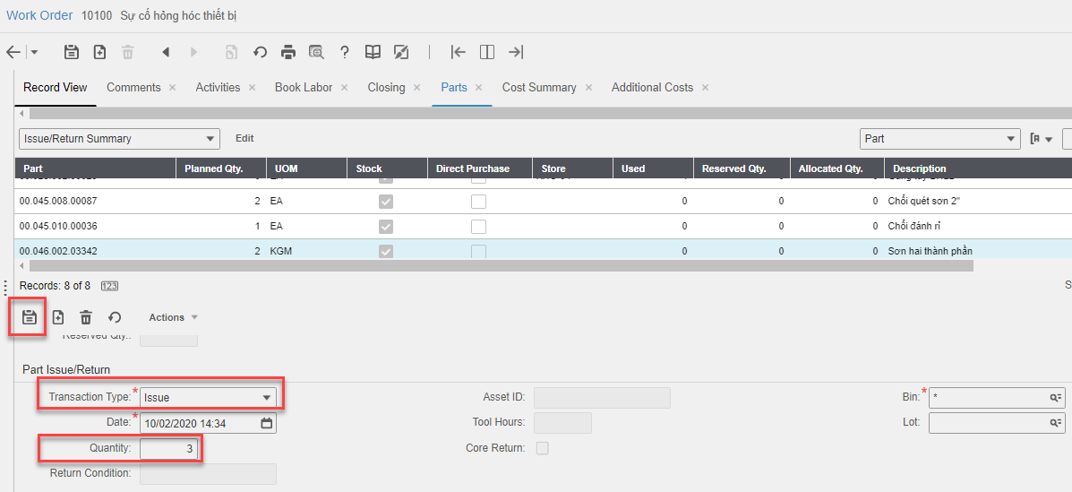

Hệ thống cập nhật số lượng vật tư sử dụng (Used > 0, Planned Qty = 0) ở một hàng riêng biệt với vật tư kế hoạch (Used =0, Planned Qty > 0).

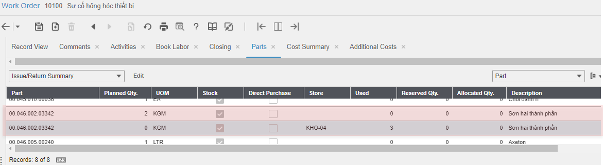

###### **e.1.2 Trả vật tư về kho**

Để sử dụng vật tư, người dùng cần:

* Tạo giao dịch nhập kho theo (Materials > Transactions > Issue/ Return Parts) theo hạng mục công việc cần thực hiện; hoặc
* Nhập kho vật tư trực tiếp từ màn hình vật tư của phiếu công việc (Work Order > Parts).

**e.1.2.1 Tạo giao dịch nhập kho theo hạng mục thực hiện**

Chọn **Materials > Transactions > Issue/Return Part**

Nhập các thông tin:

* Store: Kho trả vật tư
* Transaction Type: Loại (Return - Trả vật tư về kho)
* WO - Activity: Chọn hạng mục thực hiện của phiếu công việc

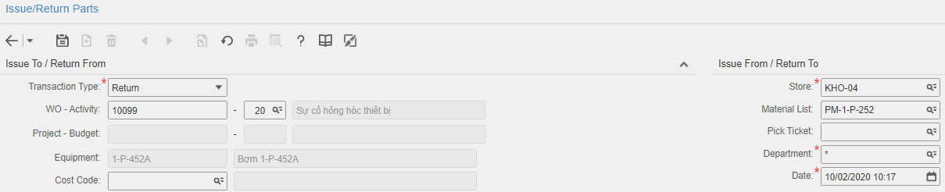

Nhập thông tin vật tư cần trả.

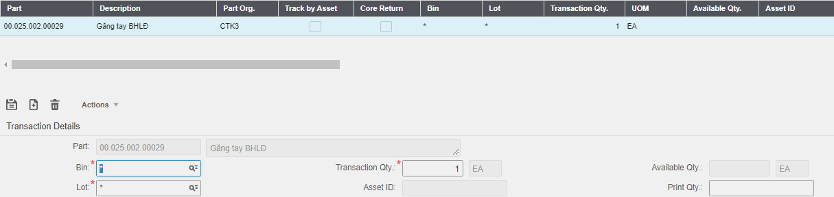

Nhấp **Submit Transaction** để hoàn thành trả vật tư.

**e.1.2.2 Nhập kho vật tư từ màn hình vật tư của phiếu công việc - Work Order > Parts**

Mở tab **Parts** của phiếu công việc cần cập nhật và chọn vật tư cần trả.

Chọn kho (**Store**) trả vật tư.

Chọn trả vật tư (Transaction Type: Return), nhập số lượng cần trả và nhấp **Submit**.

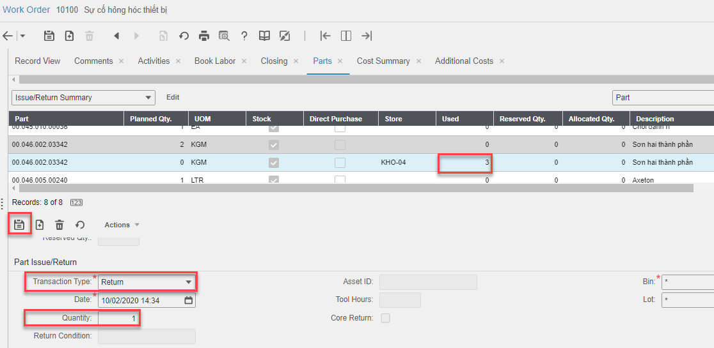

Hệ thống cập nhật lại số lượng vật tư sử dụng.

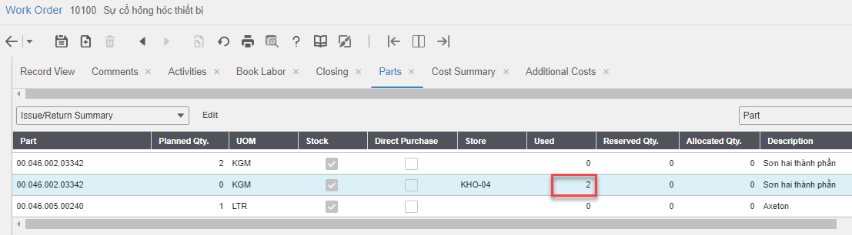

##### **e.2 Cập nhật thực tế sử dụng công cụ - Work Order > Tools Usage**

Mở tab **Tools Usage** để cập nhật thực tế sử dụng công cụ.

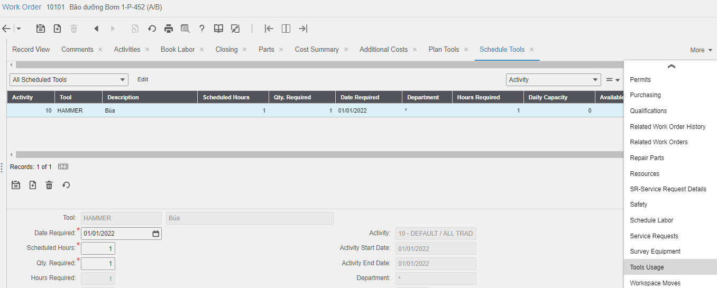

Cập nhật thông tin công cụ đã sử dụng và lưu lại:

* Activity: Chọn hạng mục thực hiện
* Tool: Chọn công cụ đã dùng
* Date Used: Chọn ngày đã sử dụng
* Quantity: Nhập số lượng công cụ đã dùng
* Hours Used: Nhập số giờ đã sử dụng

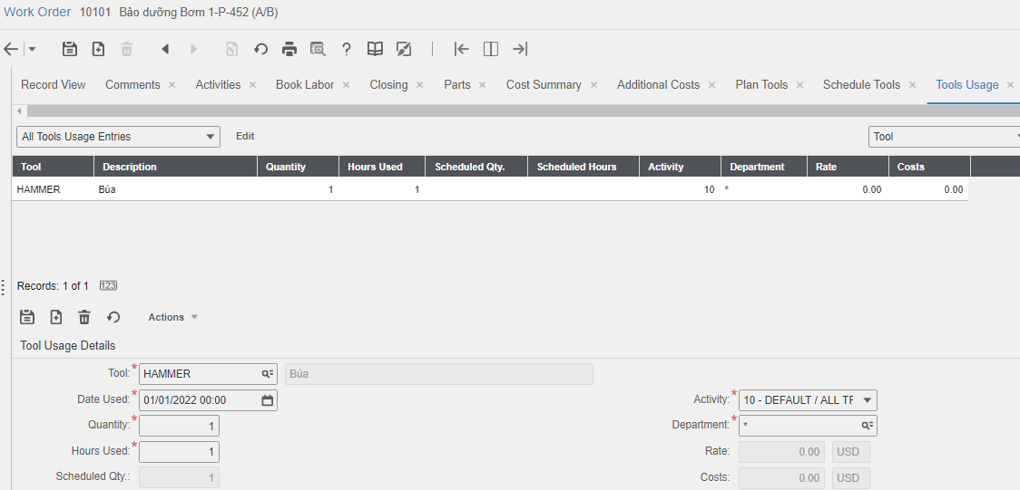

##### **e.3 Cập nhật nhân sự thực hiện công việc - Work Order > Book Labor**

Mở tab **Book Labor** của phiếu công việc (**Work Order**) cần cập nhật.

Nhập thông tin nhân sự thực hiện:

* Activity: Chọn hạng mục thực hiện
* Employee: Chọn nhân sự thực hiện
* Date Worked: Chọn ngày thực hiện
* Type of Hours: Chọn loại giờ thực hiện (giờ bình thường, giờ làm thêm)
* Hour Worked: Nhập số giờ đã thực hiện

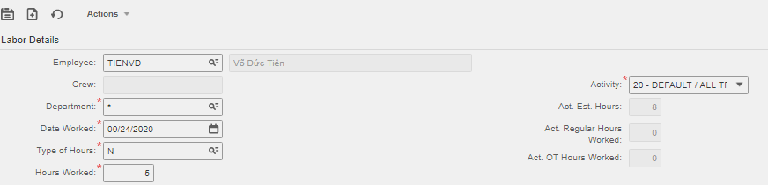

Hệ thống cập nhật lại thông tin về thời gian thực hiện của phiếu công việc đó.

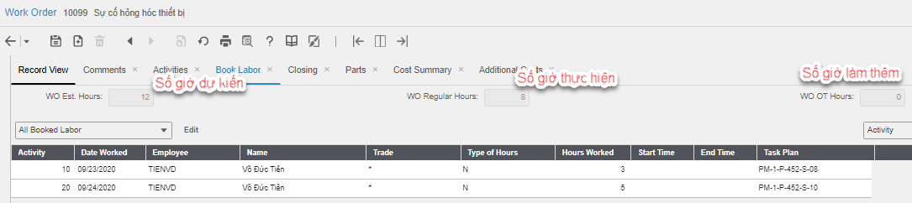

##### **e.4 Cập nhật tình trạng công việc - Work Order Status**

Chọn **Work > Work Orders** để mở công việc cần cập nhật tình trạng.

Chuyển trạng thái (Status) thành **Completed** và lưu lại.

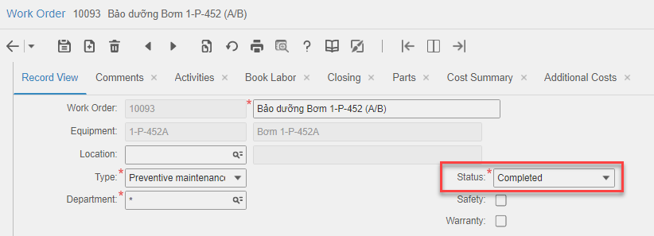

Mở tab **Event**s trang thiết bị được bảo dưỡng sẽ thấy xuất hiện dòng sự kiện hoàn thành bảo dưỡng cùng với thông tin ngày hoàn thành.

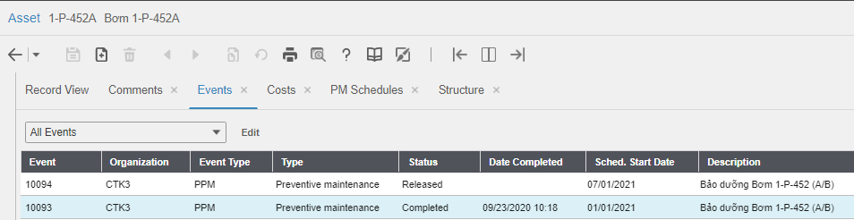

Nhấp đúp chuột vào dòng sự kiện này sẽ thấy thông tin chi tiết của phiếu công việc tương ứng.

#### **f. Đóng công việc đã hoàn thành - Work Order > Closing**

Để đóng công việc đã hoàn thành, mở tab **Closing** của **Work Order** cần đóng.

Nhập thông tin và nhấp **Submit**.

* Status: Tình trạng công việc (Chọn Completed: Đã hoàn thành)
* Date Completed: Ngày hoàn thành
* Downtime Cost: Chi phí ngưng trệ
* Downtime Hour: Thời gian thiết bị ngưng hoạt động
* Problem Code: Sự cố (để phát sinh phiếu công việc), ví dụ sự cố máy tính không hoạt động được
* Failure Code: Lý do thiết bị không hoạt động, ví dụ khi bật máy tính thấy xuất hiện màn hình xanh
* Cause Code: Nguyên nhân chính của sự cố, ví dụ có thể do RAM hoặc do ổ cứng
* Action Code: Cách khắc phụ, ví dụ thay RAM hoặc thay ổ cứng

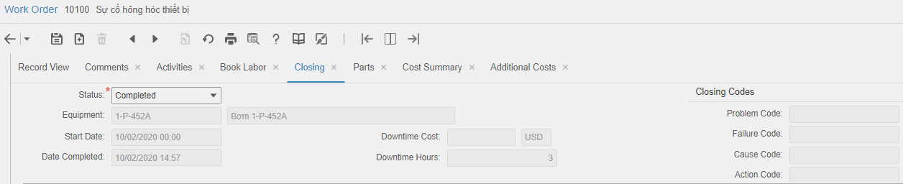

#### **g. Chi phí của phiếu công việc - Work Order > Cost Summary**

##### **g.1 Chi phí công cụ - Tool Cost**

Chi phí công cụ bao gồm các loại chi phí liên quan đến việc sử dụng công cụ trong cho một công việc cụ thể nào đó như chi phí dự kiến sử dụng công cụ, chi phí thực tế sử dụng công cụ.

Về cơ bản, chi phí sử dụng công cụ được tính bằng số lượng công cụ * thời gian sử dụng (giờ) * đơn giá (số tiền/ giờ).

Do công cụ thuộc quyền sở hữu của phòng ban/ phân xưởng (department) nên đơn giá công cụ được lấy theo phòng ban/ phân xưởng.

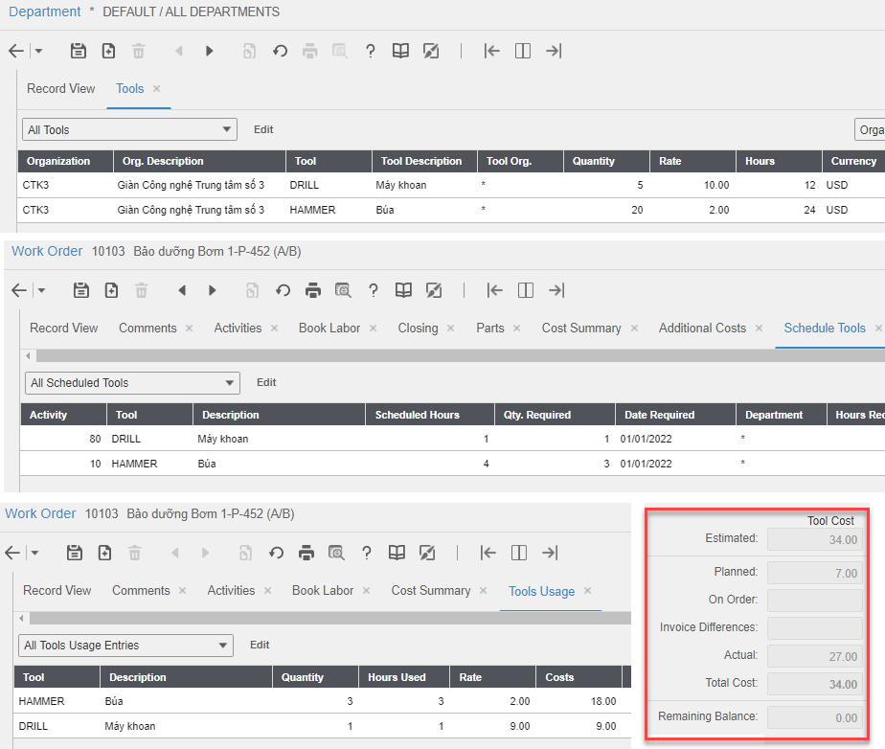

###### **g.1.1 Chi phí ước lượng - Estimated**

Estimated Tool Cost là chi phí dự kiến sử dụng công cụ, chi phí này được tính dựa trên số lượng và thời gian lên kế hoạch sử dụng công cụ (schedule tools).

**Estimated Tool Cost = ∑ (Scheduled Hours * Qty. Required * Rate)**

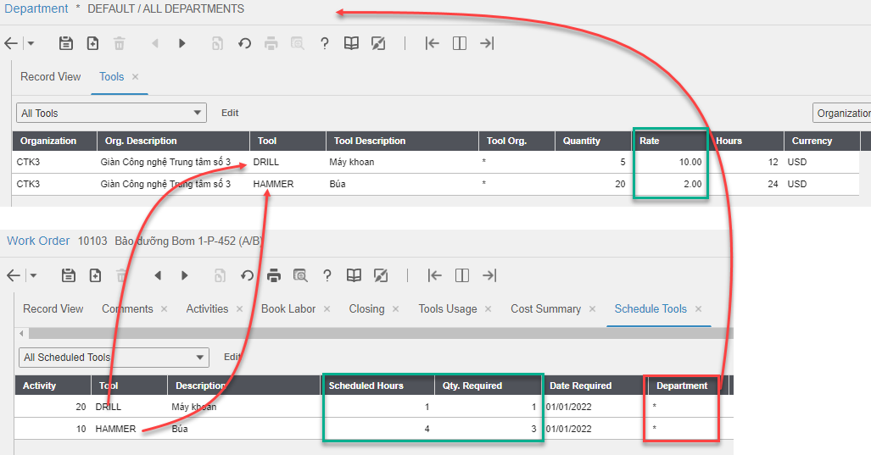

*Theo ví dụ trên:*

* *Công cụ máy khoan (DRILL) dự kiến lấy từ phòng ban/ phân xưởng * với số lượng 1 cái trong 1 giờ.*
* *Công cụ búa (HAMMER) dự kiến lấy từ phòng ban/ phân xưởng * với số lượng 3 cái trong 4 giờ.*
* *Trong phòng ban/ phân xưởng *, công cụ DRILL được định giá (Rate) 10 USD/ giờ, công cụ HAMMER được định giá 2 USD/ giờ.*
* *Như vậy trong trường hợp này,*

*Estimated Tool Cost = (1AE * 1HR * 10 USD/HR) + (4AE * 3HR * 2 USD/HR) = 34 USD.*

###### **g.1.2 Chi phí thực tế - Actual**

Actual Tool Cost là chi phí thực tế sử dụng công cụ, chi phí này được tính dựa trên thực tế số lượng và thời gian sử dụng công cụ.

**Actual Tool Cost = ∑ (Hours Used * Quantity * Rate)**

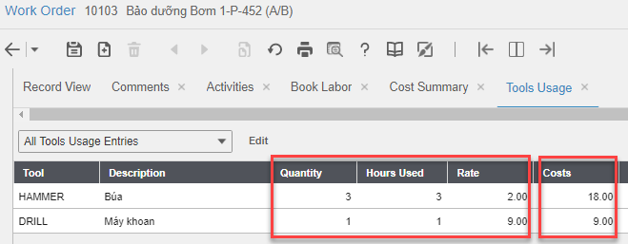

*Theo ví dụ trên:*

* *Công cụ búa (HAMMER) đã được dùng với số lượng 3 cái trong thời gian 3 giờ. Tại thời điểm cập nhật, công cụ này được định giá là 2 USD/ giờ.*
* *Công cụ máy khoan (DRILL) đã được dùng với số lượng 1 cái trong thời gian 1 giờ. Tại thời điểm cập nhật, công cụ này được định giá là 9 USD/ giờ.*
* *Như vậy trong trường hợp này,*

*Actual Tool Cost = (3AE * 3HR * 2 USD/HR) + (1AE * 1HR * 9 USD/HR) = 27 USD.*

###### **g.1.3 Tổng chi phí - Total**

Tổng chi phí sử dụng công cụ chính là chi phí dự kiến sử dụng công cụ.

Total Tool Cost = Estimated Tool Cost.

###### **g.1.4 Chi phí còn lại trong kế hoạch - Planned**

Planned Tool Cost = Total Tool Cost - Actual Tool Cost.

##### **g.2 Chi phí vật tư trong kho - Stock Items Cost**

Chi phí vật tư trong kho bao gồm các loại chi phí liên quan đến các vật tư lấy từ kho để sử dụng trong cho một công việc cụ thể nào đó như chi phí dự kiến sử dụng vật tư trong kho, chi phí thực tế sử dụng vật tư trong kho, chi phí vật tư trong kho chưa sử dụng theo kế hoạch.

Về cơ bản, chi phí sử dụng vật tư trong kho được tính bằng số lượng vật tư * đơn giá.

Do vật tư được quản lý theo quy trình xuất/ nhập kho nên có nhiều mức giá khác nhau (giá trung bình - average price, giá cuối - last price, và giá tiêu chuẩn - standard price). Đơn giá vật tư sử dụng trong tính toán chi phí được quy định ở loại đơn giá sẽ lấy (price type) của vật tư đó.

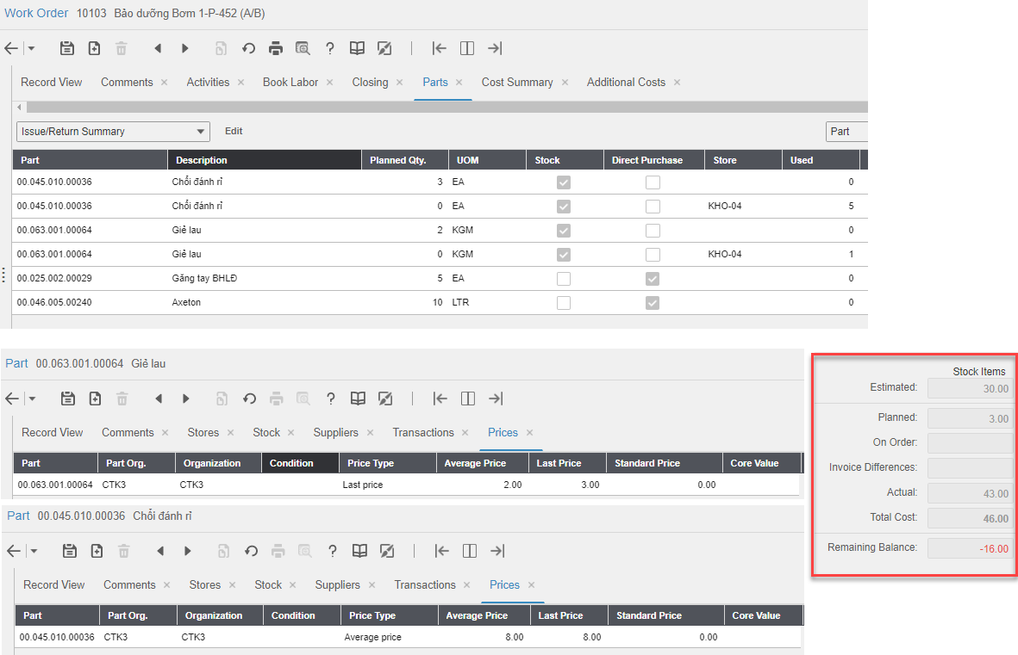

###### **g.2.1 Chi phí ước lượng - Estimated**

Estimated Stock Items Cost là chi phí dự kiến sử dụng vật tư lấy từ kho (planned stock parts).

Estimated Stock Items Cost = ∑ (Planned Qty * Price)

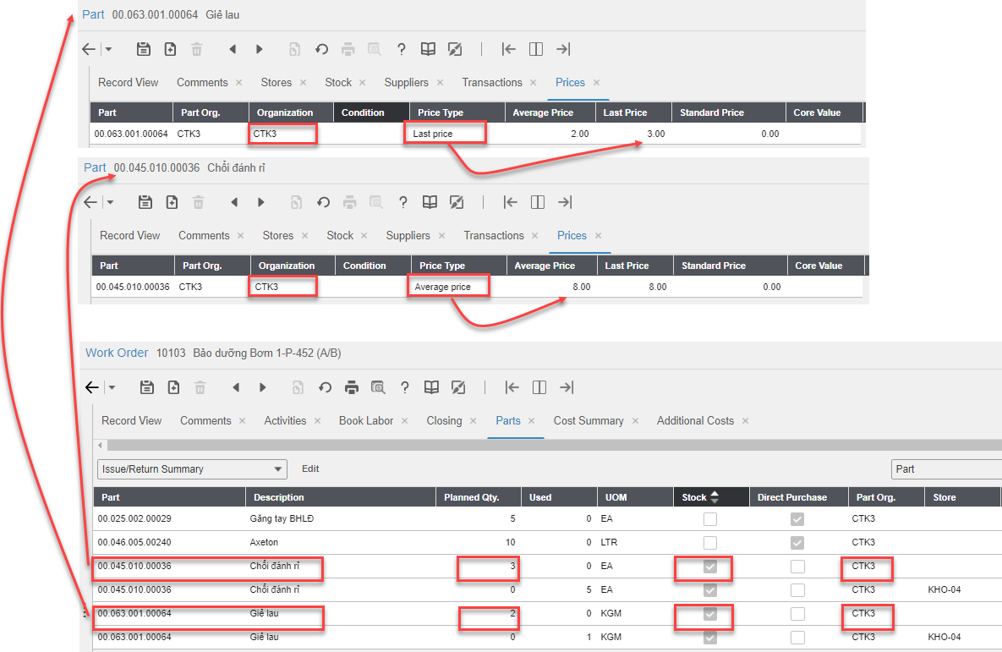

*Theo ví dụ trên:*

* *Vật tư 00.045.010.00036 - Chổi đánh rỉ*
  + *Số lượng dự kiến là 3 cái (EA)*
  + *Đơn giá được quy định lấy theo giá trung bình (Average price) là 8 USD.*
* *Vật tư 00.063.001.00064 - Giẻ lau*
  + *Số lượng dự kiến là 2 kg (KGM)*
  + *Đơn giá được quy định lấy theo giá cuối (Last price) là 3 USD.*
* *Như vậy trong trường hợp này,*

*Estimated Stock Items Cost = (3 EA * 8 USD/EA) + (2 KGM * 3 USD/KGM) = 30 USD.*

###### **g.2.2 Chi phí thực tế - Actual**

Actual Stock Items Cost là chi phí thực tế sử dụng vật tư lấy từ kho (used stock parts).

Actual Stock Items Cost = ∑ (Used * Price)

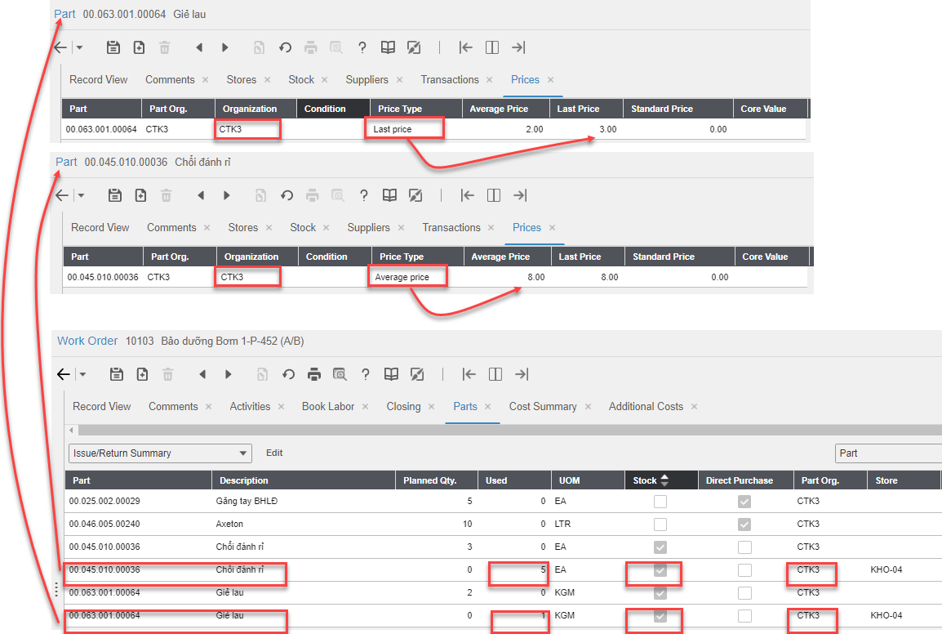

*Theo ví dụ trên:*

* *Vật tư 00.045.010.00036 - Chổi đánh rỉ*
  + *Số lượng đã sử dụng là 5 cái (EA)*
  + *Tại thời điểm xuất kho vật tư để sử dụng,**đơn giá được quy định lấy theo giá trung bình (Average price) là 8 USD.*
* *Vật tư 00.063.001.00064 - Giẻ lau*
  + *Số lượng đã sử dụng là 1 kg (KGM)*
  + *Tại thời điểm xuất kho vật tư để sử dụng,**đơn giá được quy định lấy theo giá cuối (Last price) là 3 USD.*
* *Như vậy trong trường hợp này,*

*Actual Stock Items Cost = (5 EA * 8 USD/EA) + (1 KGM * 3 USD/KGM) = 43 USD.*

###### **g.2.3 Chi phí chưa sử dụng theo kế hoạch - Planned**

Planned Stock Items Cost là chi phí vật tư đã lên kế hoạch nhưng chưa sử dụng.

**Planned Stock Items Cost = ∑ ((Used – Planned Qty.) * Price)** với **Used <= Planned Qty**.

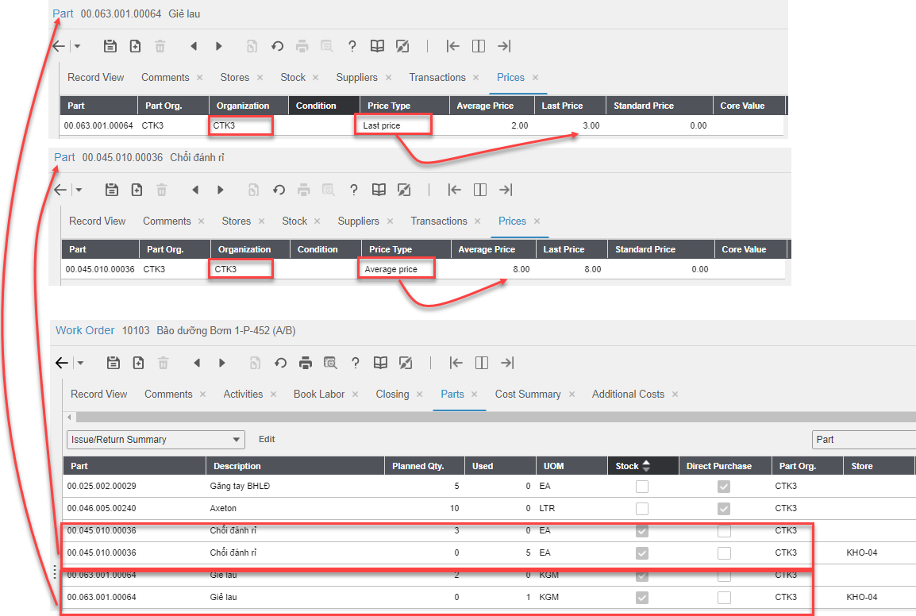

*Theo ví dụ trên:*

* *Vật tư 00.045.010.00036 - Chổi đánh rỉ*
  + *Số lượng dự kiến là 3 cái (EA) nhưng đã sử dụng 5 cái (EA)🡺* ***Planned Cost = 0***
* *Vật tư 00.063.001.00064 - Giẻ lau*
  + *Số lượng dự kiến là 2 kg (KGM) nhưng mới sử dụng 1 kg (KGM)*
  + *Đơn giá được quy định lấy theo giá cuối (Last price) là 3 USD.*
* *Như vậy trong trường hợp này,*

*Planned Stock Items Cost =0 + [ (2 KGM – 1 KGM) * 3 USD/KGM)] = 3 USD.*

###### **g.2.4 Tổng chi phí - Total**

Tổng chi phí sử dụng vật tư lấy từ kho bao gồm chi phí đã sử dụng (Actual) và chi phí chưa sử dụng trong kế hoạch (Planned).

**Total Stock Items Cost = Planned Stock Items Cost + Actual Stock Items Cost.**

#### **h. Thư viện sự cố - Closing Codes**

##### **h.1 Mã sự cố - Closing Code**

Infor EAM định nghĩa 4 loại mã sự cố:

* Problem Code: Vấn đề của thiết bị; ví dụ xe không khởi động được
* Failure Code: Mã lỗi thiết bị sau khi được kiểm tra (mô tả nguyên nhân thiết bị không hoạt động); ví dụ cạn bình ắc quy
* Cause Code: Nguyên nhân gây ra lỗi thiết bị; ví dụ để đèn pha qua đêm quên tắt - lỗi vận hành
* Action Code: Cách khắc phục sự cố; ví dụ sạc bình

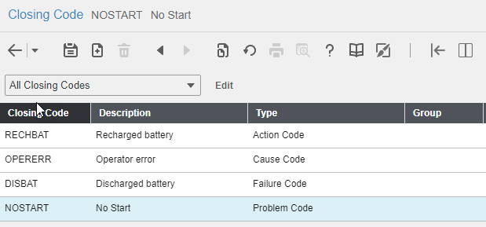

Để định nghĩa sự cố, chọn **Equipment > Setup > Closing Code**

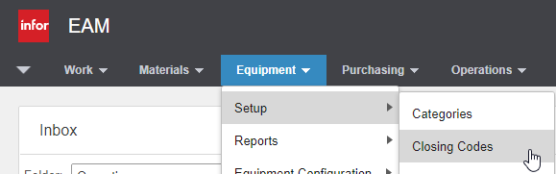

Nhập **Closing Code** (mã sự cố), chọn **Type** (loại mã), chọn **Valid for all Equipment Classes** (nếu mã này được áp dụng cho tất cả các nhóm thiết bị) và lưu lại.

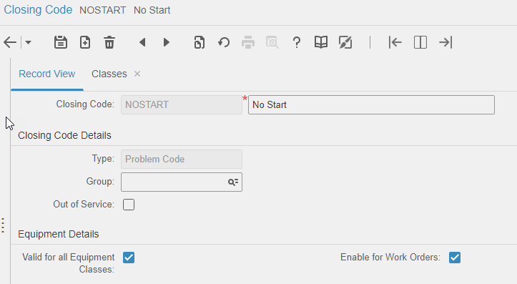

##### **h.2 Mã sự cố thuộc nhóm thiết bị - Closing Code > Class**

Để định nghĩa các mã loại sự cố thuộc về một số nhóm thiết bị nhất định:

* Định nghĩa nhóm thiết bị (Administration > Setup > Classes): Tạo class với entity = OBJ

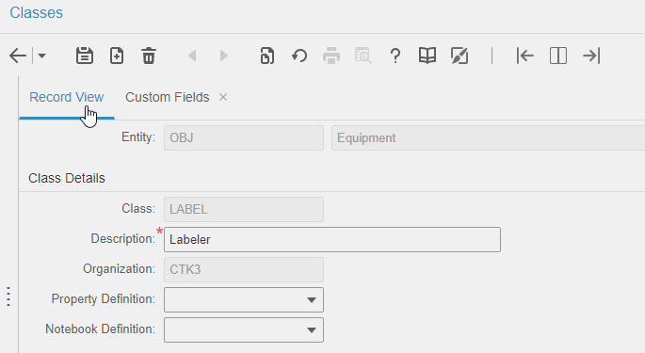

* Tạo Closing Code với tùy chọn Valid for all Equipment Classes = FALSE.

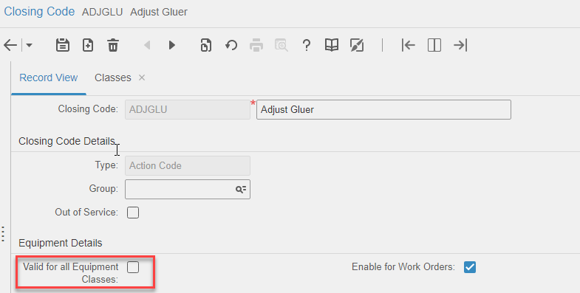

* Mở tab **Classes** và cập nhật nhóm thiết bị cho closing code này.

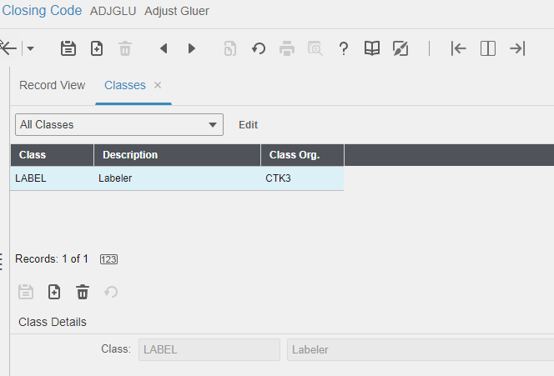

##### **h.3 Phương thức quản lý mã sự cố**

###### **h.3.1 Quản lý theo danh sách - List**

Closing codes khi được quản lý theo dạng danh sách sẽ không có mối liên hệ với nhau, người dùng phải tự chọn mã cho từng loại problem/ failure/ problem/ action khi nhập thông tin closing codes cho work order.

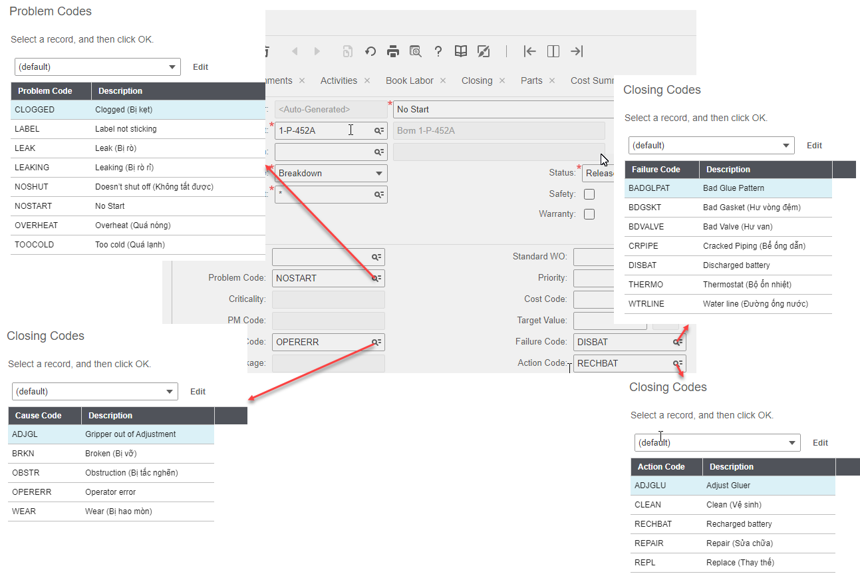

Để cấu hình quản lý closing codes theo dạng danh sách:

* Tùy chọn CLGROUP của đơn vị: Nhập Value = OFF
* Các closing codes không có thông tin Group

Tắt tùy chọn **CLGROUP** của đơn vị.

* Chọn **Administration > Security > Organizations**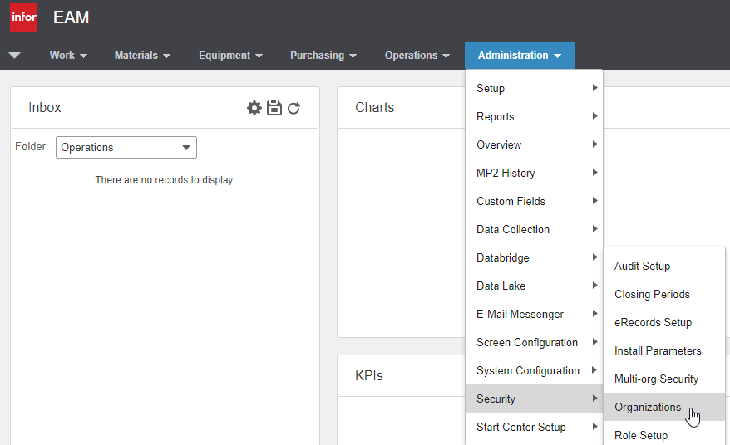
* Mở tab **Options** của đơn vị.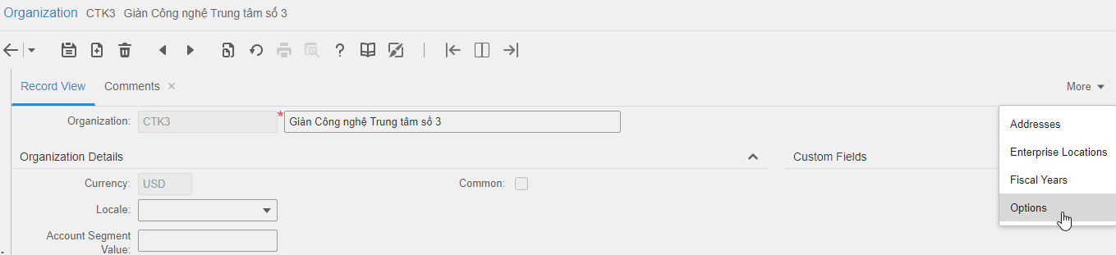
* Tìm **CLGROUP** và đặt giá trị là **OFF**.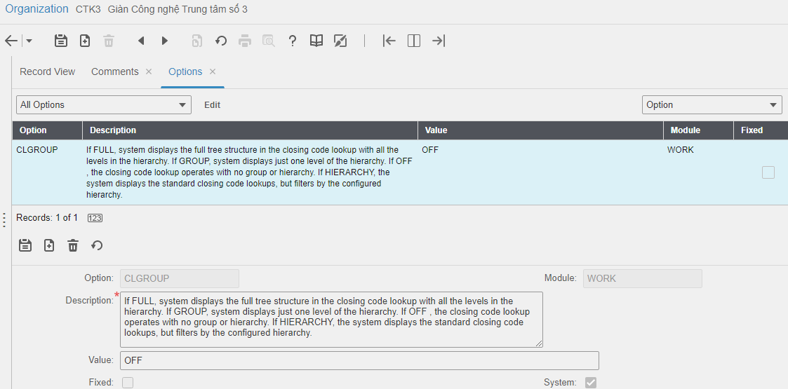

Các **Closing Codes** được quản lý dưới dạng danh sách không có thông tin Group.

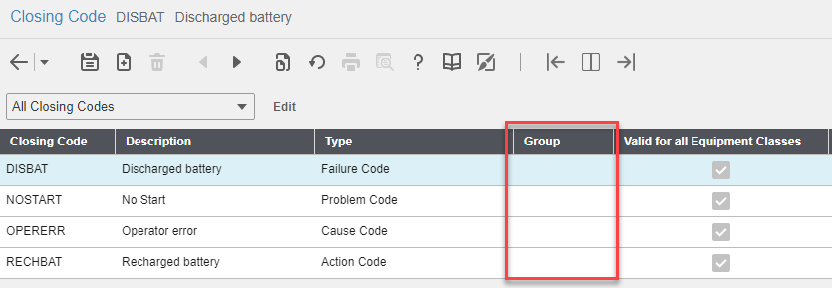

Khi tạo Work Order (**Work > Work Orders**), chọn **Problem Code**, hệ thống tự động cập nhật mô tả của Problem Code được chọn vào phần mô tả của Work Order.

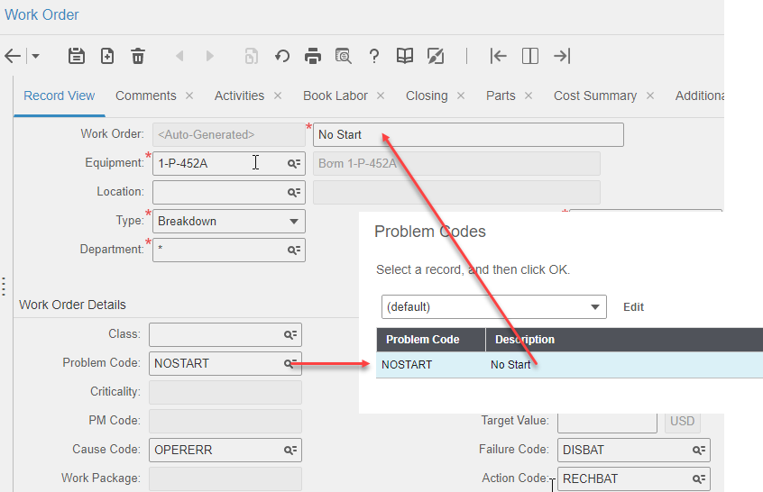

Các **Closing Codes** (Problem Code, Failure Code, Cause Code, Action Code) được thể hiện dưới dạng danh sách.

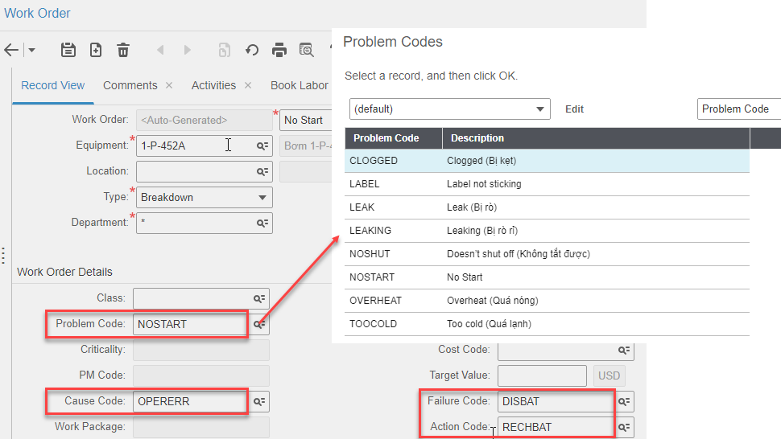

###### **h.3.2 Quản lý theo phân cấp - Closing Code hierarchy**

Người dùng có thể phân nhóm và định nghĩa mối liên hệ giữa các closing codes: sự cố (problem code) 🡺 nguyên nhân trực tiếp gây ra sự cố (failure code) 🡺 nguyên nhân cốt lõi (cause code) 🡺 hướng xử lý (action code).

Khi người dùng chọn closing code cho một work order nào đó, hệ thống sẽ hiển thị dưới dạng phân cấp giúp người dùng có cái nhìn trực quan hơn.

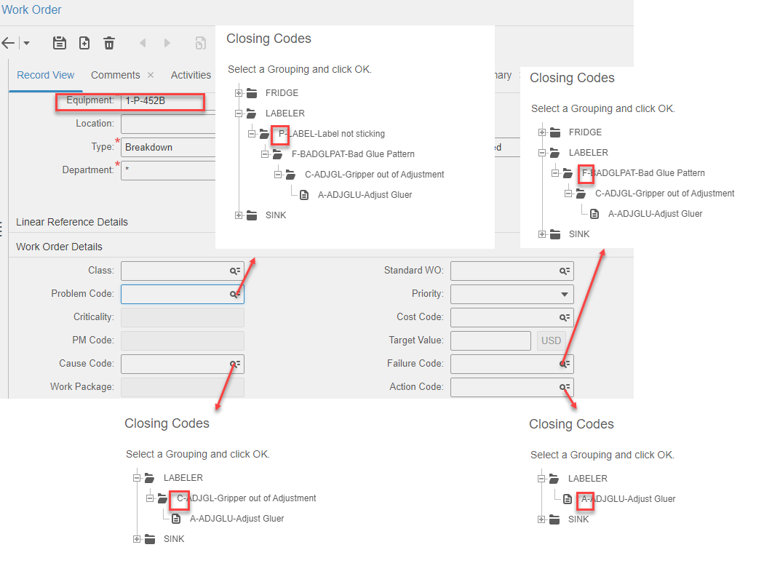

Để cấu hình quản lý closing codes theo dạng danh sách:

* Tùy chọn CLGROUP của đơn vị: Nhập Value = **FULL** hoặc **GROUP** hoặc **HIERARCHY**
* Nhập thông tin Group cho các closing code
* Thiết lập mối quan hệ giữa các closing codes (theo phân cấp Problem Code > Failure Code > Cause Code > Action Code)

Thiếp lập tùy chọn **CLGROUP** của đơn vị.

* Chọn **Administration > Security > Organizations**
* Mở tab **Options** của đơn vị
* Tìm **CLGROUP** và nhập giá trị Value = FULL

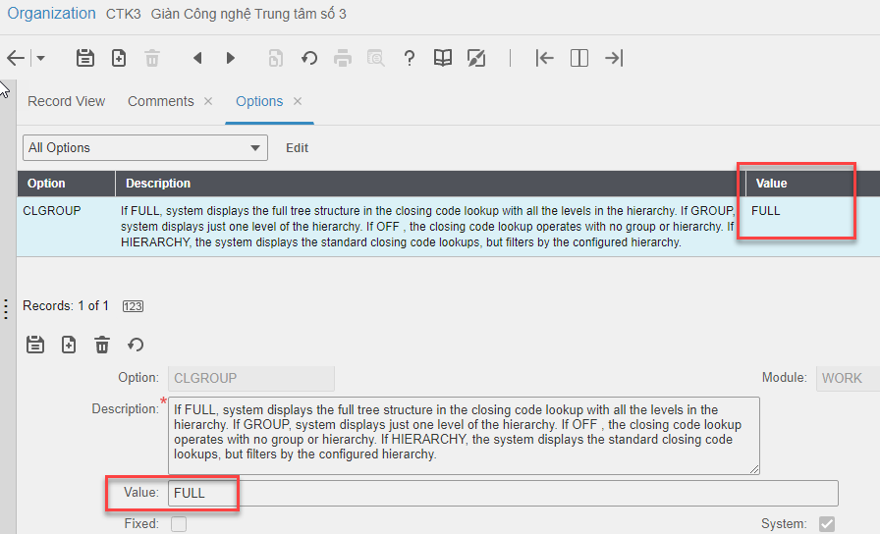

Nhập thông tin Group cho các closing code:

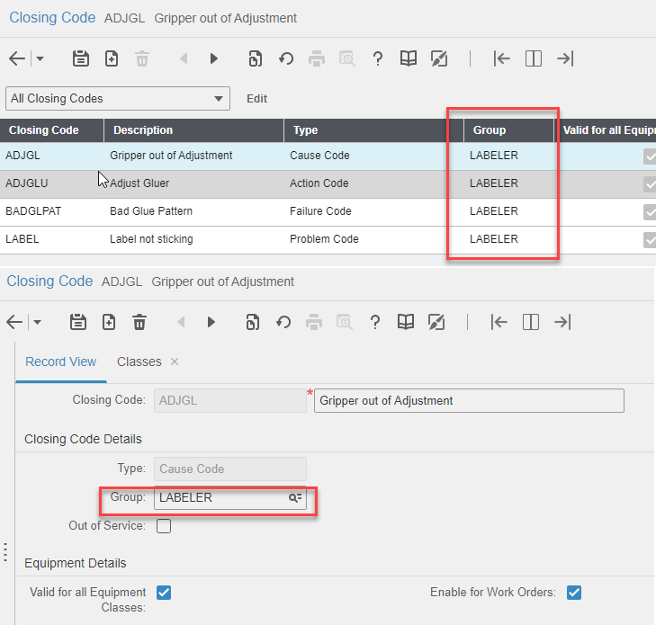

Thiết lập mối quan hệ giữa các closing codes (theo phân cấp Problem Code > Failure Code > Cause Code > Action Code):

* Chọn **Equipment > Setup > Closing Code Hierarchy**

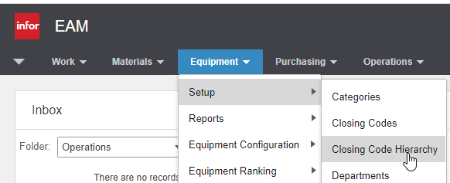

* Tạo mối quan hệ giữa các closing codes:
  + Parent Closing Code/ Type: Mã/ Loại sự cố cha
  + Child Closing Code/ Type: Mã/ Loại sự cố con

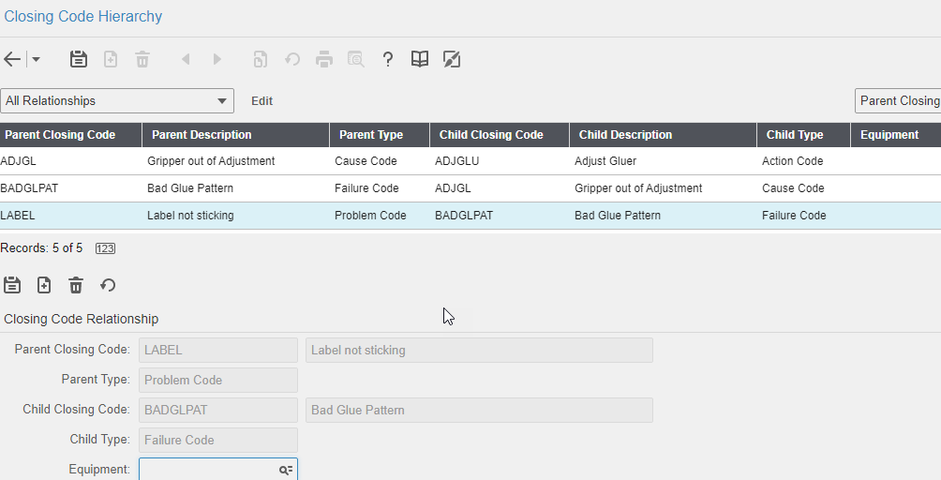

Tạo Work Order:

* Mở trang Work Order (**Work > Work Orders**) và chọn **Equipment**

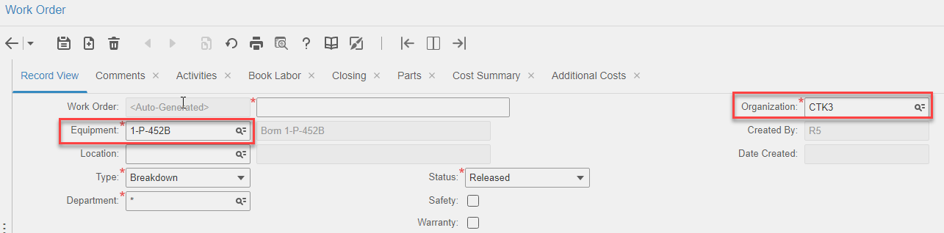

* Mở bảng chọn closing codes (từ trường Problem/ Failure/ Code/ Action Code), hệ thống hiển thị closing code dưới dạng cây phân cấp.

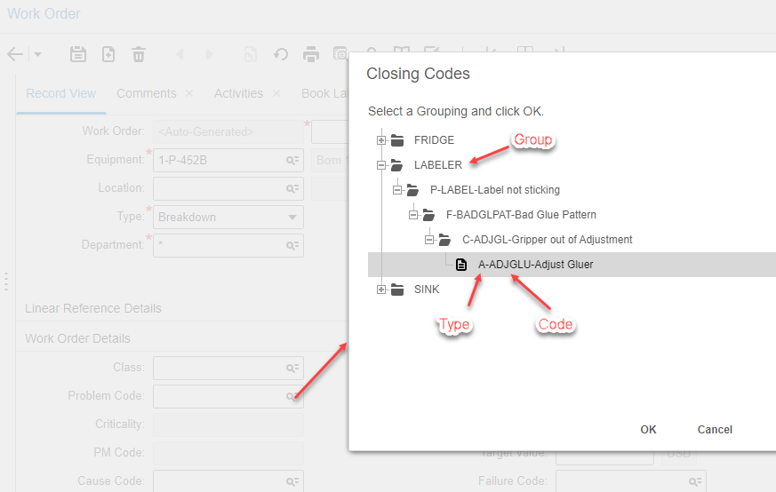

* Chọn closing code, hệ thống tự động cập nhật từ closing code được chọn đến các closing code cha của nó, và cập nhật mô tả của work order theo mô tả của problem code.

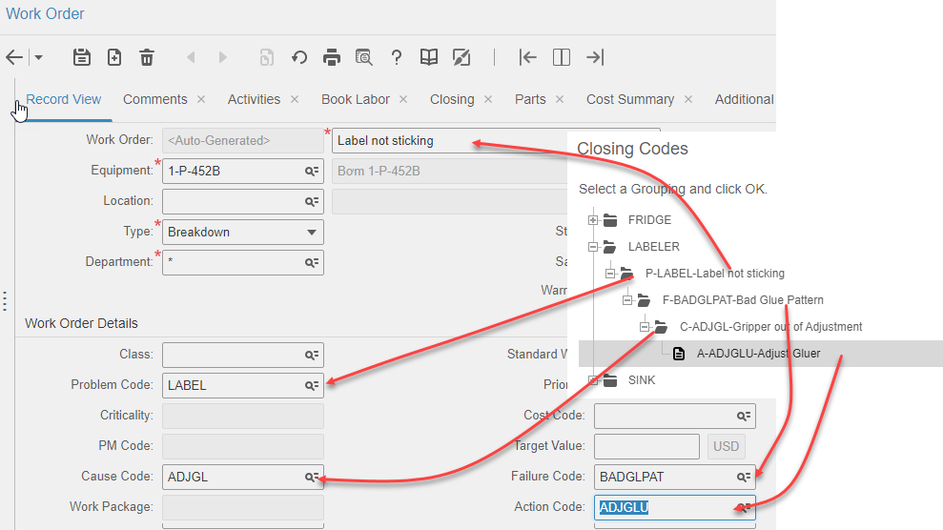

### **E. Quản lý mua sắm**

#### **a. Quy trình mua sắm**

Quy trình mua sắm nói chung bao gồm các bước theo sơ đồ sau:



Tùy vào nhu cầu của đơn vị mà quy trình mua sắm (procurement) có thể bắt đầu từ nhu cầu mua sắm (requisition) hoặc bắt đầu trực tiếp từ đơn hàng.

#### **b.** **Yêu cầu mua sắm vật tư - Material Requisition**

##### **b.1 Khai báo vật tư cần kiểm tra trước khi nhập kho**

Một số vật tư quy định phải được kiểm tra (Ins. Required) trước khi nhập vào kho. Khi có yêu cầu mua sắm các vật tư này, người dùng cần kiểm tra trường Ins. Required của vật tư.

###### **b.1.1 Cập nhật màn hình vật tư**

Mặc định hệ thống Infor EAM ẩn trường yêu cầu kiểm tra vật tư (Ins. Required - yêu cầu kiểm tra và Ins. Method - phương pháp kiểm tra) trên màn hình vật tư (Parts). Người quản trị/ cấu hình hệ thống cần hiển thị các trường này lên để người dùng có thể thao tác.

Mở màn hình **Part** (chọn **Materials > Parts**) và chọn biểu tượng **Screen Designer**

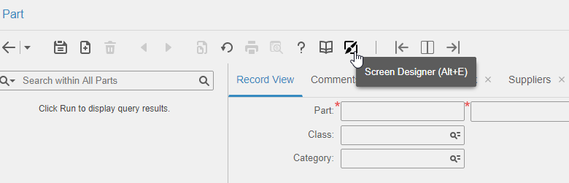

Nhấp **Continue**

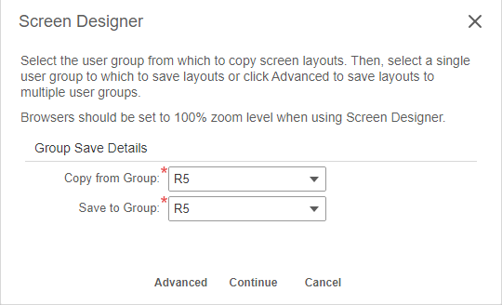

Tìm section **Tracking** và cho hiển thị trường **Insp. Required** và **Insp. Method**

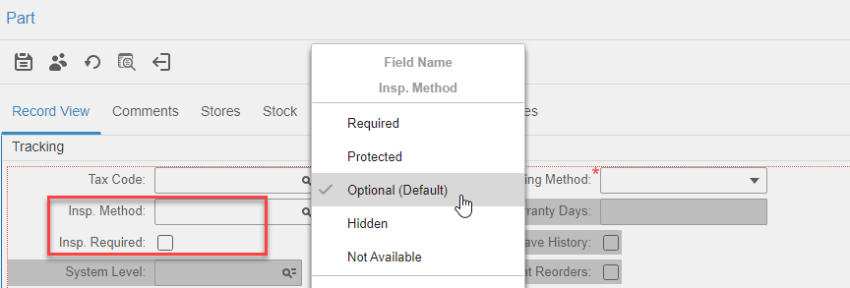

Lưu lại (**Save Layout**) và thoát khỏi chế độ thiết kế (**Exit Designer Mode**)

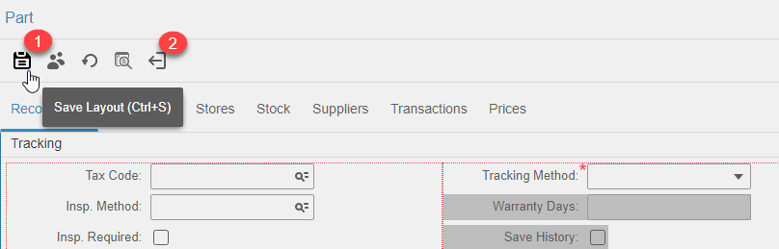

###### **b.1.2 Khai báo vật tư cần kiểm tra**

Tìm vật tư trên màn hình **Part** (chọn **Materials > Parts**), đánh dấu vào trường **Insp. Required** và lưu lại.

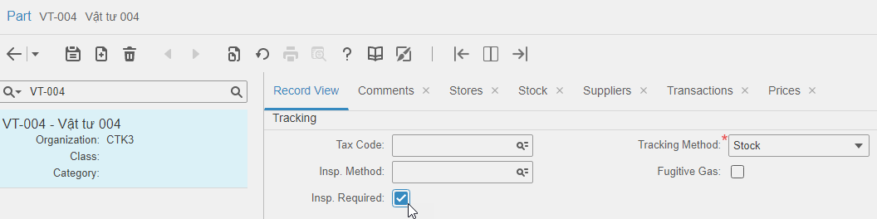

Với các đơn hàng có vật tư này thì phải thực hiện kiểm tra hàng hóa trước khi nhập kho.

##### **b.2 Tạo yêu cầu mua sắm vật tư**

Chọn **Materials > Requisitions**

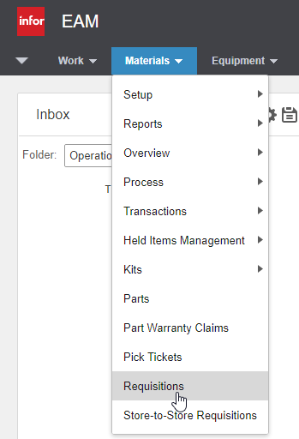

Nhập thông tin yêu cầu mua sắm và lưu lại:

* Requisition: Mô tả yêu cầu
* Store: Mua vật tư cho kho nào
* Requested By: Người yêu cầu
* Work Order - Activity: Mua cho hạng mục công việc nào (nếu có)
* Supplier: Nhà cung cấp (nếu có)

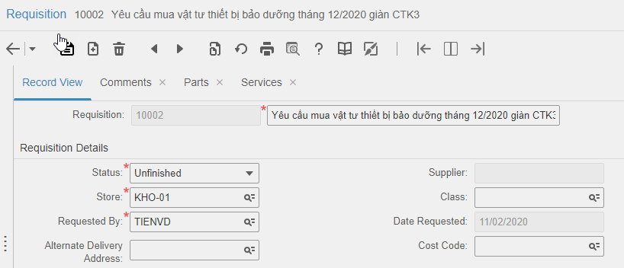

Mở tab **Parts** để nhập thông tin vật tư cần mua:

* Chọn vật tư cần mua
* Hệ thống tự động nhập số lượng cần đặt (Requested Qty.) dựa trên thông số Order Qty. của vật tư cần mua trong kho.

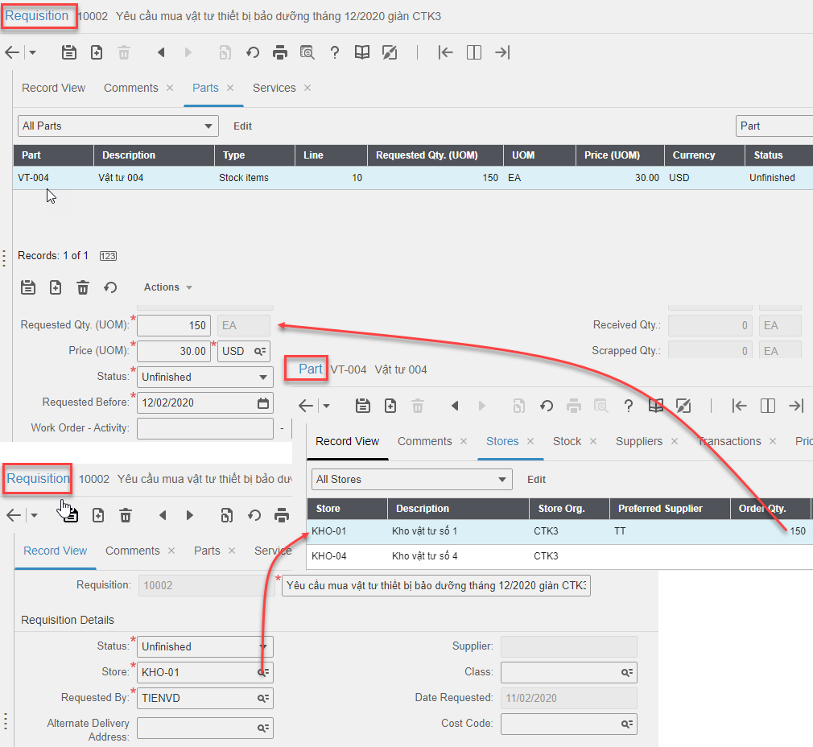

* Hệ thống tự động điền các thông tin đơn giá (Price) dựa trên thông tin Supplier Catalog (Supplier > Parts) (nếu có).
  + Nếu requision có chỉ định nhà cung cấp thì sẽ lấy đơn giá theo nhà cung cấp được chỉ định.

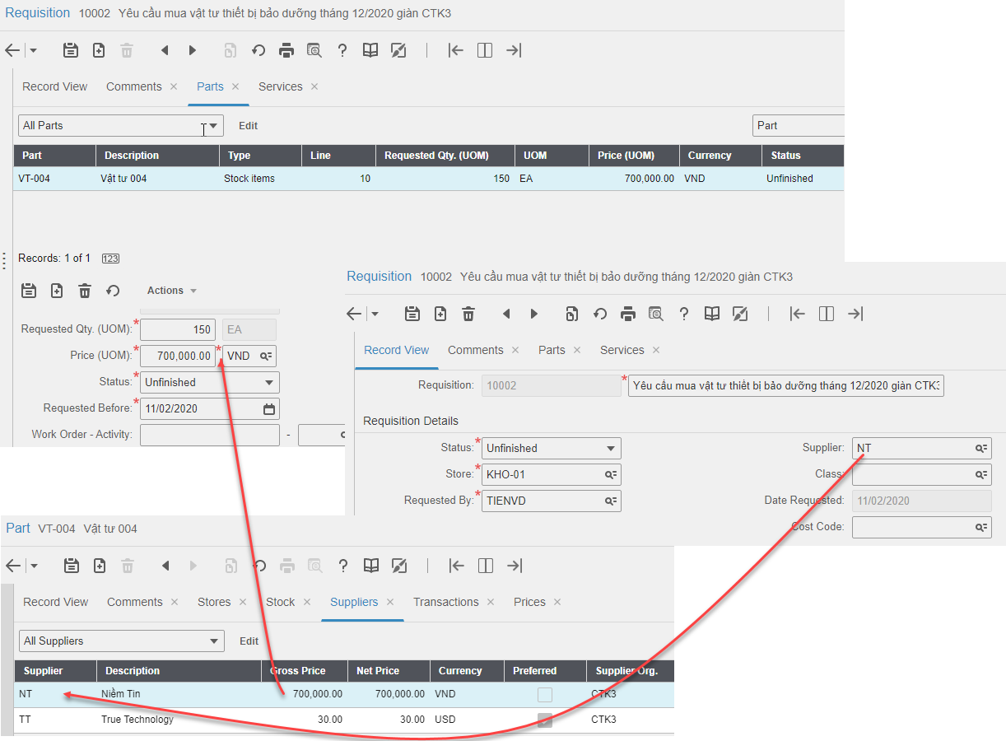

* + Nếu requision không chỉ định nhà cung cấp thì sẽ lấy đơn giá theo nhà cung cấp ưu tiên (preferred supplier) nếu có của vật tư trong kho (part > suppliers)

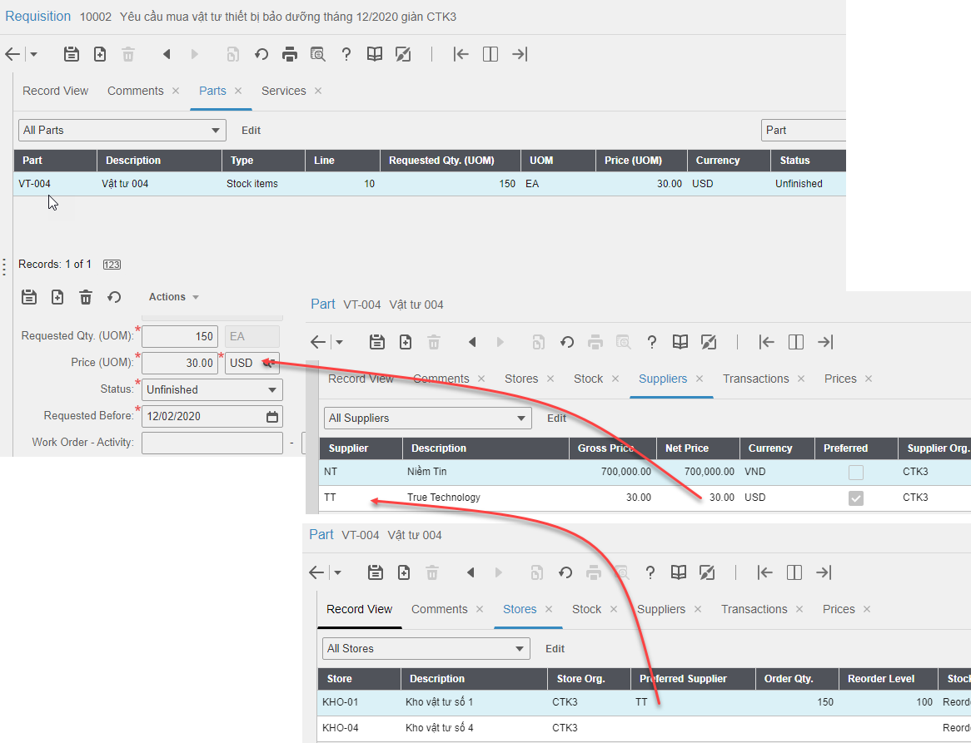

* Nếu không chỉ định nhà cung cấp và cũng không có Supplier Catalog thì hệ thống sẽ theo giá tồn kho vật tư.

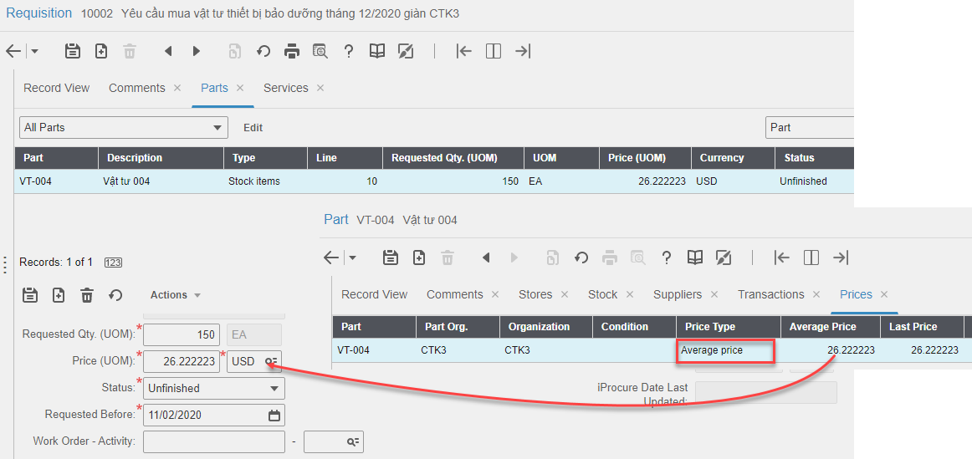

#### **c.** **Yêu cầu chào giá - Request For Quotations**

##### **c.1 Sinh yêu cầu chào giá - Generate RFQ**

Tại màn hình yêu cầu mua sắm vật tư (**Material > Requisitions**), nhấp phải chuột vào yêu cầu cần chào giá và chọn **Generate RFQ**

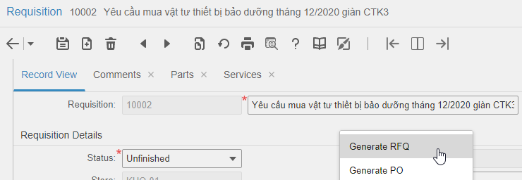

Cập nhật thông tin RFQ vào nhấp **Generate**.

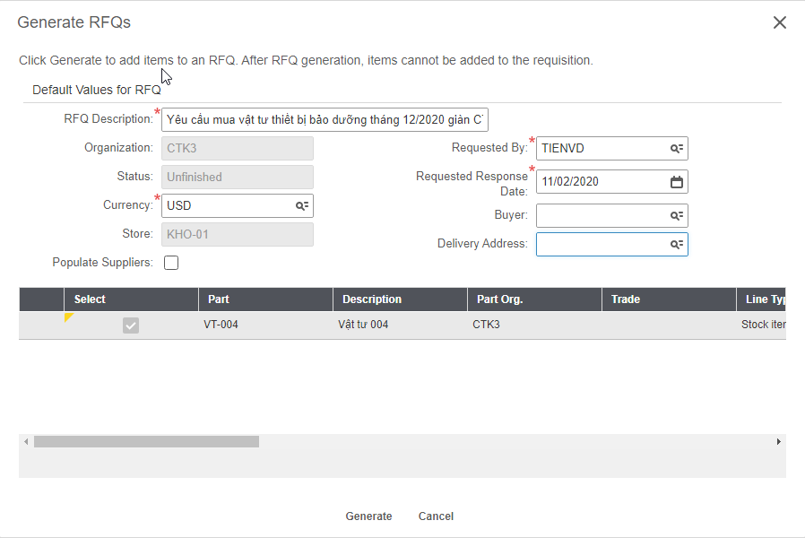

Trạng thái của requisition được tự động chuyển sang Quoting (đang trong quá trình chào giá).

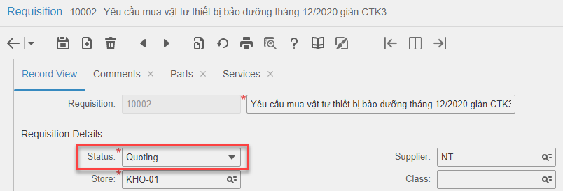

Mở trang RFQ (**Purchasing > Quotes > Requests For Quotations**) để thấy RFQ vừa được sinh ra.

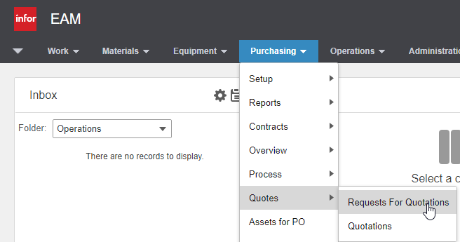

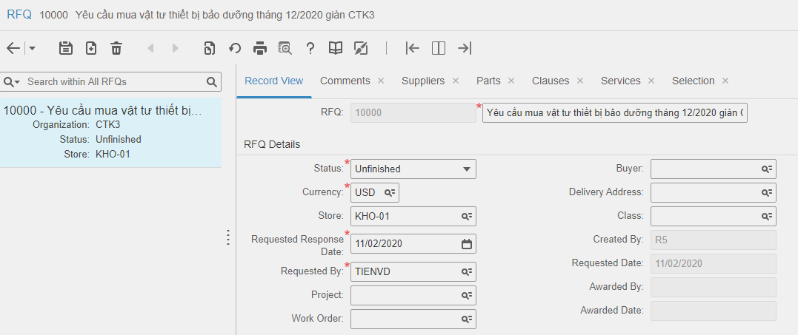

Thông tin vật tư cần mua sắm cũng được tự động cập nhật trong tab **Parts**.

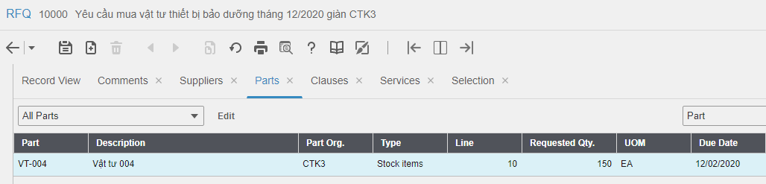

##### **c.2 Cập nhật yêu cầu chào giá**

Mở yêu cầu chào giá cần cập nhật trên trang RFQ (**Purchasing > Quotes > Requests For Quotations**).



Mở tab **Suppliers** để cập nhật các nhà cung cấp.

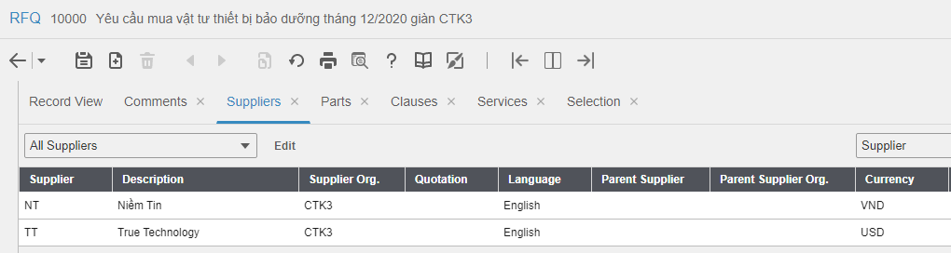

Mở tab **Record View** và chuyển trạng thái của RFQ thành **Ready to Send** (sẵn sàng gửi yêu cầu chào giá cho các nhà cung cấp).

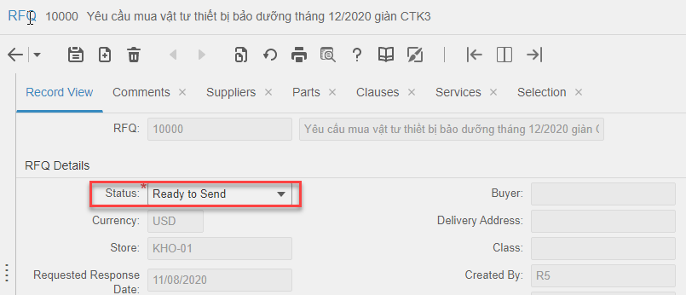

Sau khi đã gửi yêu cầu chào giá cho nhà cung cấp, mở tab **Record View** và chuyển trạng thái RFQ thành **Sent to Supplier**.

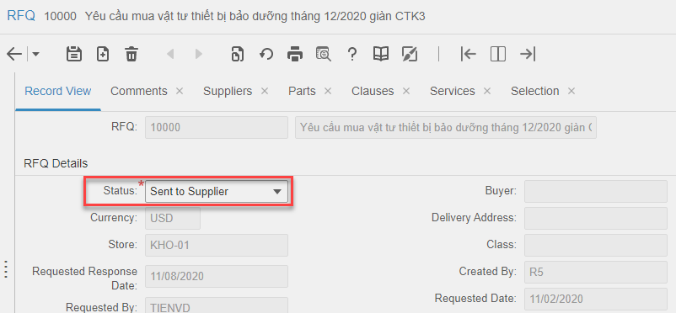

#### **d.** **Bảng báo giá - Quotations**

##### **d.1 Xem báo giá (quotation) được sinh ra từ yêu cầu chào giá (RFQ)**

Sau khi người dùng chuyển trạng thái của RFQ thành “**Sent to Supplier**”, hệ thống Infor EAM tự động phát sinh ra mã báo giá của các nhà cung cấp của RFQ đó.

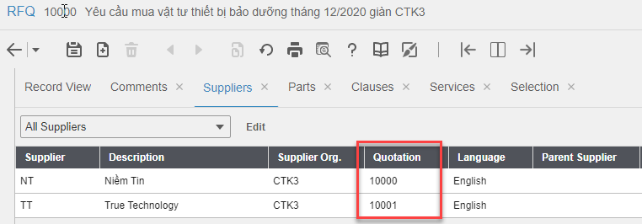

Mở trang **Quotations** (**Purchasing > Quotes > Quotations**) để xem và cập nhật bảng báo giá của các nhà cung cấp được sinh ra từ RFQ với trạng thái ban đầu là “**Unfinished**”.

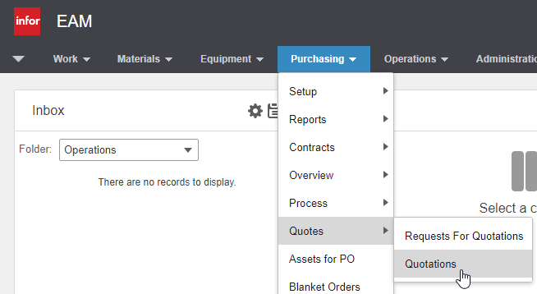

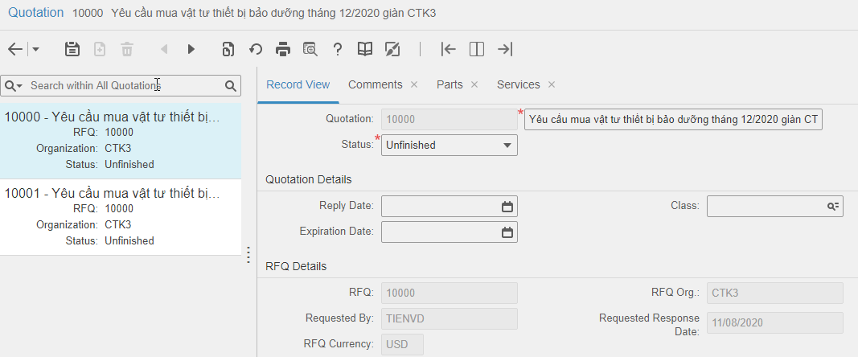

##### **d.2 Cập nhật báo giá của nhà cung cấp**

Mở tab **Record View** để cập nhật thông tin chung của báo giá như:

* Reply Date: Ngày gửi báo giá
* Expiration Date: Thời hạn hết hiệu lực của báo giá
* Currency: Đơn vị tiền tệ sử dụng
* Supplier Contact: Thông tin liên hệ phía nhà cung cấp

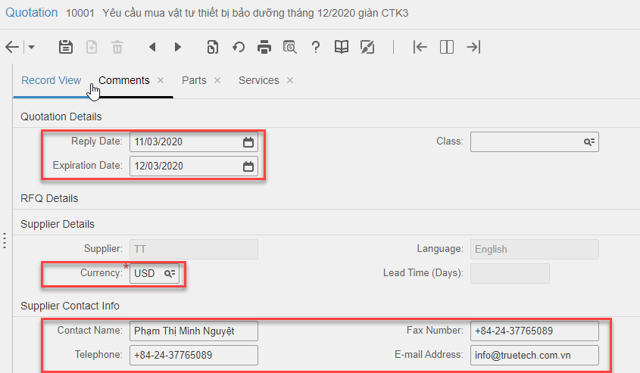

Mở tab **Parts** để cập nhật thông tin từng thông tin vật tư cung cấp:

* Not Offered: Chọn tùy chọn này nếu nhà cung cấp không tham gia chào giá vật tư này (trường hợp có nhiều vật tư trong một yêu cầu chào giá)
* Delivery Date: Ngày giao hàng
* Tax Code: Mã thuế (nếu có)
* Price (UOP): Đơn giá
  + Đơn vị tiền tệ giống với đơn vị tiền tệ khai báo ở trường RFQ Currency

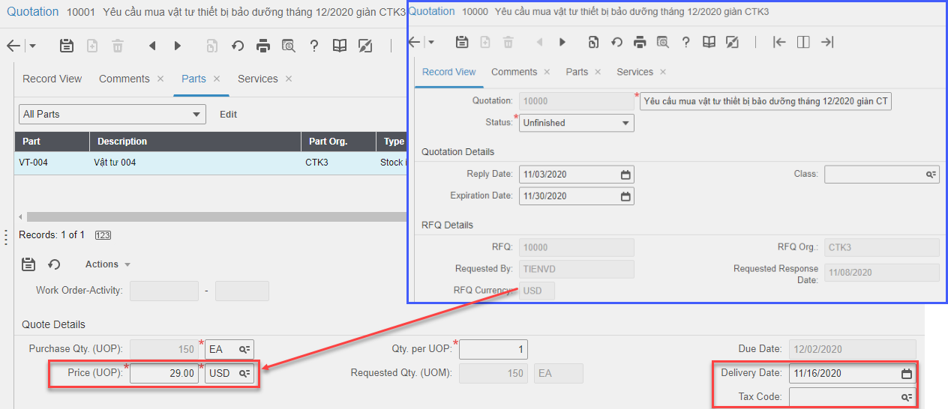

* + Trường hợp nhà cung cấp báo giá với đơn giá theo đơn vị tiền tệ khác sẽ gặp lỗi:

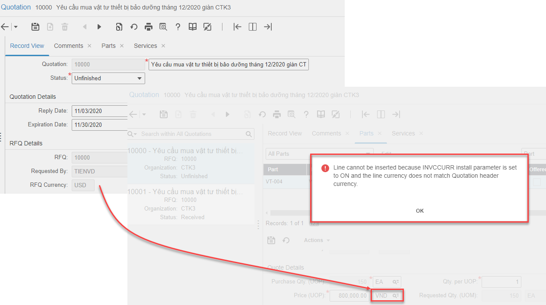

Để có thể cập nhật đơn giá theo đơn vị tiền tệ khác thì cần cấu hình tắt thông số **INVCCURR** (trang **Administration > Security > Install Parameters**)

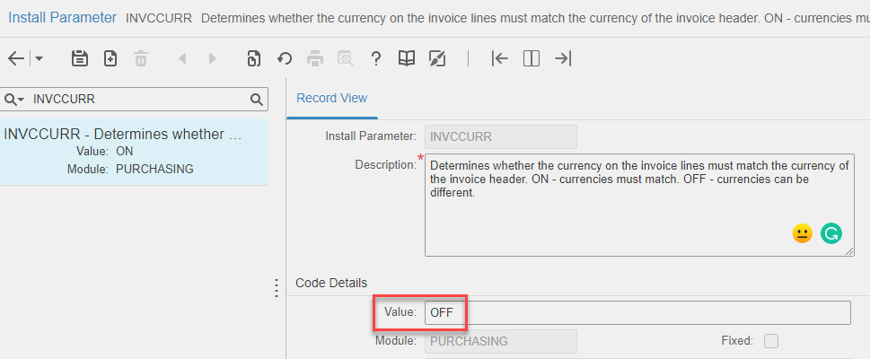

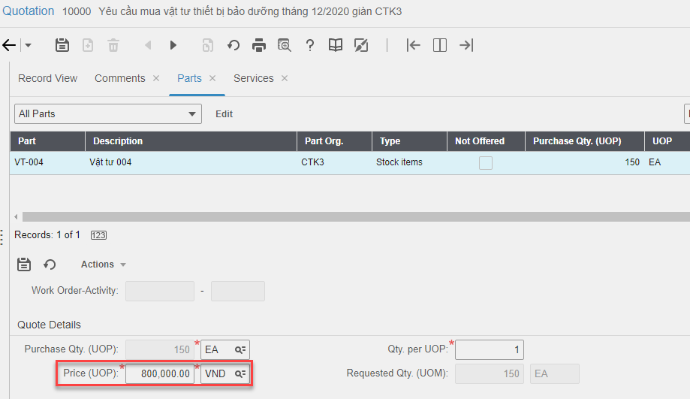

Mở tab **Documents** để đính kèm tài liệu báo giá.

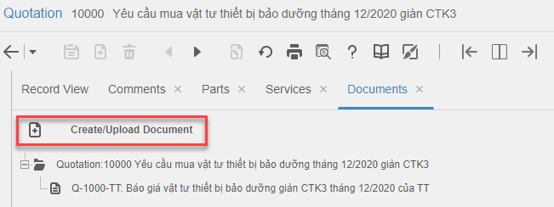

Sau khi cập nhật xong bảng báo giá của nhà cung cấp, mở tab **Record View** để chuyển trạng thái của Quotation thành “Received”.

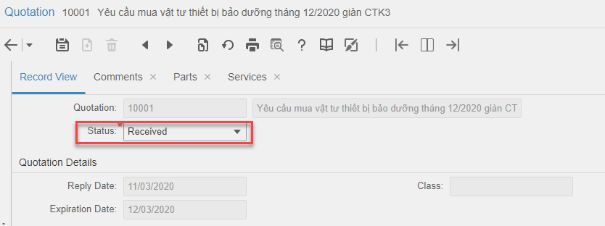

Sau khi báo giá (quotation) của tất cả nhà cung cấp của yêu cầu chào giá (RFQ) đã được cập nhật lên hệ thống (tình trạng quotation là “**Received**”) thì hệ thống tự động cập nhật tình trạng của RFQ đó thành “**All Quotations Received**”.

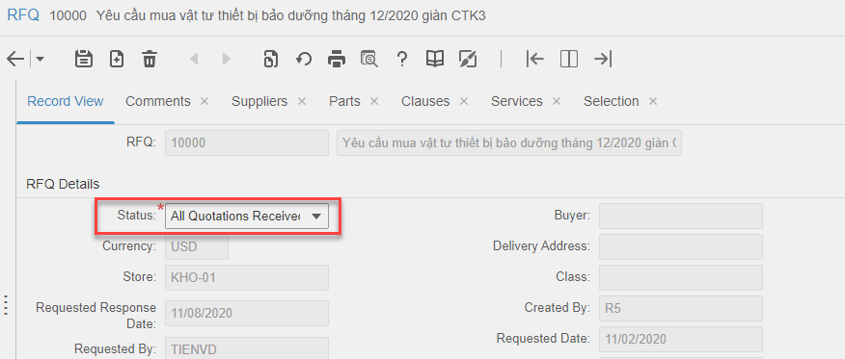

#### **e. Lựa chọn - Awarded**

Mở tab **Selection** của RFQ (trang **Purchasing > Quotes > Requests For Quotations**) để xem các báo giá đã được gửi.

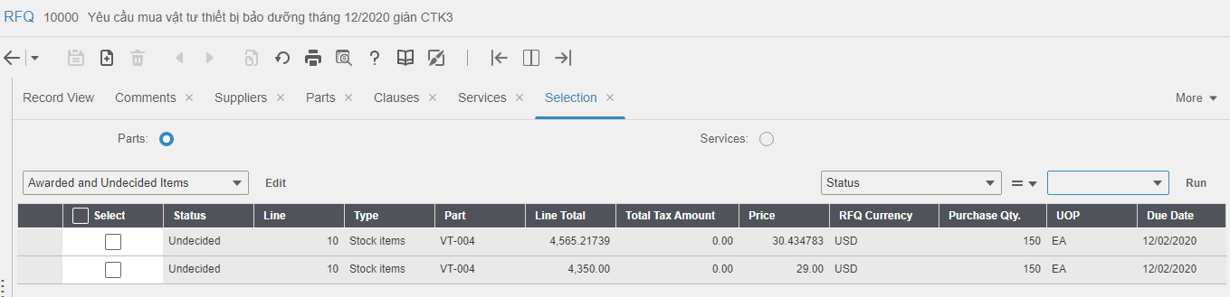

Người dùng có thể lọc xem các báo giá theo các tiêu chí như thời gian giao hàng nhanh nhất (Earliest Delivery Date Items) hay đơn giá thấp nhất (Lowest Priced Items).

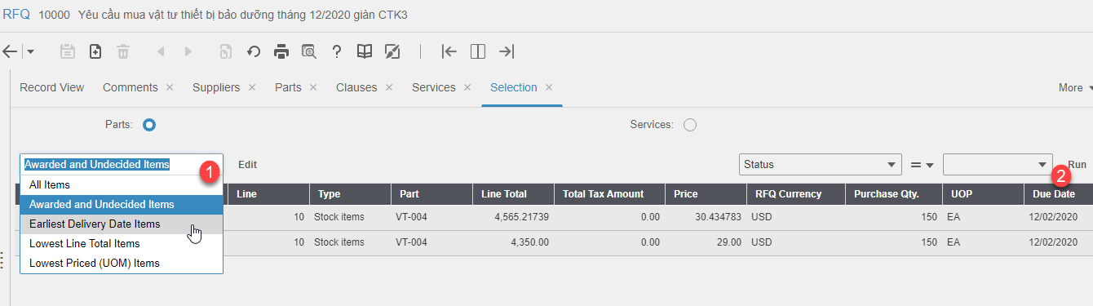

Chọn báo giá và nhấp **Actions > Award Items**

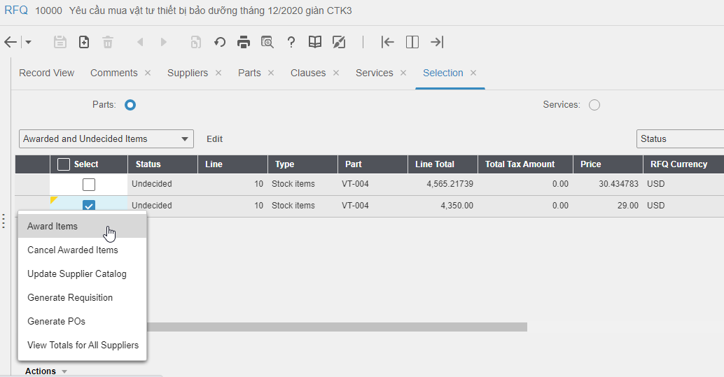

Mở tab **Record View** và chuyển trạng thái của RFQ thành “**Awarded/Closed**” để đóng yêu cầu chào giá.

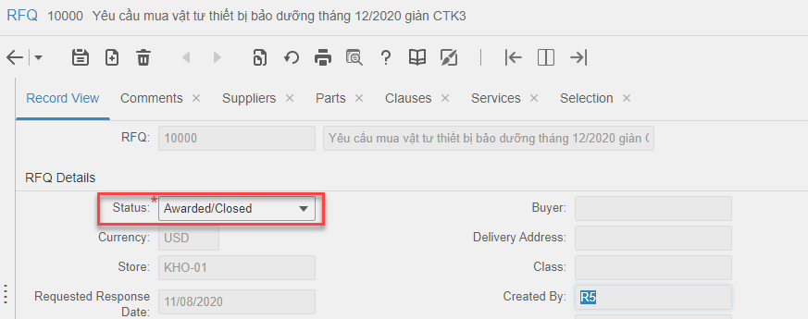

Người dùng có thể nhấp vào **Calculate Costs** để hệ thống tính toán lại chi phí của RFQ.

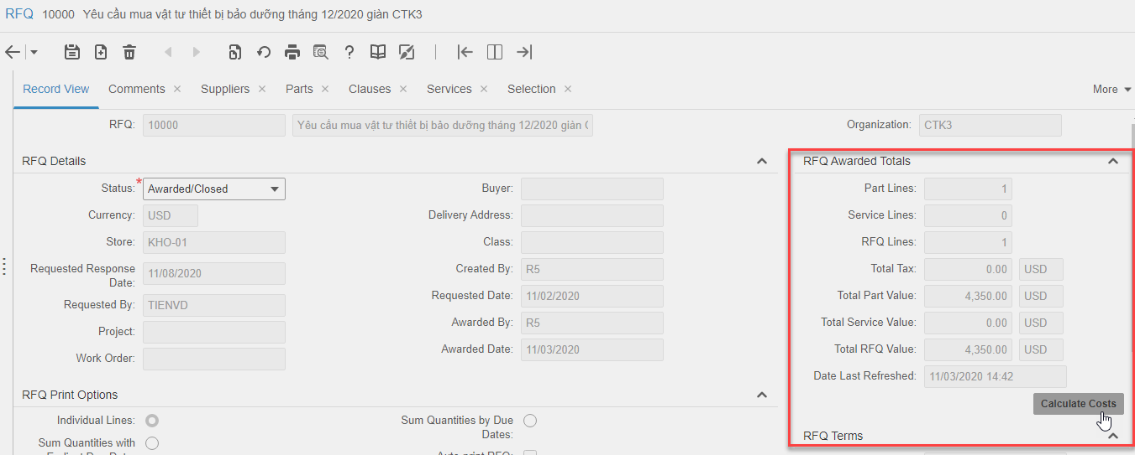

#### **f. Đơn đặt hàng - Purchase Order**

##### **f.1 Phê duyệt yêu cầu mua sắm vật tư - Approve Requisition**

Sau khi đã lựa chọn và đóng yêu cầu chào giá (RFQ Status = Awarded/Closed), trạng thái của yêu cầu mua sắm vật tư (Requisition) tự động chuyển sang “**Fully Quoted**”.

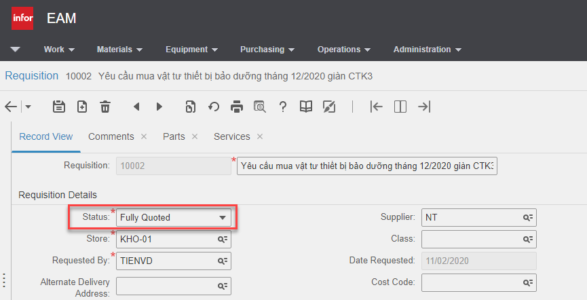

Để phê duyệt yêu cầu mua sắm vật tư, người dùng cần chuyển trạng thái của requisition thành **Approved**.

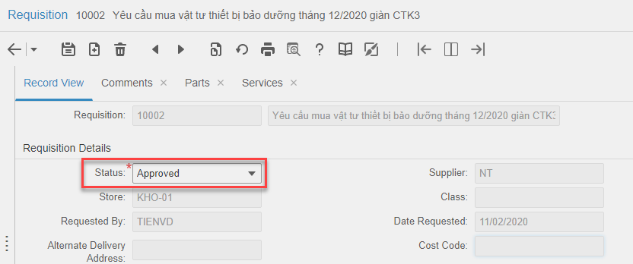

**Lưu ý:** Mặc định hệ thống Infor EAM không cho chuyển trạng thái của requision từ **Fully Quoted** sang **Approved**.

Để cho phép hệ thống chuyển trạng thái của requision từ **Fully Quoted** sang **Approved**, mở trang **Administration > Security > Status Authorization**

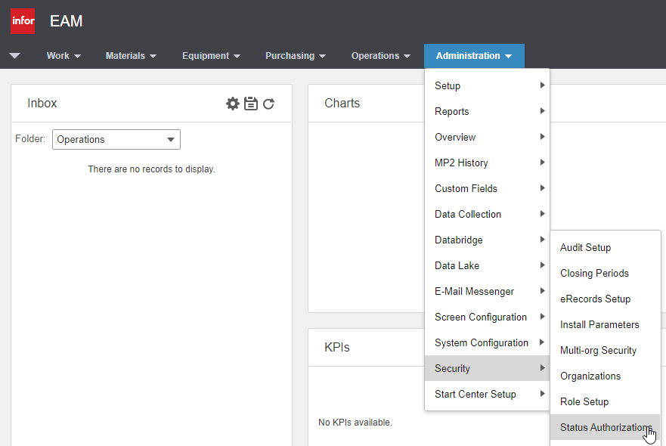

Nhập thông tin chuyển đổi trạng thái và lưu lại:

* User Group: Nhóm người dùng được phép chuyển đổi
* User: Người dùng được phép chuyển đổi
* Entity: REQ (entity của yêu cầu mua sắm vật tư)
* From Status: Trạng thái nguồn (chọn AQ - Fully Quoted)
* To Status: Trạng thái đích (chọn A - Approved)

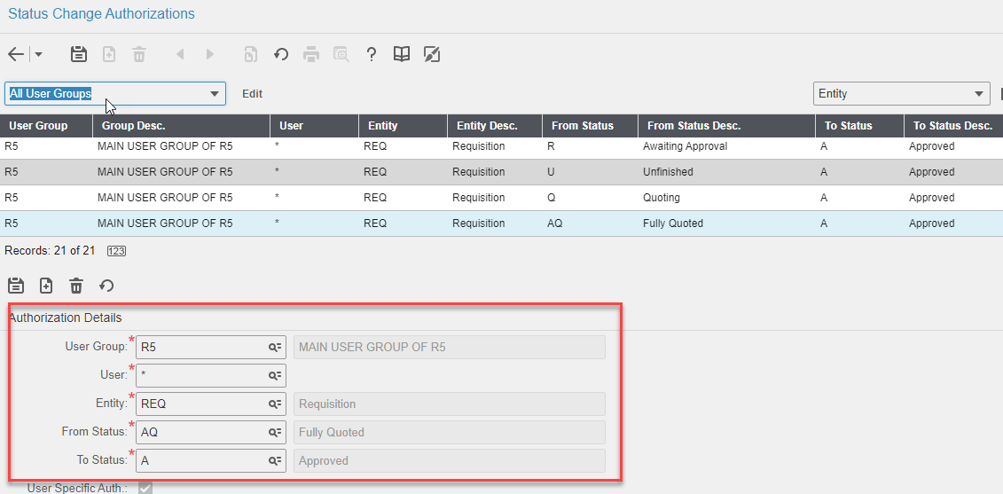

##### **f.2 Sinh đơn đặt hàng - Generate PO**

Trên trang Requisition (Materials > Requisitions), mở tab **Record View** của yêu cầu mua sắm vật tư cần sinh lệnh đặt hàng, nhấp phải chuột và chọn **Generate PO**.

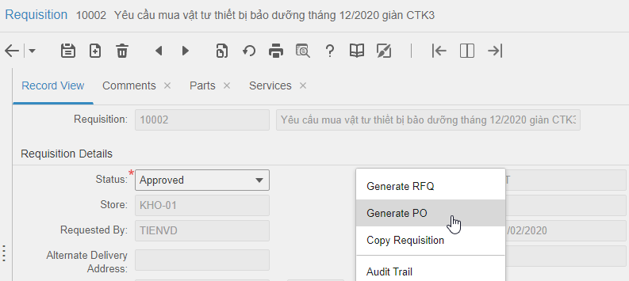

Mở trang **Purchasing > Purchase Orders** để xem lệnh đặt hàng vừa được sinh ra.

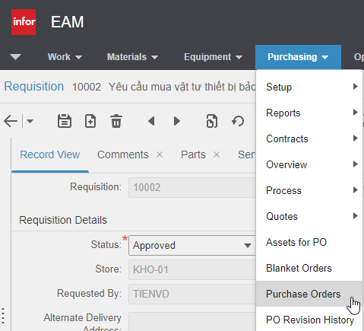

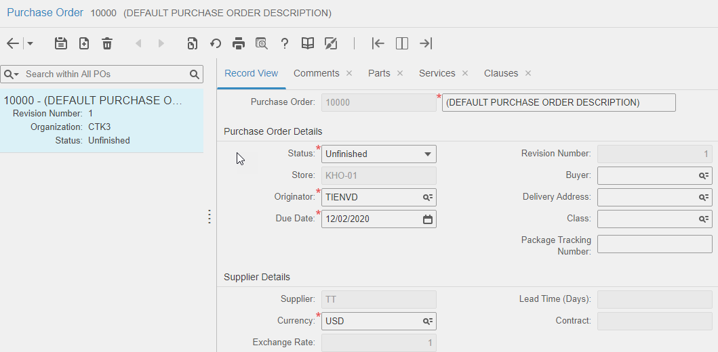

Thông tin vật tư cần mua và đơn giá cũng được tự động cập nhật trong tab **Parts**.

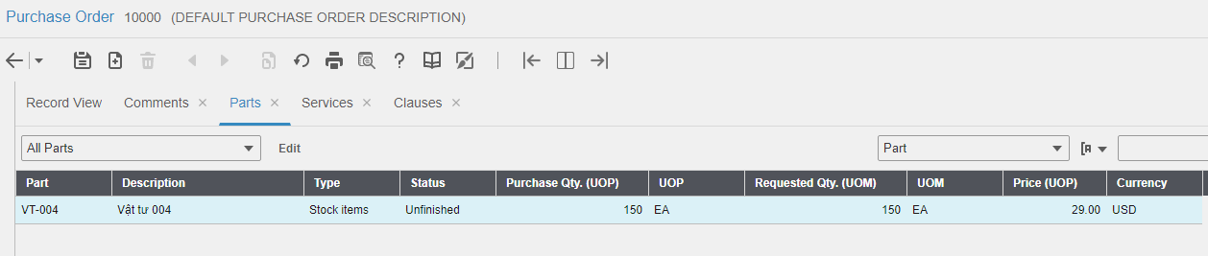

Người dùng có thể cập nhật lại lệnh đặt hàng nếu cần (bổ sung vật tư, cập nhật đơn giá, …)

##### **f.3 Phê duyệt đơn đặt hàng - Approve PO**

Mở tab **Record View** của đơn đặt hàng cần phê duyệt và chuyển trạng thái thành **Approved**.

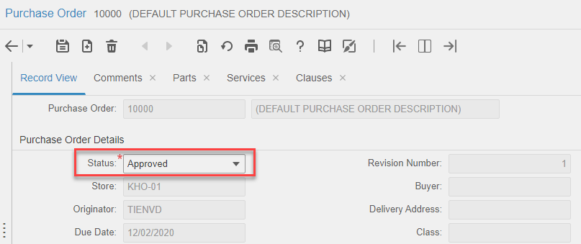

#### **g. Nhận hàng - Purchase Order Receipt**

##### **g.1 Tạo PO Receipt**

Mở trang **Materials > Transations > Purchase Order Receipt** để tạo giao dịch nhập hàng vào kho theo đơn đặt hàng.

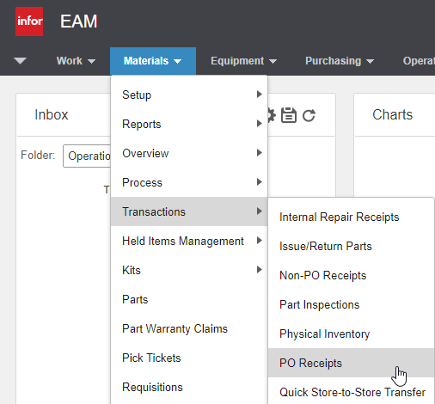

Nhập thông tin giao dịch, chọn đơn hàng, kho nhận hàng, … và lưu lại.

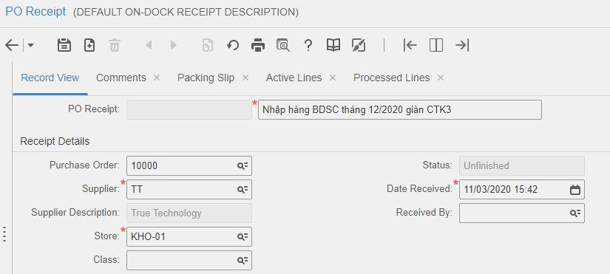

##### **g.2 Ghi nhận phiếu giao hàng**

Mở tab **Packing Slip** để cập nhật phiếu giao hàng.

Chọn **Actions > Retrieve Lines** để hệ thống đưa thông tin vật tư theo đơn đặt hàng

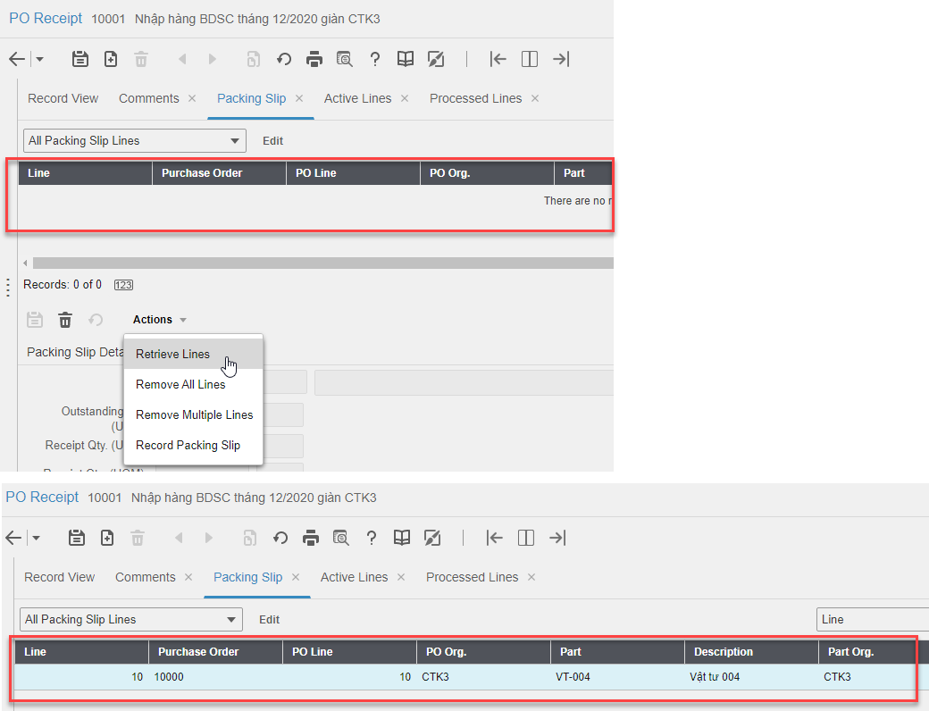

Trường hợp số lượng hàng nhận chưa đủ so mới số lượng hàng đặt, người dùng có thể cập nhật lại số lượng hàng nhận ở trường **Receipt Qty. (UOM).**

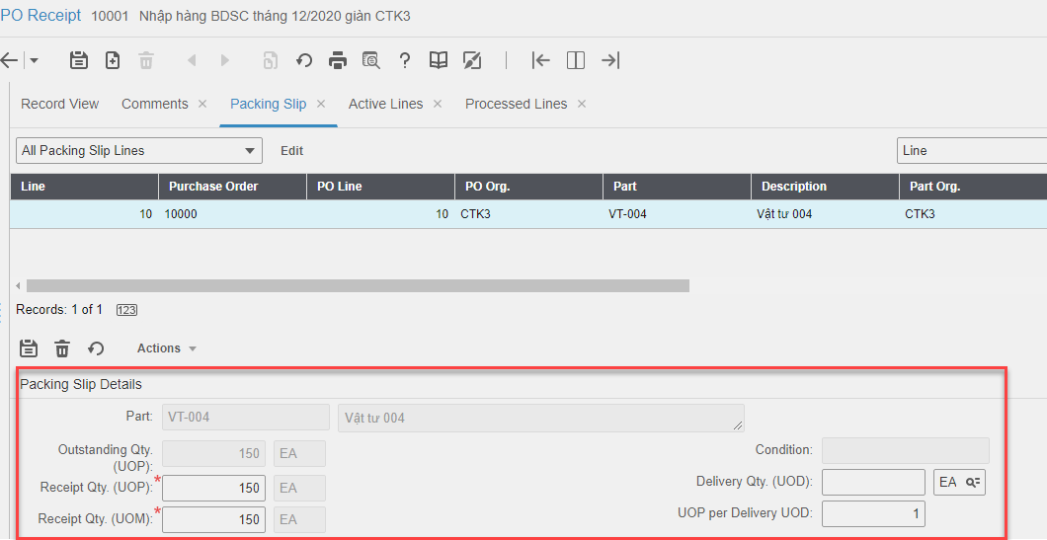

Chọn **Actions > Record Packing Slip** để ghi nhận nhận hàng với số lượng tương ứng.

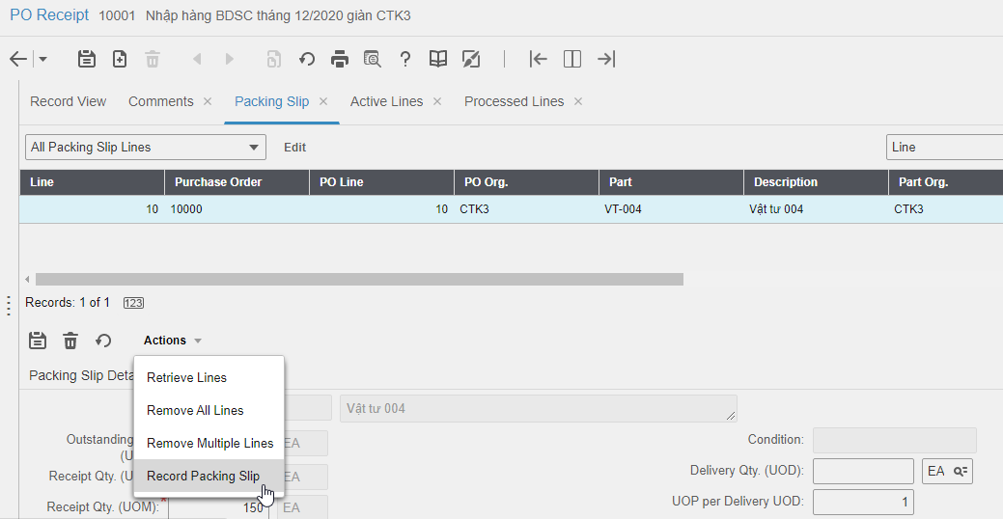

Tình trạng của PO Receipt được hệ thống tự động chuyển thành “**Packing slip recorded**”.

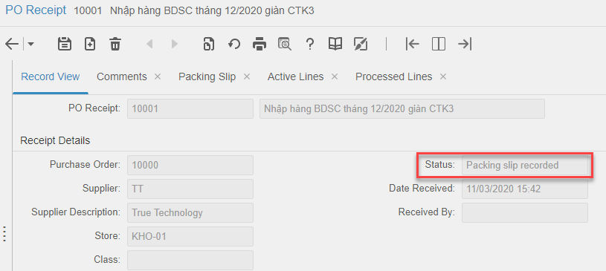

Thông tin vật tư cần được nhập kho được hệ thống tự động cập nhật trong tab **Active Lines** (sau khi người dùng thực hiện thao tác **Record Packing Slip** ở trên).

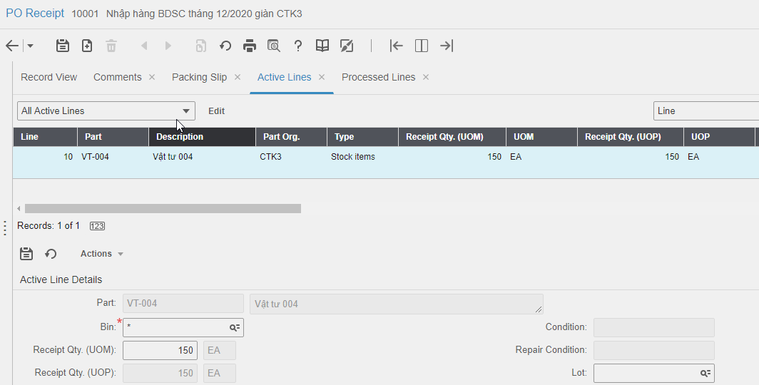

##### **g.3 Kiểm hàng - Part Inspections**

Người dùng cần thực hiện **Part Inspections** đối với các đơn hàng có vật tư phải được kiểm tra trước khi nhập kho (**Inspection Status** của vật tư cần nhập trong tab **Active Lines** của **PO Receipt** là “**Unfinished**”)

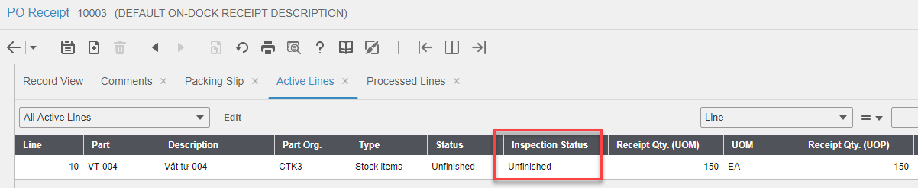

Để thực hiện kiểm tra hàng hóa, chọn **Materials > Transactions > Part Inspections**

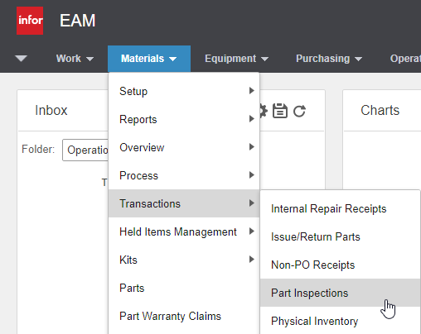

Tìm Part Inspection vừa được sinh ra từ từ PO Receipt, chuyển trạng thái thành “**Approved/ Inspection not required**” và lưu lại.

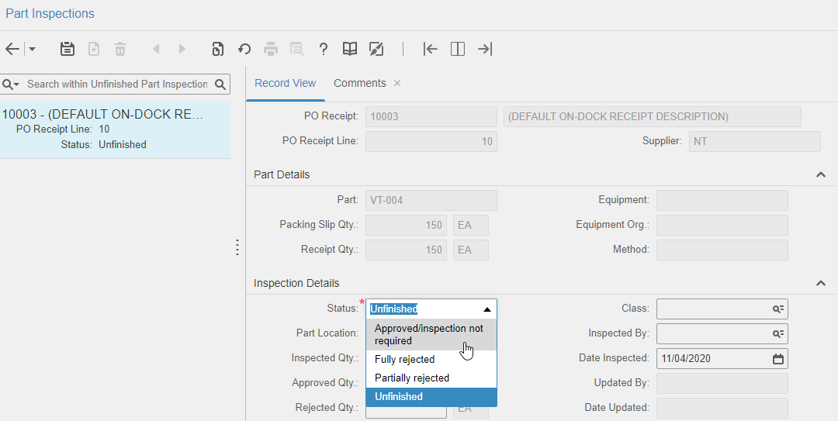

Mở tab **Active Lines** của PO Receipt đang nhận để thấy **Inspection Status** đã được cập nhật.

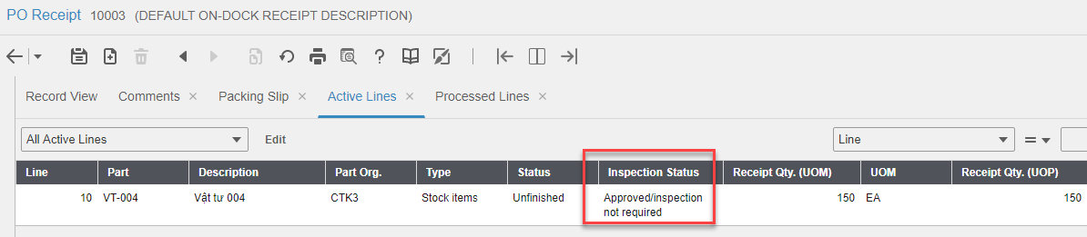

##### **g.4 Nhập hàng vào kho**

Mở tab **Active Lines** để cập nhật vị trí vật tư trong kho (Bin)



Chọn **Actions > Approve Part** để cập nhật vật tư vào kho.

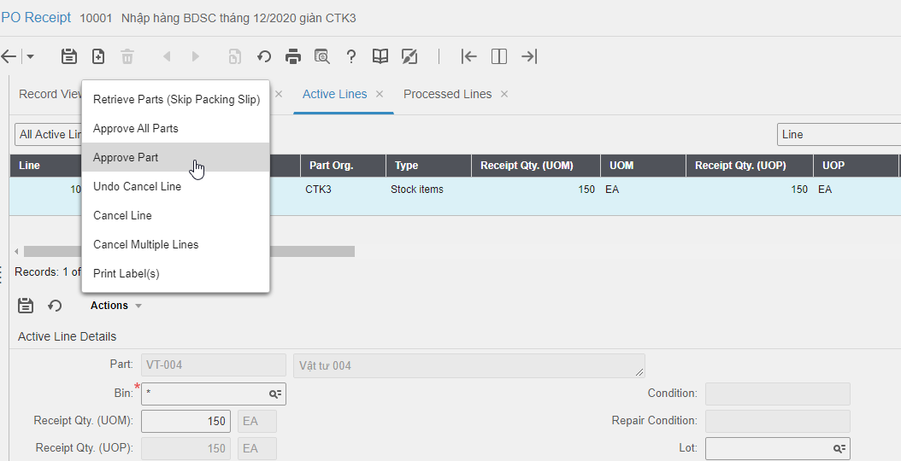

Mở tab **Transactions** của vật tư (**Materials > Parts**) để xem thông tin nhập kho.

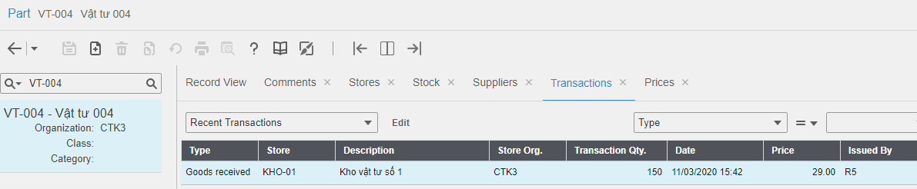

#### **h. Trả hàng - Supplier Returns**

Trường hợp hàng không đạt yêu cầu sử dụng thì đơn vị có thể trả lại hàng cho nhà cung cấp.

##### **h.1 Lý do trả hàng - Reasons for return**

Người dùng có thể định nghĩa sẵn các lý do trả hàng để khai báo khi trả hàng.

Chọn **Materials > Setup > Reason for Return**

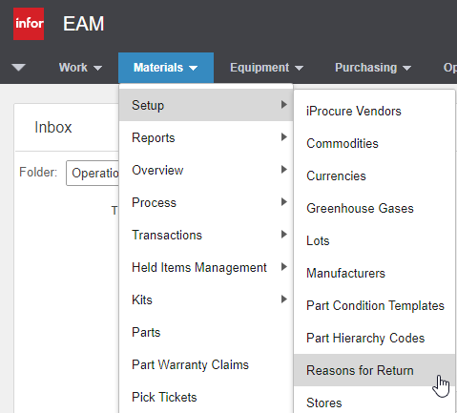

Nhập thông tin lý do trả hàng và lưu lại.

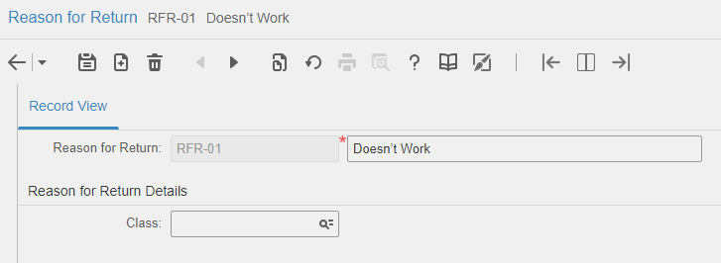

Ví dụ danh mục các lý do trả hàng:

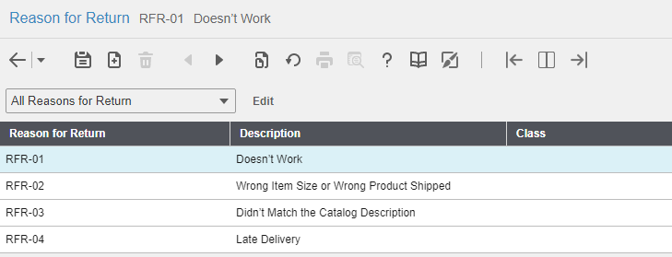

##### **h.2 Trả hàng - Supplier Returns**

Mở trang **Materials > Transations > Supplier Returns** để tạo giao dịch trả hàng với các thông tin:

* Supplier Return: Mô tả giao dịch trả hàng
* Purchase Order: Chọn đơn đặt hàng
* Return From: Chọn Store nếu vật tư đang ở trong kho, chọn Work Order nếu vật tư đã được gắn vào phiếu công việc

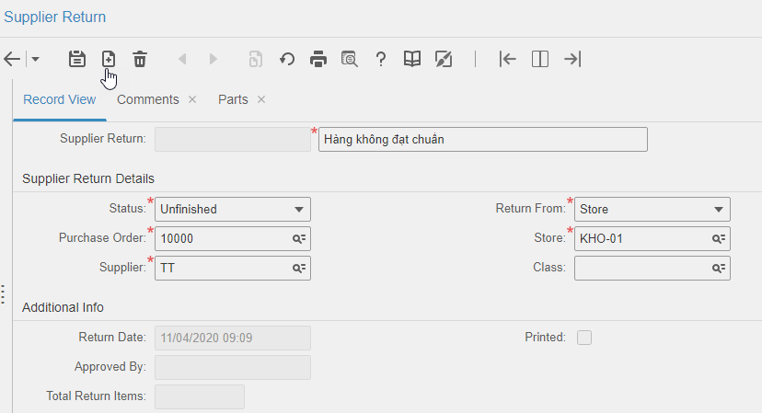

Mở tab **Parts** để nhập thông tin vật tư trả và lưu lại:

* Part: Vật tư trả
* Return Qty: Số lượng trả
* Bin: Lấy từ ngăn nào
* Lot: Số lô
* Reason for Return: Lý do trả

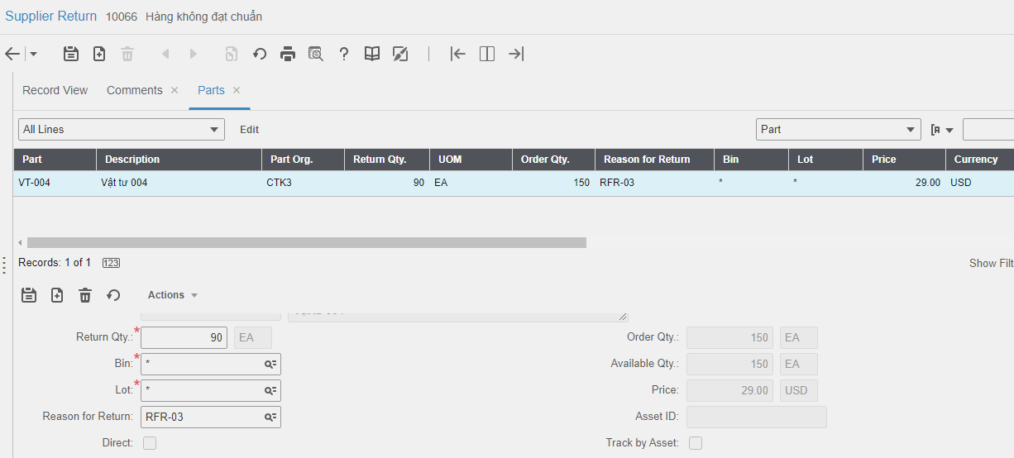

Mở tab **Record View** và chuyển trạng thái thành **Approved** để tiến hành trả hàng.

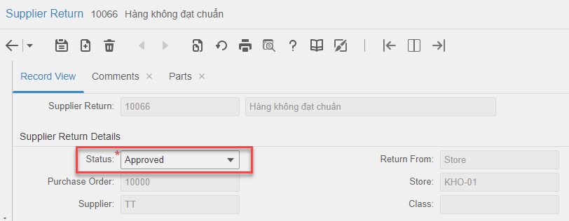

Mở tab **Transactions** của vật tư (**Materials > Parts**) để xem thông tin xuất kho trả hàng.

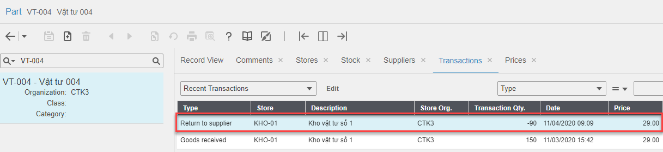

#### **i. Kiểm kê theo đợt nhận hàng - Physical Inventory**

Chọn **Materials > Transactions > Physical Inventory**

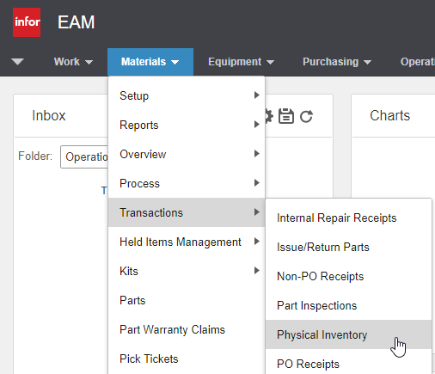

Nhập thông tin kiểm kê và lưu lại:

* Store: Chọn kho kiểm kê
* Physical Inventory: Nhập mô tả
* Assigned To: Chọn người thực hiện

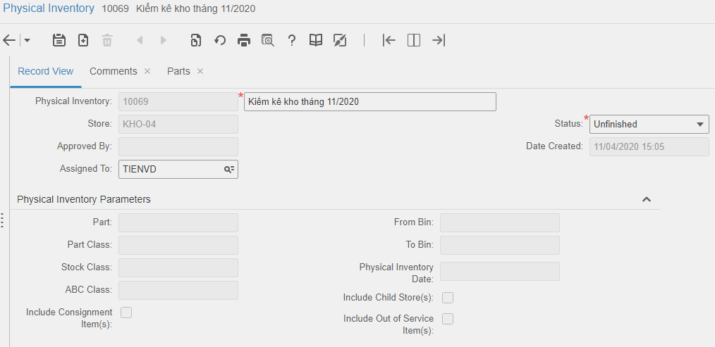

Mở tab **Parts**, cập nhật số lượng vật tư kiểm kê được vào cột **Physical Qty.** và lưu lại.

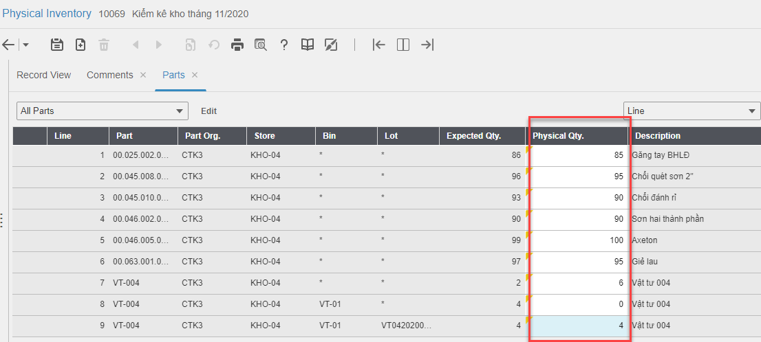

Sau khi kiểm kê, mở tab **Record View** để cập nhật tình trạng thành “**Approved**”.

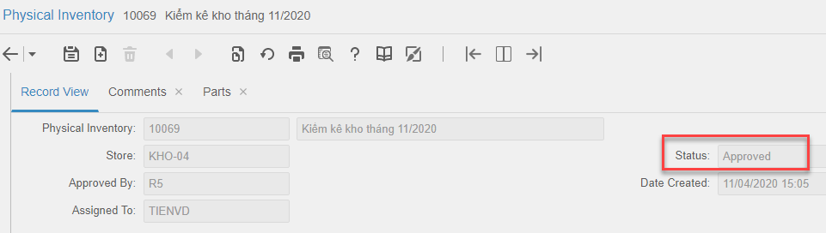

Mở tab **Transactions** của vật tư được kiểm kê sẽ thấy có xuất hiện giao dịch “**Stock Take**” để cân đối lại số lượng trong kho cho đúng với thực tế.

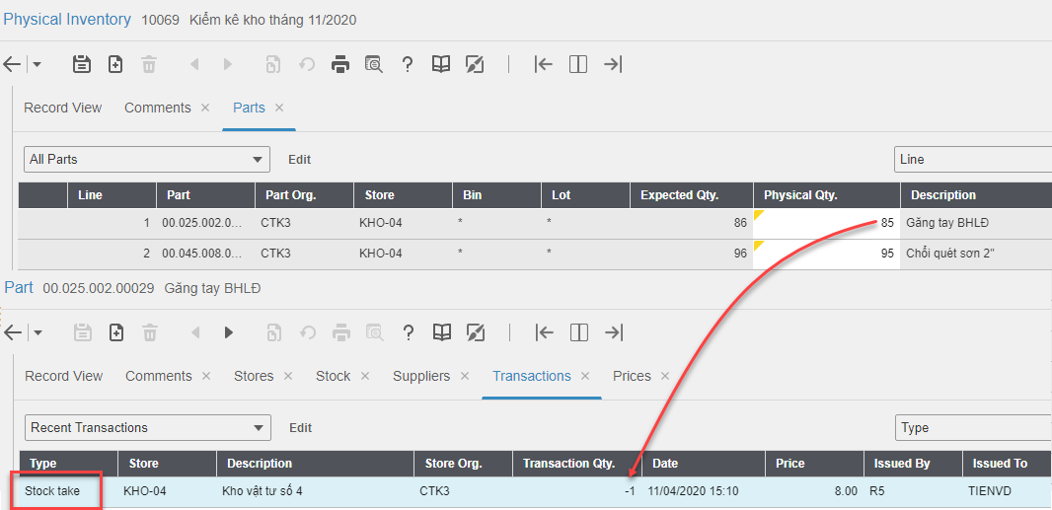

#### **j. Điều chuyển theo yêu cầu - Store to Store Transfer**

Ví dụ trong trường hợp vật tư được công ty mẹ đặt hàng theo yêu cầu của công ty con, sau khi hàng về kho công ty mẹ thì cần được yêu cầu điều chuyển về kho của công ty con.

##### **j.1 Yêu cầu điều chuyển - Store to Store Requisitions**

Chọn **Materials > Store-to-Store Requisitions**

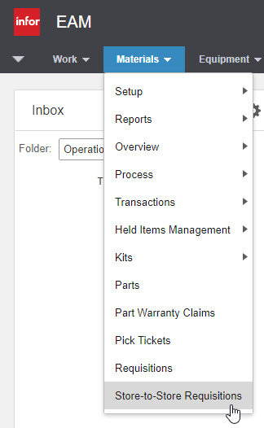

Nhập thông tin yêu cầu điều chuyển vật tư và lưu lại

* Requisition: Mô tả yêu cầu
* From Store: Kho chuyển vật tư
* To Store: Kho nhận vật tư
* Requested By: Người yêu cầu

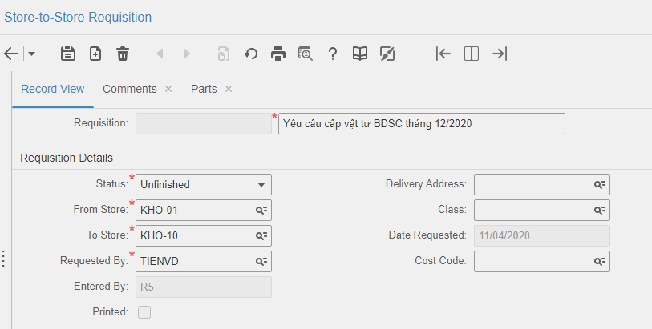

Mở tab **Parts** để nhập thông tin vật tư cần điều chuyển:

* Part: Chọn vật tư
* Quantity: Số lượng

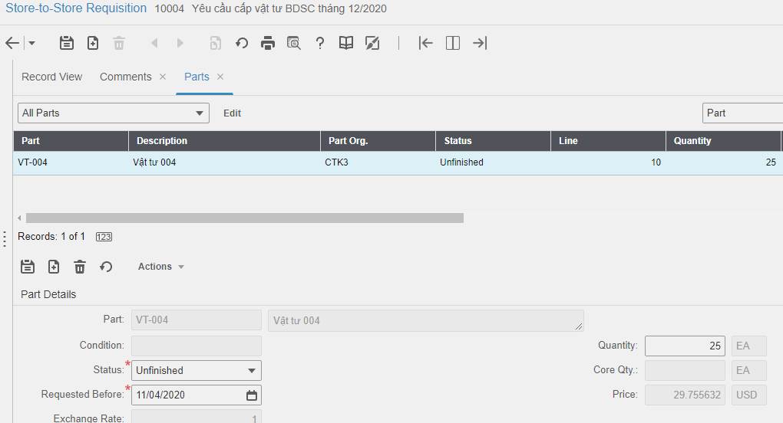

Mở tab **Record View**, chuyển trạng thái thành “**Approved**” để phê duyệt yêu cầu điều chuyển vật tư.

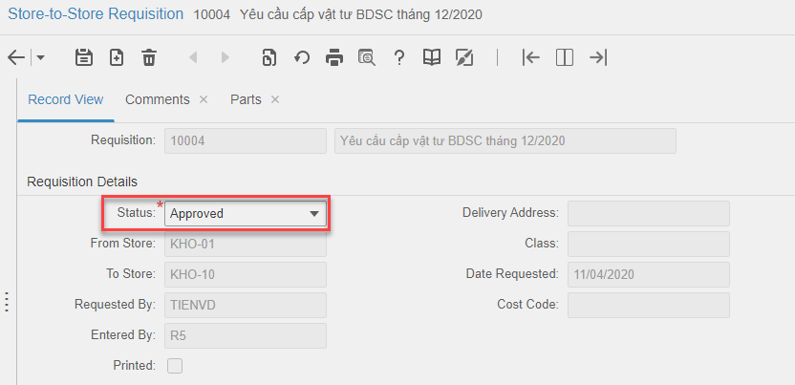

##### **j.2 Xuất kho theo yêu cầu điều chuyển - Store to Store Issue**

Chọn **Materials > Transactions > Store-to-Store Issues**

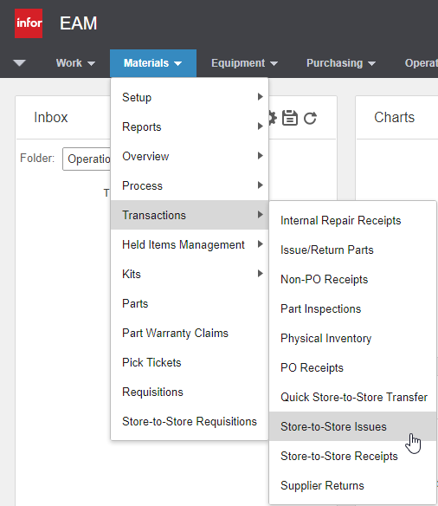

Nhập thông tin xuất kho và lưu lại:

* Store-to-Store Issue: Mô tả
* Requisition: Chọn yêu cầu điều chuyển

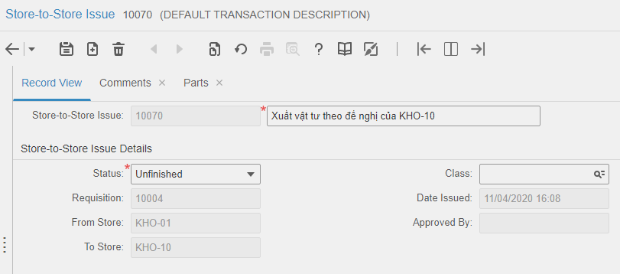

Mở tab **Parts** và chọn **Actions > Retrieve Parts**

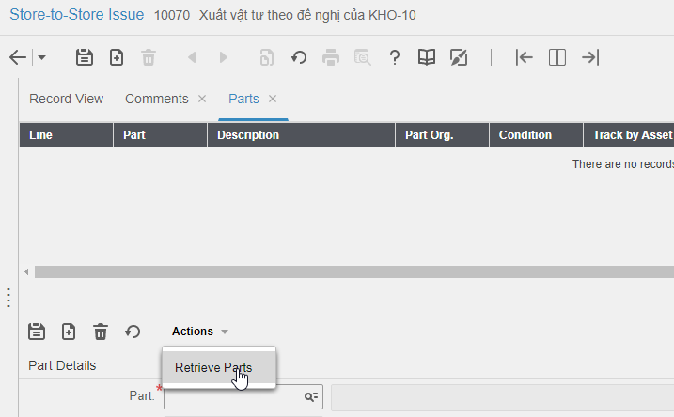

Hệ thống tự động cập nhật vật tư cần xuất theo yêu cầu điều chuyển, người dùng có thể cập nhật lại số lượng xuất (Issue Qty.), xuất từ vị trí nào (From Bin), xuất của lô nào (Lot).

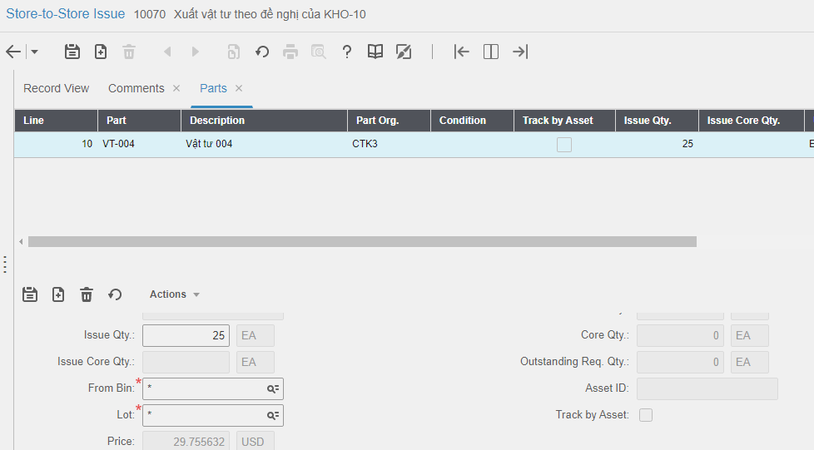

Mở tab **Record View** và chuyển trạng thái thành “**Approved**” để tiến hành xuất kho.

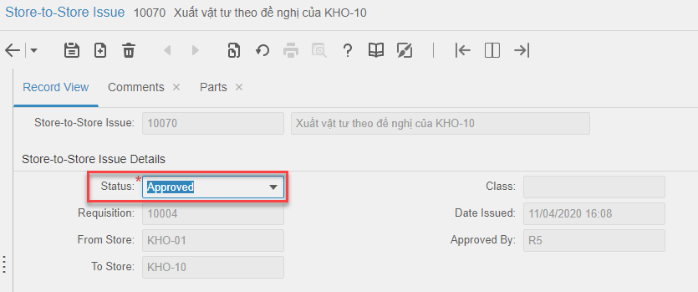

Mở tab **Transactions** trên màn hình **Store** (**Materials > Setup > Stores**) của kho vừa xuất vật tư sẽ thấy thông tin xuất kho.

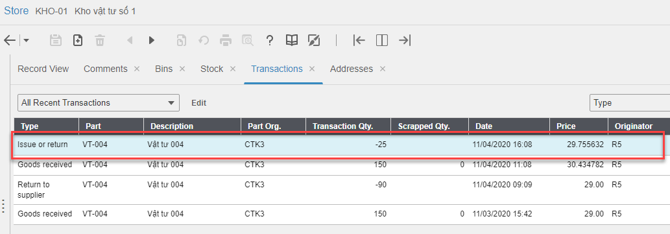

##### **j.3 Nhập kho theo yêu cầu điều chuyển - Store to Store Receipts**

Chọn **Materials > Transactions > Store-to-Store Receipts**

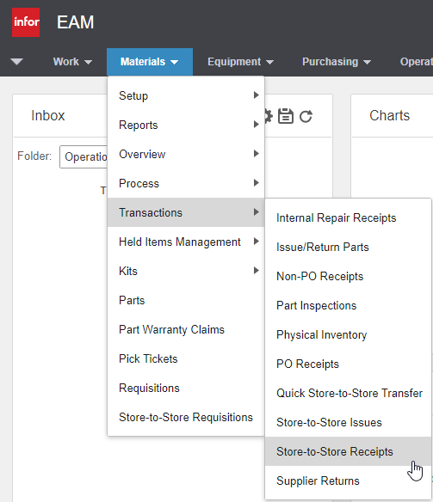

Nhập thông tin xuất kho và lưu lại:

* Store-to-Store Receipt: Mô tả nhập kho
* Requisition: Chọn yêu cầu điều chuyển

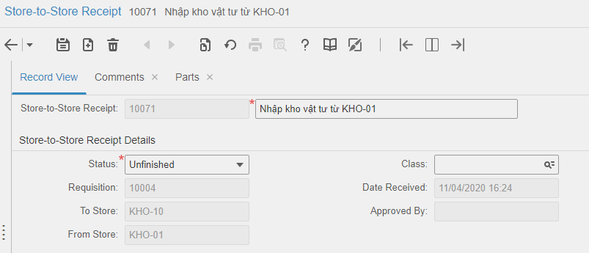

Mở tab **Parts** và chọn **Actions > Retrieve Parts**

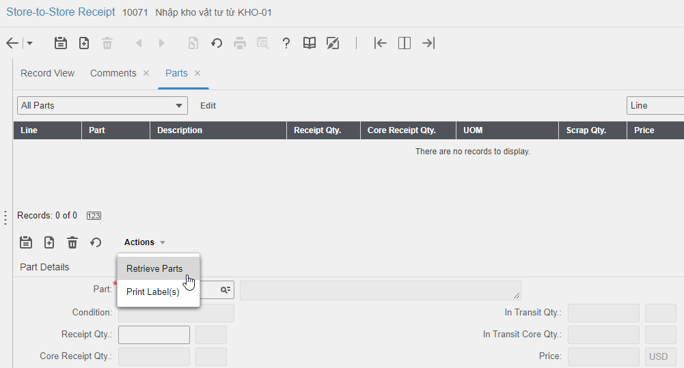

Hệ thống tự động cập nhật vật tư sẽ được nhập theo yêu cầu điều chuyển, người dùng có thể cập nhật lại số lượng nhập (Receipt Qty.), xuất vào vị trí nào trong kho (To Bin).

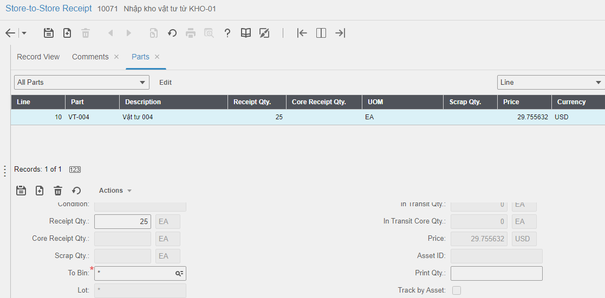

Mở tab **Record View** và chuyển trạng thái thành “**Approved**” để tiến hành nhập kho.

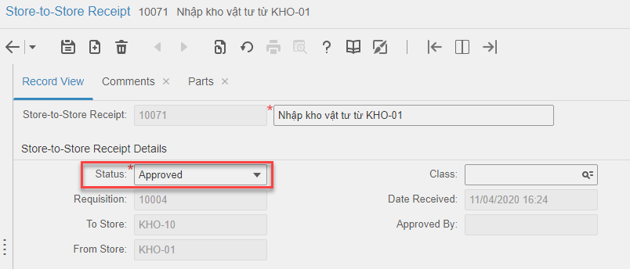

Mở tab **Transactions** trên màn hình **Store** (**Materials > Setup > Stores**) của kho vừa nhập vật tư sẽ thấy thông tin nhập kho.

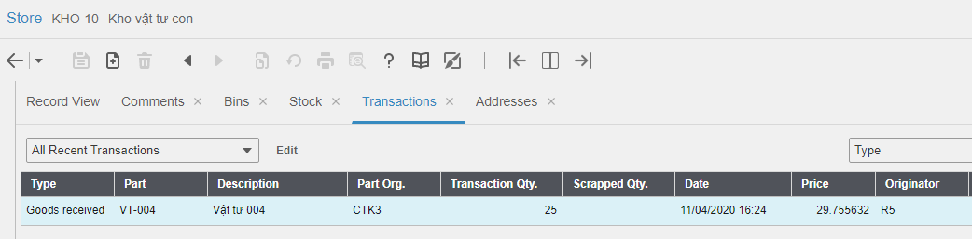

Mở tab **Transactions** trên màn hình **Part** (**Materials > Parts**) để xem thông tin xuất nhập kho vật tư.

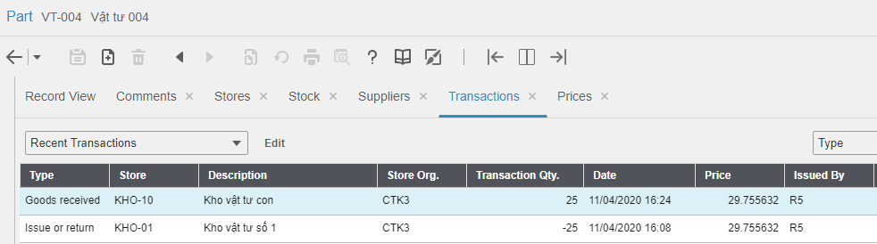

# **CHƯƠNG 5. CẤU HÌNH INFOR EAM**

## **1. Đơn vị - Organization**

Organization là tổ chức/ cơ quan/ đơn vị đang sử dụng hệ thống Infor EAM này để quản lý tài sản và duy tu bảo dưỡng, mua sắm thiết bị. Trong một hệ thống Infor EAM có thể khai báo một hoặc nhiều organization.

Người cấu hình hệ thống tạo organization để phân chia dữ liệu và chức năng cho một đơn vị nào đó. Mặc định hệ thống có sẵn organization * để sử dụng cho những dữ liệu không phân quyền riêng tư.

### **A. Tạo Organization**

Chọn **Administration > Security > Organizations**



Nhập thông tin organization và lưu lại:

* Organization: Mã/ Tên cơ quan/ tổ chức/ đơn vị
* Currency: Đơn vị tiền tệ mà đơn vị sử dụng
* Locale: Vị trí/ khu vực của đơn vị. Locale của đơn vị quy định cách hiển thị số nguyên, số tiền, ngày tháng trên giao diện hệ thống của người dùng thuộc đơn vị đó. Nếu organization không khai báo trường này thì hệ thống sẽ sử dụng thông số cài đặt mặc định **LOCALE** (**Administration > Security > Install Parameters**)

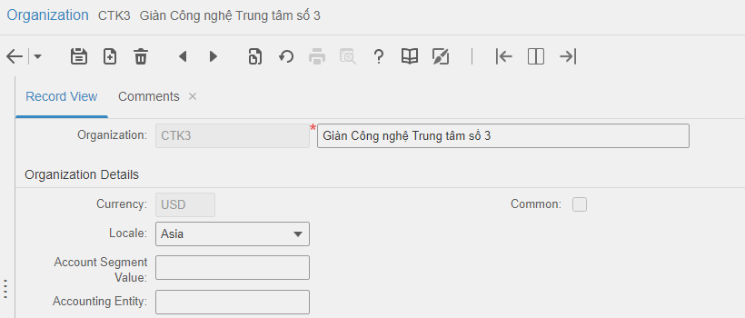

### **B. Thiết lập tùy chọn trong phạm vi organization - Organization > Options**

Người quản trị/ cấu hình có thể quy định cách một organization sử dụng một số chức năng của hệ thống bằng cách chọn giá trị của các tùy chọn tương ứng.

**Ví dụ:**

Hệ thống có chức năng sao chép mô tả kế hoạch công việc (Task Plan Description) sang mô tả của Activity (Activity Note) khi tạo Work Order từ PM Schedules. Người cấu hình có thể tùy chọn cho một organization dùng/ không dùng chức năng này thông qua option **ACTNOTE** của organization đó.

Mở tab **Options** của đơn vị cần cấu hình.

Tìm tùy chọn cần cấu hình, xem phần mô tả để thấy các giá trị có thể thiết lập, nhập giá trị phù hợp với nhu cầu của đơn vị và lưu lại.

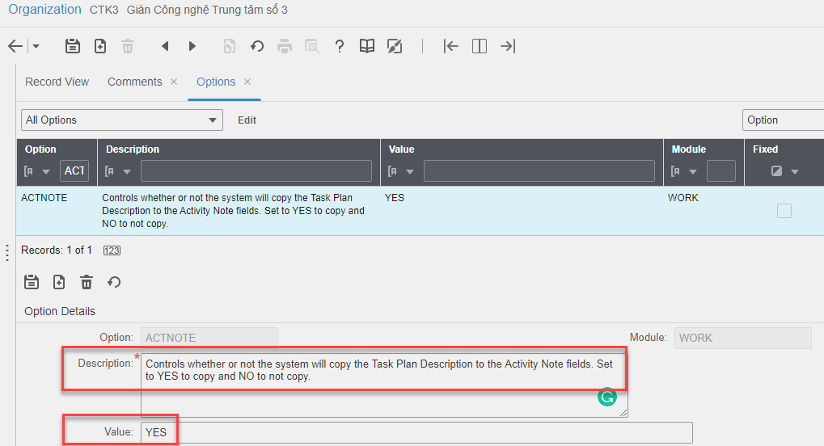

## **2. Cấu hình MOS (Multi-Organization Security)**

MOS là chức năng cho phép người quản trị hệ thống quản lý và phân quyền truy cập dữ liệu theo organization. Sau khi tính năng MOS cho một đối tượng dữ liệu nào đó (bộ phận - department, thiết bị - equipment, công cụ - tool, vật tư - part, kho - store, quy trình bảo dưỡng - ppm, phiếu công việc - work order, …) được kích hoạt thì trên màn hình của đối tượng đó sẽ có trường Organization cho phép người dùng chọn đơn vị mà đối tượng đó thuộc về.

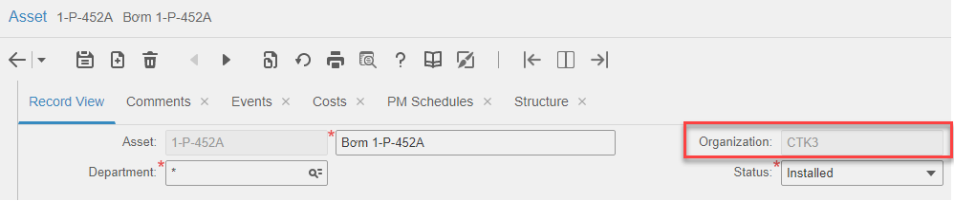

Để kích hoạt tính năng MOS của một đối tượng dữ liệu:

* Chọn **Administration > Security > Multi-org Security**
* Tìm entity của đối tượng dữ liệu đó và chọn chức năng **Multi-org**.



* Đăng nhập lại hệ thống.

Một số đối tượng dữ liệu thường dùng và entity tương ứng trên hệ thống Infor EAM:

|  |  |  |  |  |  |  |
| --- | --- | --- | --- | --- | --- | --- |
| **STT** | **Entity** | **Đối tượng dữ liệu** |  | **STT** | **Entity** | **Đối tượng dữ liệu** |
| 1 | OBJ | Thiết bị (Asset, Position, System, Location) |  | 2 | MRC | Bộ phận (Department) |
| 3 | COMP | Nhà cung cấp (Supplier) |  | 4 | PART | Vật tư |
| 5 | LOT | Lô sản xuất |  | 6 | MANU | Nhà sản xuất (Manufacturer) |
| 7 | PPM | Quy trình bảo bưỡng (Preventive Maintenance Schedule) |  | 8 | STOR | Kho (Store) |
| 9 | TASK | Hạng mục công việc |  | 10 | MATL | Định mức vật tư (Material List) |
| 11 | TOOL | Công cụ |  | 12 | EVNT | Phiếu công việc (Work Order) |
|  |  |  |  | 13 | PERS | Persons (Employee, …) |
|  |  |  |  | 14 | SGRP | Schedule group (supervisor) |

## **3. Install Parameters**

### **A. Nhập assetid khi tạo non-po receipt**

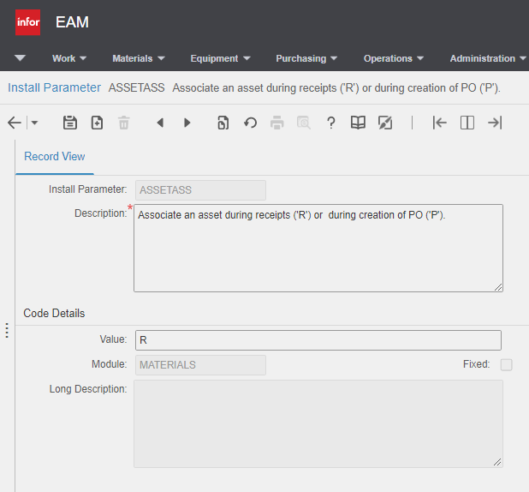

### **B. Cache size for grid query results DBBUFSIZ**

Số dòng của một trang (dataspy > layout) không được quá thông số này.

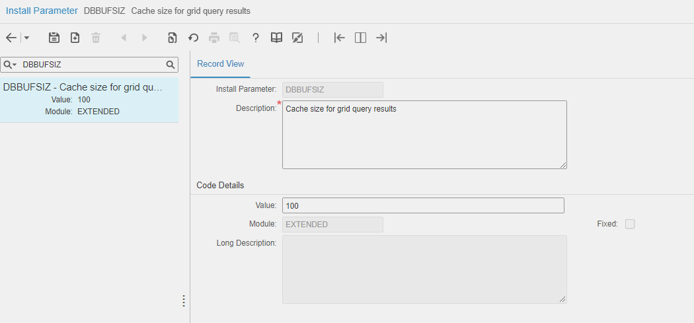

## **4. Bộ phận - Department**

Trong Infor EAM, department là đối tượng chịu trách nhiệm bảo trì thiết bị - equipment (như asset - tài sản, position - cụm chức năng, system - hệ thống, location - vị trí): điều phối công việc, giao nhiệm vụ, lên kế hoạch, và phê duyệt phiếu công việc.

Khi tạo một thiết bị thì cần phải gắn thiết bị đó cho một bộ phận nào đó. Khi tạo phiếu công việc (để bảo trì hoặc sửa chữa thiết bị), hệ thống sẽ từ đó tính ngược lên chi phí cho bộ phận của phiếu công việc đó.

Khi tạo một bộ phận:

* Khai báo kho mặc định (default store): Kho để lưu trữ vật tư khi được trả về từ một phiếu công việc.
* Khai báo công cụ (tool): Để lên kế hoạch sử dụng công cụ cho một phiếu công việc nào đó thuộc bộ phận.

Mặc định hệ thống có tạo sẵn department * để sử dụng cho những dữ liệu không phân quyền riêng tư.

### **A. Tạo Department**

Chọn **Equipment > Setup > Departments**

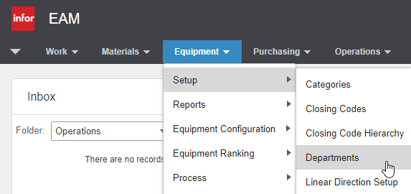

Nhập thông tin department và lưu lại.

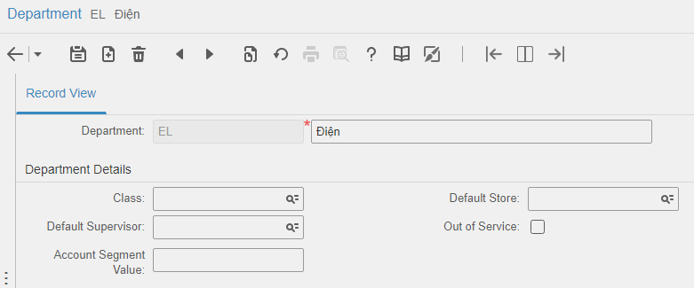

### **B. Cập nhật công cụ của bộ phận - Department > Tools**

Công cụ dụng cụ thuộc quyền sở hữu của một bộ phận (department) nên sẽ được lưu trong kho của bộ phận; và năng suất & chi phí sử dụng công cụ cũng được tính theo bộ phận.

Mở tab **Tools** để khai báo công cụ

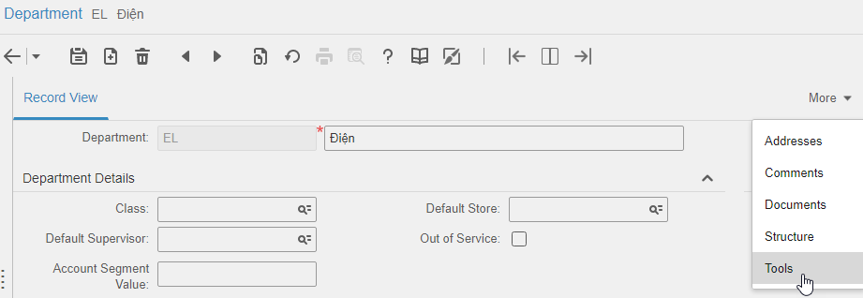

Cập nhật công cụ của phòng ban/ phân xưởng với các thông tin sau:

* Organization: Chọn đơn vị
* Tool: Chọn công cụ
* Quatity: Nhập số lượng công cụ hiện có
* Rate: Nhập chi phí sử dụng công cụ trong một giờ (đơn vị tiền tệ theo organization)
* Hours: Nhập số giờ có thể sử dụng công cụ trong ngày (từ 0 đến 24)

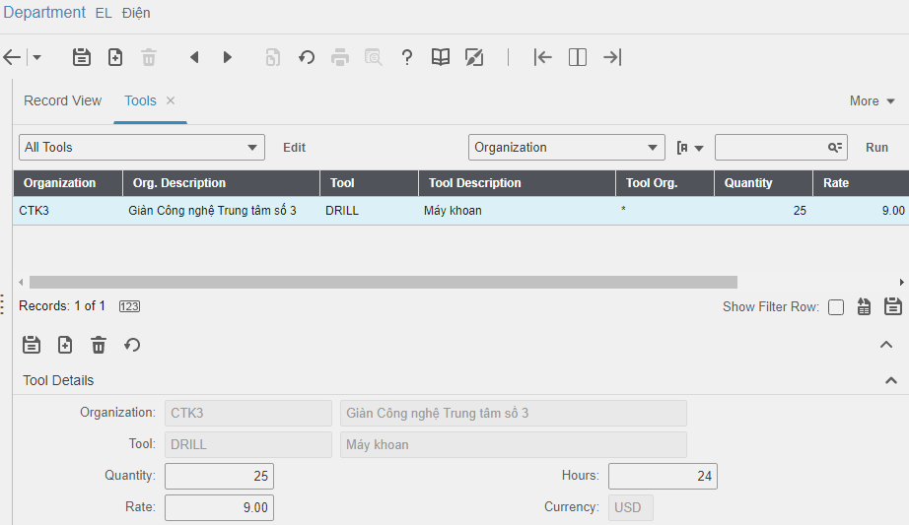

## **5. Nhóm người dùng & phân quyền trên nhóm người dùng - User Group**

### **A. Nhóm người dùng - User Group**

Nhóm người dùng là tập hợp các người dùng có cùng chức năng để gom chung vào cùng một nhóm để phân quyền.

Mặc định trên hệ thống Infor EAM có nhóm người dùng R5, đây là nhóm người dùng có quyền cao nhất trong hệ thống truy cập được tất cả mọi chức năng của hệ thống.

Người cấu hình hệ thống nên tạo một nhóm người dùng khác kế thừa từ nhóm R5 (ví dụ ADMIN) và sử dụng nhóm này để cấu hình hệ thống, nhằm không làm ảnh hưởng tới phân quyền mặc định của nhóm R5 trên hệ thống Infor EAM.

Để định nghĩa nhóm người dùng, chọn **Administration > Security > User Groups**

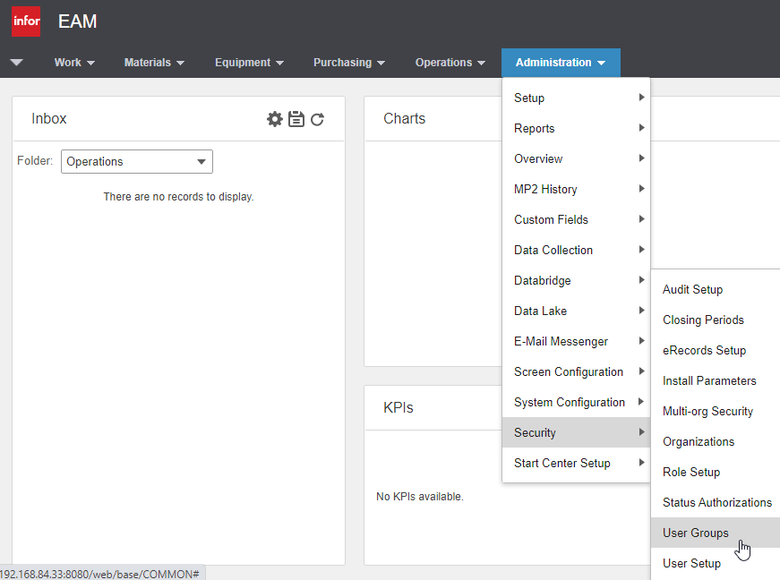

Nhập thông tin nhóm, chọn nhóm muốn sao chép phân quyền trong trường **Copy From** và lưu lại. Ví dụ tạo nhóm người dùng ADMIN sao chép từ nhóm R5.

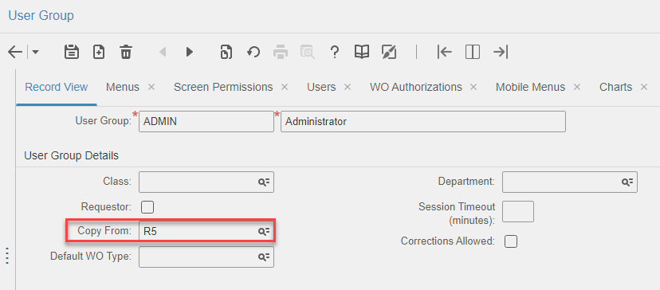

Mở tab **Menus** và tab **Screen Permission** của nhóm vừa tạo sẽ thấy các menu và phân quyền màn hình được sao chép từ nhóm khai báo trong trường **Copy From** sang.

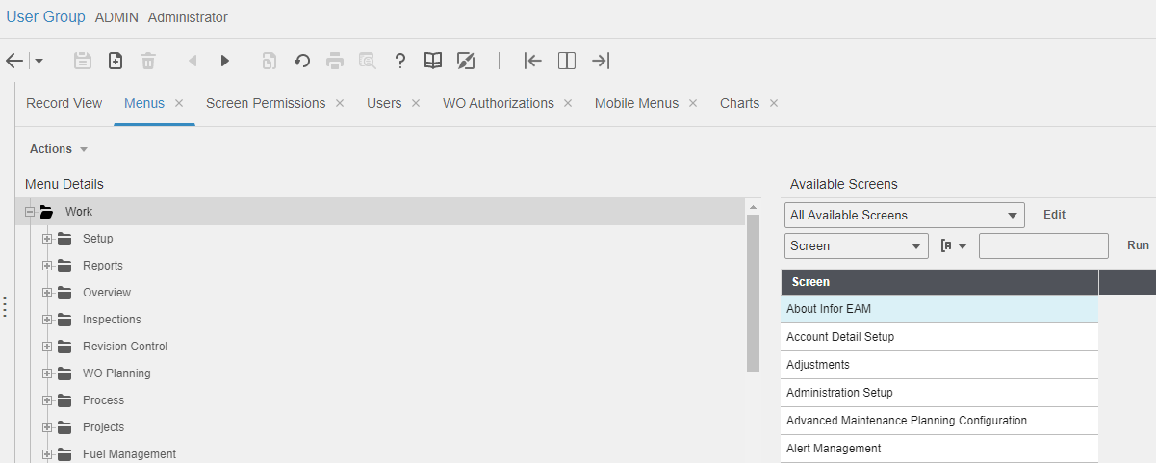

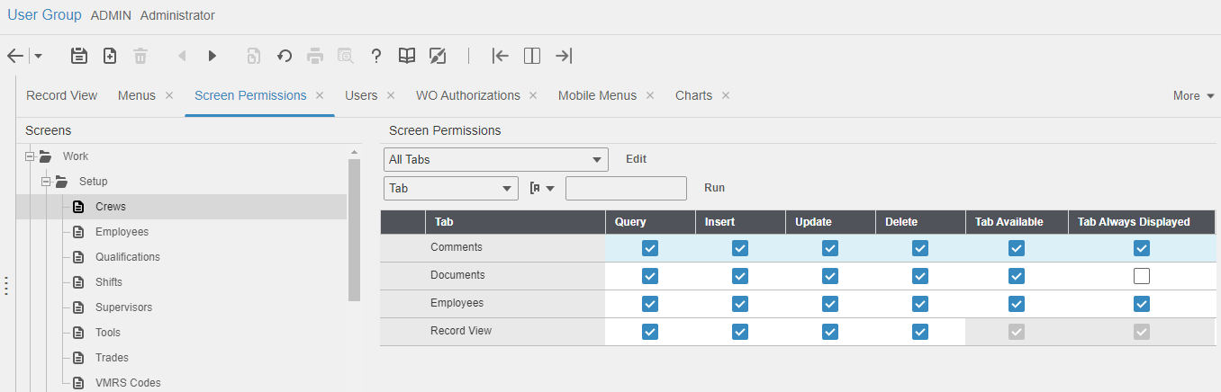

### **B. Phân quyền chức năng - User Group > Menus**

Tab **Menus** của một nhóm người dùng cho phép cấu hình menu hiển thị khi người dùng thuộc nhóm này truy cập vào hệ thống.

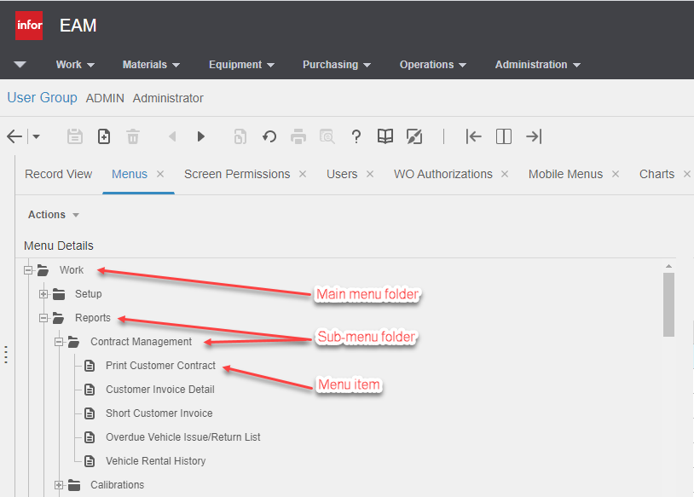

Dùng menu **Actions** để thêm/ xóa/ ẩn/ hiện/ đổi tên menu, sắp xếp lại thứ tứ các tab trong các màn hình.

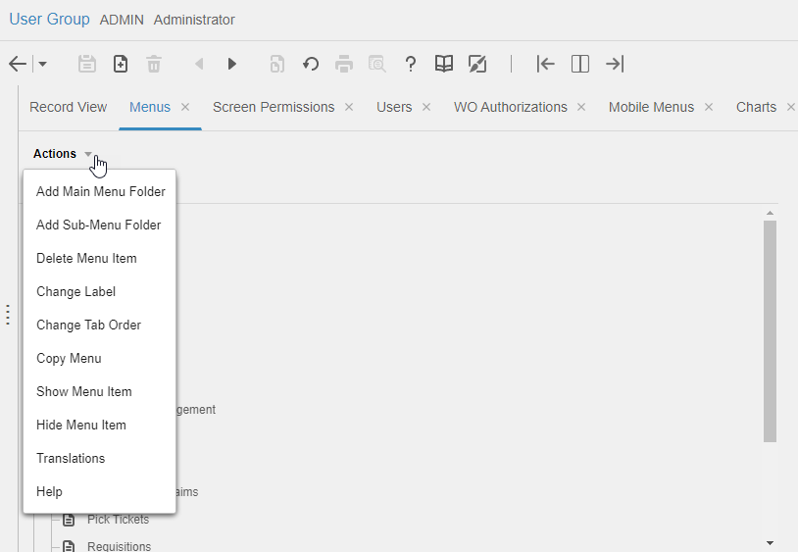

#### **a. Sao chép menu**

Ví dụ sao chép menu từ group ADMIN qua group MAINT-LEAD.

Mở group cần cấu hình (**Administrations > Security > User Groups**), chọn tab **Menus**, chọn **Actions > Copy Menu**.

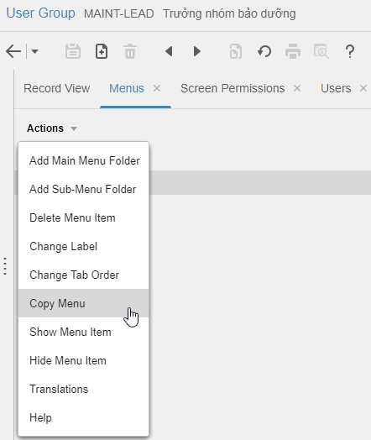

Chọn group lấy menu trong trường **From Group** và nhấp **Submit**.

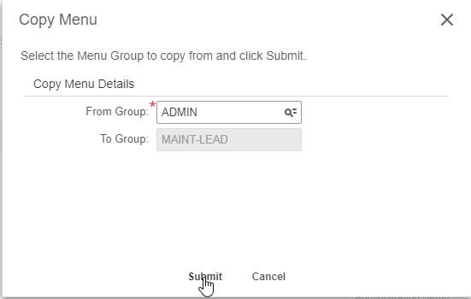

Lưu ý khi dùng chức năng sao chép menu:

* Các cấu hình trên menu cũ (menu trước khi được sao chép) sẽ bị mất
* Không có phân quyền trên menu mới (menu sau khi được sao chép)

Do đó, khi tạo mới một user group nên sử dụng chức năng **Copy From** để sao chép được cả menu và phân quyền trên menu cho user group mới.

#### **b. Ẩn/ hiện/ sắp xếp/ cập nhật (thêm, xóa, sửa) menu**

Sử dụng các chức năng Add Main Menu Folder, Add Sub-Menu Folder, Delete Menu Item, Change Label, Show Menu Item, Hide Menu Item để cấu hình thêm thư mục menu chính, thêm thư mục menu phụ, xóa menu, đổi tên, hiện menu, ẩn menu.

Ví dụ cấu hình để ẩn menu Operations: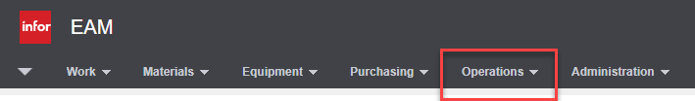

Mở group cần cấu hình (**Administrations > Security > User Groups**), chọn tab **Menus**, chọn menu cần ẩn, nhấp phải chuột và chọn **Hide Menu Item**.

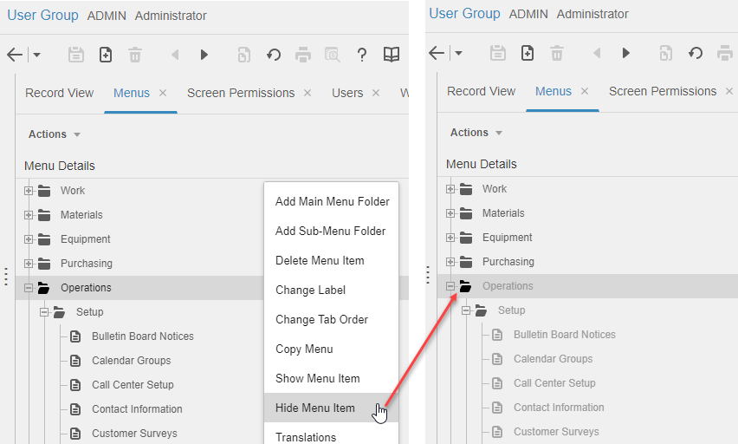

Đăng nhập lại bằng user thuộc group trên để thấy menu vừa cấu hình đã được ẩn.

#### **c. Sắp xếp thứ tự hiển thị tab của màn hình**

Ví dụ cấu hình để đưa tab **Parts** lên trước tab **Book Labor** trên màn hình **Work Order** (**Work > Work Orders**)

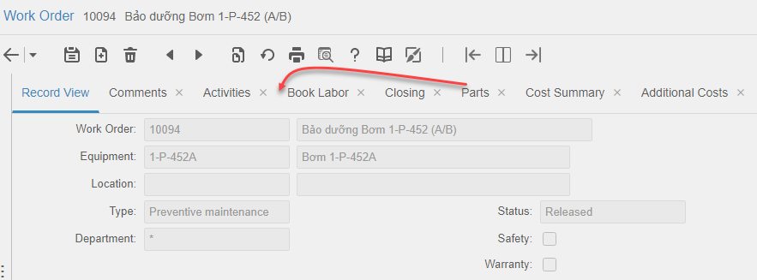

Mở group cần cấu hình (**Administrations > Security > User Groups**), chọn tab **Menus**, chọn màn hình cần sắp xếp lại thứ tự các tab, nhấp phải chuột và chọn **Change Tab Order**.

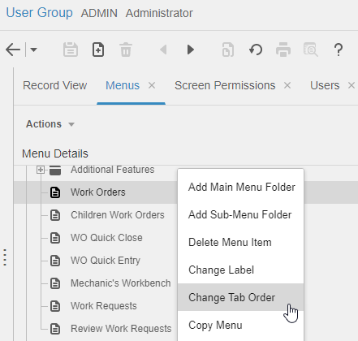

Cập nhật lại thứ tự như mong muốn và nhấp **Submit**.

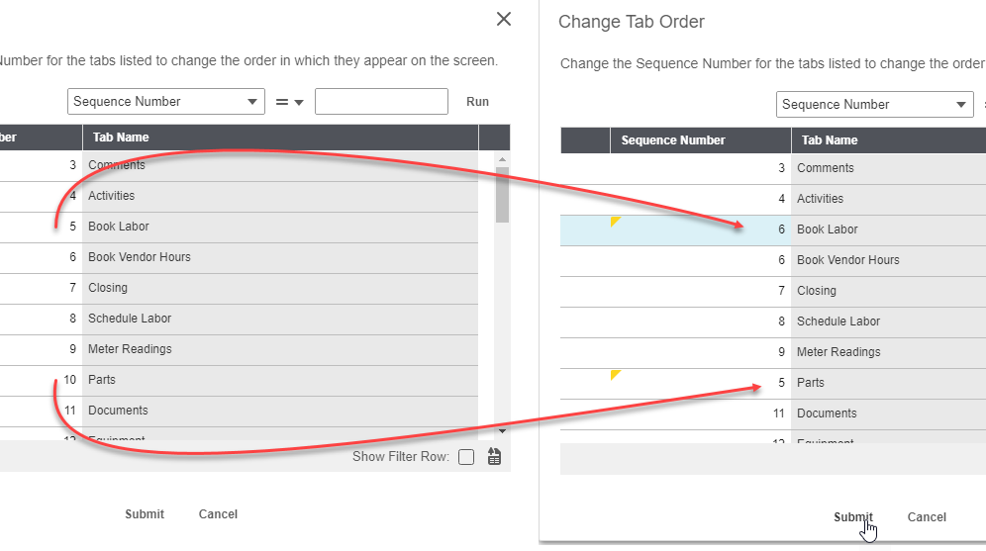

Đăng nhập lại bằng user thuộc group trên để thấy vị trí các tab trên màn hình vừa cấu hình đã được sắp xếp lại.

### **C. Phân quyền thao tác dữ liệu - User Group > Screen Permissions**

Màn hình **Screeen Permissions** của một user group hiển thị các màn hình mà user thuộc nhóm đó có thể truy cập và các chức năng có thể sử dụng:

* Query: Cho phép xem dữ liệu
* Insert: Cho phép tạo mới
* Update: Cho phép cập nhật
* Delete: Cho phép xóa
* Tab Available: Cho phép xem. Trường hợp có nhiều tab mà người dùng được phép xem nhưng không hiển thị đủ trên màn hình, hệ thống sẽ để danh sách các tab còn lại trong menu **More**.

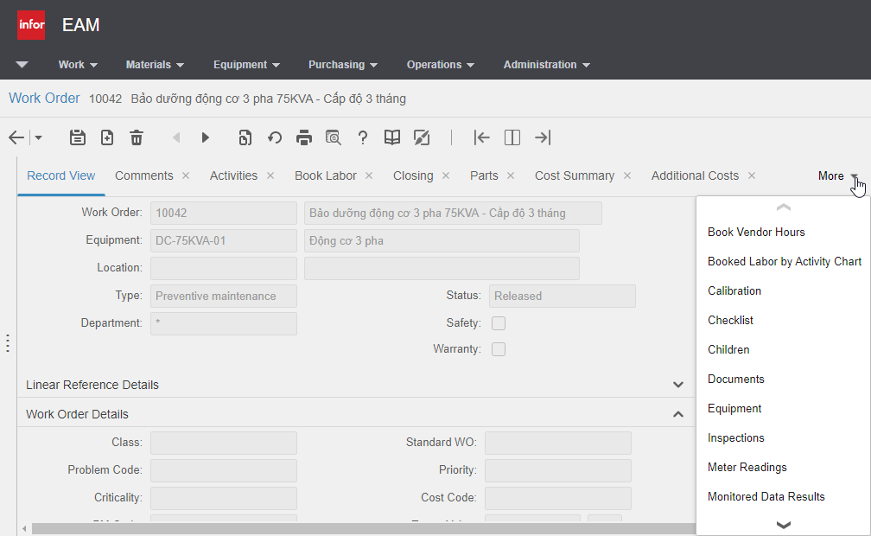

* Tab Always Displayed: Tab luôn hiển thị trên màn hình (không nằm trong menu **More**)

Ví dụ phân quyền của user group **ADMIN** trên màn hình **Work Orders**:

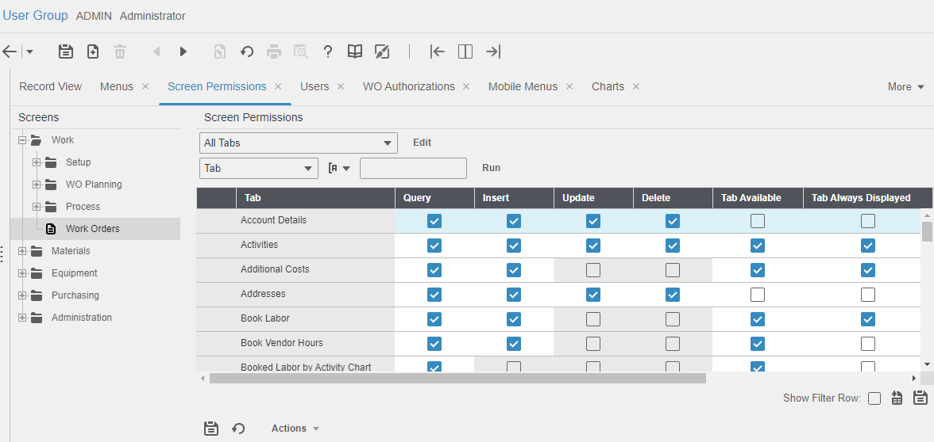

|  |
| --- |
| **Ghi chú:** Các bước cấu hình phân quyền  1. Tạo user group ADMIN kế thừa từ user group R5  2. Cấu hình menu của group ADMIN: ẩn các menu không cần thiết  3. Tạo các user group theo yêu cầu hệ thống và kế thừa từ user group ADMIN  4. Cấu hình menu của các user group này |

### **D. Cấu hình giao diện - Screen Designer**

#### **a. Ẩn/ hiện thông tin trên màn hình**

Infor EAM cho phép cấu hình để tuy cùng là một màn hình nhưng những người dùng thuộc nhóm người dùng khác nhau khi đăng nhập có thể xem được các lượng thông tin khác nhau.

Ví dụ cấu hình để người dùng thuộc nhóm bảo dưỡng (MAINT-TECH) không xem được thông tin giá vật tư (phần Part Summary).

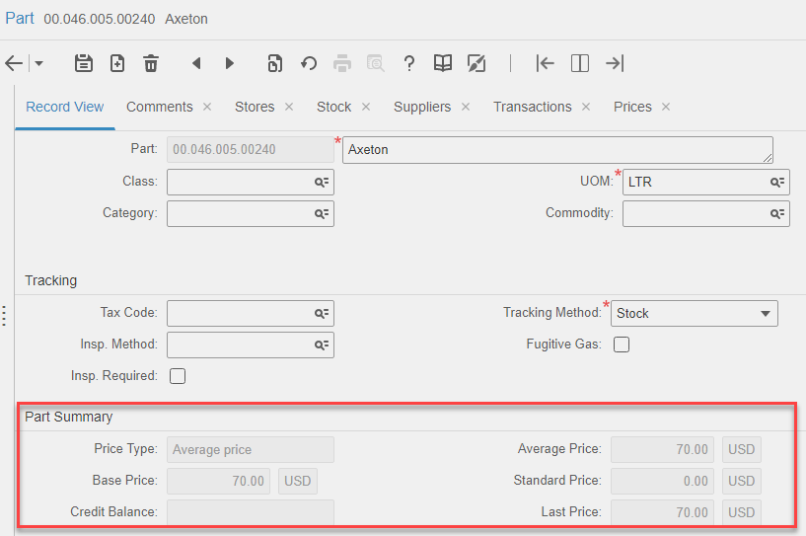

Trên màn hình cần cấu hình, chọn biểu tượng **Screen Designer**.

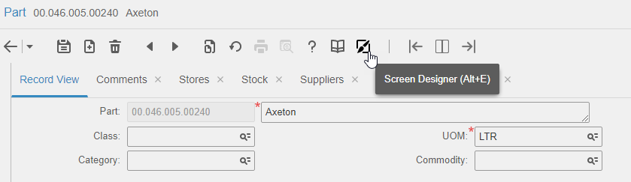

Chọn mẫu màn hình của nhóm người dùng nào (**Copy form Group**) và màn hình sau khi thiết kế lại được lưu cho nhóm người dùng nào (**Save to Group** - chọnAdvanced nếu muốn lưu cho nhiều nhóm người dùng), nhấp **Continue**.

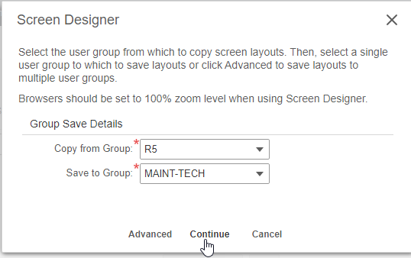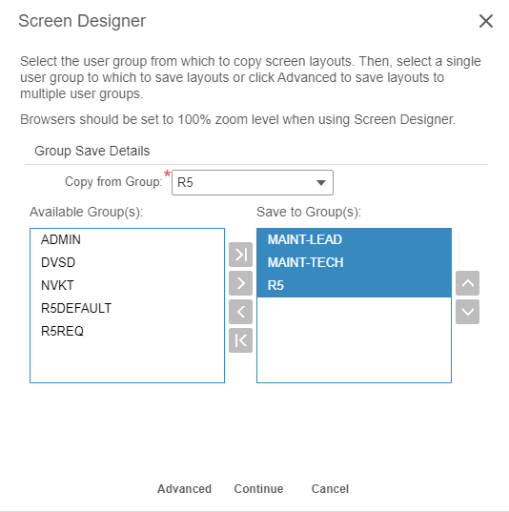

Màn hình được hiển thị ở chế độ thiết kế.

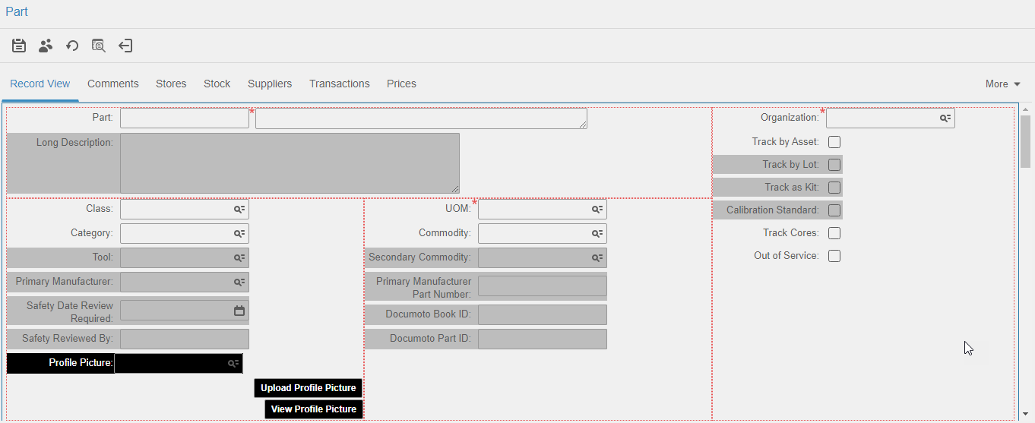

Nhấp phải chuột vào phần cần ẩn và chọn **Hide Block**.

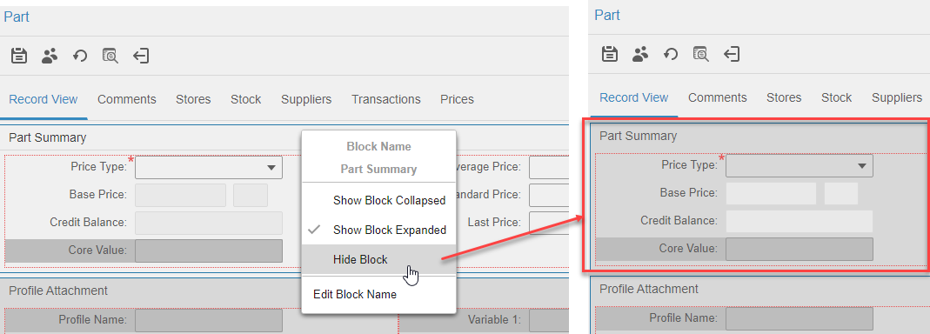

Lưu lại (1-Save Layout) và thoát khỏi chế độ thiết kế (2-Exit Designer Mode).

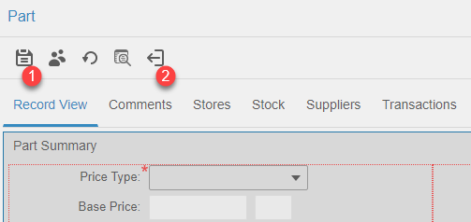

Đăng nhập lại bằng user thuộc user group [Save to Group] ở trên để thấy thông tin bị ẩn.

#### **b. Định nghĩa thuộc tính mới - User Defined Fields**

Trong Infor EAM có để dành sẵn một số trường **User Defined Fields** cho phép người cấu hình hệ thống tự định nghĩa các thuộc tính mới của đối tượng chính trên màn hình đó. Thuộc tính đó có thể là dạng ký tự hoặc là liên kết với một đối tượng khác.

##### **b.1 Định nghĩa thuộc tính dạng ký tự**

Ví dụ, trên màn hình vật tư (**Material > Parts**), định nghĩa thêm trường Specifiation để cho phép người dùng thuộc nhóm **R5** nhập thông số kỹ thuật cho vật tư.

Trên màn hình cần cấu hình, chọn biểu tượng **Screen Designer**.



Chọn mẫu màn hình của nhóm người dùng nào (**Copy form Group**) và màn hình sau khi thiết kế lại được lưu cho nhóm người dùng nào (**Save to Group**) sử dụng, nhấp **Continue**.

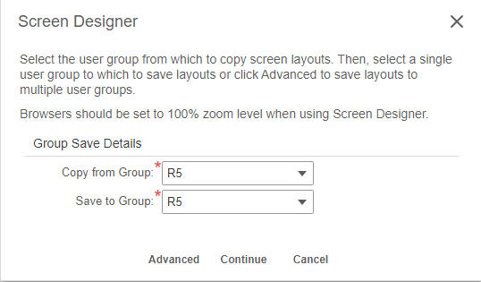

Phần **User Defined Fields** cho phép người cấu hình hệ thống tạo ra các thuộc tính mới cho đối tượng chính của màn hình đó.

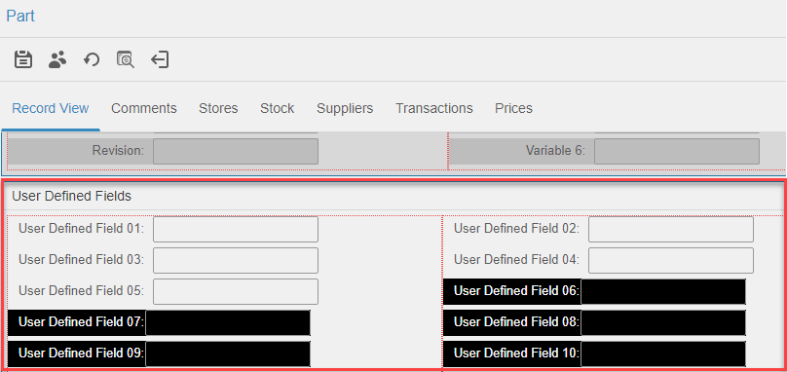

Nhấp phải chuột vào một **User Defined Field** và chọn **Edit Field Name**

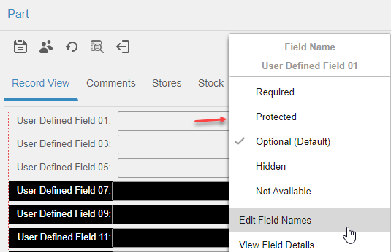

Nhập tên thuộc tính và nhấp **Done**.

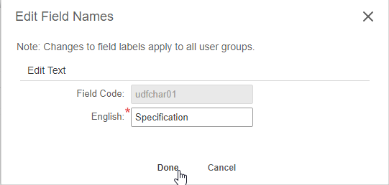

Trường mới vừa được tạo.

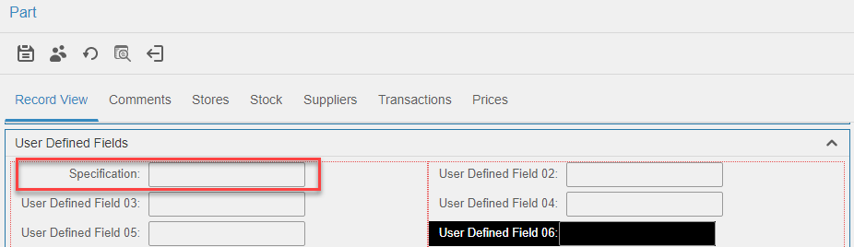

Kéo thả đến vị trí cần hiển thị trên màn hình.

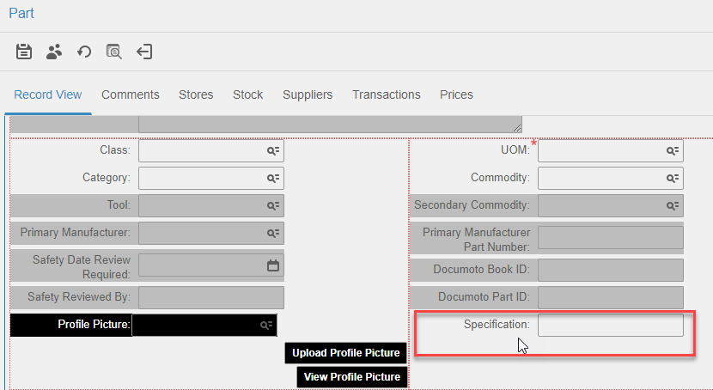

Lưu lại và thoát khỏi chế độ thiết kế.

Đăng nhập lại bằng user thuộc user group [Save to Group] ở trên để thấy thuộc tính mới.

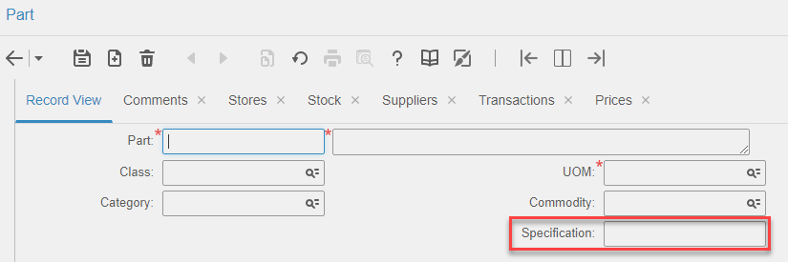

##### **b.2 Định nghĩa thuộc tính dạng liên kết với một đối tượng khác**

Ví dụ, trên màn hình vật tư (**Material > Parts**), định nghĩa thêm trường **Employee** cho phép người dùng thuộc nhóm R5 chọn nhân viên để quản lý vật tư đó.

Mở màn hình cần cấu hình ở chế độ thiết kế (**Screen Designer**).

Nhấp phải chuột vào một **User Defined Field** và chọn **Edit Field Name**

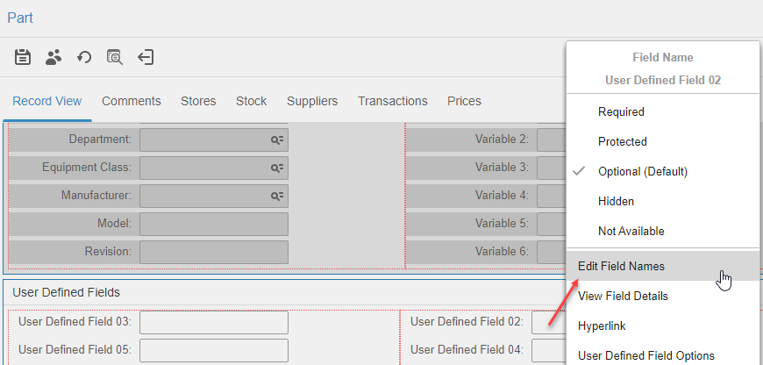

Nhập tên thuộc tính và nhấp **Done**.

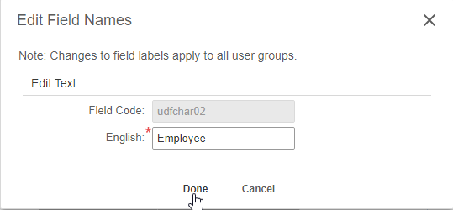

Nhấp phải chuột vào trường mới vừa được tạo và chọn **User Defined Field Options**.

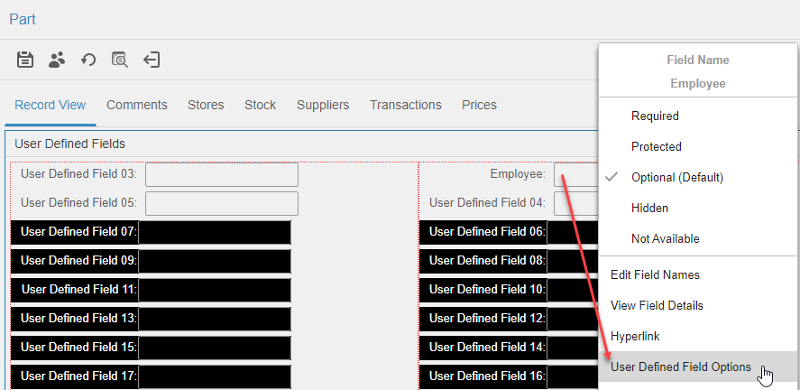

Chọn **Lookup Type** là **Entity** (do cần liên kết với một đối tượng có sẵn trên hệ thống), chọn **Lookup Entity** là **PERS** (do cần lấy danh sách của đối tượng PERS) và nhấp **Submit**.

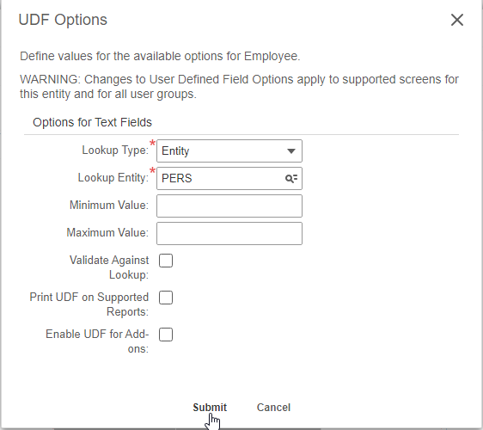

Trường mới định nghĩa xuất hiện biểu tượng Lookup.

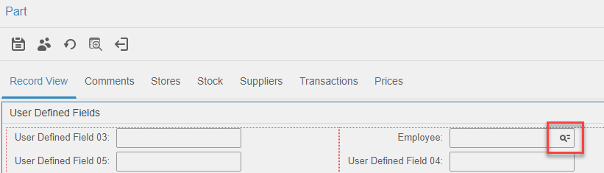

Kéo thả đến vị trí cần hiển thị trên màn hình.

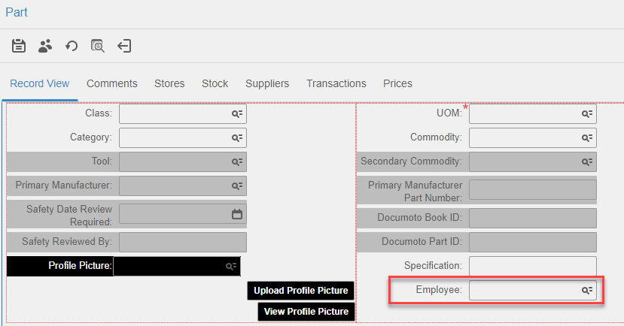

Lưu lại và thoát khỏi chế độ thiết kế.

##### **b.3 Định nghĩa thuộc tính dạng danh sách định nghĩa sẵn**

Ví dụ, trên màn hình thiết bị (**Equipment > Assets**), định nghĩa thêm trường **Running Hour Report** cho phép người dùng thuộc nhóm **CONFIG** chọn thông số cho báo cáo Running Hour Report.

Mở màn hình cần cấu hình ở chế độ thiết kế (**Screen Designer**).

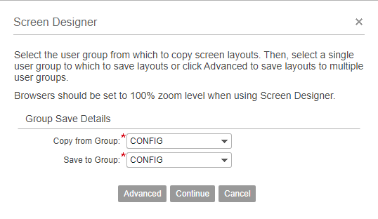

Nhấp phải chuột vào một **User Defined Field** và chọn **Edit Field Name**

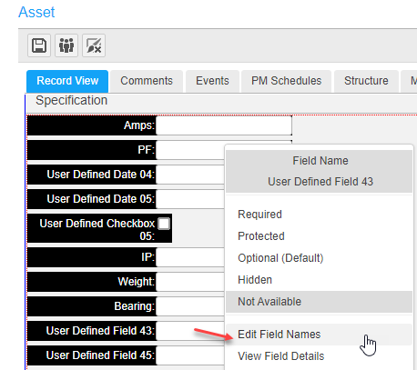

Nhập tên thuộc tính và nhấp **Done**.

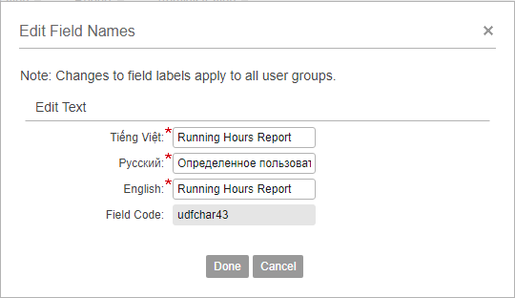

Nhấp phải chuột vào trường mới vừa được tạo và chọn **User Defined Field Options**.

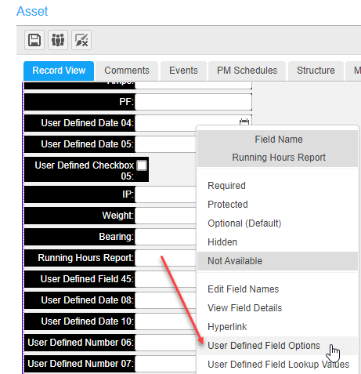

Chọn **Lookup Type** là **Code and Description** và nhấp **Submit**.

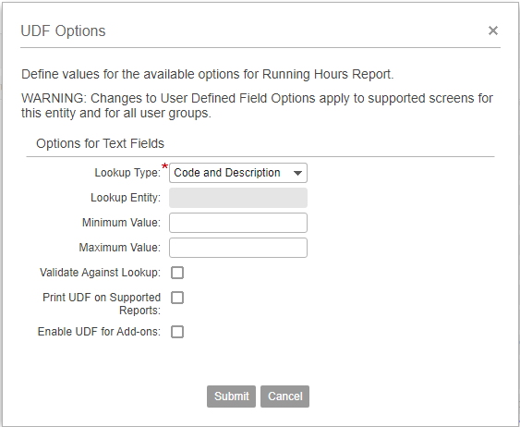

Trường mới định nghĩa xuất hiện biểu tượng Lookup.

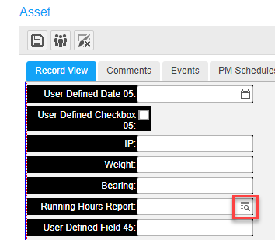

Nhấp phải chuột vào trường vừa cập nhật và chọn **User Defined Field Lookup Values**.

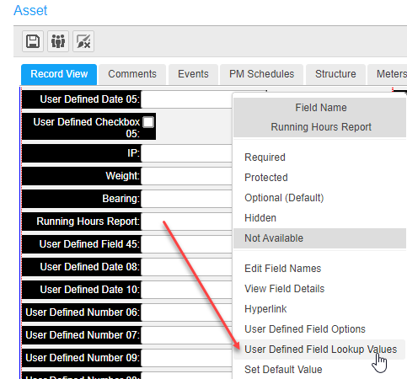

Nhập danh sách cần hiển thị (mã/ mô tả) và nhấp **Close**.

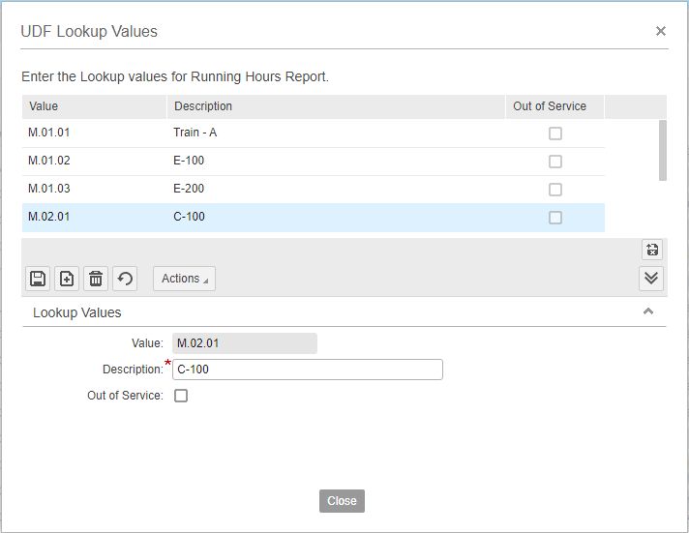

Kéo thả đến vị trí cần hiển thị trên màn hình.

Lưu lại và thoát khỏi chế độ thiết kế.

#### **c. Lọc dữ liệu hiển thị**

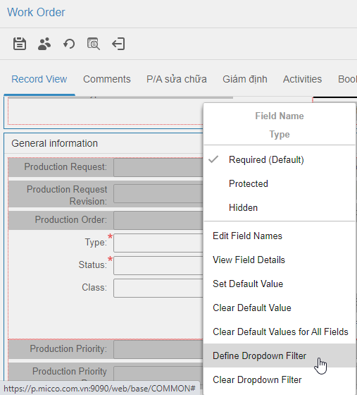

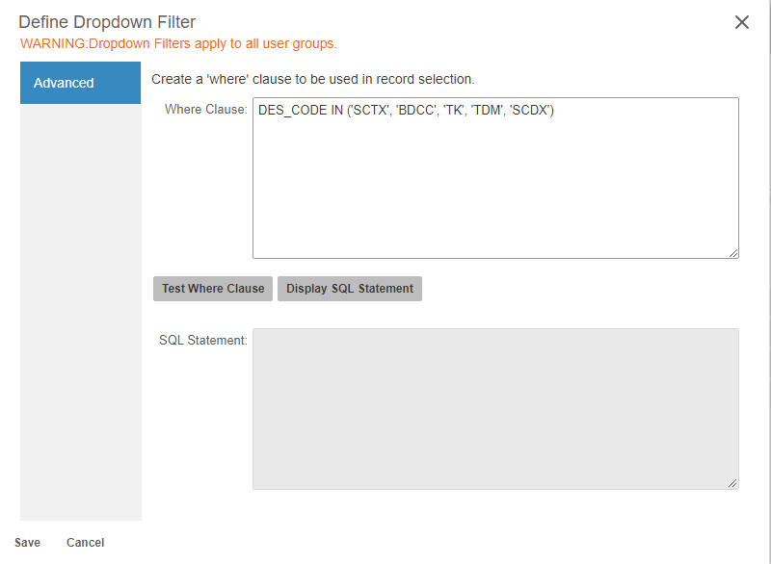

|  |
| --- |
| 1=1  except --loại trừ  select dd.des_code, dd.des_text  from r5descriptions dd, r5entities ee  where dd.des_lang IN ('VI', 'EN') and dd.des_rentity = 'UCOD'  and ee.ent_rentity = 'EVNT' and ee.ent_statent = dd.des_rtype and dd.des_code IN ('R1','R9') |

### **E. Định nghĩa thuộc tính riêng theo phân lớp của đối tượng - Custom Fields**

Một đối tượng/ thực thể (ví dụ thiết bị - OBJ) có thể chia thành nhiều phân lớp (Class), mỗi một lớp có thể có một số thuộc tính riêng.

Để cập nhật danh sách thuộc tính riêng, chọn **Administration > Custom Fields > Custom Fields**.

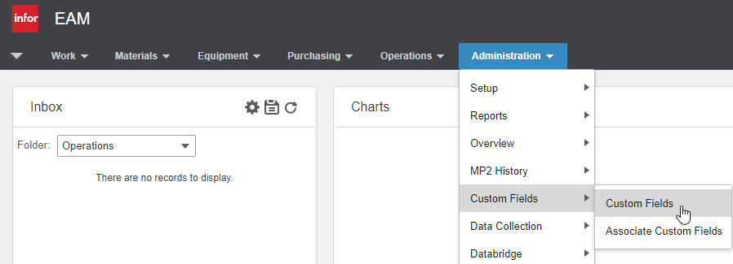

Tạo custom field với các thông tin và lưu lại.

* Custom Field: Mã/ Tên thuộc tính
* Type: Loại

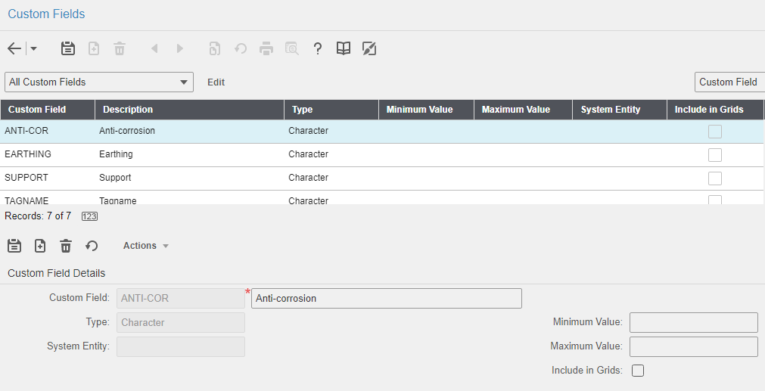

Để gắn thuộc tính với một lớp nào đó của đối tượng, chọn **Administration > Custom Fields > Associate Custom Fields**.

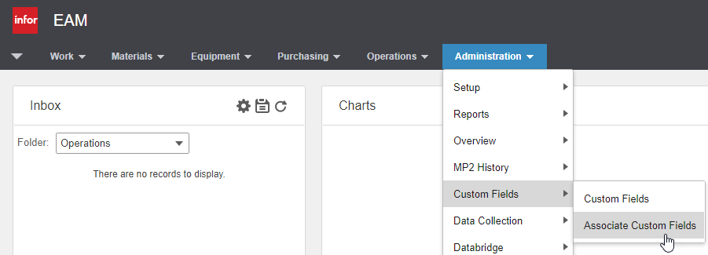

Nhấp vào biểu tượng Lookup để chọn bộ Entity, Class, Org và tạo mối liên hệ với custom field.

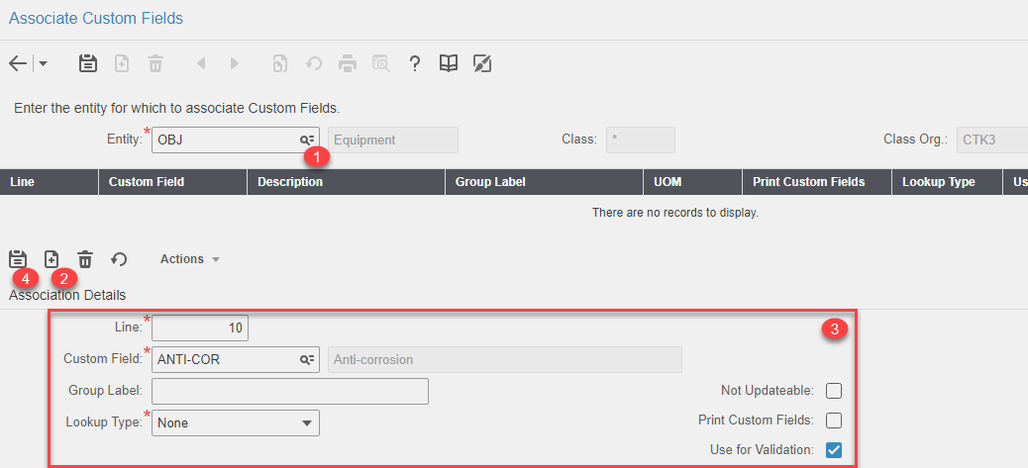

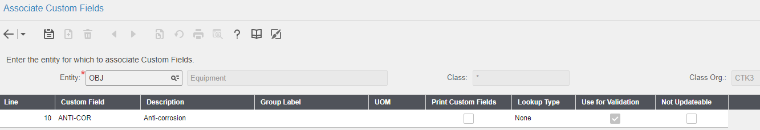

Mở chế độ **Screen Designer** của màn hình của đối tượng cần thêm custom field (ví dụ màn hình thiết bị).

Nhấp phải chuột vào phần **Custom Fields** và chọn **Show Block Expanded**.

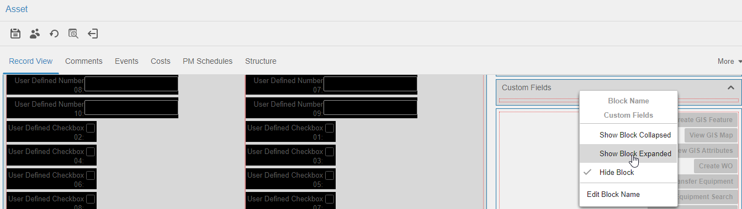

Lưu vào thoát khỏi chế độ thiết kế sẽ thấy các custom field liên kết với class **\*** của đối tượng này hiển thị trên màn hình.

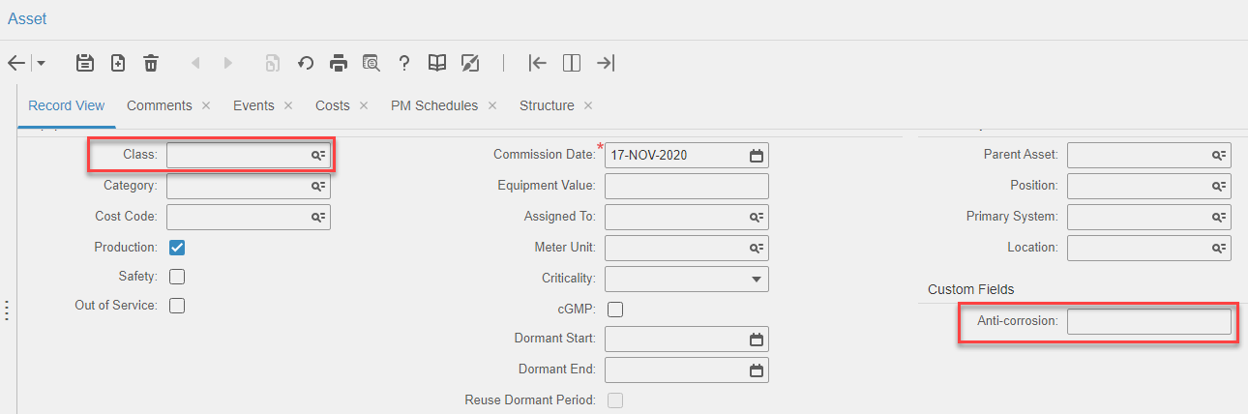

Chọn một class khác, hệ thống sẽ hiển thị custom fields liên kết với class * và class được chọn của đối tượng này trên màn hình.

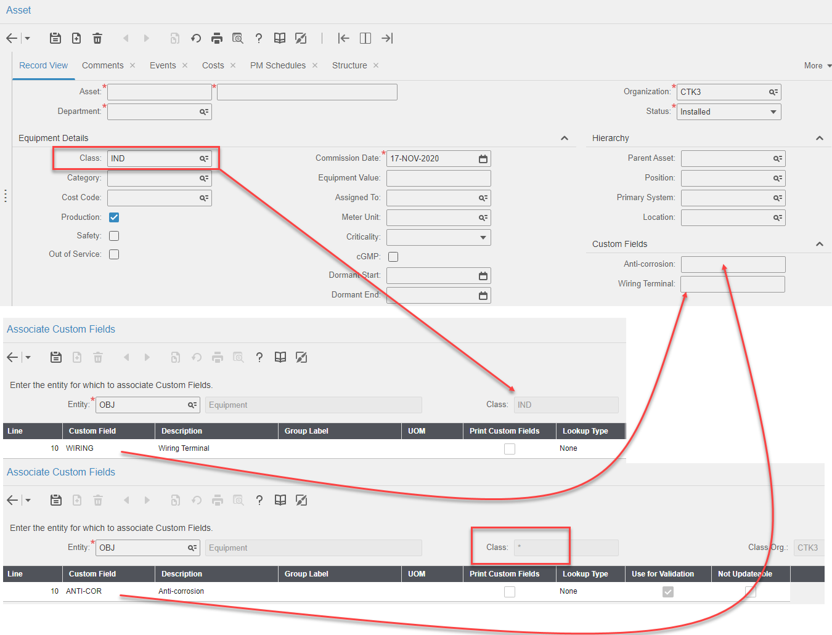

### **F. Cấu hình để chọn Contains làm toán tử mặc định khi tìm kiếm trong các màn hình dạng lưới**

Ở các màn hình hiển thị danh sách dạng lưới, ở chế độ lọc (**Show Filter Row**), mặc định hệ thống Infor EAM hiển thị toán tử **[R** (Starts With - Bắt đầu bằng) để tìm kiếm dữ liệu thỏa yêu cầu tìm kiếm. Người dùng phải nhấp vào và chọn toán tử khác nếu muốn tìm kiếm theo tiêu chí khác.

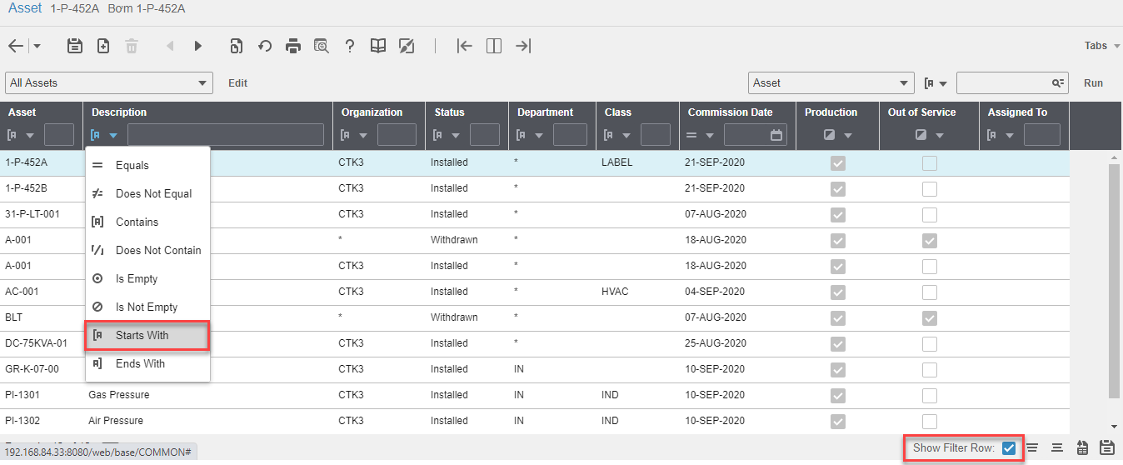

Thông thường người dùng hay tìm bằng toán tử **[R]** (**Contains** - Có chứa), nên để có thể đặt **Contains** làm toán tử hiển thị mặc định trên các màn hình dạng lưới để người dùng không phải thao tác chọn, người cấu hình cần phải nhập giá trị **C** cho thông số **QUICKDEF** (**Administration > Security > Install Parameters**)

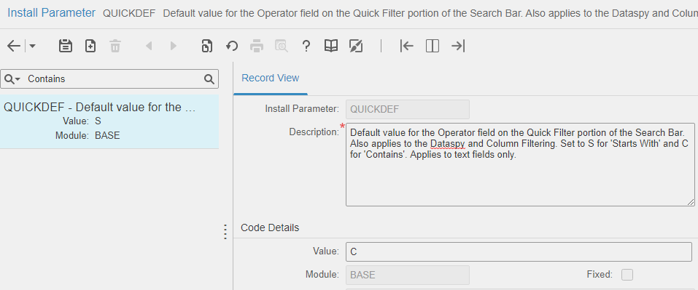

Đăng nhập lại hệ thống để xem kết quả.

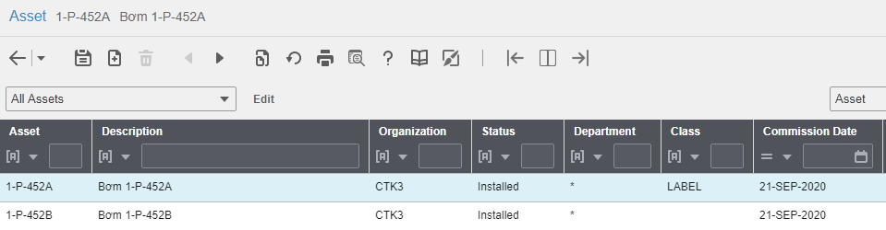

**Lưu ý:** Hệ thống cho phép sử dụng ký tự đại diện % trong từ khóa tìm kiếm.

### **G. Người dùng - User**

#### **a. Cấu hình để hiển thị một số trường thường dùng nhưng bị ẩn trên màn hình User Setup**

Chọn **Administration > Security > User Setup** để mở trang **User**

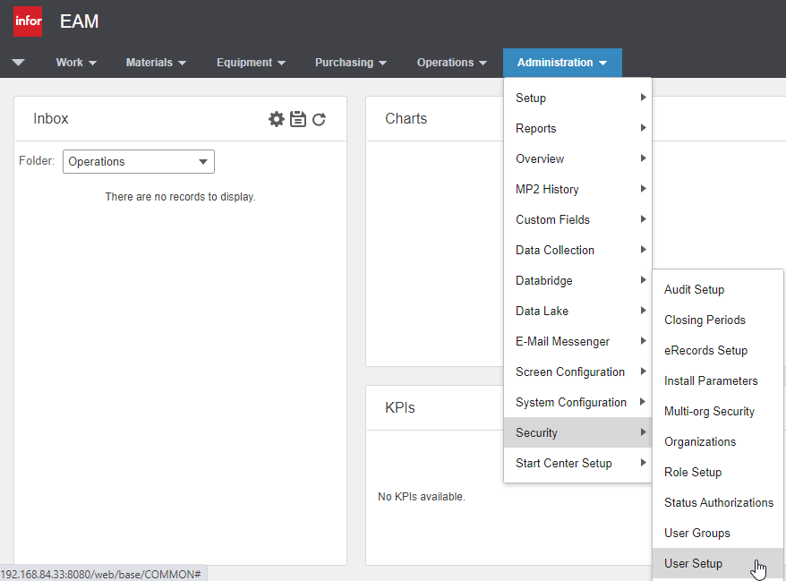

Mở màn hình **User** ở chế độ **Screen Designer**, nhấp chuột phải vào các trường bị ẩn mà cần hiển thị, như trường **Allow Contains Search in Dataspy and Quick Filter** và trường **Allow Dataspy Advanced Filters**, chọn **Optional (Default)**.

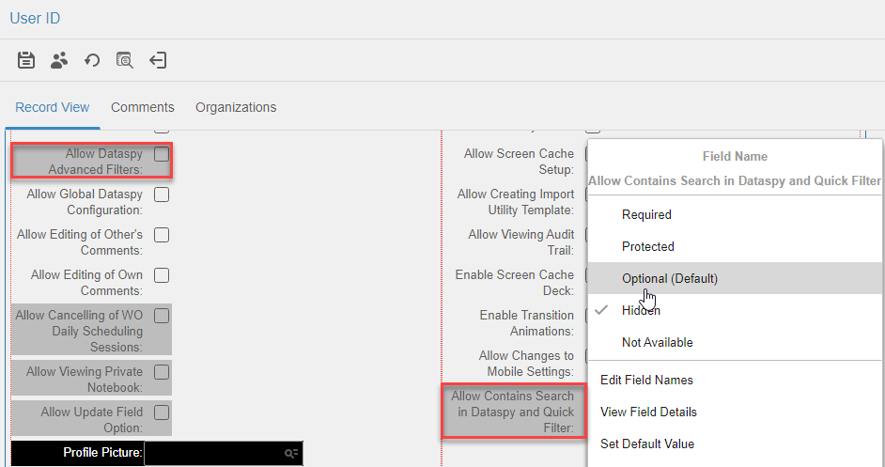

Lưu vào thoát khỏi chế độ **Screen Designer**.

#### **b. Tạo người dùng và phân quyền**

##### **b.1 Tạo người dùng**

Mở trang **User** (**Administration > Security > User Setup**).

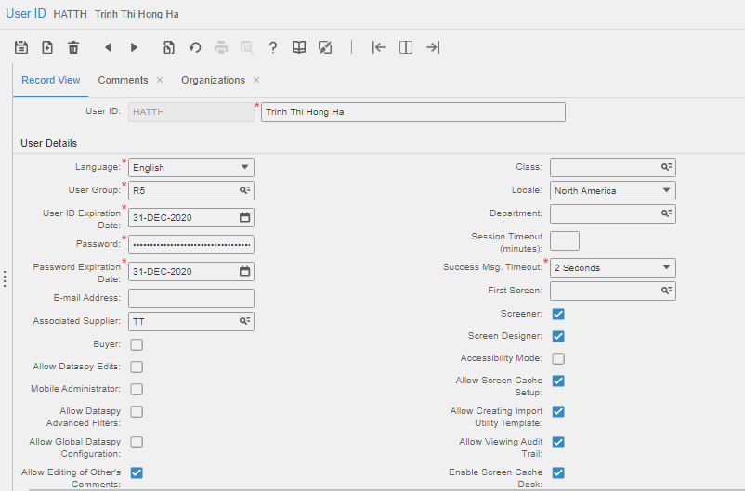

Tạo/ Cập nhật người dùng với các thông tin:

* User ID: Mã/ Tên người dùng
* Language: Ngôn ngữ mặc định sử dụng của người dùng này
* User Group: Nhóm người dùng
* User ID Expiration Date: Ngày người dùng bị hết hạn
* Password Expiration Date: Ngày mật khẩu bị hết hạn
* Locale: Vị trí/ khu vực của người dùng. Locale của người dùng quy định cách hiển thị số nguyên, số tiền, ngày tháng trên giao diện hệ thống của người dùng. Nếu người dùng không quy định locale thì hệ thống sẽ sử dụng locale của đơn vị mà người dùng thuộc về.
* Associcated Supplier: Chọn nhà cung cấp liên đới khi người dùng đặt vật tư
* First Screen: Chọn màn hình hiển thị mặc định khi người dùng đăng nhập vào hệ thống
* Success Msg. Timeout: Thời gian hiển thị thông báo mỗi khi người dùng cập nhật thành công dữ liệu trên hệ thống (Never Display - Không hiển thị, 2 Seconds - Hiển thị 2 giây rồi tắt, …, Until Closed - Hiển thị cho đến khi người dùng tắt).

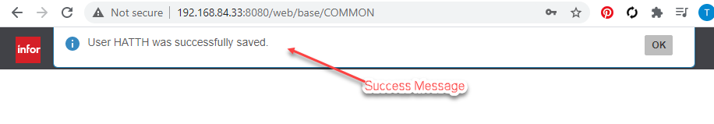

* Default Store: Chọn kho mặc định khi người dùng xuất hay trả vật tư cho phiếu công việc (work order), thiết bị (equipment), hay yêu cầu mua sắm (requisition).
* Một số tùy chọn khác để cấu hình quyền truy cập của người dùng:
  + Buyer: Chọn nếu người dùng là người mua hàng (phát sinh yêu cầu mua sắm và đặt hàng để mua vật tư/ dịch vụ).
  + **Allow Editing of Other’s Comments**: Chọn nếu cho phép người dùng chỉnh sửa ghi chú của người khác trên các màn hình giao diện (tab **Comments**).
  + **Allow Editing of Own Comments**: Chọn nếu cho phép người dùng chỉnh sửa comment của mình trên các màn hình giao diện (tab **Comments**).

Ví dụ nếu người dùng không được chỉnh sửa ghi chú thì khi nhấp đúp chuột vào sẽ hiển thị thông báo lỗi:

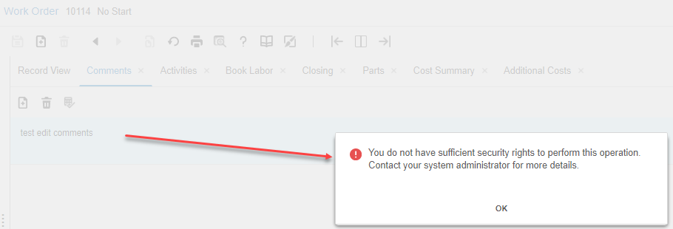

* + **Allow Dataspy Edits**: Chọn nếu cho phép người dùng chỉnh sửa Dataspy.

Dataspy là một tập hợp các view đã được định nghĩa sẵn dựa trên các điều kiện lọc cụ thể trên một tập hợp dữ liệu nào đó.

Ví dụ dataspy trên màn hình Phiếu Công Việc (Work > Work Orders) cho phép người dùng nhấp chọn để xem tất cả phiếu công việc (All Work Orders) hoặc xem các phiếu công việc đang mở của người dùng đó (My Open Work Orders).

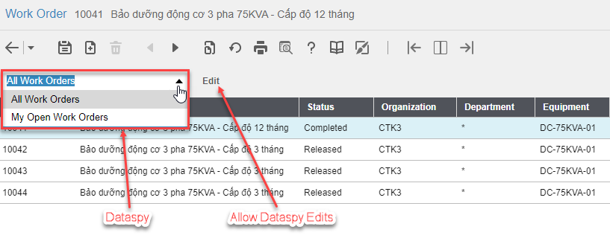

* + **Allow Global Dataspy Configuration**: Chọn nếu cho phép người dùng cập nhật global dataspy.

Global dataspy là những view dữ liệu mà tất cả người dùng đều có thể thấy và sử dụng để lọc dữ liệu. Tuy nhiên chỉ những người dùng được phép cấu hình global dataspy thì mới cập nhật được những dataspy này.

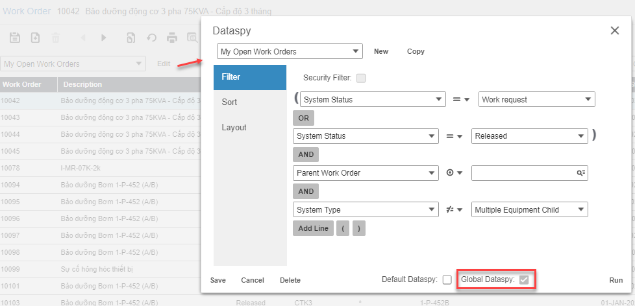

* + **Allow Contains Search in Dataspy and Quick Filter**: Chọn nếu cho phép người dùng sử dụng toán tử **Contains** và **Does Not Contain** khi sử dụng Dataspy để lọc dữ liệu.

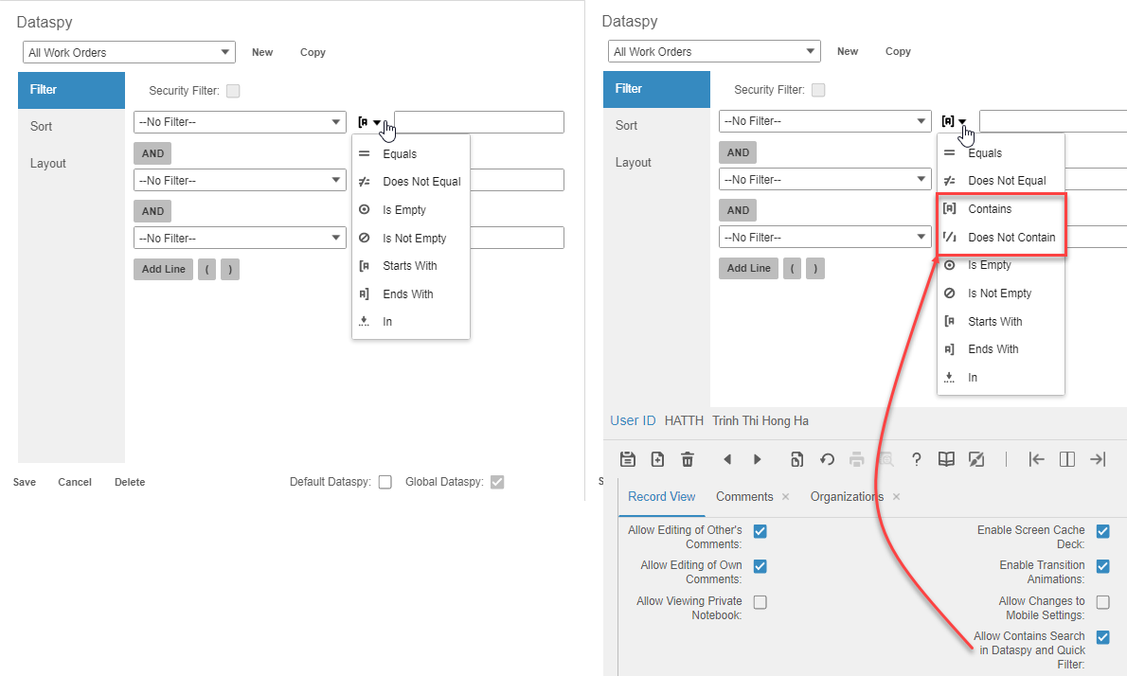

* + **Allow Dataspy Advanced Filters**: Chọn để hiển thị tab **Advanced** trên **Dataspy** của người dùng để cho phép người dùng lọc dữ liệu bằng câu truy vấn SQL.

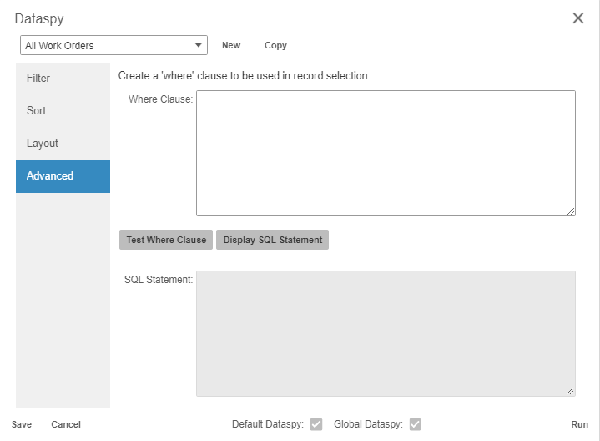

* + Screener: Select if the user can screen work requests.
  + Screen Designer: Chọn nếu cho phép người dùng chỉnh sửa thiết kế các màn hình giao diện.
  + **Accessibility Mode**: Chọn nếu cho người dùng truy cập hệ thống ở chế độ Accessibility Mode. In accessibility mode, the application is entirely keyboard-navigable and screen reader friendly.
  + **Allow Screen Cache Setup**: Chọn nếu cho phép người dùng sử dụng chức năng **Add to / Remove from Screen Cache** để tạo/ xóa các tab ở phía dưới giao diện hệ thống để người dùng có truy cập nhanh vào các màn hình thường dùng (để thấy danh sách này thì người dùng phải chọn **Enable** **Screen Cache Deck** và đăng nhập lại).

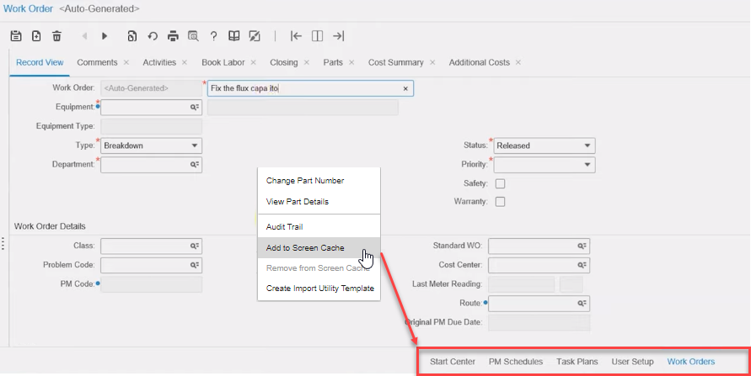

* + **Enable Transition Animations**: Chọn nếu muốn dùng hiệu ứng chuyển giữa các tab Screen Cache trên.
  + **Allow Creating Import Utility Template**: Chọn nếu cho phép người dùng tạo template để import dữ liệu vào hệ thống.

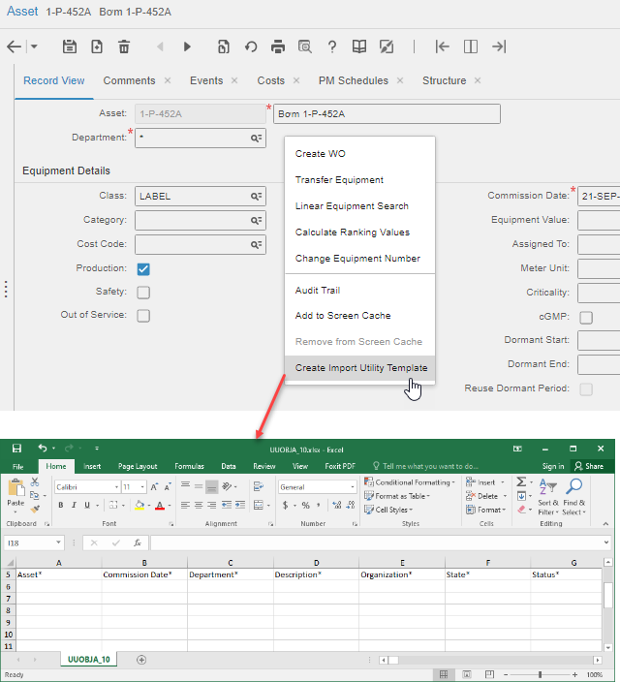

* Advanced Reporting Options: Các tùy chọn liên quan đến báo cáo
  + **Consumer**: Chọn nếu cho phép người dùng xem báo cáo
  + **Author**: Chọn nếu cho phép người dùng thiết kế báo cáo

##### **b.2 Phân quyền cho người dùng trên Organization - Organization & User Group**

Người dùng sẽ được phân quyền truy cập dữ liệu và thao tác chức năng theo user group trên organization.

Mặc định sau khi được tạo, người dùng sẽ được phân quyền truy cập theo user group khai báo khi khởi tạo user trên organization *.

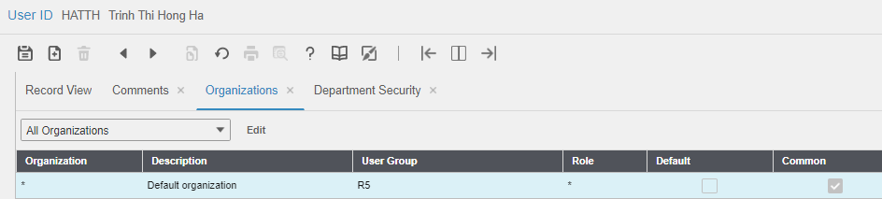

Trong trường hợp hệ thống được triển khai ở môi trường nhiều đơn vị (multi-organization) thì cần khai báo ở tab **Organizations**.

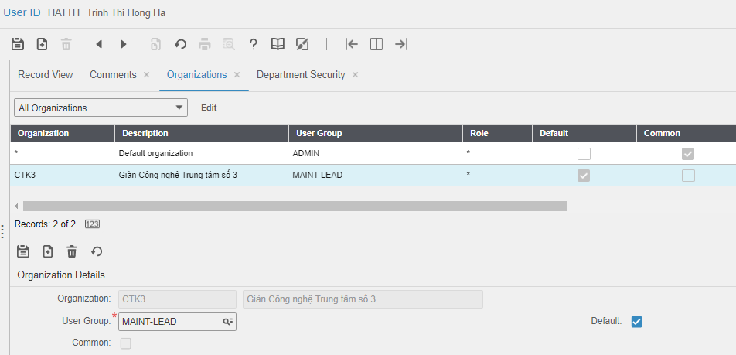

##### **b.3 Phân quyền cho người dùng trên Department - Department Security**

Trên thực tế một Organization (Đơn vị) sẽ có nhiều Department (Phòng ban/ Chuyên ngành) và người dùng có thể sẽ có nhu cầu phân quyền truy cập dữ liệu trên từng Department.

Mặc định hệ thống không phân quyền trên Department (Department Security), do đó để bật tính năng này lên thì trên màn hình **Install Paramter** (**Administration > Security > Install Parameters**) người cấu hình cần thay đổi giá trị của tham số **DEPTSEC** thành **ON**.

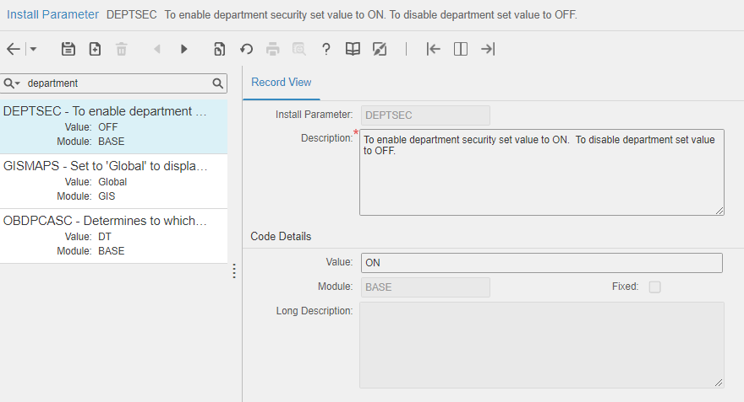

## **6. Cấu hình mã hệ thống - System Codes**

### **A. Cấu hình mã hệ thống - System Codes**

#### **a. Thêm icon**

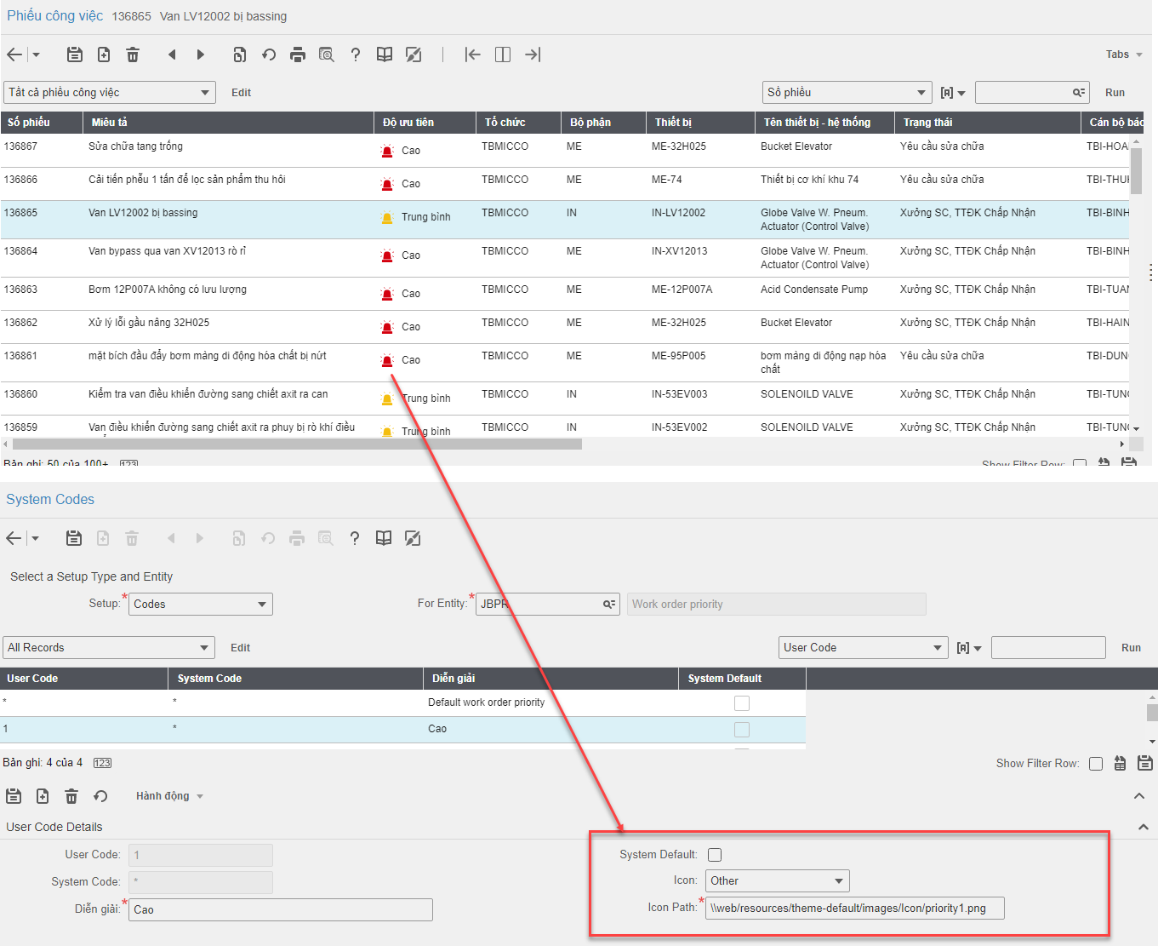

## **7. Cấu hình màn hình**

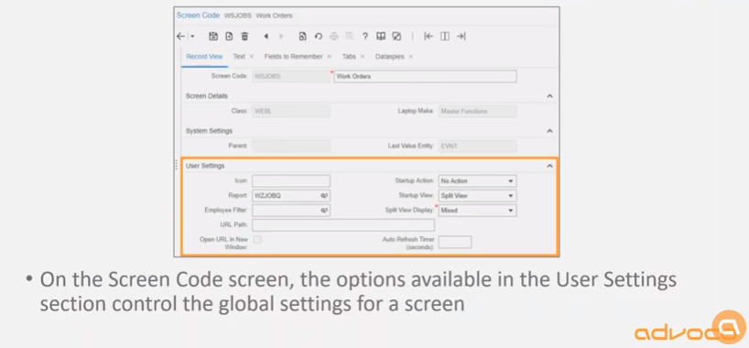

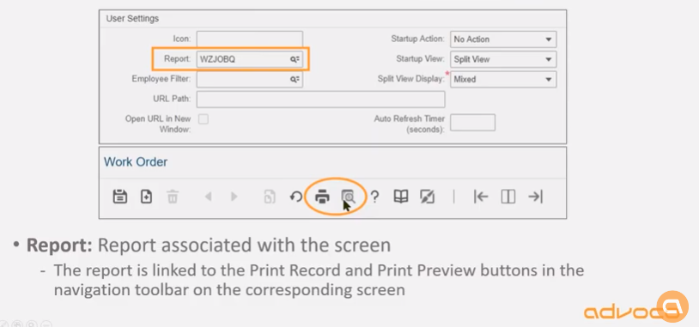

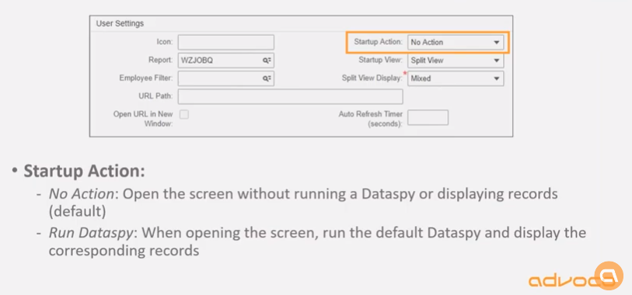

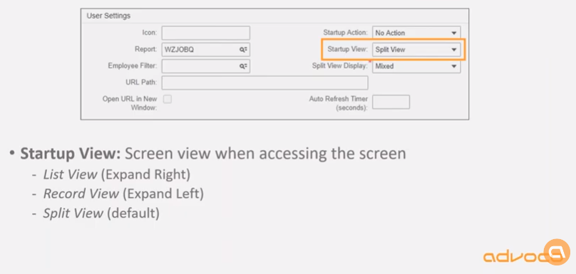

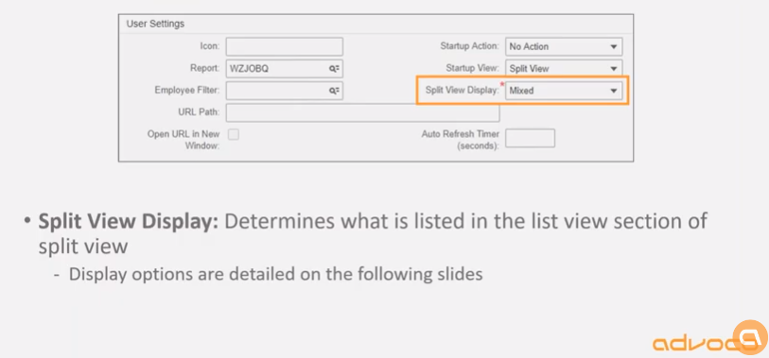

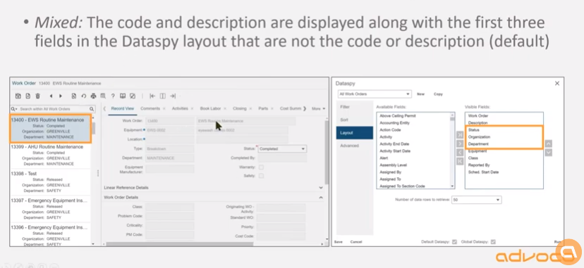

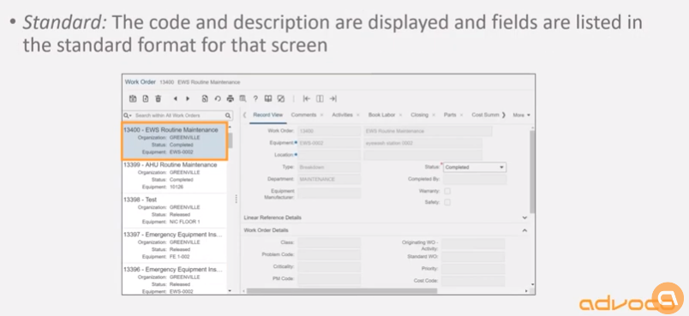

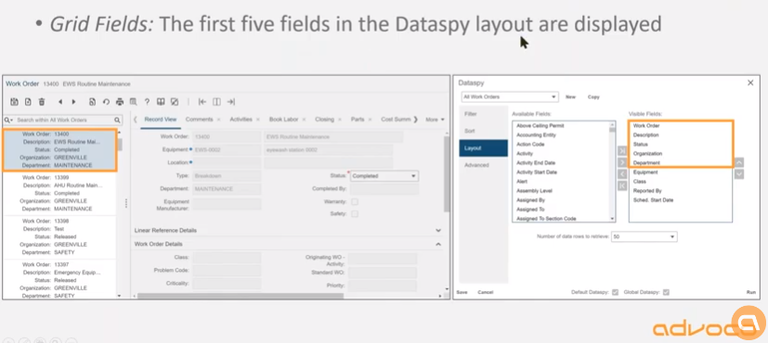

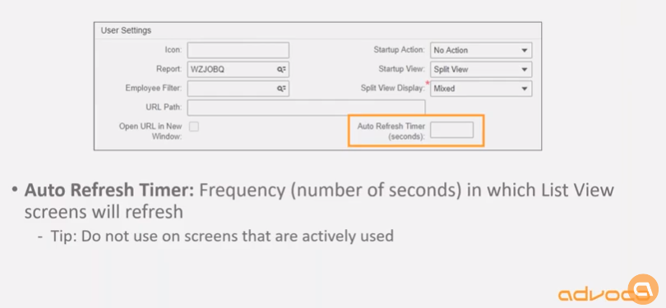

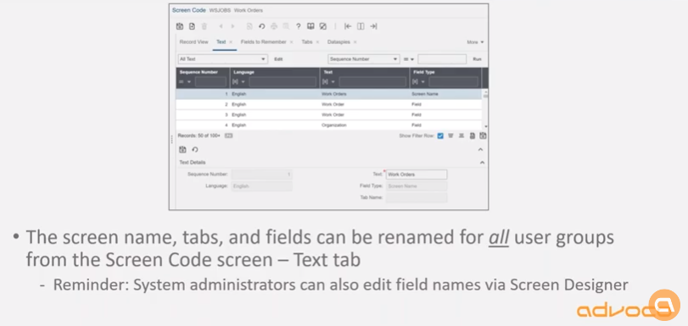

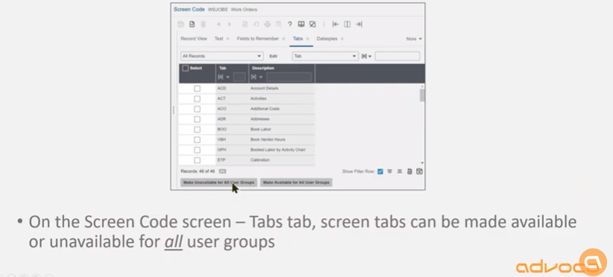

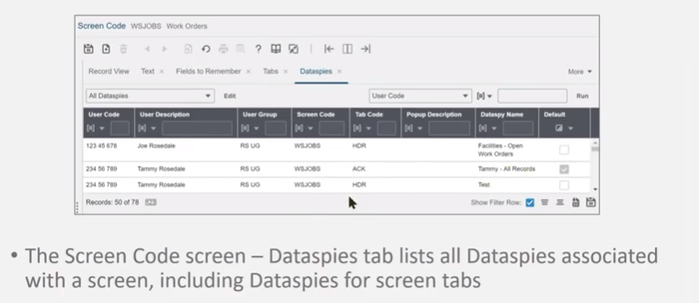

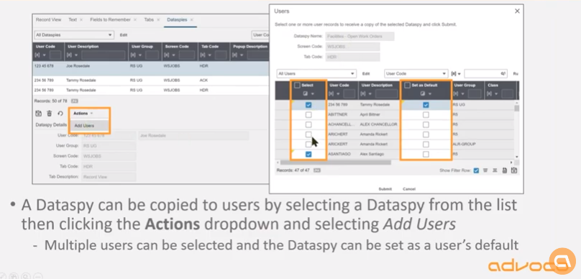

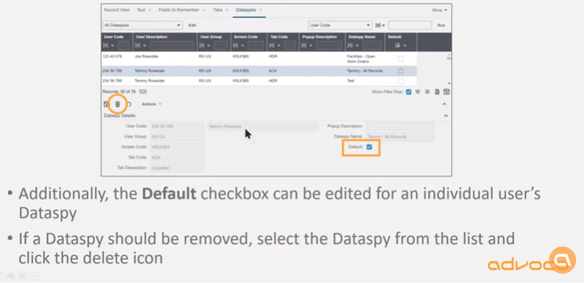

## **8. User Define Screen**

Please refer to KB 1625946, copied below for more information :  
  
------ KB 1625946 User defined Screens - Computed Value fields -------  
  
Description: User defined Screens - Computed Value fields  
  
Resolution: Computed Value Designating a field as Computed Value will enable the Computed Data field allowing the user to enter a database SELECT statement.  
  
• Computed Data The Computed Data field stores the database SELECT statement. These SELECT statements can contain various operators as well as Oracle and SQL functions. Theoretically, as long as the statement can run successfully on the database, it can be used. For example, if the field should always be populated with today’s date the administrator can make the field computed and enter a SELECT statement such as “select sysdate from dual;” into the computed data field.

## **9. Cấu hình ngôn ngữ hiển thị**

### **A. Thiết lập ngôn ngữ**

### **B. Dịch ngôn ngữ/ Đổi tiêu đề**

#### **a. Màn hình và thẻ - Screen & Tab**

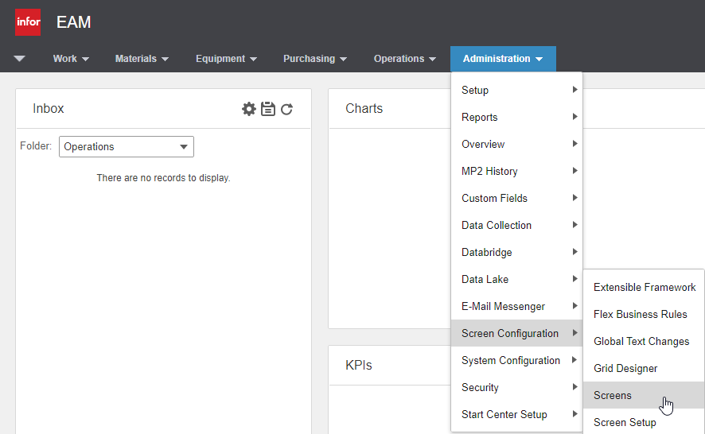

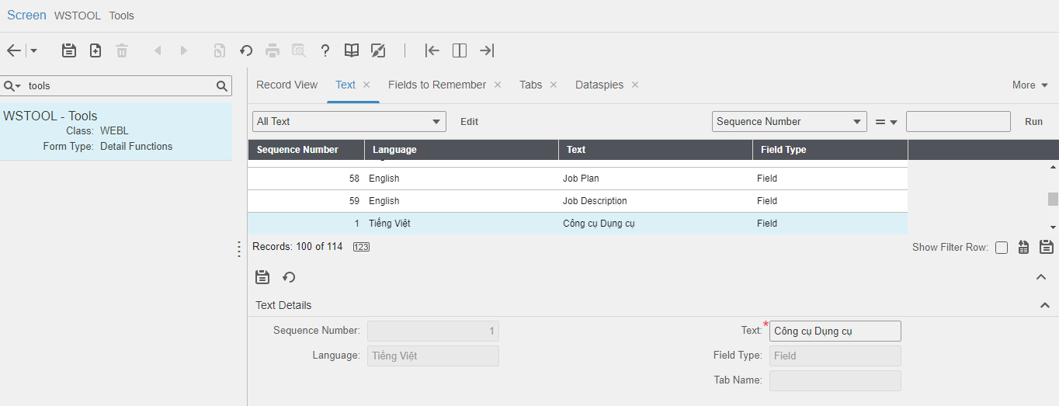

#### **b. Các thông tin trên màn hình - Fields**

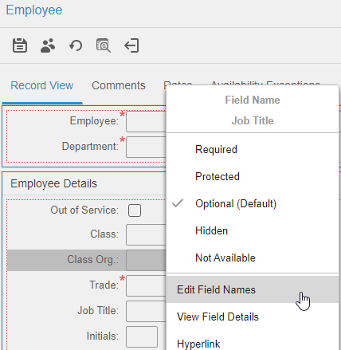

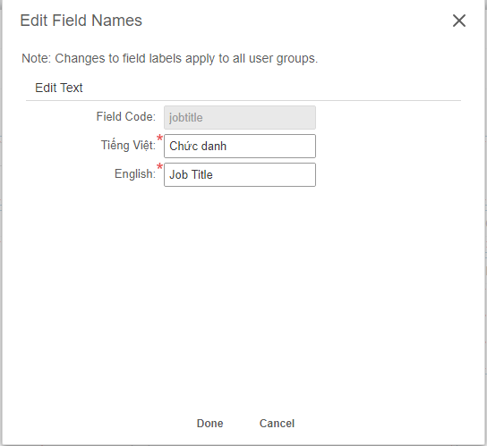

#### **c. Mã hệ thống - System Codes**

## **10. Cấu hình dataspy**

### **A. Giới thiệu dataspy**

Dataspy là một tập hợp các view đã được định nghĩa sẵn dựa trên các điều kiện lọc cụ thể trên một tập hợp dữ liệu nào đó.

Ví dụ dataspy trên màn hình Phiếu Công Việc (Work > Work Orders) cho phép người dùng nhấp chọn để xem tất cả phiếu công việc (All Work Orders) hoặc xem các phiếu công việc đang mở của người dùng đó (My Open Work Orders).



**Global dataspy** là những view dữ liệu mà tất cả người dùng đều có thể thấy và sử dụng để lọc dữ liệu. Tuy nhiên chỉ những người dùng được phép cấu hình **global dataspy** thì mới cập nhật được những dataspy này.



### **B. Cấu hình Dataspy**

#### **a. Thiết lập cho phép người dùng cập nhật dataspy**

Để cấu hình dataspy thì người dùng cần được phân quyền ở trang **User Setup** (Administration > Security > User Setup)

* **Allow Dataspy Edits**: Chọn nếu cho phép người dùng chỉnh sửa Dataspy.
* **Allow Contains Search in Dataspy and Quick Filter**: Chọn nếu cho phép người dùng sử dụng toán tử **Contains** và **Does Not Contain** khi sử dụng Dataspy để lọc dữ liệu.



* **Allow Dataspy Advanced Filters**: Chọn để hiển thị tab **Advanced** trên **Dataspy** của người dùng để cho phép người dùng lọc dữ liệu bằng câu truy vấn SQL.



#### **b. Thêm cột**

Ví dụ trên trang PM Schedule > Activities, hiển thị thêm cột

Mở tab **Activities** trên trang **PM Schedule** của một PM Schedule nào đó, nhấp vào **Edit** kế dataspy.

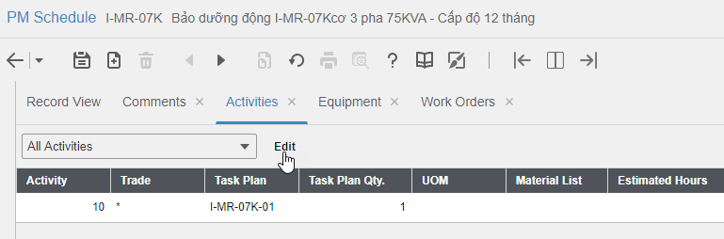

Chọn dataspy cần cập nhật (1), chọn Layout (2), chọn trường cần thêm (3) và nhấp vào biểu tượng **Add Selected** (4)

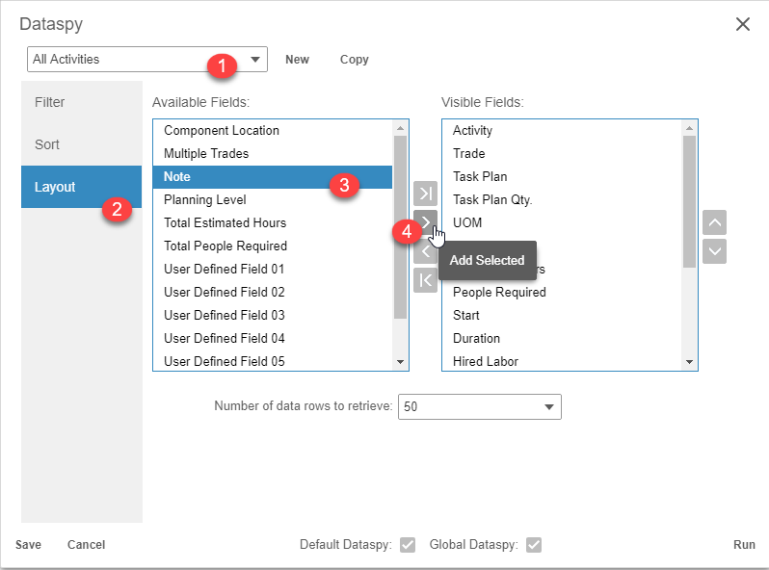

### **C. Dataspy – Advanced**

Ví dụ:

|  |
| --- |
| 1=0)  union  select workorderstatus, workorderrtype, recordid, equipsystype, workordernum, description, workorderstatus_display, workordertypedesc, equipment, equipmentdesc, location, schedstartdate, department, schedgroup, assignedto, pmcode, udfnum01, duedate, schedenddate, startdate, datecompleted, organization, udfchar04, udfchar05  FROM view_name  WHERE (1=1 |

Di chuyển trường vừa thêm đến vị trí mong muốn (**Move Up/ Down**) và nhấp **Run** để xem kết quả.

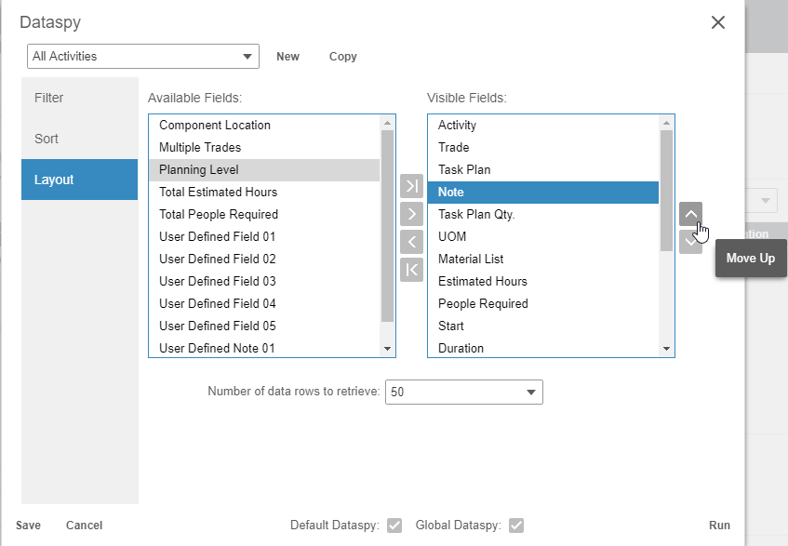

Trường mới được thêm vào tại vị trí mong muốn, và dataspy được chỉnh sửa được thêm (temp) trước tên (chưa lưu).

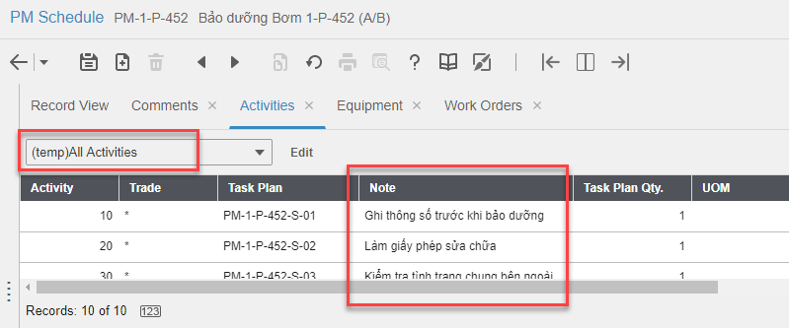

Nhấp vào biểu tượng **Edit** để mở cửa sổ dataspy và nhấp **Save** để lưu lại.

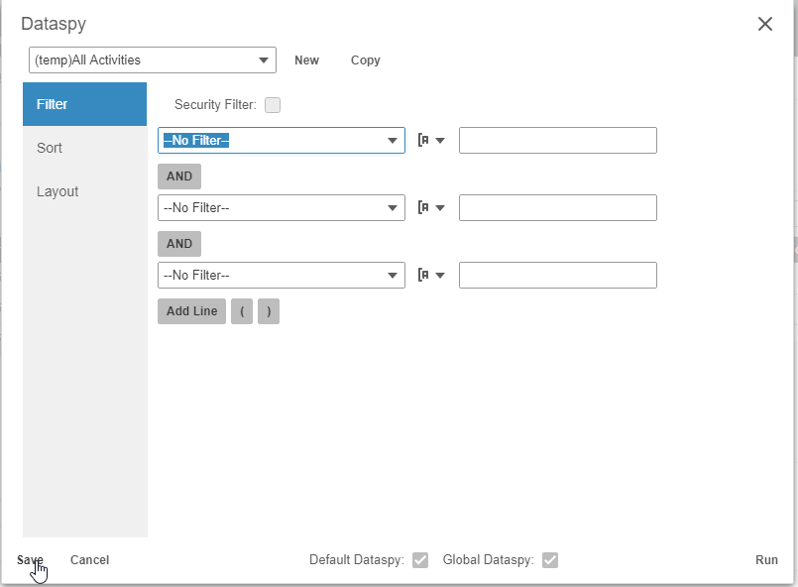

## **11. Cấu hình màn hình Start Center**

### **A. Cấu hình Thông báo - Inbox**

Màn hình inbox liệt kê những thống kê dữ liệu để nhắc nhở người dùng các công việc cần thực hiện trên hệ thống và truy cập nhanh đến màn hình liên quan.

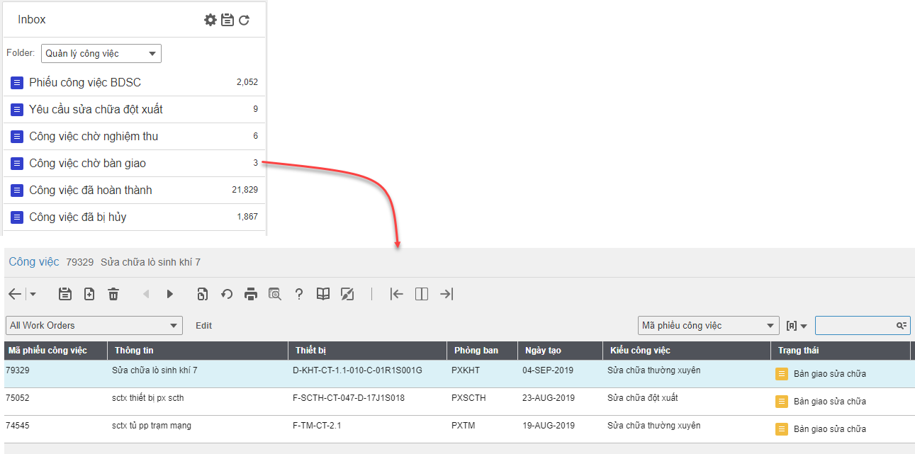

Để cấu hình một inbox cần xác định:

* Câu lệnh truy vấn dữ liệu (SQL) để **đếm** **số lượng** dữ liệu thỏa điều kiện nào đó.
* Màn hình cần hiển thị khi người dùng nhấp đúp chuột vào inbox đó.

Ví dụ: Đếm số lượng vật tư của đơn vị.

#### **a. Chuẩn bị câu truy vấn dữ liệu**

##### **a.1 Xác định bảng/cột cần lấy trong CSDL**

Mở màn hình **Screen Designer** của đối tượng cần truy vấn dữ liệu (ví dụ yêu cầu đếm số lượng vật tư của đơn vị 🡺 mở màn hình Material > Parts).

Nhấp phải chuột vào trường thông tin cần lấy dữ liệu và chọn **View Field Details**.

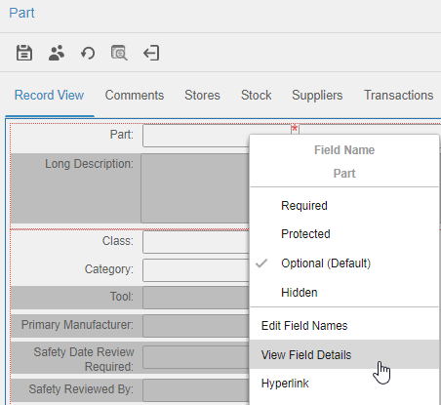

Hệ thống sẽ hiển thị thông tin Table và Column là bảng và cột tương ứng trong CSDL của Infor EAM. Theo ví dụ trên, trường Part Number được truy vấn từ bảng R5PARTS, cột PAR_CODE.

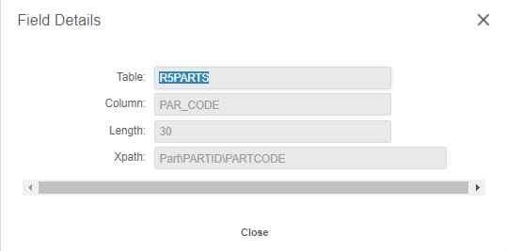

##### **a.2 Kết nối vào CDSL và kiểm tra câu truy vấn**

Sử dụng công cụ kết nối với CSDL.

Truy vấn danh sách vật tư trong CSDL: Hệ thống luôn có sẵn mặc định một vật tư mặc định với mã là *, do đó cần loại trừ vật tư này khi viết câu truy vấn SQL.

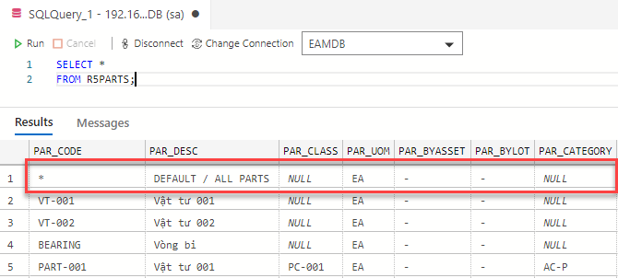

Câu truy vấn để đếm số lượng vật tư.

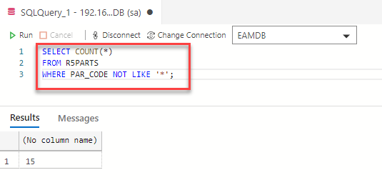

#### **b. Tạo Query**

Mở trang **Queries** (**Administration > Start Center Setup > Queries**)

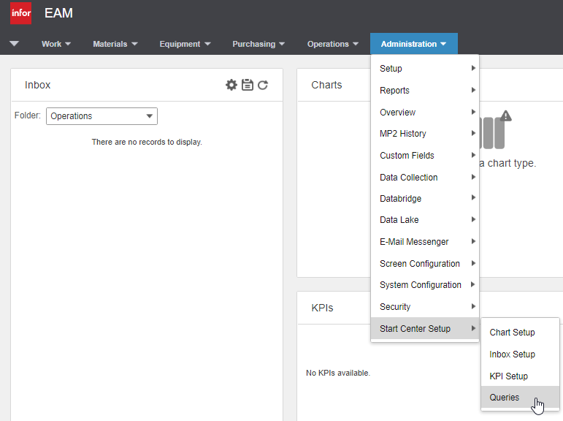

Chép câu truy vấn đã chuẩn bị vào ô **SQL Statement** và nhấp **Test SQL** để kiểm tra câu truy vấn.

Lưu ý hệ thống có định nghĩa sẵn một số tham số như **:MP5USER** để chỉ người dùng đang truy cập vào hệ thống, **:MP5GROUP** để chỉ nhóm người dùng của người dùng đó, …

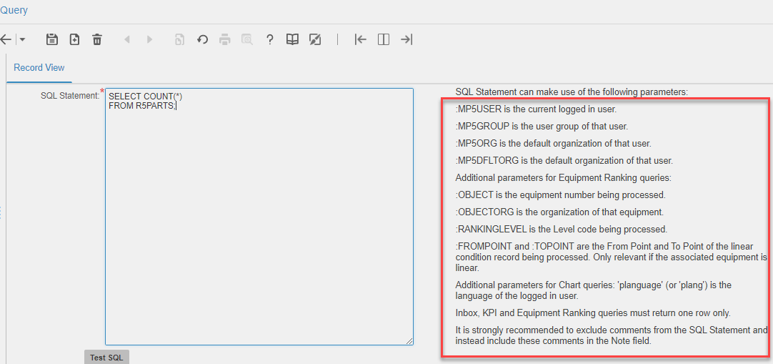

Nhập thông tin cho Query và lưu lại:

* Query: Mã/ Tên câu truy vấn
* SQL Statement: Câu lệnh đã kiểm tra thành công
* Query Options - Inbox: Chọn vì câu truy vấn này được viết để cấu hình Inbox

#### **c. Tạo Inbox**

##### **c.1 Tạo Inbox**

Mở trang **Inbox Setup** (**Administration > Start Center Setup > Inbox Setup**)

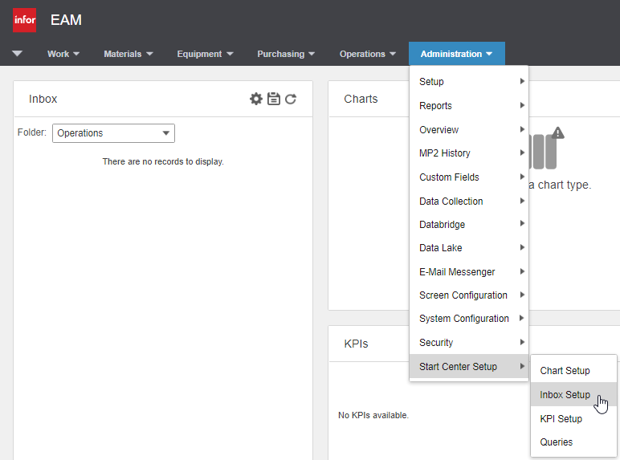

Tạo inbox với các thông tin:

* Inbox Code: Mã/ Tên Inbox
* SQL Statement: Chọn câu truy vấn để lấy dữ liệu cho Inbox
* Inbox Options: Các tùy chọn Inbox
  + Public: Chọn nếu hiển thị Inbox này cho tất cả người dùng đều thấy. Nếu không chọn Public thì cần khai báo các nhóm người dùng có thể thấy inbox này ở tab **User Groups**.
  + Hide Inbox if: Điều kiện ẩn Inbox dựa trên kết quả câu truy vấn đã chọn ở trên (ví dụ không hiển thị nếu số lượng <= 0).
* Inbox Hyperlink: Thông tin hiển thị khi người dùng nhấp đúp vào để xem chi tiết
  + Screen: Chọn màn hình
  + Dataspy: Chọn view dữ liệu
  + Filter: Điều kiện lọc (nếu có)

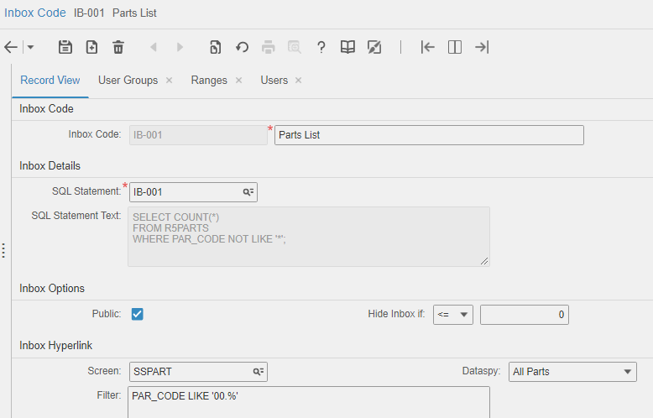

##### **c.2 Định nghĩa khoảng dữ liệu - Range**

Hệ thống cho phép người cấu hình định nghĩa khoảng dữ liệu cho Inbox: Từ giá trị nào (Low Value) đến giá trị nào (High Value) thì thông báo đó được thể hiện bằng màu sắc/ mô tả nào.

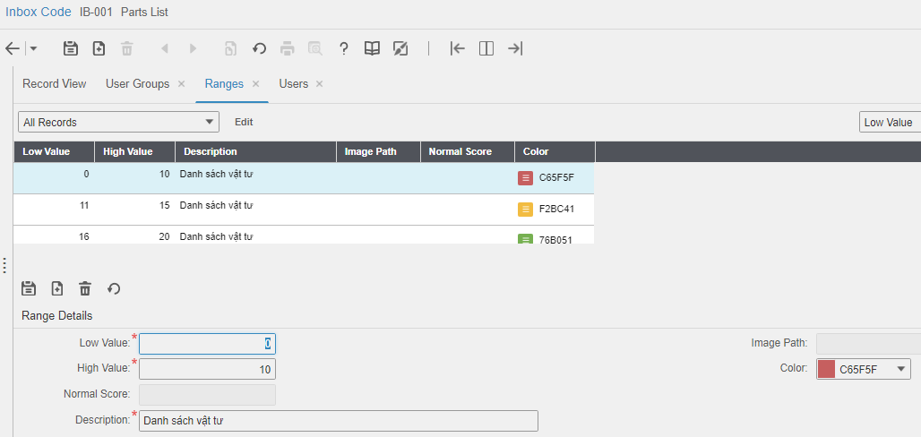

#### **d. Cấu hình hiển thị trên màn hình Inbox**

##### **d.1 Tùy chỉnh từ màn hình Start Center của người dùng**

Để hiển thị **Inbox** trên màn hình **Start Center** của người dùng, chọn **Personalize**

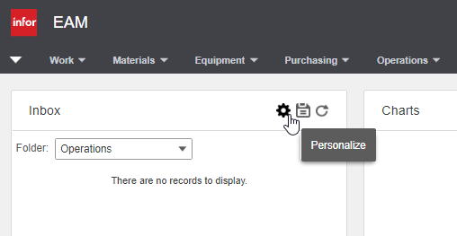

Chọn và thêm **Inbox** muốn hiển thị, và nhấp **Close**.

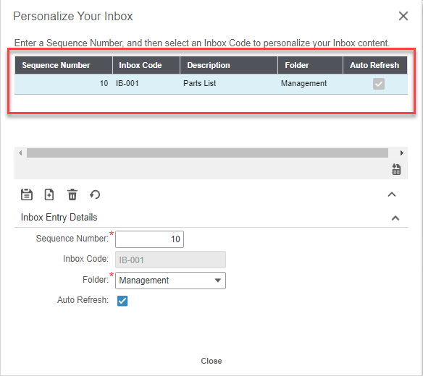

Chọn Folder đặt **Inbox** sẽ thấy Inbox vừa cấu hình xuất hiện.

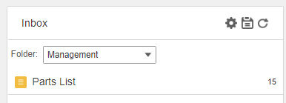

##### **d.2 Khai báo người dùng từ màn hình Inbox Code**

Người cấu hình có thể khai báo những người dùng có thể thấy được một Inbox nào đó thông qua tab **Users** của **Inbox Code** tương ứng.

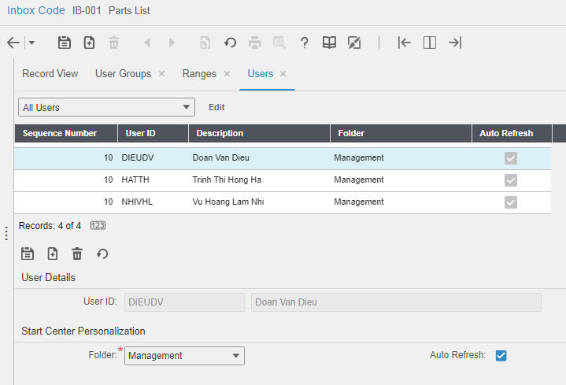

##### **d.3 Cập nhật người dùng trực tiếp từ CSDL**

Mối quan hệ giữa **Inbox** và người dùng được thể hiện trong bảng **R5HOMEUSERS**.

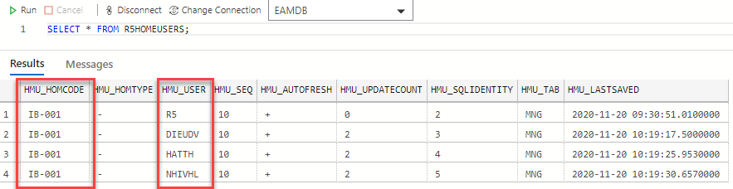

Để khai báo thêm một người dùng có thể nhìn thấy một inbox nào đó thì người cấu hình hệ thống có thể sao chép một dòng tương tự (thay đổi trường **HMU_USER**) vào bảng **R5HOMEUSERS.**

#### **e. Kiểm tra kết quả**

(1) Số lượng hiển thị trên Inbox là kết quả của câu truy vấn **SQL Statement**.

(2) Màu sắc hiển thị được lấy trong khoảng **Low Value** **- High Value** của số lượng (1)

(3) Khi nhấp đúp chuột vào Inbox sẽ hiển thị màn hình **Screen** với dữ liệu liệt kê được lấy từ **Dataspy** kèm theo điều kiện lọc **Filter**. Theo ví dụ dưới là hiển thị màn hình Parts với dữ liệu là các vật tư có mã bắt đầu bằng ký tự 00.

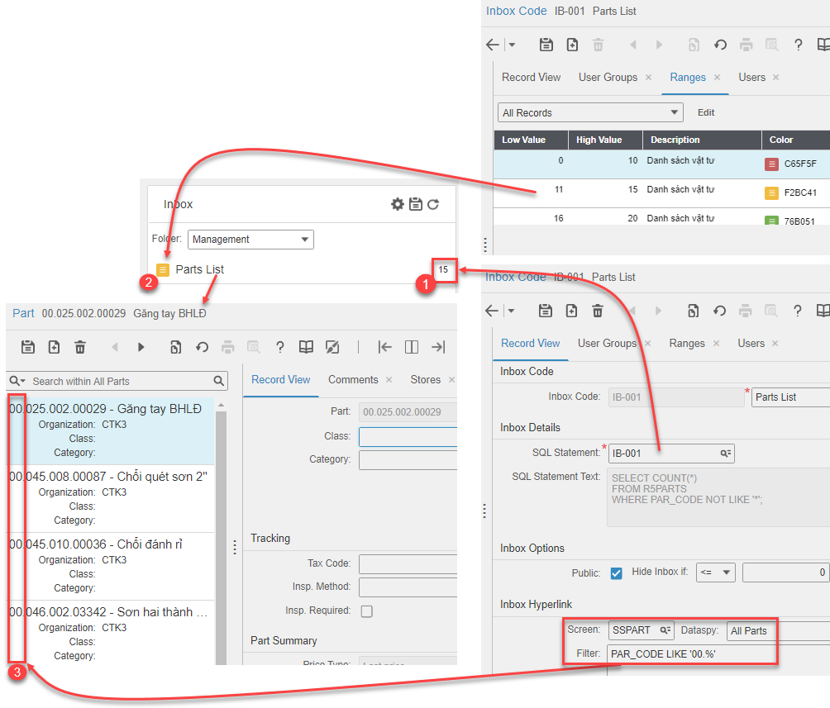

### **B. Cấu hình Chỉ báo - KPI**

KPI - Key Performance Indicator có nghĩa là chỉ số hiệu quả, nó là công cụ đo lường, đánh giá hiệu quả được thể hiện qua số liệu, tỉ lệ, chỉ tiêu định lượng.

Hệ thống cho phép cấu hỉnh KPI (ví dụ KPI Tỷ lệ hoàn thành công việc) và truy cập nhanh đến màn hình liên quan của KPI đó.

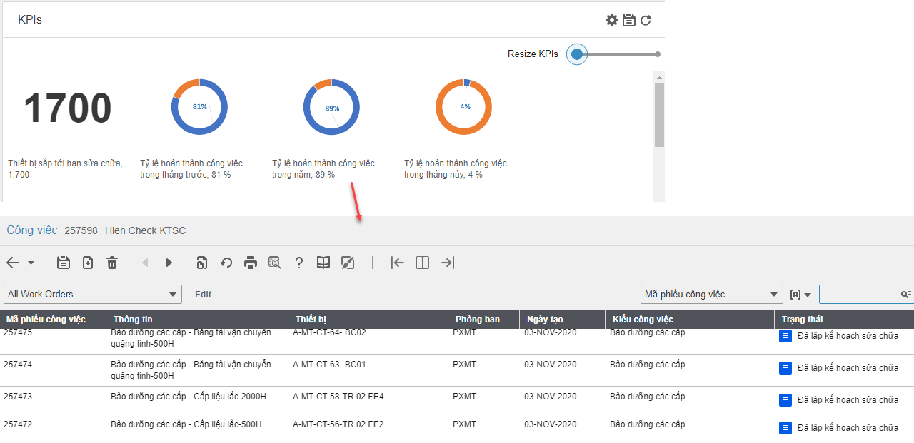

#### **a. Chuẩn bị câu truy vấn dữ liệu**

Ví dụ cấu hình KPI Tỷ lệ hoàn thành công việc của người dùng.

##### **a.1 Xác định bảng/cột cần lấy trong CSDL**

Mở trang **Work Order** ở chế độ **Screen Designer**, nhấp phải chuột vào trường **Status** chọn **View Field Details**.

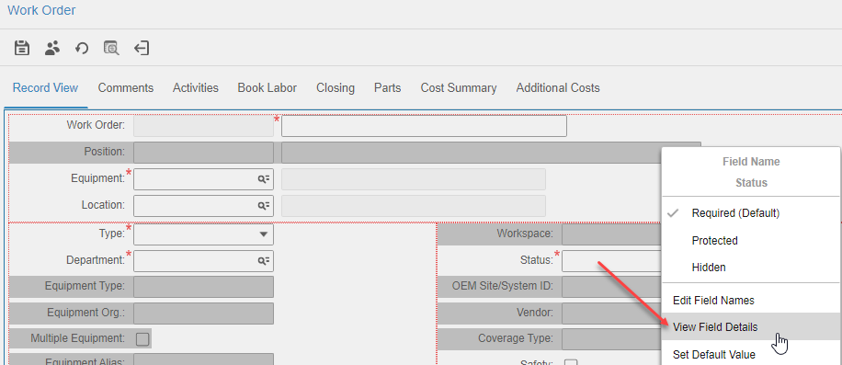

Hệ thống cho biết đối tượng **Work Order** được lưu trong bảng **R5EVENTS**, thông tin **Status** lưu ở cột **EVT_STATUS**.

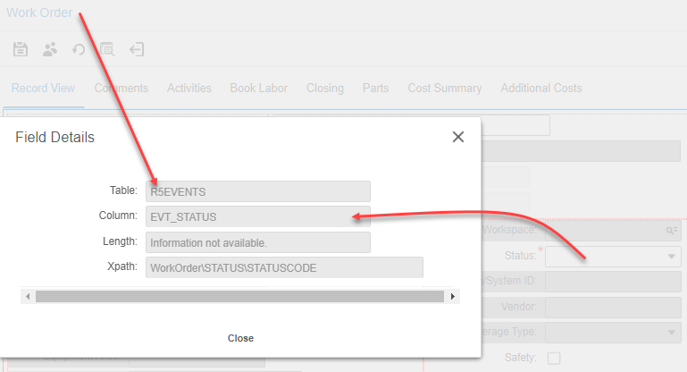

Tương tự thông tin **Work Order Number** lưu ở cột **EVT_CODE**.

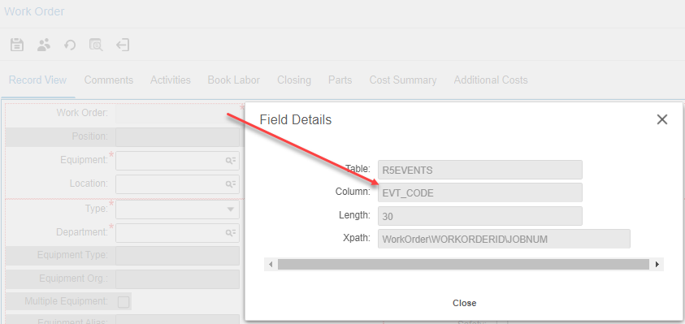

Thông tin **Work Order Organization** lưu ở cột **EVT_ORG**

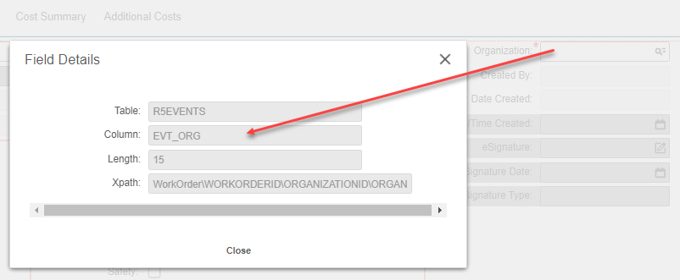

Thông tin **Work Order Department** lưu ở cột **EVT_MRC**.

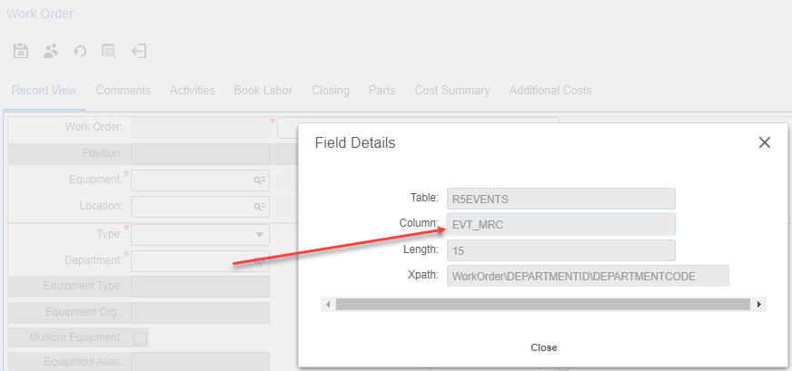

##### **a.2 Kết nối vào CDSL và kiểm tra câu truy vấn**

Sử dụng công cụ kết nối với CSDL.

Truy vấn thử 1 dòng dữ liệu trong bảng vừa xác định để xem cách thức lưu trữ dữ liệu trong CSDL.

Ví dụ:

|  |
| --- |
| SELECT *  FROM R5EVENTS  WHERE EVT_CODE='10041'; |

Từ hình dưới cho thấy:

(1) Work Order là những dòng dữ liệu trong bảng R5EVENTS có EVT_TYPE là ‘PPM’ hoặc ‘JOB’.

(2) Completed Work Order là những Work Order có EVT_STATUS = ‘C’.

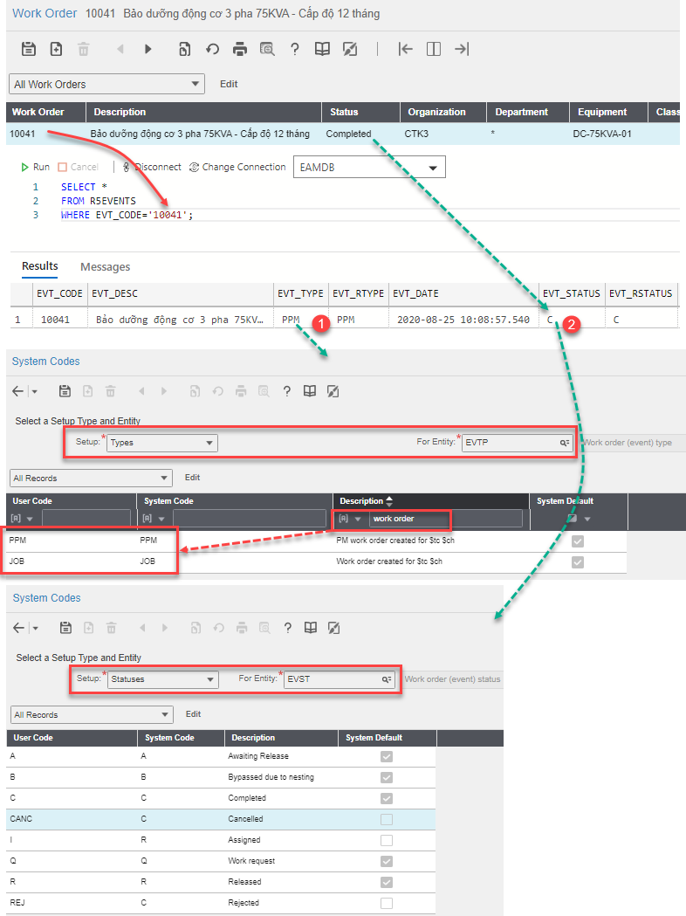

Câu truy vấn để lấy được danh sách Completed Work Order:

|  |
| --- |
| SELECT *  FROM R5EVENTS  WHERE EVT_TYPE IN ('JOB','PPM')      AND EVT_JOBTYPE IN ('BRKD', 'PM') |

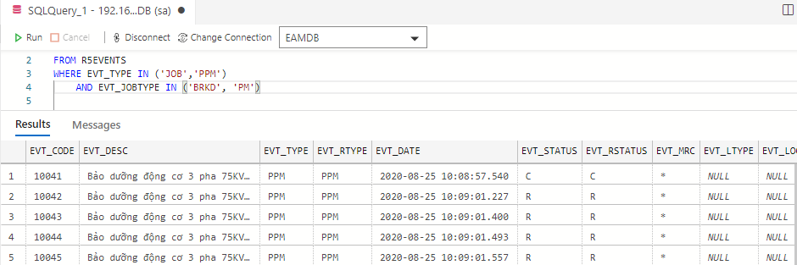

Câu truy vấn để lấy được danh sách Work Order mà người dùng ‘R5’ có quyền xem (xét phân quyền trên organization và department):

|  |
| --- |
| SELECT *  FROM R5EVENTS  WHERE EVT_TYPE IN ('JOB','PPM')  AND EVT_JOBTYPE IN ('BRKD', 'PM')  AND EVT_ORG IN (                  SELECT UOG_ORG                  FROM R5USERORGANIZATION                  WHERE UOG_USER='R5'                  )  AND EVT_MRC IN (                  SELECT DSE_MRC                  FROM R5DEPARTMENTSECURITY                  WHERE DSE_USER='R5'                  ) |

Câu truy vấn để lấy được đếm số lượng Completed Work Order và số lượng Work Order tổng cộng mà người dùng ‘R5’ có quyền xem (xét phân quyền trên organization và department):

|  |
| --- |
| SELECT SUM(CASE WHEN EVT_STATUS='C' THEN 1 ELSE 0 END) clo, COUNT(1) total  FROM R5EVENTS  WHERE EVT_TYPE IN ('JOB','PPM')      AND EVT_JOBTYPE IN ('BRKD', 'PM')  AND EVT_ORG IN (                  SELECT UOG_ORG                  FROM R5USERORGANIZATION                  WHERE UOG_USER='R5'                  )  AND EVT_MRC IN (                  SELECT DSE_MRC                  FROM R5DEPARTMENTSECURITY                  WHERE DSE_USER='R5'                  ) |

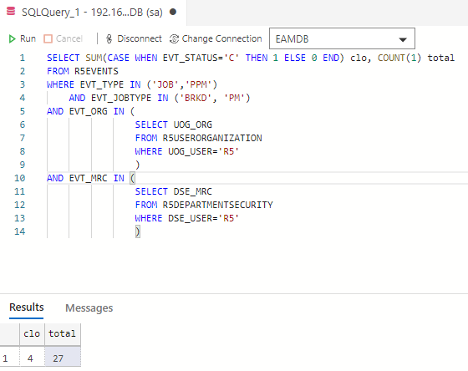

Câu truy vấn để tính % của số lượng Completed Work Order trên số lượng Work Order tổng cộng mà người dùng ‘R5’ có quyền xem (xét phân quyền trên organization và department):

|  |
| --- |
| SELECT ROUND((CONVERT(float, clo)/CONVERT(float, total))*100,0)  FROM  (      SELECT SUM(CASE WHEN EVT_STATUS='C' THEN 1 ELSE 0 END) clo, COUNT(1) total      FROM R5EVENTS      WHERE EVT_TYPE IN ('JOB','PPM')          AND EVT_JOBTYPE IN ('BRKD', 'PM')      AND EVT_ORG IN (                      SELECT UOG_ORG                      FROM R5USERORGANIZATION                      WHERE UOG_USER='R5'                      )      AND EVT_MRC IN (                      SELECT DSE_MRC                      FROM R5DEPARTMENTSECURITY                      WHERE DSE_USER='R5'                      )  ) a |

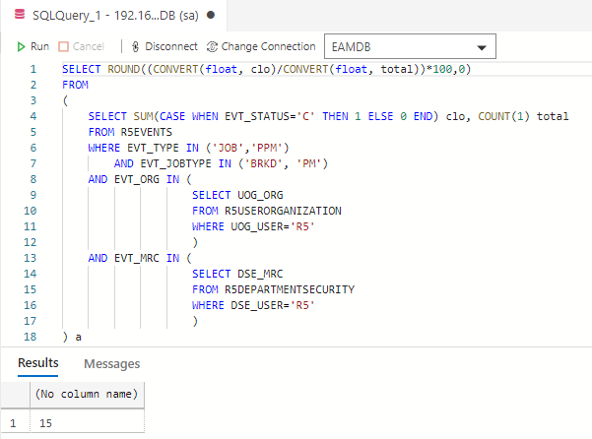

#### **b. Tạo Query**

Mở trang **Queries** (**Administration > Start Center Setup > Queries**)

Chép câu truy vấn đã chuẩn bị vào ô **SQL Statement**, thay tham số nếu cần (:MP5USER, :MP5GROUP, …) và nhấp **Test SQL** để kiểm tra câu truy vấn.

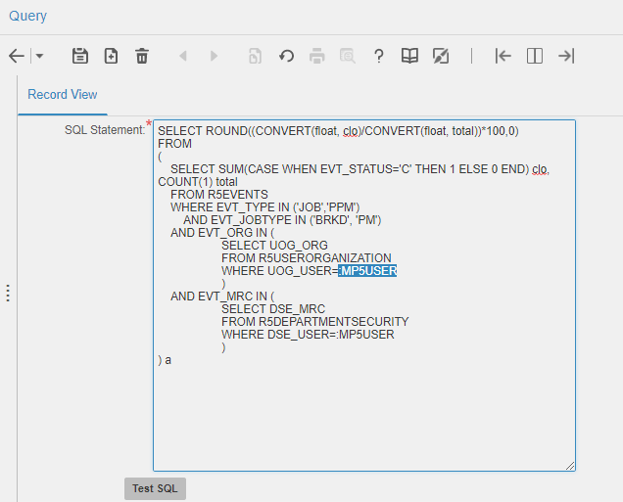

Nhập thông tin cho **Query** và lưu lại:

* Query: Mã/ Tên câu truy vấn
* SQL Statement: Câu lệnh đã kiểm tra thành công
* Query Options - KPI: Chọn vì câu truy vấn này được viết để cấu hình KPI

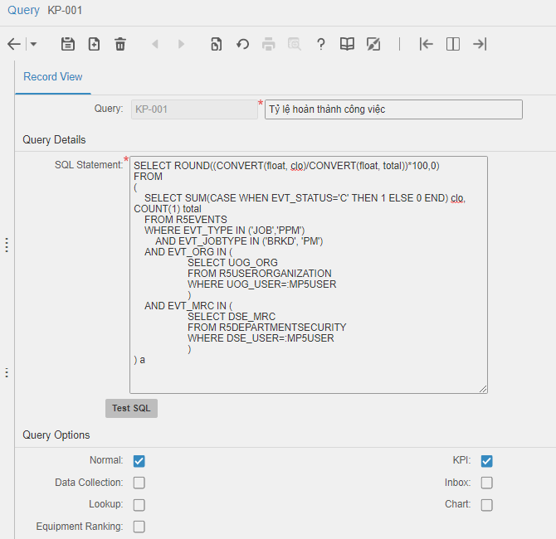

#### **c. Tạo KPI**

##### **c.1 Tạo KPI**

Mở trang **KPI Setup** (**Administration > Start Center Setup > KPI Setup**)

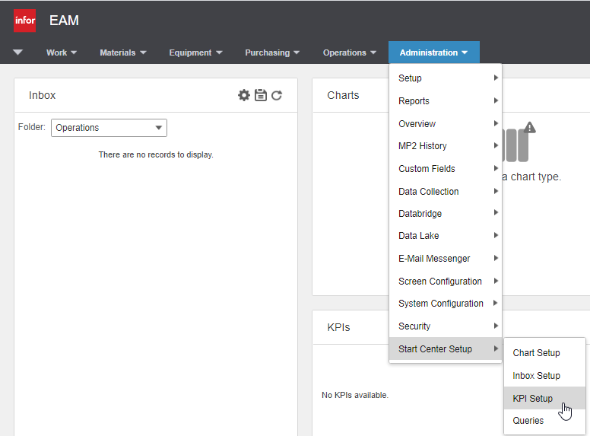

Tạo KPI với các thông tin:

* KPI Code: Mã/ Tên KPI
* Frequency: Tần suất tính toán lại KPI (theo ngày)
* SQL Statement: Chọn câu truy vấn để lấy dữ liệu cho KPI
* Type: Loại KPI (Donut - Vòng tròn, Image - Hình ảnh, Number - Số, Single Bar - Thanh)
* KPI Options: Các tùy chọn KPI
  + UOM: Đơn vị tính (ví dụ tính theo tỷ lệ thì chọn %)

Lưu ý: **UOM** được quản lý ở trang **Materials > Setup > Units Of Measure**

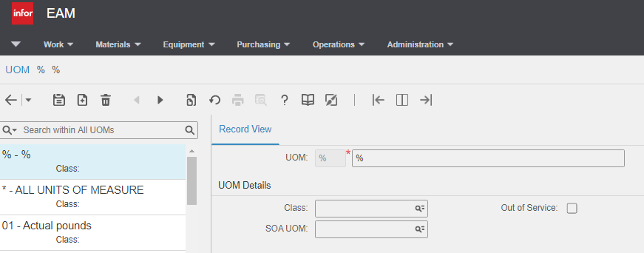

* + Donut Radius %: Chọn % bán kính của vòng tròn KPI (nếu chọn KPI Type là Donut)
  + Gauge Min.: Nhập giá trị nhỏ nhất vòng tròn KPI (nếu chọn KPI Type là Donut)
  + Gauge Max.: Nhập giá trị lớn nhất của vòng tròn KPI (nếu chọn KPI Type là Donut)
  + Public: Chọn nếu hiển thị Inbox này cho tất cả người dùng đều thấy. Nếu không chọn Public thì cần khai báo các nhóm người dùng có thể thấy inbox này ở tab **User Groups**.
* KPI Hyperlink: Thông tin hiển thị khi người dùng nhấp đúp vào để xem chi tiết
  + Screen: Chọn màn hình
  + Dataspy: Chọn view dữ liệu
  + Filter: Điều kiện lọc (nếu có)

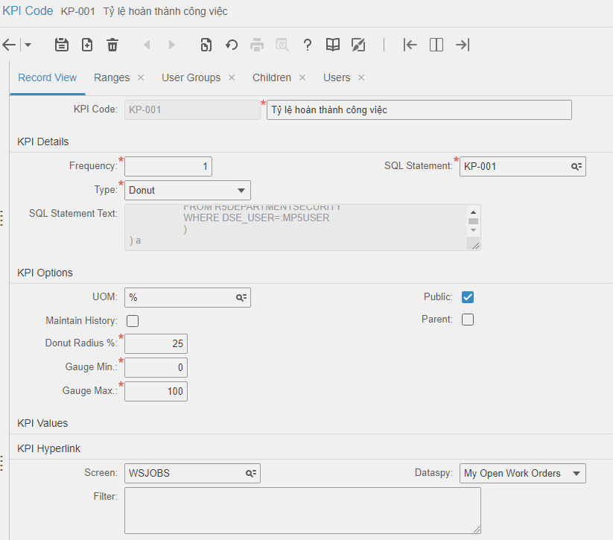

##### **c.2 Định nghĩa khoảng dữ liệu - Range**

Hệ thống cho phép người cấu hình định nghĩa khoảng dữ liệu cho KPI: Từ giá trị nào (Low Value) đến giá trị nào (High Value) thì thông báo đó được thể hiện bằng màu sắc/ mô tả nào trên tab **Range**.

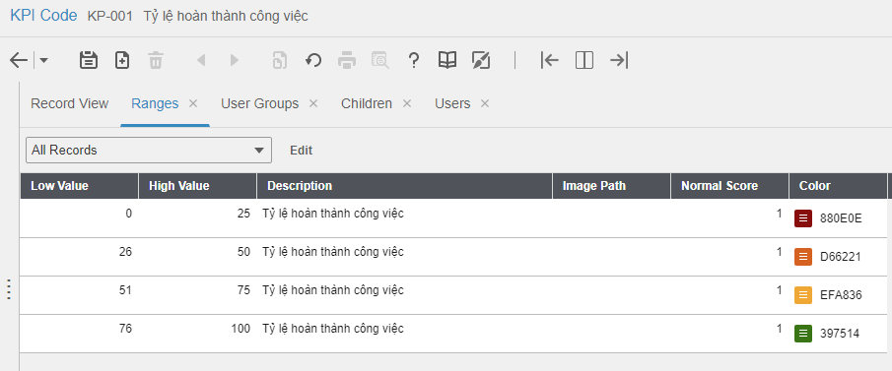

##### **c.3 Khai báo người dùng - Users**

Khai báo người dùng sẽ thấy KPI này trên tab **Users**.

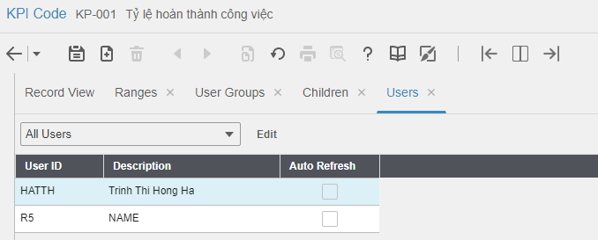

#### **d. Kiểm tra kết quả**

Mở trang **Start Center** để xem các KPIs mà user được phân quyền.

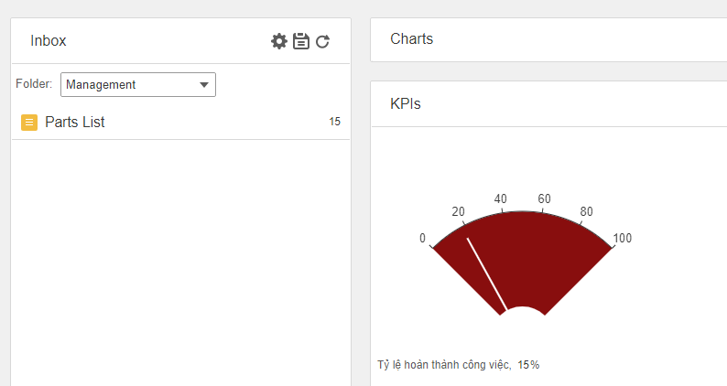

#### **e. Ví dụ một số KPI**

##### **e.1 KPI dạng hình ảnh**

Chuẩn bị sẵn bộ thư viện hình ảnh để thể hiện số % của KPI như hình dưới:

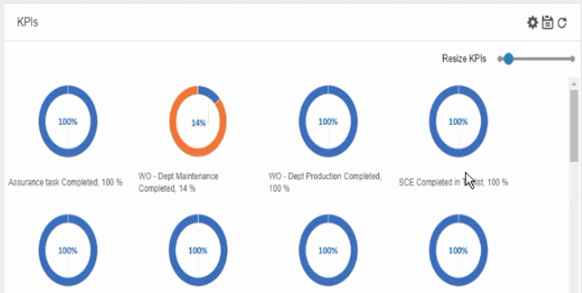

Khai báo tỷ lệ tương ứng với hình ảnh ở tab **Range** của KPI đó.

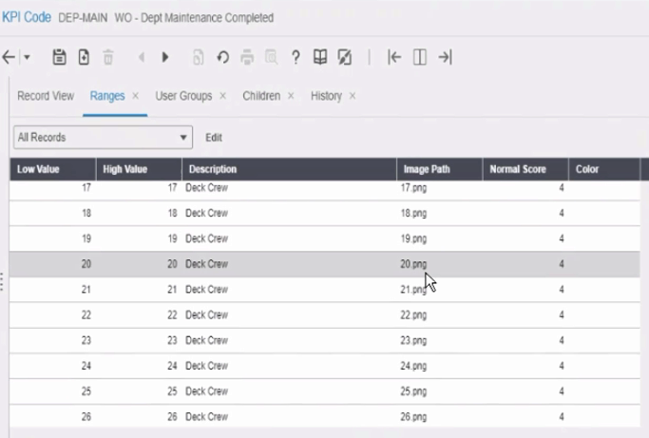

##### **e.2 KPI dạng biểu đồ phức tạp**

Đối với các đơn vị yêu cầu KPI dạng biểu đồ phức tạp thì cần xem như một dạng báo cáo để dùng công cụ Cognos thiết kế và đưa vào hệ thống.

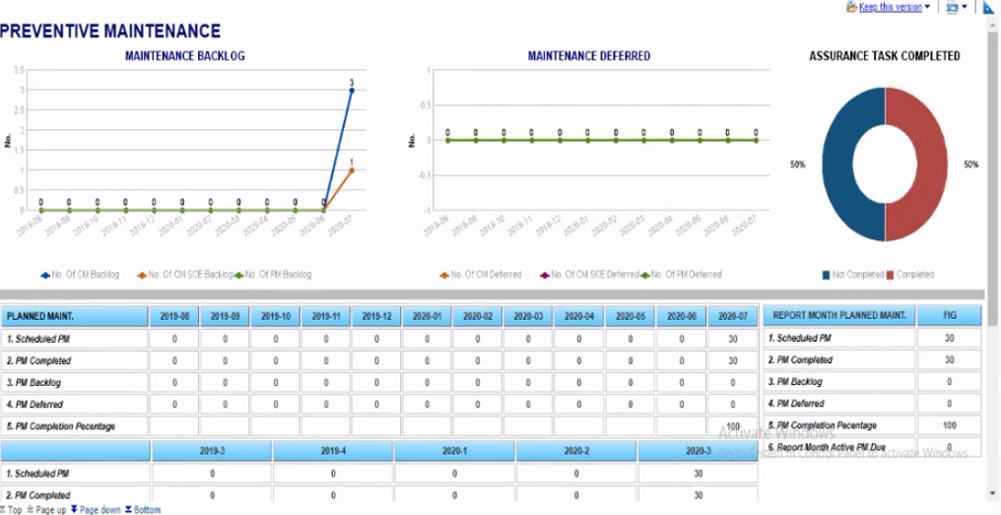

### **C. Cấu hình Biểu đồ - Chart**

#### **a. Chuẩn bị câu truy vấn dữ liệu**

Câu Query sử dụng cho Biểu Đồ (Chart) cần phải đáp ứng các yêu cầu sau:

|  |  |
| --- | --- |
| Field 1 must be the four digit year. | Trường 1 là 4 ký tự của năm. |
| Field 2 must be the two digit month. | Trường 2 là 2 ký tự của tháng. |
| Field 3 must be the Description of the code being grouped by. For example, if counting work orders by department, this field would be the description of the department. | Trường 3 là mô tả của mã được gom nhóm.  Ví dụ: Nếu đếm số phiếu công việc của phòng ban, thì trường 3 là tên phòng ban. |
| Field 4 must be the value being charted. Field 4 can be a number or monetary amount. | Trường 4 là giá trị trên biểu đồ, có thể là đơn vị số hoặc tiền tệ. |
| The Group By Text field is used to give a label to the values being returned in Field 3. This label will be displayed next to a selection field on the Start Center screen. |  |
| The Value Type field is used to define Field 4 as either a number or a monetary amount. The only effect is the currency will be displayed on the hover text of the chart on the Start Center screen. |  |

Ví dụ câu truy vấn để tính số lượng phiếu công việc của các phòng ban theo từng tháng của đơn vị ‘CTK3’

|  |
| --- |
| SELECT YEAR( cwr_date ),         MONTH( cwr_date ),         dbo.r5o7_o7get_desc( N'planguage', N'MRC', cwr_mrc, NULL, NULL ),         cwr_wosreported  FROM   r5scworkordersreported  WHERE  cwr_org = 'CTK3' |

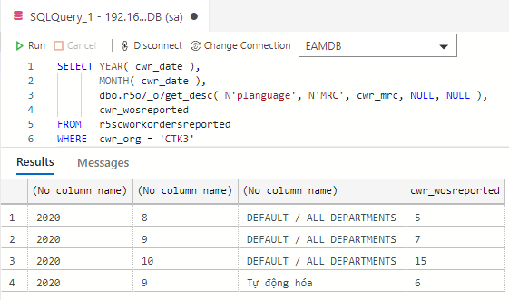

#### **b. Tạo Query**

Mở trang **Queries** (**Administration > Start Center Setup > Queries**)

Chép câu truy vấn đã chuẩn bị vào ô **SQL Statement**, thay tham số nếu cần và nhấp Test SQL để kiểm tra câu truy vấn.

|  |
| --- |
| SELECT YEAR( cwr_date ),         MONTH( cwr_date ),         dbo.r5o7_o7get_desc( N'planguage', N'MRC', cwr_mrc, NULL, NULL ),         cwr_wosreported  FROM   r5scworkordersreported  WHERE  cwr_org = N'userorg' -- Đơn vị mà user chọn trên màn hình Chart |

Nhập thông tin cho **Query** và lưu lại:

* Query: Mã/ Tên câu truy vấn
* SQL Statement: Câu lệnh đã kiểm tra thành công
* Query Options - Chart: Chọn vì câu truy vấn này được viết để cấu hình Chart

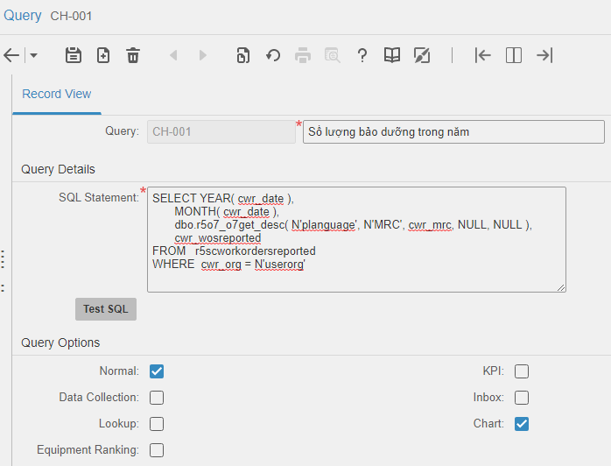

#### **c. Tạo Chart**

Mở trang **Chart Setup** (**Administration > Start Center Setup > Chart Setup**)

Tạo Chart với các thông tin:

* Chart Code: Mã/ Tên biểu đồ
* SQL Statement: Chọn câu truy vấn để lấy dữ liệu cho biểu đồ
* Group By Text: Nhãn của đối tượng gom nhóm
* Value Type: Loại giá trị

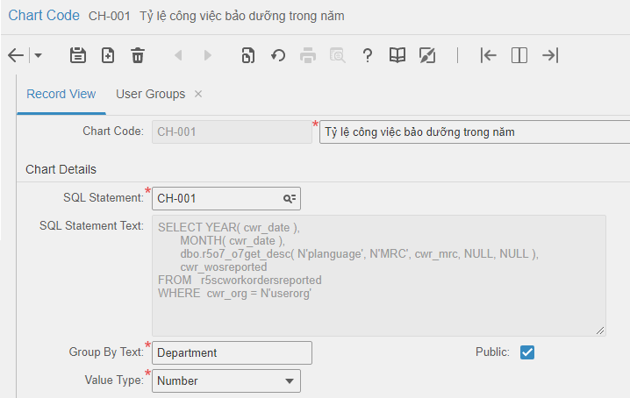

#### **d. Kiểm tra kết quả**

Mở trang **Start Center** để xem các **Charts**. Người dùng có thể lọc dữ liệu theo:

* Organization: Đơn vị (đã được truyền tham số trong SQL)
* Chart Type: Tên biểu đồ

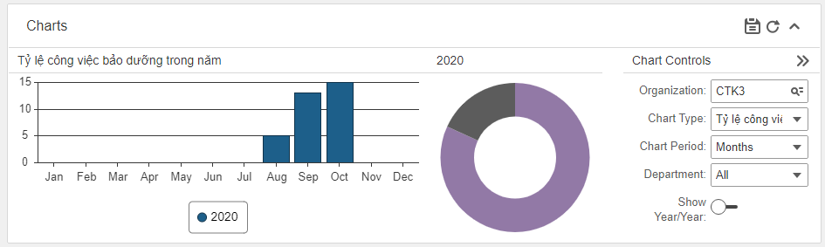



## **12. Cấu hình Audit**

Infor EAM cho phép cấu hình để lưu vết lại những thay đổi của một đối tượng nào đó trên hệ thống.

Ví dụ: Cấu hình để ghi nhận lại mỗi khi người dùng cập nhật giờ chạy máy ở tab **Meters** trên trang **Equipments > Assets**

Các bước để cấu hình Audit:

* Xác định bảng/ cột cần audit: Mở màn hình **Screen Designer**, chọn field cần audit và chọn **View Field Details**.
* Mở trang Audit Setup để khai báo
  + Chọn **Administration > Security > Audit Setup**

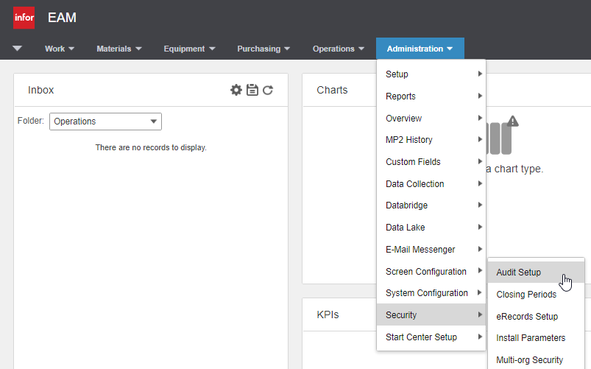

* + Chọn bảng (Table), cột (Field) và loại thay đổi cần lưu vết (Thêm - Insert, Xóa - Delete, Cập nhật - Update)

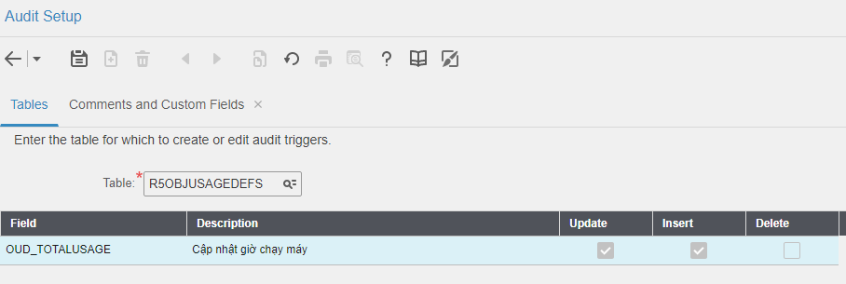

* Kiểm tra kết quả
  + Theo ví dụ trên, mở tab **Meters** trên trang **Equipments > Assets** và nhập **Meter Readings** để làm thay đổi giá trị **Total Usage**.

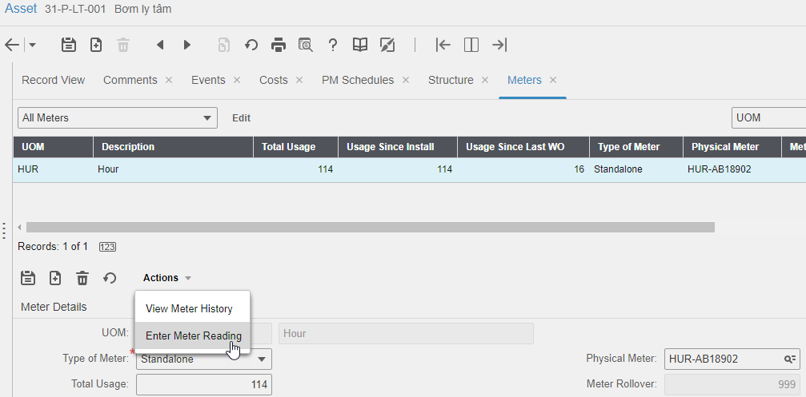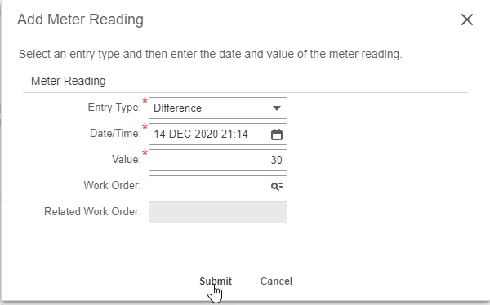

* + Nhấp phải chuột vào **Meter** vừa cập nhật và chọn **Audit Trail**.

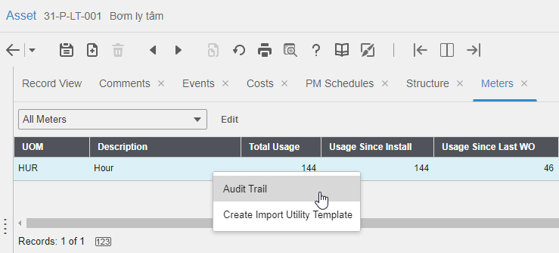

* + Hệ thống hiển thị thông tin audit trail (ngày cập nhật - Date, trường cập nhật - Field, Giá trị cũ - Old Value, Giá trị mới - New Value, Người thay đổi - Changed By, …)

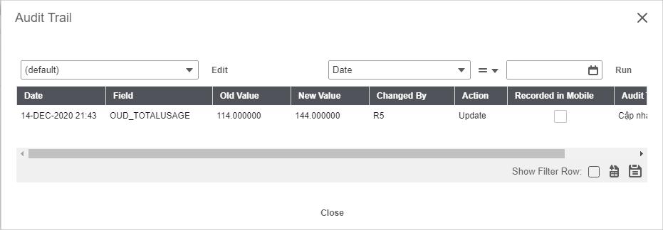

* + Thông tin Audit sẽ được lưu trong bảng **R5AUDVALUES**